陕西液化天然气投资发展有限公司杨凌LNG工厂年度防腐保温保冷维修项目
技术标

目 录

（若目录页码未显示，请在 Word 中右键目录选择「更新域」）

第一章 实施方案

第一节 实施方案完整性与总体部署

项目现场实际分析与需求响应
杨凌LNG工厂厂区内设备、管道及钢结构长期处于化工腐蚀环境与剧烈温差交替工况下，部分区域出现防腐层剥落、绝热材料失效及保护层破损现象。针对各单元实际工况，现场损坏现状与施工需求分析如下。
各单元现状与施工重难点
表 1-1 施工区域
施工区域 | 损坏现状分析 | 核心施工内容 | 施工重点与难点
012B、064单元 | 设备与管道表面锈蚀，原有防腐涂层粉化剥落 | 表面除锈，喷涂环氧富锌底漆、环氧云铁中涂及脂肪族聚氨酯面漆，总干膜厚度≥280μm | 交叉作业密集，需紧密配合压力管道容器定检进度
041、012单元部分管道及换热器 | 0℃至320℃部位保温层塌陷，保护外壳变形进水 | 拆除失效层，敷设A级硅酸铝或玻璃纤维针刺毡，安装镀铝锌彩钢板或铝皮保护层 | 高温面施工防烫伤，异形管件保护层下料与咬口平整度控制
186装车管线、LNG储罐罐顶、013设备管线 | -195℃至0℃深冷部位保冷层失效，表面结露结冰 | 更换PIR保冷材（结合二烯烃柔性棉及纳米气凝胶），铺设阻燃聚氨酯CPU防潮层（搭接≥50mm）及保护壳 | 深冷环境防潮密封要求极高，保冷管托整体更换需严防冷桥产生
010外管廊及各单元钢结构 | 防火涂料局部脱落、开裂，耐火性能下降 | 清理旧涂层，喷涂环氧室外非膨胀型（耐火2.5H）及膨胀型（耐火1.5H）防火涂料 | 高空作业安全风险大，涂层厚度均匀性及附着力质量控制
整体施工需求响应
本项目服务期限至2027年12月31日或总金额达到限额，具有周期长、任务分散、突发性抢修多的特点。施工需求不仅要求彻底消除现有隐患，更需建立长效防护机制。在防腐方面，严格执行多道涂层体系标准，确保最小总干膜厚度达标；在绝热工程方面，针对保温与保冷的不同温区，精准匹配A级不燃保温材料与深冷专用保冷材料，重点强化防潮层搭接与保护层防水密封工艺。所有修复作业均须无缝衔接隐患整改与定检配合工作，确保绝热效果与防腐性能在最低1年的质保期内稳定可靠。

总体施工部署与分区作业规划
施工分区与作业面规划
结合杨凌LNG工厂厂区实际生产布局与本次维修工程量，将现场划分为防腐作业区、保温保冷修复区及钢结构防火涂料区。各区域施工遵循先地下后地上、先高处后低处、先设备后管道、先主体后附属的原则，确保各工序紧密衔接。具体分区规划及作业面安排如下表所示：
表 1-2 施工分区
施工分区 | 主要施工内容 | 施工顺序 | 作业面安排
012B及064单元 | 设备与管道除锈防腐、隐患整改 | 表面处理后立即进行底漆涂装，随后进行中间漆与面漆施工 | 划分独立防腐作业面，设置警戒隔离区，避免漆雾污染周边设备
041及012单元 | 管道与换热器保温损伤修复 | 拆除旧保温层，检查管体后安装新保温材料，最后恢复外壳 | 沿管线走向分段流水作业，换热器区域搭设专用脚手架作业面
186装车及013单元 | 管线与设备保冷失效修复、管托更换 | 拆除失效保冷层，安装PIR保冷材料及防潮层，更换保冷管托 | 装车区利用非装车时段集中作业，013单元按管线系统分块推进
LNG储罐罐顶 | 罐顶保冷材料修复及防护层更换 | 清理原保冷层，重新铺设保冷材料并安装阻燃聚氨酯防护层 | 罐顶设置环形作业面，材料通过专用吊具垂直运输，严禁抛掷
010外管廊及厂区 | 钢结构防火涂料重新喷涂 | 清理原脱落涂料，表面除锈达标后按耐火极限要求分层喷涂 | 管廊下方设置硬质防护棚，采用高空作业车配合脚手架进行喷涂
交叉作业协调方案
在杨凌LNG工厂厂区内施工，必须妥善处理多工种、多区域的交叉作业问题，保障生产与施工同步安全进行。
工序交接与空间隔离。防腐喷涂与保温保冷安装严禁在同一垂直空间内同时作业。防腐面漆未完全固化前，禁止进行保温外壳安装，防止漆膜受损或引发火灾隐患。各作业面之间设置硬质物理隔离，明确安全通道。
时间与空间错峰安排。186装车管线等关键生产区域的维修，需与厂方生产调度部门紧密对接，利用非装车窗口期集中施工。LNG储罐罐顶及010外管廊等高处作业，避开大风、雨雪等恶劣天气，且严禁与下方地面防腐作业垂直交叉。
现场统筹与动态调整。设立现场施工调度专员，每日通报各单元施工进度与次日作业计划。当压力管道容器定检配合或隐患整改任务下达时，优先调配资源保障定检与整改节点，动态调整常规维修作业面，确保至2027年12月31日或本项目总金额达到限额的服务期限内各项施工任务顺利达成。
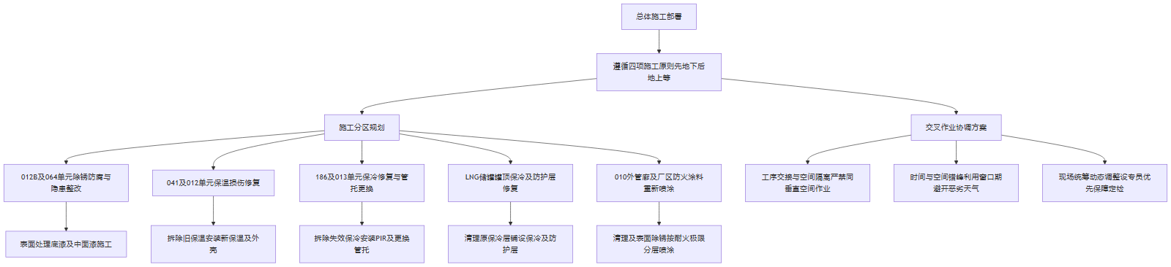
图 1-1 流程图

方案安全性与可行性论证
本项目的防腐除锈、保温保冷修复及防火涂料喷涂等分项工程，施工环境复杂，涉及多处高处、受限空间及动火作业。通过对现场工况的深入剖析与施工工艺的优化，本方案在安全保障与技术实施层面均具备充分的可行性。
防腐除锈与防火涂料喷涂
防腐除锈作业主要采用机械打磨与喷砂相结合的方式，严格控制粉尘与噪音污染。防火涂料喷涂涉及环氧室外非膨胀型与膨胀型材料，施工前对基材表面进行彻底清理，确保附着力满足《钢结构防火涂料》GB14907-2018要求。针对010外管廊等高处钢结构，采用移动式升降平台与脚手架结合的方式，避免传统悬吊作业的风险，确保喷涂厚度与均匀度达标。
保温保冷修复
保温与保冷修复涵盖0℃至320℃的高温保温及-195℃至0℃的深冷保冷。拆除失效材料时采用分层剥离法，防止损伤母材管道。聚异氰脲酸酯保冷材料安装时，严格控制拼缝错开与防潮层密封，确保绝热效果。针对186装车管线及LNG储罐罐顶等部位，采用定制化管托与防护层，保障深冷环境下的结构稳定性与密封性。
特殊作业安全可行性分析
项目工作点高度跨越2m至40m，且伴随受限空间与动火作业。方案针对不同工况制定了专项控制措施，确保作业风险可控。各分项工程特殊作业风险及控制措施如下表所示：
表 1-3 分项工程
分项工程 | 特殊作业类型 | 安全风险等级 | 主要控制措施
防腐除锈及防火涂料 | 高处作业（4m-40m）、动火作业 | 高 | 搭设标准化脚手架，使用防坠器；动火点设置接火盆与灭火器，配备专职监护人。
保温保冷修复 | 高处作业（2m-40m）、受限空间作业 | 中高 | 2m至4m使用合格梯具，4m以上搭设作业平台；受限空间执行先通风再检测后作业，配置气体检测仪。
管道及钢结构拆除 | 动火作业、交叉作业 | 高 | 办理动火作业票，清理周边可燃物；设置硬隔离围挡，实行错时错峰交叉施工。
本方案严格遵循《工业设备及管道绝热工程施工及验收规范》GB50126-2008及《涂装前钢材表面锈蚀等级和除锈等级》GB8923.1-2011等现行标准。通过科学的工序穿插、可靠的防护设施配置以及严密的特殊作业审批流程，能够有效化解各类施工风险，保障杨凌LNG工厂厂区维修项目的安全高质量交付，技术方案切实可行。
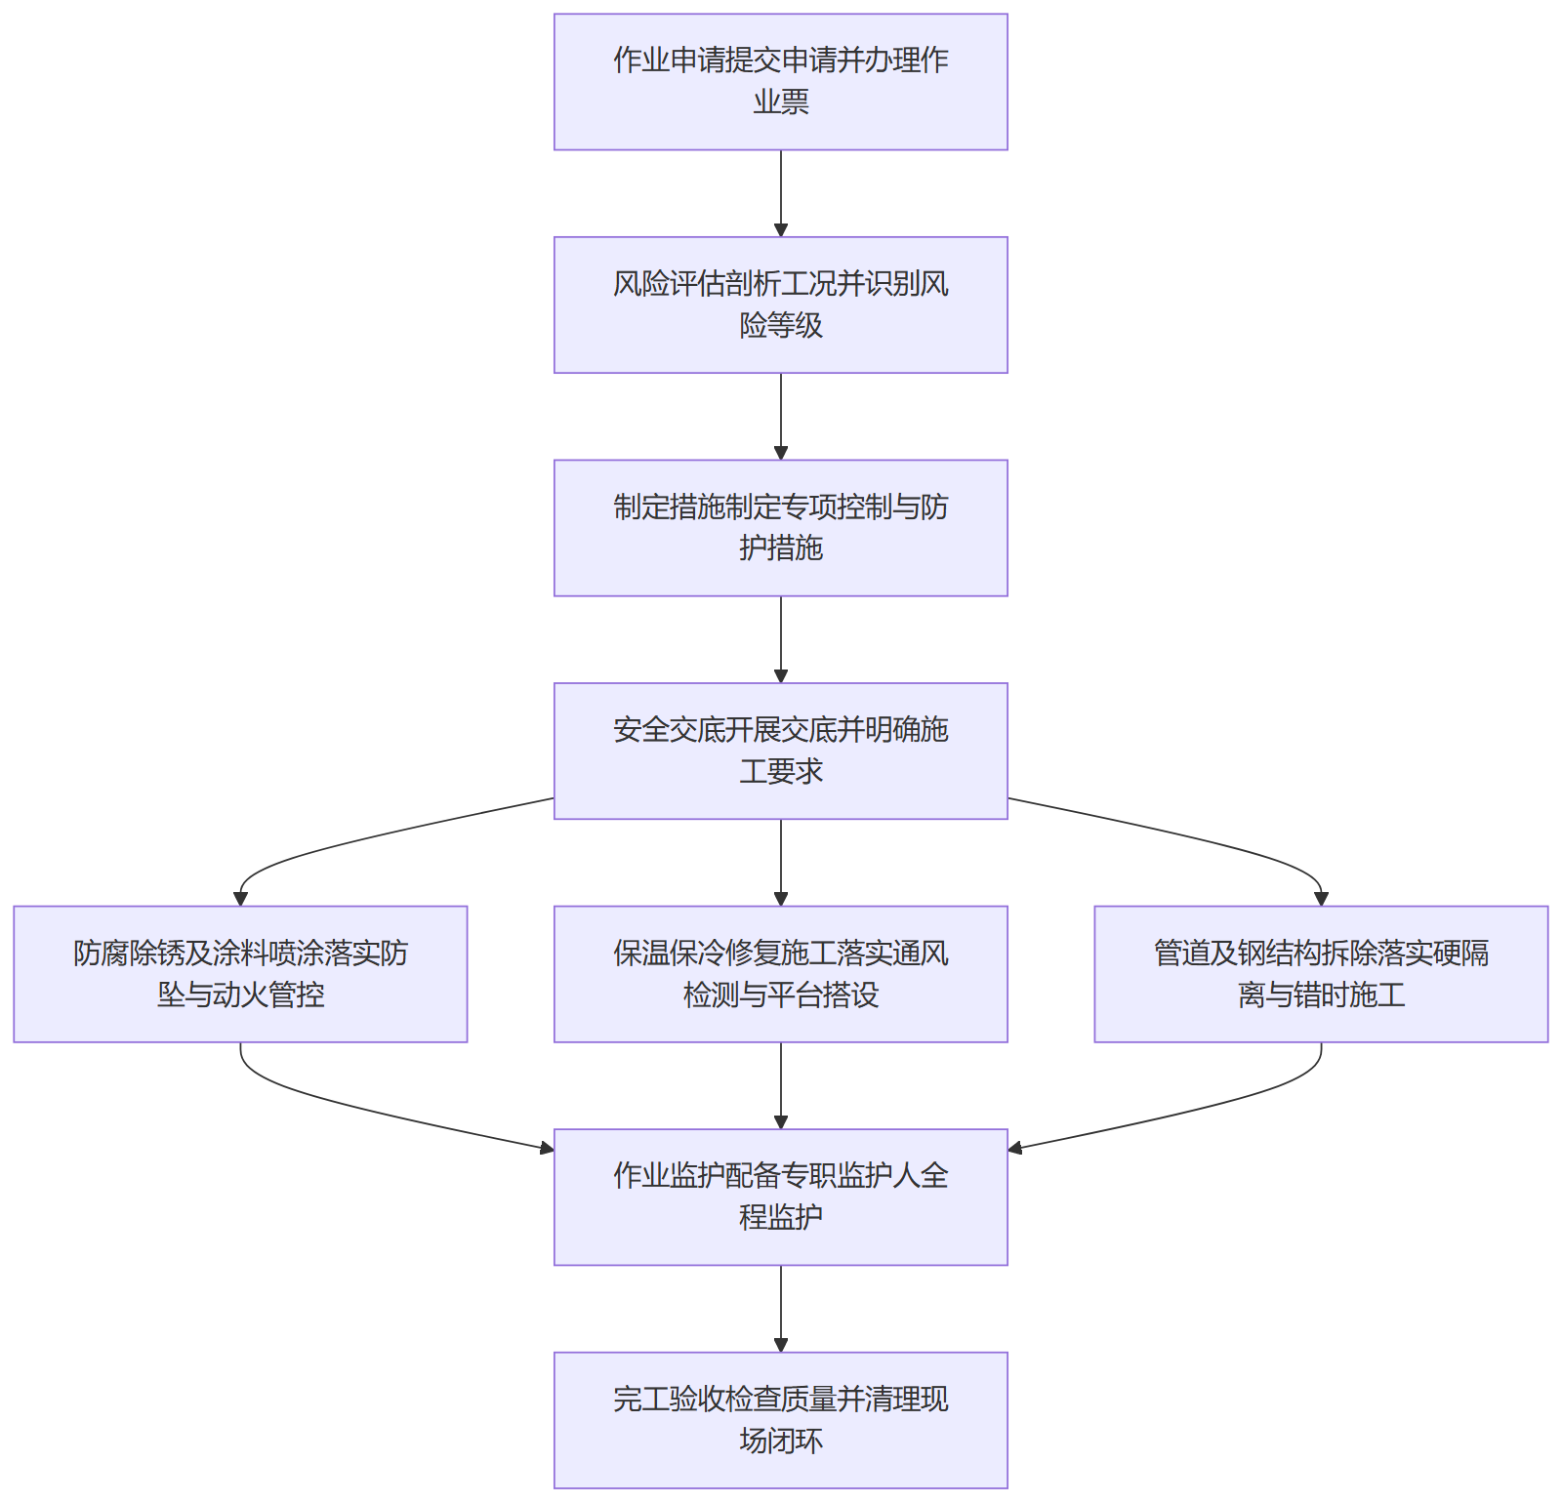
图 1-2 流程图

压力管道容器定检配合方案
针对杨凌LNG工厂厂区压力管道及容器定检需求，制定专项配合措施，确保防腐、保温、保冷维修与定检工作无缝衔接。配合工作严格遵循《石油天然气站内工艺管道工程施工及验收规范》及相关特种设备规范。
定检配合阶段工序与分工
表 1-4 配合阶段
配合阶段 | 关键工序 | 责任分工 | 衔接要求
施工暂停 | 作业面清理、绝热层拆除、脚手架调整 | 施工班组拆除清理，安全员现场警戒 | 对接检验计划，定检前完成作业面移交
检验配合 | 宏观检查、测厚、无损检测、试验监护 | 技术员提供资料，监护人全程旁站 | 通讯畅通，检验指令优先，严禁交叉作业
施工恢复 | 缺陷处理、防腐修补、绝热及保护壳恢复 | 施工班组规范恢复，质检员交接验收 | 签署放行单后，方可进行下道工序施工
施工暂停与现场保护
接到定检通知后，立即暂停受影响区域作业。对已拆除绝热材料的裸露管道及容器表面进行临时防护，防止污染或损伤。调整妨碍检验的脚手架，确保通道畅通。作业面清理完毕后，由技术负责人会同采购方代表联合确认并办理移交。
检验过程专项配合
安排熟悉现场管线及设备结构的技术人员全程陪同，协助宏观检查、测厚及无损检测。对需打磨除锈以进行表面检测的部位，安排打磨工处理至规定粗糙度。耐压或气密性试验阶段，设置专职监护人并拉设警戒线。检验发现的缺陷详细记录并纳入整改清单。
施工恢复与工序衔接
取得检验合格结论后启动恢复。针对局部缺陷，优先进行打磨或重新除锈防腐，修补严格按《涂装前钢材表面锈蚀等级和除锈等级》执行。绝热层恢复前，必须确认防腐层已完全固化且验收合格。恢复时做好新旧材料搭接密封，确保防潮层及保护壳连续，实现闭环管理。
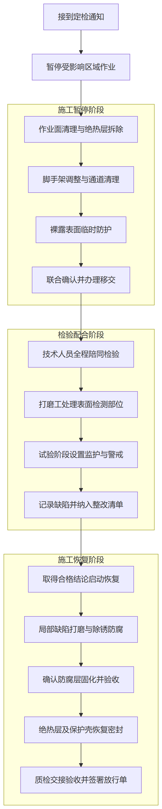
图 1-3 流程图

隐患整改专项实施方案
隐患识别与排查
针对杨凌LNG工厂厂区012B、064、041、012、186装车管线及010外管廊等重点单元，采用目视检查、红外热成像测温和超声波测厚相结合的方式进行隐患识别。重点排查防腐层起泡脱落、保温保冷层破损结露、防火涂料开裂剥落以及管托失效等问题，建立隐患台账并评估风险等级。
整改工序与衔接
隐患整改与常规防腐、保温、保冷及防火涂料维修同步推进。施工前办理相关作业票证，对影响压力管道容器定检的隐患优先处理。拆除失效材料后，对基层进行彻底清理与除锈，达到《涂装前钢材表面锈蚀等级和除锈等级》要求，随后按规范依次进行底漆涂装、绝热层敷设及保护层安装，确保各工序无缝衔接。
典型隐患整改对照表
表 1-5 单元/部位
单元/部位 | 典型隐患类型 | 对应整改工序 | 验收标准
012B/064单元 | 设备及管道防腐层脱落、锈蚀 | 表面除锈、底漆及面漆涂装 | 除锈等级达标，漆膜厚度及附着力符合规范
041/012单元 | 保温层破损、外壳变形进水 | 拆除旧保温、重新敷设保温层及铁皮外壳 | 绝热效果达标，外壳搭接顺水，无渗漏
186管线/LNG储罐 | 保冷层失效、防潮层破损结露 | 拆除旧保冷、敷设PIR保冷层及阻燃聚氨酯防护层 | 表面无结露，防潮层严密，防护层平整
010外管廊 | 钢结构防火涂料脱落、厚度不足 | 基层清理、重新喷涂环氧室外防火涂料 | 涂层厚度及耐火极限满足设计及GB14907要求
验收与闭环管理
整改完成后，执行严格的分级验收机制。施工班组自检合格后报项目部复检，最终由采购人联合验收。验收过程严格对照《工业设备及管道绝热工程施工及验收规范》及《钢结构防火涂料》等现行标准。对验收不合格的点位立即返工，直至合格。所有隐患整改记录、影像资料及验收单据统一归档，实现从隐患发现、整改施工到验收销项的全流程闭环管理。
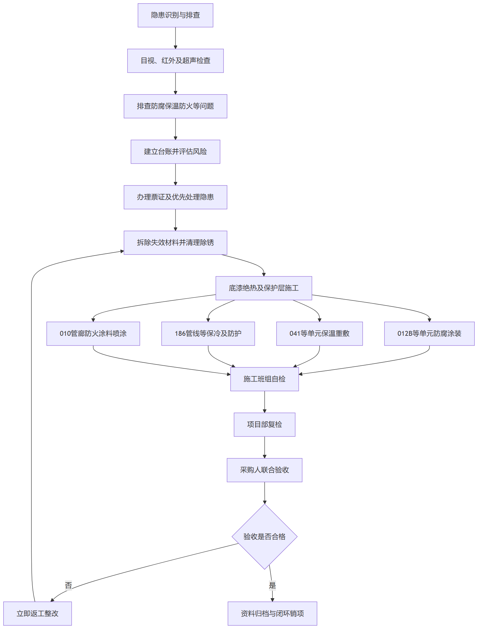
图 1-4 流程图

第二节 防腐施工实施方案

表面除锈施工工艺与方法
依据《涂装前钢材表面锈蚀等级和除锈等级》（GB8923.1-2011）等现行规范，结合杨凌LNG工厂设备、管道及钢结构的实际工况，制定表面除锈施工工艺。
除锈方法与等级标准
针对不同工作点高度及防腐预计工程量，除锈方法及等级要求规划如下：
表 1-6 工作点高度
工作点高度 | 预计工程量 | 除锈方法选用原则 | 除锈等级要求
≤2m | 1000㎡ | 优先采用喷砂除锈，复杂结构局部辅以机械或手工除锈 | Sa2.5级
2m~4m | 1000㎡ | 以机械除锈为主，条件允许时采用喷砂，死角采用手工除锈 | Sa2.5级或St3级
4m~40m | 500㎡ | 采用机械除锈与手工除锈相结合的方式 | St3级
除锈工序流程
1. 表面预处理：使用专用清洗剂清除钢材表面的油污、油脂、盐分及其他可溶性污染物，确保基面洁净。
2. 除锈施工作业：根据工作点高度选用对应工艺。喷砂作业时严格控制喷嘴角度与距离；机械除锈使用角磨机、电动钢丝刷等工具打磨；手工除锈使用铲刀、砂布清理顽固锈迹。
3. 表面清理：采用干燥洁净的压缩空气或工业吸尘器清除表面残留的磨料、锈粉及灰尘。
4. 质量检验与交接：对照标准图谱进行比对检验，合格后在规定时间内进行底漆涂装，防止基面二次氧化。
质量控制要点
环境条件控制：除锈作业环境温度应高于露点温度3℃以上，相对湿度不大于85%。遇雨雪、大风等恶劣天气时立即停止室外作业。
表面粗糙度管理：喷砂除锈后的表面粗糙度应控制在40μm至70μm之间，以保证防腐涂层的附着力。磨料需保持干燥、清洁，严禁使用受污染的回收砂。
等级比对检验：除锈完成后，质检人员使用标准比对样块进行目视检查。Sa2.5级要求表面无可见油脂、污垢、氧化皮、铁锈和油漆涂层等附着物，任何残留痕迹仅显示点状或条纹状轻微色斑；St3级要求表面无可见油脂和污垢，且无附着不牢的氧化皮、铁锈和油漆涂层，底材显露金属光泽。
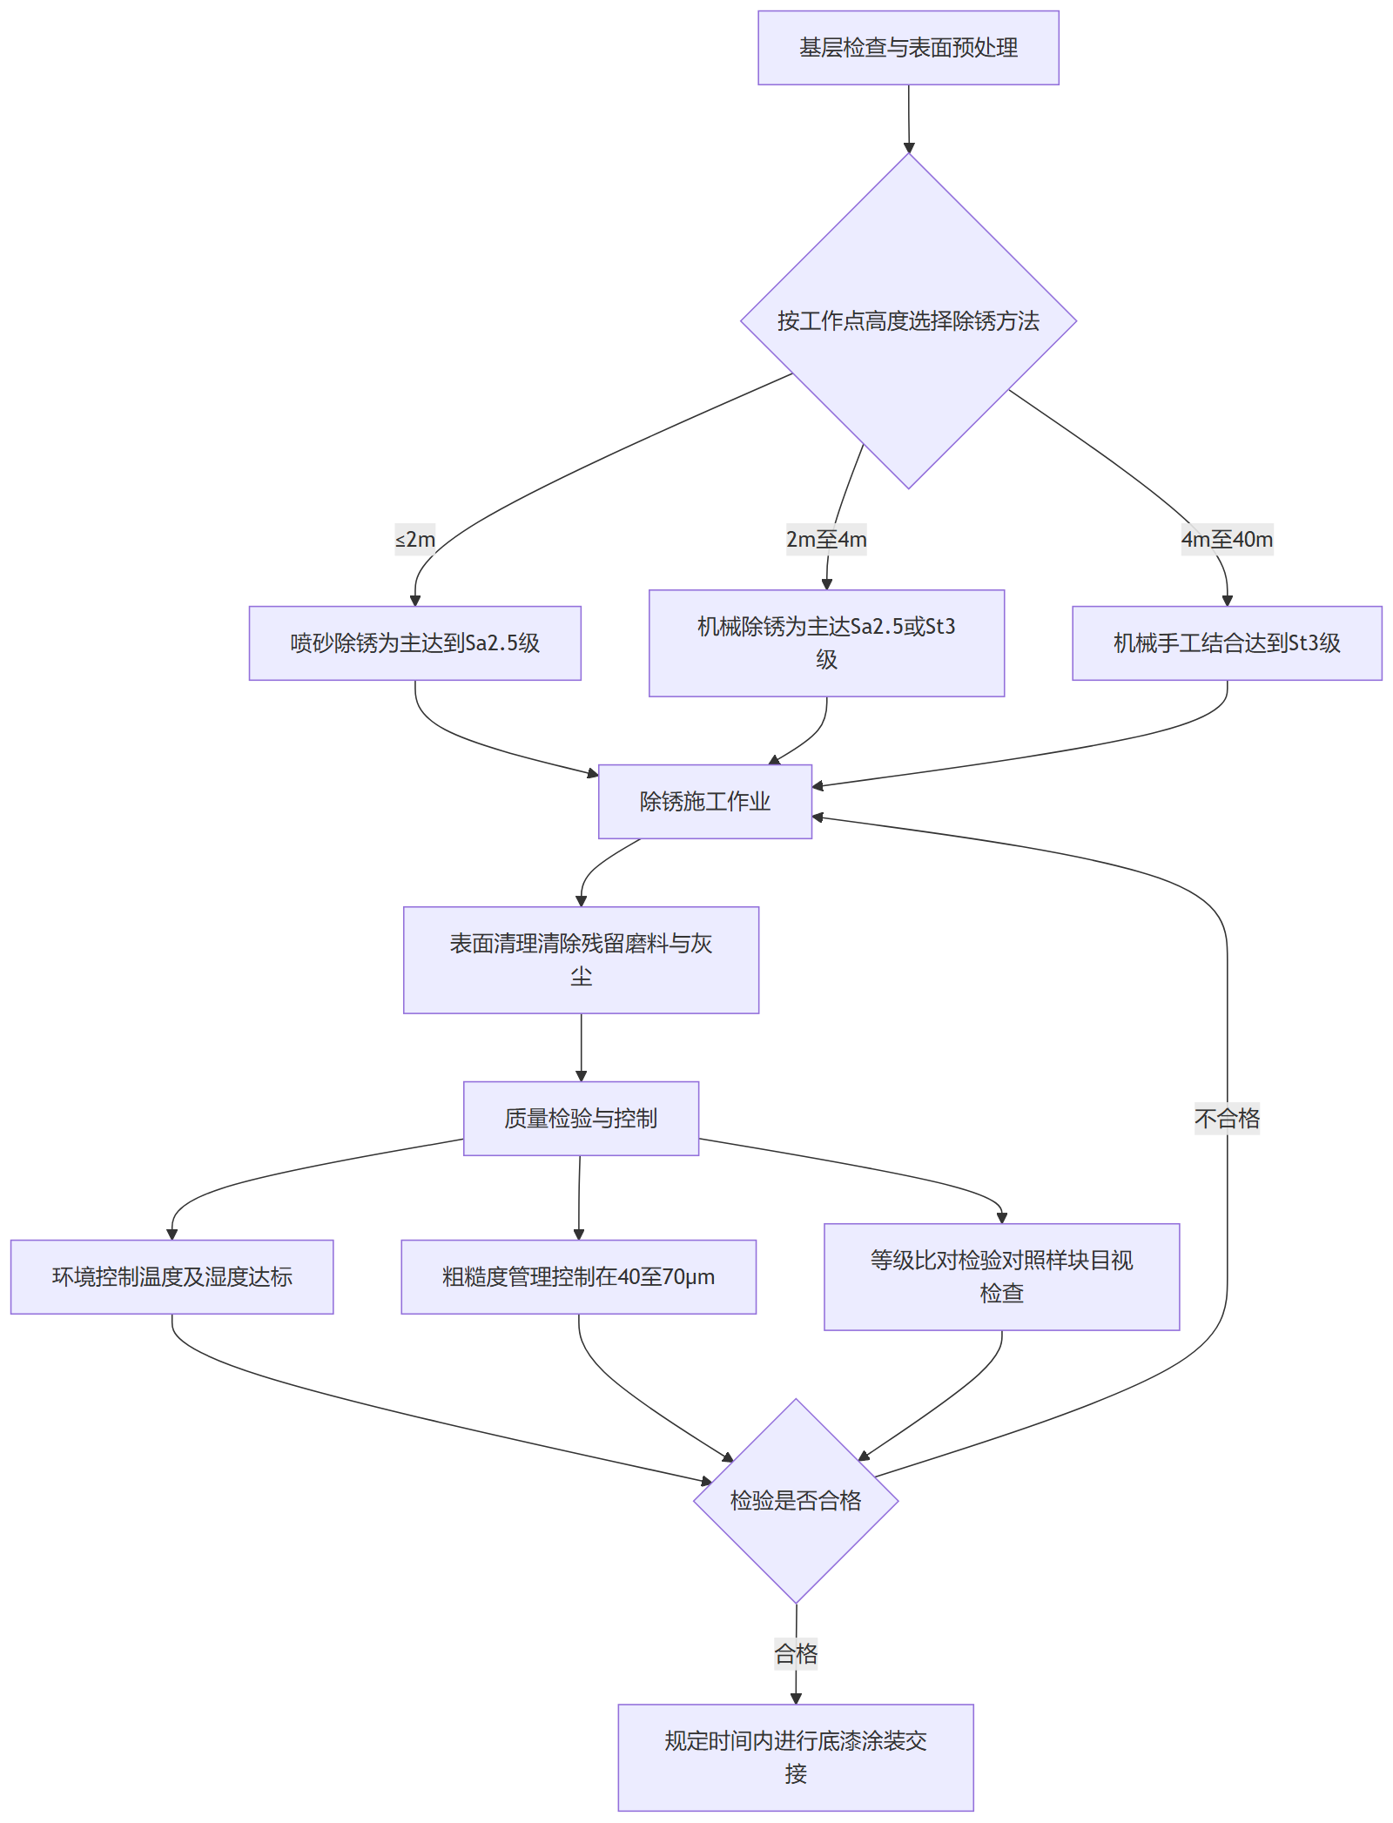
图 1-5 流程图

高温防腐施工工艺
涂料选型与配套体系
针对杨凌LNG工厂高温工况区域（预计工程量500㎡），高温防腐涂层体系在满足常规防腐要求的基础上，选用具备优异耐热稳定性的特种改性涂料。涂层配套严格遵循项目技术要求，底漆采用耐高温型环氧富锌底漆两道，中涂采用耐高温型环氧云铁防腐中涂漆两道，面漆采用耐高温型脂肪族聚氨酯面漆两道，确保全部防腐涂层最小总干膜厚度达到280μm。各涂层关键参数如下表所示：
表 1-7 涂层结构
涂层结构 | 涂料名称 | 涂装道数 | 单道干膜厚度 | 总干膜厚度 | 涂装间隔（25℃）
底漆 | 耐高温环氧富锌底漆 | 两道 | ≥50μm | ≥100μm | 24小时
中涂 | 耐高温环氧云铁防腐中涂漆 | 两道 | ≥50μm | ≥100μm | 24小时
面漆 | 耐高温脂肪族聚氨酯面漆 | 两道 | ≥40μm | ≥80μm | 24小时
涂装工艺参数控制
高温防腐涂装作业需严格控制涂料的混合与稀释比例。双组份涂料必须按照产品说明书规定的质量比进行精确称量混合，使用机械搅拌器充分搅拌均匀，并静置熟化15至30分钟。涂料粘度应根据现场环境温度及喷涂方式进行微调，稀释剂添加量严禁超过涂料总重量的5%。喷涂作业时，喷枪喷嘴压力应保持在0.4MPa至0.6MPa之间，喷枪与基体表面距离控制在150mm至250mm，喷幅重叠宽度保持在三分之一至二分之一，确保漆膜厚度均匀，避免出现流挂、漏喷或针孔等缺陷。
施工环境要求
高温防腐施工对环境条件要求极为严格。施工前必须测量基体表面温度与环境温湿度，确保基体表面温度高于露点温度3℃以上，且环境相对湿度控制在85%以下。当环境温度低于5℃或高于40℃，以及遇有雨、雪、雾、大风等恶劣天气时，严禁进行露天涂装作业。对于已完成表面除锈的高温管线及设备，若在涂装前表面出现返锈或污染，必须重新进行除锈处理。涂装完成后，涂层需在规定的温湿度环境下自然固化，固化期间严禁受到雨水冲刷或机械碰撞，确保高温工况下防腐涂层的附着力与长期耐久性。
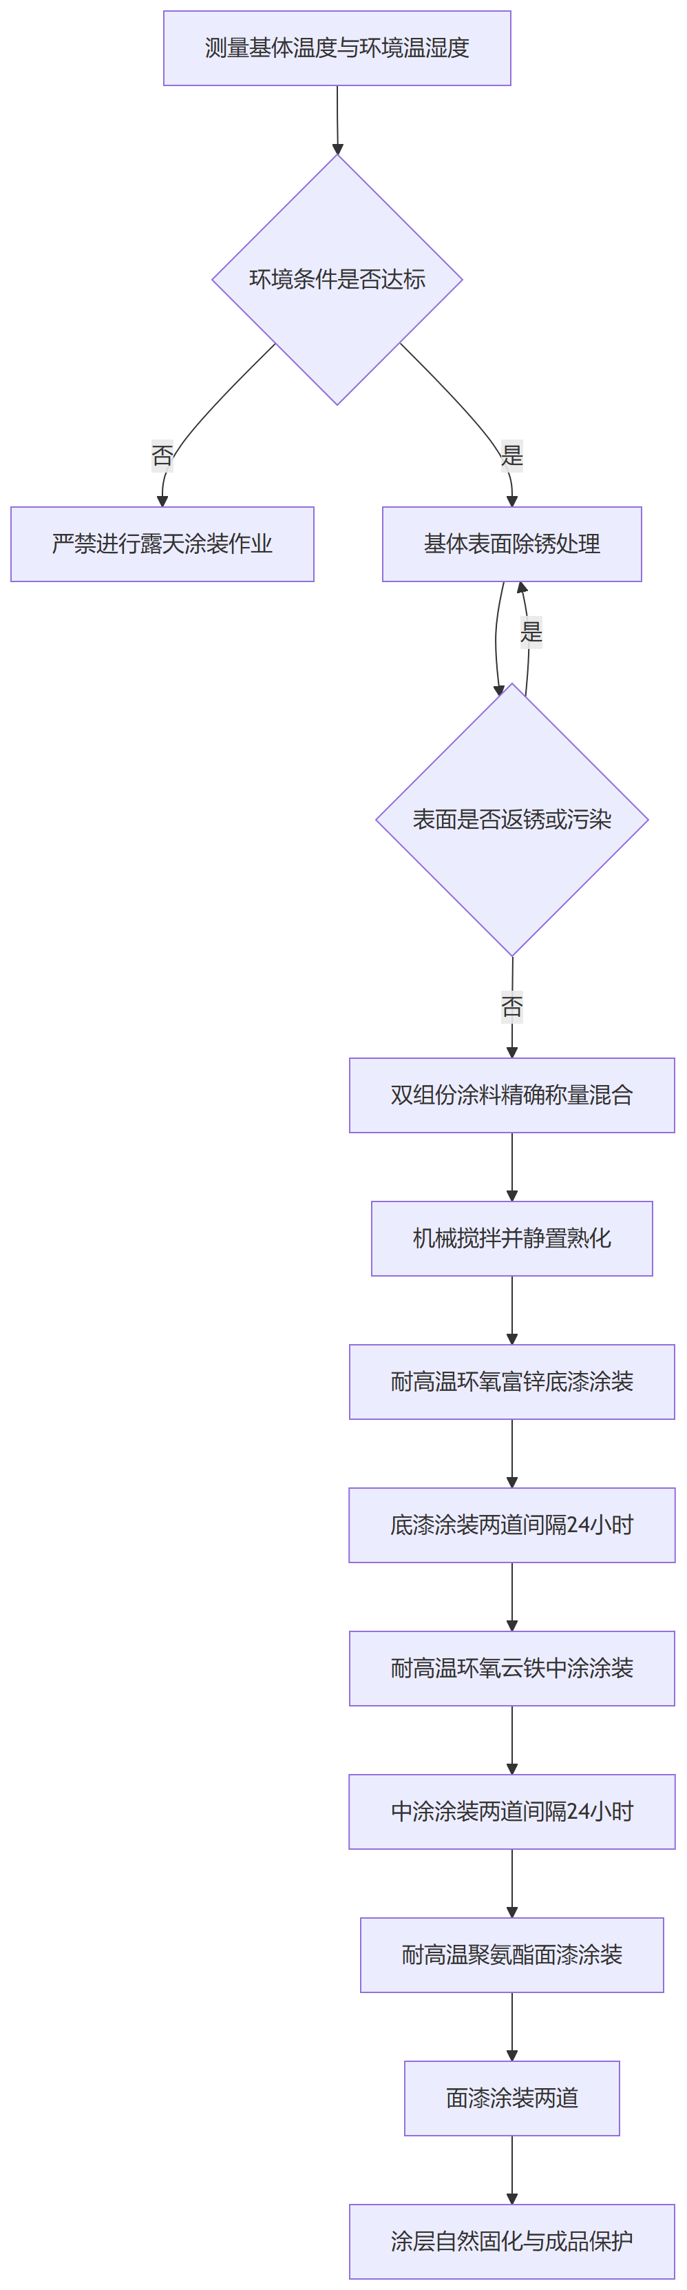
图 1-6 流程图

防腐刷漆涂装施工工艺
环境条件控制
涂装施工前需严格监测环境参数。施工环境温度应控制在5℃至38℃之间，相对湿度不得大于85%。钢材表面温度必须高于露点温度3℃以上，以防止表面结露影响涂层附着力。遇雨、雪、雾、大风等恶劣天气时，严禁进行室外防腐涂装作业。
涂装配套方案
根据项目防腐设计要求，涂层体系采用环氧富锌底漆、环氧云铁防腐中涂漆与脂肪族聚氨酯面漆的配套组合，全部防腐涂层最小总干膜厚度设定为280μm。各涂层具体参数如下表所示：
表 1-8 涂层类别
涂层类别 | 涂料类型 | 涂装道数 | 总干膜厚度 | 最小涂装间隔 | 施工方法
底漆 | 环氧富锌底漆 | 两道 | ≥100μm | ≥24h | 高压无气喷涂/刷涂
中间漆 | 环氧云铁防腐中涂漆 | 两道 | ≥100μm | ≥24h | 高压无气喷涂/滚涂
面漆 | 脂肪族聚氨酯面漆 | 两道 | ≥80μm | ≥24h | 高压无气喷涂/刷涂
施工工序控制
1. 涂料调配：严格按照产品说明书规定的比例混合主剂与固化剂，使用机械搅拌器充分搅拌均匀，并静置熟化。混合后的涂料需在规定的适用期内使用完毕。
2. 底漆涂装：在表面除锈达到规范等级后，尽快涂装环氧富锌底漆。采用高压无气喷涂或手工刷涂，确保漆膜均匀覆盖，无漏涂、流挂现象。
3. 中间漆涂装：底漆实干并达到最小涂装间隔后，涂装环氧云铁防腐中涂漆。施工时采用交叉喷涂或滚涂方式，保证漆膜厚度达标及层间结合力。
4. 面漆涂装：中间漆固化后，涂装脂肪族聚氨酯面漆。面漆施工要求表面平整光滑、色泽一致，重点控制漆膜厚度与外观质量，避免出现橘皮、针孔等缺陷。
厚度与外观检验
每道涂层施工完毕后，需使用湿膜测厚仪进行过程控制，漆膜完全固化后使用干膜测厚仪进行抽检测量。局部厚度不足的部位需及时补涂，确保整体防腐涂层最小总干膜厚度不低于280μm，且各单项涂层厚度均满足设计要求。
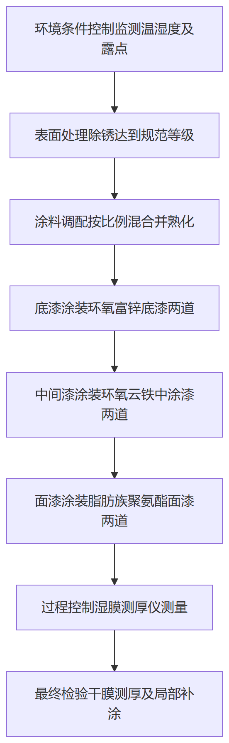
图 1-7 流程图

钢结构防火涂料喷涂施工
基层处理
钢结构表面需按相关除锈标准处理，达到Sa2.5级。彻底清除表面油污、灰尘、焊渣及旧涂层起皮部分，确保基层干燥、洁净。对焊缝、边角等部位进行打磨平整，以保证防火涂料的附着力。
材料参数与施工要点
表 1-9 涂料类型
涂料类型 | 耐火极限 | 预计工程量 | 喷涂遍数 | 涂层厚度控制 | 施工要点差异
环氧室外非膨胀型 | 2.5H | 1000㎡ | 多遍分层 | 依据型式检验报告确定，涂层较厚 | 需严格分层喷涂，控制每遍厚度，防止流挂和开裂
环氧室外膨胀型 | 1.5H | 300㎡ | 少遍成型 | 依据型式检验报告确定，涂层较薄 | 注重表面平整度，避免单次喷涂过厚导致起泡或脱落
涂料配比与喷涂作业
1. 涂料开桶后充分搅拌均匀，双组份涂料严格按产品说明书比例配比，加入专用稀释剂调节至适宜粘度，熟化规定时间后使用。
2. 采用高压无气喷涂机作业。针对2.5H非膨胀型涂料，首遍喷涂厚度宜薄以增强附着力，后续每遍厚度按规范控制，待前一遍表干后再喷涂下一遍。
3. 针对1.5H膨胀型涂料，喷枪距离构件表面保持适中且移动均匀，确保涂层厚度一致、无漏喷。
厚度检测与成品养护
施工中使用测厚仪实时检测湿膜与干膜厚度，确保最终干膜厚度满足《钢结构防火涂料》GB14907-2018标准及设计要求。涂层表面应平整、无流挂、无裂纹。喷涂完成后，在涂层固化期间落实防雨、防尘及防机械损伤措施，自然养护环境温度需符合产品要求，确保涂层完全固化并达到设计耐火性能。
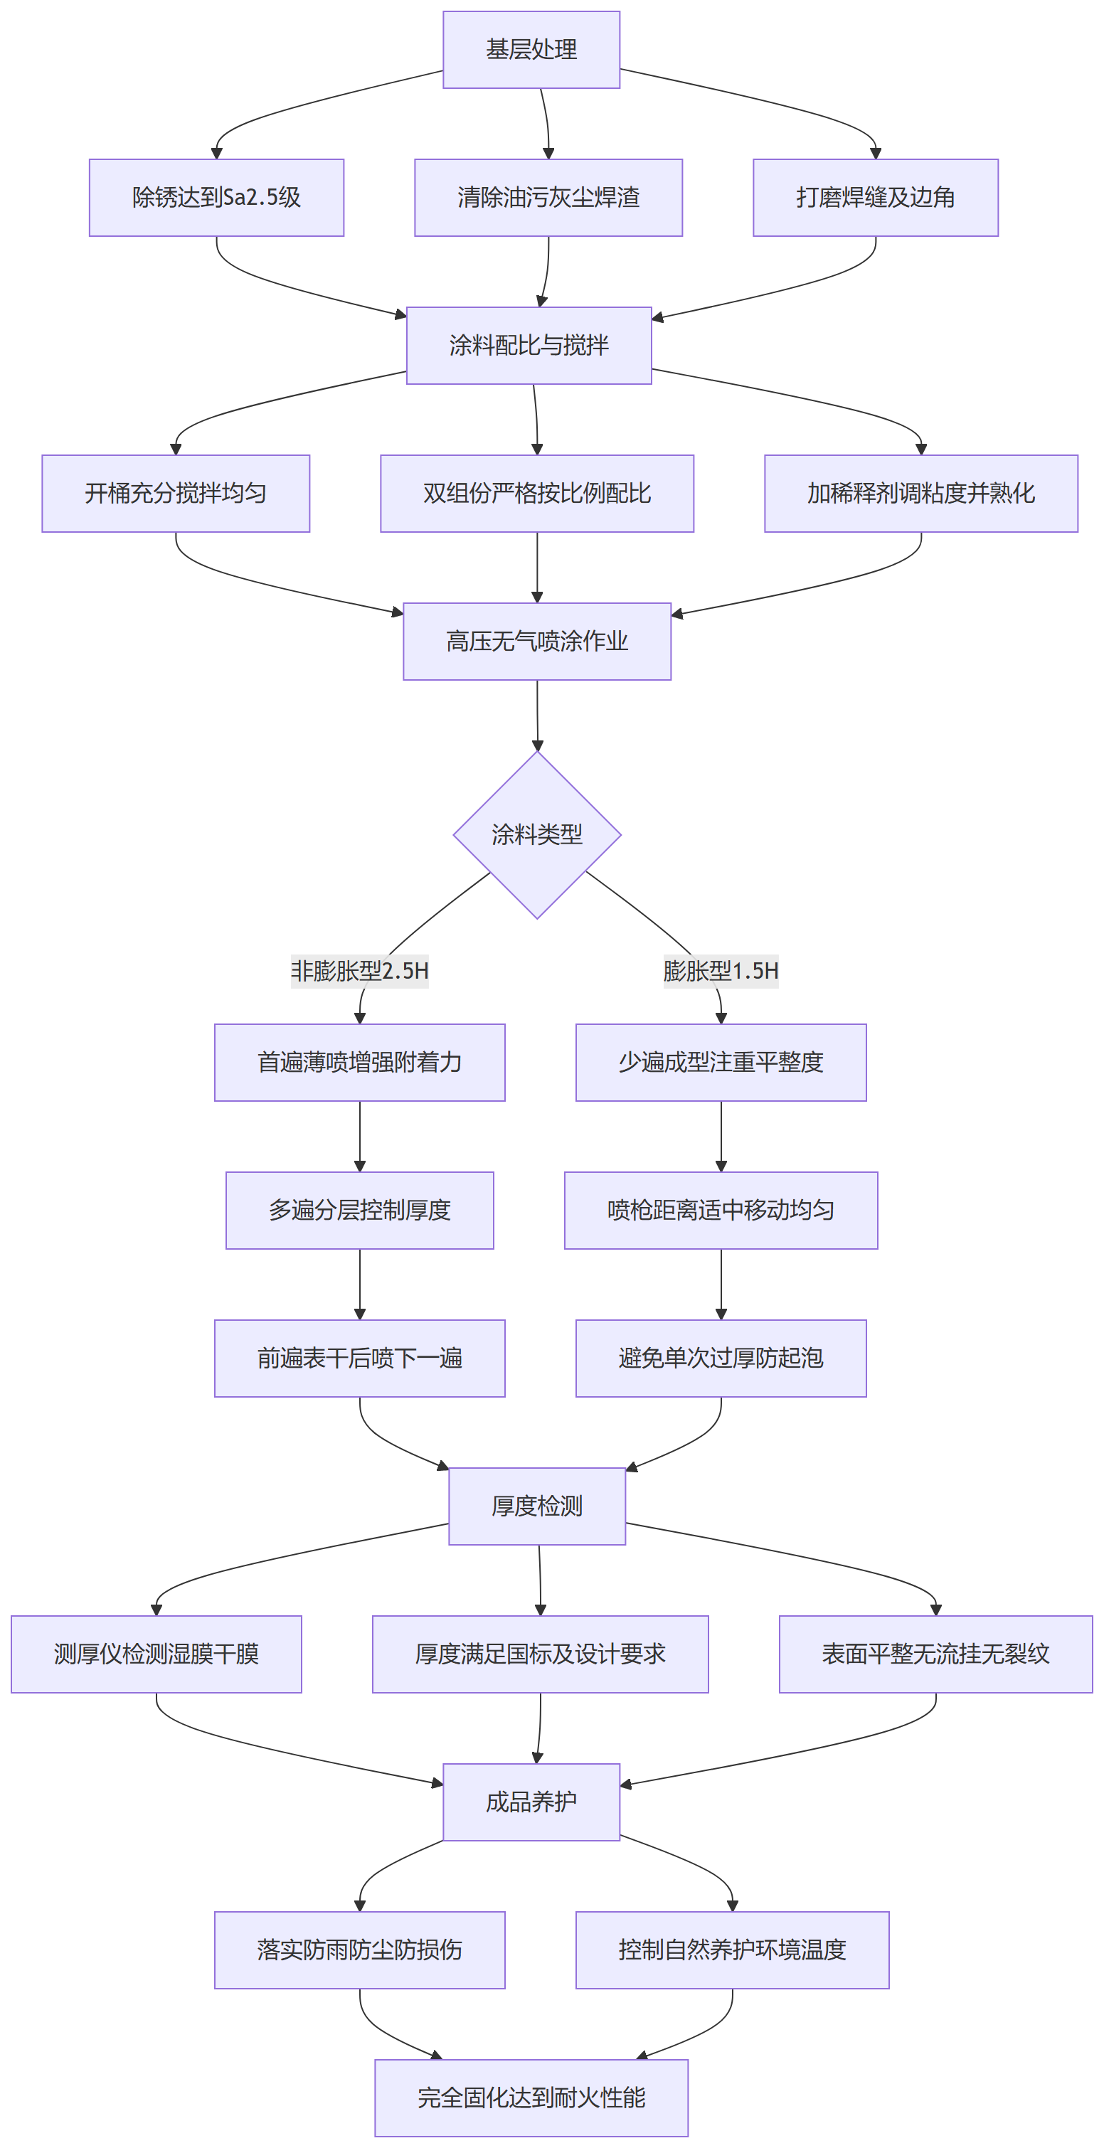
图 1-8 流程图

防腐检验检测方案
为确保杨凌LNG工厂防腐施工质量符合设计与规范要求，依据《涂装前钢材表面锈蚀等级和除锈等级》GB8923.1-2011及相关国家现行标准，制定防腐施工全过程检验检测方案。所有检测工作均在涂层固化且环境条件满足要求时进行，检测仪器均经过法定计量机构校验并在有效期内。
检验检测项目汇总
表 1-10 检验项目
检验项目 | 检测方法 | 检测频次 | 合格标准
表面清洁度 | 目视比对标准照片 | 每个工作面除锈完成后 | 达到Sa2.5级，无可见油脂、污垢、氧化皮及旧涂层
表面粗糙度 | 粗糙度比较样块或仪器 | 每个工作面除锈完成后 | 符合所选防腐涂料产品说明书及设计要求
涂层干膜厚度 | 磁性或涡流测厚仪 | 每道涂层表干后及最终验收 | 环氧富锌底漆≥100μm，环氧云铁中涂≥100μm，脂肪族聚氨酯面漆≥80μm，总厚度≥280μm
涂层附着力 | 划格法或拉开法测试仪 | 每批次涂料或每1000㎡抽检 | 满足相关国家规范及涂料厂家规定的附着力等级
涂层外观 | 目视及放大镜观察 | 每道涂层施工后及最终验收 | 表面平整，无流挂、起泡、针孔、裂纹、剥落及漏涂，面漆色泽均匀
检测实施与不合格处理
检测环境控制是保证数据准确的前提。表面清洁度与粗糙度检测需在除锈后、涂装前的极短时间内完成，防止基材二次生锈。干膜厚度检测时，测点分布需均匀，每个测量区域至少选取三个不同位置进行多点测量，取平均值作为该区域厚度，且任何单点厚度不得低于规定最小总干膜厚度的85%。
附着力测试属于破坏性检测，需在非关键部位或同条件试板上进行。测试完成后，必须对破坏区域按原涂层体系进行修补，修补区域的边缘需打磨成平滑过渡。外观检查需在充足的自然光或等效照明条件下进行，重点排查焊缝、边角、法兰等易发生漏涂或厚度不足的部位。
对于检测中发现的任何不合格项，必须立即停止下道工序施工。表面清洁度或粗糙度不达标时，需重新进行喷砂或打磨处理；涂层厚度不足或存在外观缺陷时，需根据缺陷类型进行局部打磨补涂或整体返工，直至复测完全合格后方可进入下一施工环节。
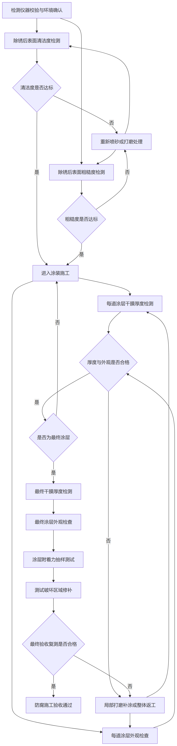
图 1-9 流程图

防腐施工工序完整性保证措施
工序链条建立。为确保防腐维修质量，建立全流程工序链条，落实上道工序不合格、下道工序不施工原则。施工按以下顺序推进：
1. 施工准备：核对图纸与工况，确认012B、064单元等区域状态，完成技术交底与材料复验。
2. 基层处理：清除表面油污、旧漆皮及附着物。
3. 除锈验收：按《涂装前钢材表面锈蚀等级和除锈等级》除锈，完成后组织隐蔽验收。
4. 底漆涂装：验收合格后4小时内涂装两道环氧富锌底漆，总干膜厚度≥100μm。
5. 中间漆涂装：底漆固化后涂装两道环氧云铁中涂漆，总干膜厚度≥100μm。
6. 面漆涂装：涂装两道脂肪族聚氨酯面漆，总干膜厚度≥80μm，确保涂层最小总厚度达280μm。
7. 最终检验：涂层固化后进行外观、厚度及附着力检测，办理交接与竣工验收。
工序控制清单。明确各工序质量控制节点，形成防腐施工工序质量控制一览表：
表 1-11 工序名称
工序名称 | 关键控制要点 | 交接验收标准 | 质量检查方式
施工准备 | 材料资质、工况核查 | 材料复验合格，交底完成 | 查阅资料、现场核对
基层处理 | 油污、杂质清理 | 表面无可见油脂及旧漆皮 | 目测、白布擦拭
除锈验收 | 除锈等级、粗糙度 | 达到规范除锈等级，无浮锈 | 图谱比对、仪器检测
底漆涂装 | 涂装间隔、底漆厚度 | 两道底漆总干膜厚度≥100μm | 测厚仪、目测
中间漆涂装 | 层间结合、中涂厚度 | 两道中涂总干膜厚度≥100μm | 测厚仪、目测
面漆涂装 | 面漆色泽、面漆厚度 | 两道面漆干膜≥80μm，总厚度≥280μm | 测厚仪、色差仪
最终检验 | 整体性能、外观质量 | 附着力合格，厚度达标 | 划格法、全面测厚
工序交接管理。各工序必须履行书面交接手续。除锈后若表面返锈，须重新处理并验收。涂装过程需监测温湿度，符合《石油天然气站内工艺管道工程施工及验收规范》要求。每道涂层涂装前，须对前道涂层进行清理与拉毛，保证层间附着力，确保防腐体系完整性。
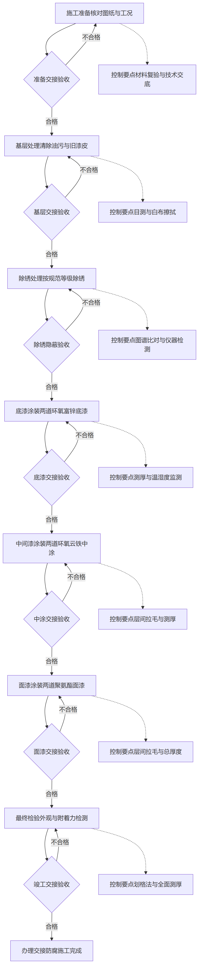
图 1-10 流程图

第三节 保温施工实施方案

保温层拆除与基层处理
拆除作业准备
在041单元、012单元管道和换热器保温损伤部位拆除作业前，需确认设备与管道已处于安全隔离状态，表面温度降至安全作业范围。作业人员需佩戴防尘口罩、防护眼镜及防割手套，并在作业区域设置警戒线与安全警示标志。
保温材料拆除工艺
1. 使用专用工具沿保温层接缝或破损边缘切开外部保护层，避免损伤内部管道及阀门本体。
2. 逐层剥离失效的硅酸铝针刺毡或玻璃纤维针刺毡，对于粘结牢固的残留物，采用木质或塑料刮刀剔除，严禁使用金属锐器强行铲刮。
3. 拆除过程中同步清理产生的碎屑，防止粉尘飞扬及碎料掉入设备缝隙或管沟内。
4. 拆除至设备或管道本体基层，确保无保温层残留，并对拆除后的基层进行初步清扫。
废旧材料分类处置
拆除产生的废旧保温材料与金属附件需分类收集。废旧硅酸铝或玻璃纤维针刺毡等A级不燃材料集中装袋密封，防止粉尘扩散；废旧金属保护层分类堆放至指定回收区。所有废弃物每日清运至厂区指定的固废存放点，严禁随意丢弃。
基层表面清理要求
基层表面清理是确保后续修复质量的关键。需采用钢丝刷或电动角磨机对管道及换热器表面进行打磨，彻底清除铁锈、油污及残留粘结剂。清理后的基层表面应露出金属光泽或底漆本色，粗糙度需满足后续施工附着要求。对于换热器特殊结构部位，采用高压空气吹扫结合手工清理，确保无死角。
检查验收标准
表 1-12 施工步骤
施工步骤 | 工艺要求 | 质量检查标准 | 验收指标
保护层拆除 | 沿接缝切开，避免损伤母材 | 管道及阀门本体无机械损伤 | 母材损伤率为0%
保温层剥离 | 逐层剥离，剔除残留物 | 基层无硅酸铝或玻璃纤维残留 | 残留厚度≤1mm
废旧物处置 | 分类装袋，定点存放 | 现场无散落碎屑，无粉尘污染 | 现场清洁度达标
基层清理 | 打磨除锈、除油、除旧漆 | 表面无油污、铁锈及旧涂层 | 达到St2级或Sa2级标准
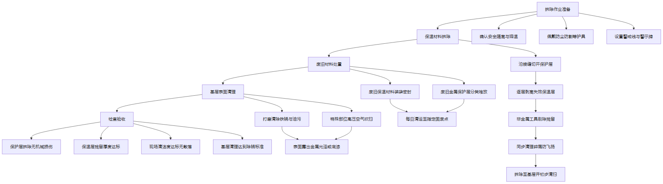
图 1-11 流程图

保温材料安装施工工艺
材料选型
针对厂区内0℃至320℃的保温修复部位，选用硅酸铝针刺毡或玻璃纤维针刺毡作为保温材料，燃烧性能级别严格达到A级不燃标准，确保满足厂区消防及绝热要求。
工程量与施工要点
表 1-13 工作点高度
工作点高度 | 保温修复工程量 | 施工要点差异
≤2m | 50m³ | 以人工搬运和地面拼装为主，重点控制拼缝严密性，采用常规绑扎固定。
2m~4m | 100m³ | 需搭设简易脚手架或使用移动平台，材料吊装需注意防散落，固定件间距需适当加密。
4m~40m | 50m³ | 必须搭设标准化脚手架，材料垂直运输需设置专用吊篮，高空作业固定需采取双重防坠措施。
安装施工工艺
1. 切割下料：根据设备及管道的实际外径和保温层设计厚度，精确计算下料尺寸。使用专用刀具切割硅酸铝针刺毡或玻璃纤维针刺毡，确保切口平齐，尺寸偏差控制在规范允许范围内。
2. 拼缝处理：保温层拼缝必须严密，同层错缝，上下层压缝。对于管道纵向拼缝，应布置在管道水平中心线上方45度范围内。拼缝间隙过大时，需使用同材质碎料填塞严密，严禁出现空鼓或缝隙。
3. 固定方式：采用镀锌铁丝或不锈钢丝进行绑扎固定。绑扎间距严格按照《工业设备及管道绝热工程施工及验收规范》要求控制。对于大型设备，需配合使用保温钉和自锁紧板进行辅助固定，确保保温层不松动、不下滑。
4. 多层错缝施工：当保温层设计厚度大于单层材料厚度时，必须分层施工。各层保温材料的厚度应均匀，层间必须错开拼缝，错缝距离不小于100mm。多层施工时，内层保温层需先隐蔽验收合格后方可进行外层施工，确保整体绝热效果。
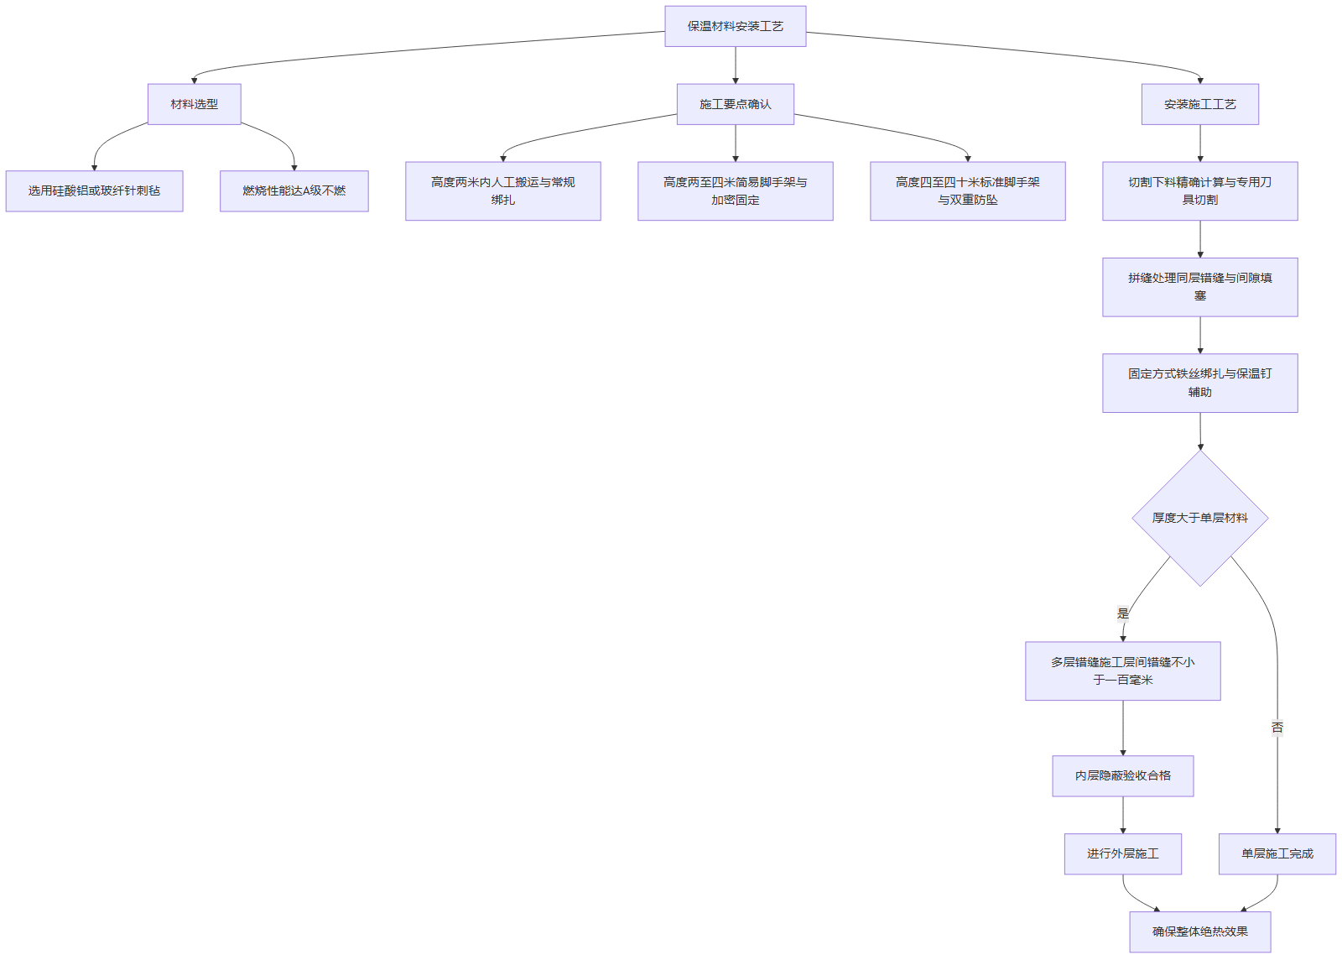
图 1-12 流程图

保温铁皮保护层安装施工
材料选用
保温铁皮保护层采用镀铝锌彩色涂层钢板或铝皮。根据管径与设备尺寸严格匹配厚度：管道统一使用0.35mm厚平板；卧式设备及外径760mm及以下的立式设备使用0.53mm厚平板；直径较大的立式设备采用0.53mm厚瓦楞板。所有材料进场前需核验材质单与厚度，确保符合《工业设备及管道绝热工程施工及验收规范》GB50126-2008要求。
下料与成型
铁皮下料前需实地测量绝热层外径，计算展开长度并预留搭接余量。切割采用专用剪板机或手提式电动剪刀，严禁使用气割或砂轮切割机，以防破坏镀层和涂层。成型加工使用折边机和压边机，咬口缝需平直、紧密，折边角度与圆弧半径应与绝热层外表面贴合，避免出现褶皱或裂纹。
安装与搭接
保护层安装遵循相关施工验收规范，环向与纵向搭接需顺水设置。水平管道纵向接缝布置在管道侧面或底部，避开正上方；垂直设备与管道自下而上施工，上层铁皮压住下层铁皮。各部位搭接与固定参数严格按以下标准执行：
表 1-14 工序节点
工序节点 | 技术要求参数 | 施工控制要点
纵向搭接 | 长度不小于50mm | 顺水搭接，接缝错开，避免十字缝
环向搭接 | 长度不小于50mm | 上搭下，垂直管道自下而上安装
咬口方式 | 单咬口或联合角咬口 | 咬缝紧密平整，无脱扣或裂口
螺钉固定 | 间距150mm至200mm | 采用抽芯铝铆钉或自攻螺钉，严禁穿透绝热层
密封胶涂抹 | 宽度10mm至15mm | 搭接面内侧均匀涂抹中性硅酮耐候密封胶
固定与密封
铁皮固定采用抽芯铝铆钉或自攻螺钉，钻孔后直接固定，螺钉间距控制在150mm至200mm之间，严禁螺钉穿透内部绝热层。在搭接缝内侧需均匀涂抹中性硅酮耐候密封胶，确保防水密封性能。安装完成后，保护层表面应平整圆滑，无明显凹凸、翘边或松动现象，接缝严密，达到良好的防水与防护效果。
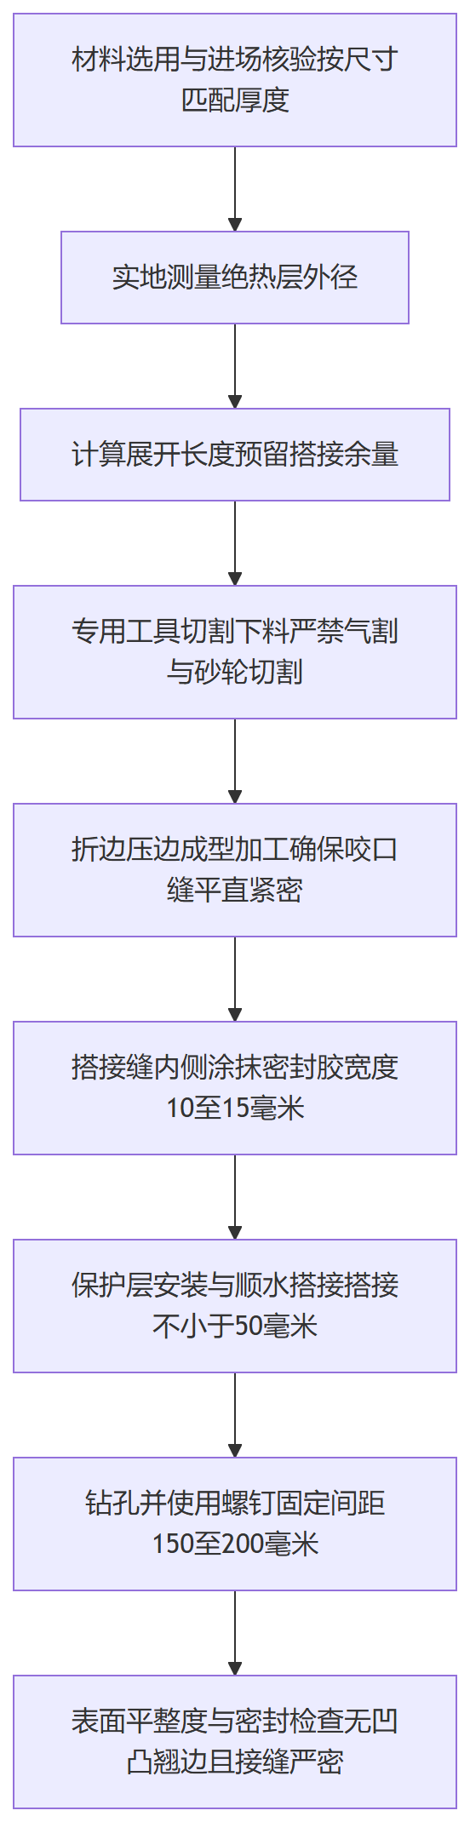
图 1-13 流程图

保温施工外观保证措施
保温工程外观质量是施工规范化的直观体现，外观控制严格遵循《工业设备及管道绝热工程施工及验收规范》（GB50126-2008）要求，重点从基层平整度、保护层拼接及异形部位处理实施精细化管控。
保温层表面平整度控制
硅酸铝针刺毡或玻璃纤维针刺毡等A级不燃保温材料在敷设时，必须确保拼缝严密、厚度均匀。多层敷设时严格错缝压缝，避免产生热桥和表面凹凸。绑扎铁丝或钢带需嵌入保温层内，不得外露刺破后续保护层。保温层施工完毕后，表面需进行整体修整，确保无松散、鼓包及明显凹陷，为保护层安装提供平整的基层。
保护层接缝顺直与圆弧过渡
镀铝锌彩色涂层钢板或铝皮保护层的下料与成型是外观控制的核心。管道采用0.35mm厚平板，卧式和外径760mm及以下立式设备采用0.53mm厚平板，大直径立式设备采用0.53mm厚瓦楞板。纵向接缝采用搭接或咬口连接，环向接缝采用搭接。施工时要求接缝顺直、咬口紧密平整，搭接尺寸符合规范。设备封头、管道弯头及变径处的保护层需进行精确放样，采用虾米腰或菊花瓣式下料，确保圆弧过渡自然平滑，无褶皱和明显拼接痕迹。
阀门及异形部位外观处理
针对阀门、法兰、人孔等异形部位，采用定制可拆卸式保温保护盒。保护盒根据现场实际尺寸精确测绘制作，确保与设备本体贴合紧密。盒体边缘进行折边处理，防止锐角伤人并提升整体美观度。安装后要求开启灵活、闭合严密，外观线条与相邻管道保护层保持协调一致。
表 1-15 检查项目
检查项目 | 质量标准 | 检验方法
保温层平整度 | 表面平整，无鼓包与凹陷，拼缝严密且错缝 | 目测、1m靠尺和塞尺检查
保护层接缝 | 纵向顺直，环向平行，咬口紧密，搭接尺寸合规 | 目测、钢直尺和拉线检查
圆弧过渡处理 | 弯头与封头处过渡平滑，无褶皱、无翘边现象 | 目测、手感检查
异形部位保温 | 贴合紧密，可拆卸盒体启闭灵活，边缘无毛刺 | 目测、实操启闭检查

保温施工质量检验与验收
检验依据与原则
保温施工质量检验严格遵照《工业设备及管道绝热工程施工及验收规范》GB50126-2008及项目技术文件执行。检验工作贯穿于保温材料敷设、保护层安装及最终交付的全过程，实行工序交接检查与完工综合验收相结合的机制。重点核查硅酸铝针刺毡、玻璃纤维针刺毡等A级不燃保温材料的敷设质量，以及镀铝锌彩色涂层钢板、铝皮等保护层的安装工艺，确保各项指标实质性响应招标要求。
检验项目与验收标准
施工过程及完工后的具体检验项目、方法与标准如下表所示：
表 1-16 检验项目
检验项目 | 检验方法 | 验收标准 | 检验频次
保温层厚度 | 钢针刺入法或专用测厚仪 | 厚度偏差符合规范，正偏差不大于10mm，负偏差不大于5mm | 每50㎡抽查1处，设备每台抽查3处
拼缝严密性 | 目测与塞尺检查 | 同层错缝，上下层压缝，拼缝严密，间隙不大于5mm | 全数检查
保护层外观 | 目测与手感检查 | 表面平整、无破损、无皱褶，搭接缝顺水，咬口紧密无翘边 | 全数检查
保护层规格 | 游标卡尺或千分尺 | 管道0.35mm，卧式和外径760mm及以下立式0.53mm，大直径立式瓦楞板0.53mm | 材料进场及施工中按批次抽检
绝热效果测试 | 红外热像仪或表面温度计 | 表面温度符合设计要求，无明显热桥现象，保温部位无异常散热 | 完工后全系统重点部位抽测
绝热效果测试与交付验收
在保温层与保护层施工完毕后，开展系统性的绝热效果测试。针对0℃至320℃的保温修复部位，重点检测外表面温度分布情况，排查是否存在局部过热或热量散失异常点，验证A级不燃材料的实际隔热性能。对于验收合格的部位，及时清理施工现场并办理工序交接手续。整体项目完工验收合格并移交后，即进入工程质保期。工程质保期最低1年，自该项目合同有效期结束之日起算，在此期间持续跟踪并保障绝热效果符合标准要求。
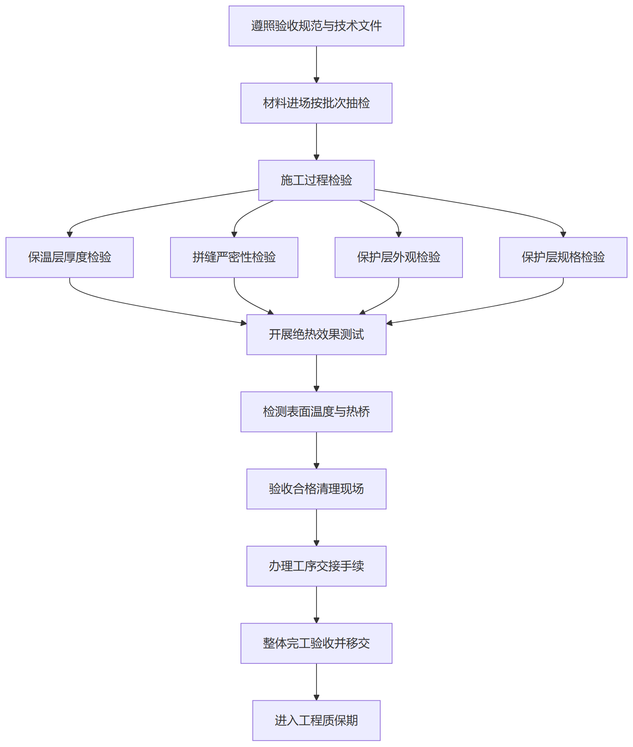
图 1-14 流程图

第四节 保冷施工实施方案

保冷层拆除与基层处理
拆除作业原则
针对186装车管线、LNG储罐罐顶及013设备管线等保冷失效部位，拆除作业需严格遵循《工业设备及管道绝热工程施工及验收规范》要求。施工前需确认管线及设备处于安全隔离状态，失效的聚异氰脲酸酯（PIR）、二烯烃柔性超低温保温棉、纳米气凝胶保冷毡及阻燃聚氨酯CPU卷材防潮层需彻底清除，避免残留物影响后续保冷效果。
部位拆除与处理明细
表 1-17 施工部位
施工部位 | 拆除对象 | 拆除工艺要点 | 基层处理要求
186装车管线 | 失效PIR保冷层、CPU防潮层及外保护壳 | 采用专用切割工具沿管线轴向剖开，避免损伤母材；防潮层需顺搭接方向剥离 | 清除表面残留胶水与污垢，打磨至露出金属光泽，涂刷防锈底漆
LNG储罐罐顶 | 老化保冷材料、失效防潮层及固定件 | 搭设合规脚手架，自上而下逐层拆除；严禁高空抛掷废料，使用吊篮清运 | 清理罐顶积水与杂物，对焊缝及凹陷处进行修补打磨，确保基层平整干燥
013设备管线 | 破损保冷毡、CPU卷材及绑扎带 | 剪断绑扎带，分层剥离保冷毡与防潮层；重点清理阀门及法兰异型部位 | 彻底清除异型部位的缝隙残留物，采用高压空气吹扫，局部除锈达到St3级
标准化拆除流程
1. 现场勘查与安全交底，设置警戒区域并办理相关作业票证。
2. 拆除最外层保护壳及固定件，分类收集可利旧材料。
3. 剥离阻燃聚氨酯CPU卷材防潮层，清理搭接部位的残留粘结剂。
4. 逐层拆除聚异氰脲酸酯等保冷材料，清运至指定废料存放点。
5. 对裸露的设备及管道基层进行全面清理与除锈作业。
除锈处理与验收标准
基层表面清理需达到无油污、无灰尘、无旧涂层及无松动物质的标准。对于存在锈蚀的碳钢表面，采用机械打磨或喷砂方式进行除锈，除锈等级需符合《涂装前钢材表面锈蚀等级和除锈等级》规定的St3级或Sa2.5级要求。不锈钢及铝合金表面严禁使用碳钢钢丝刷，需采用专用百洁布或尼龙刷清理。基层处理完成后，由质检人员进行隐蔽工程验收，重点检查表面粗糙度、清洁度及干燥程度，验收合格并留存影像资料后，方可进行下一道保冷材料安装工序。
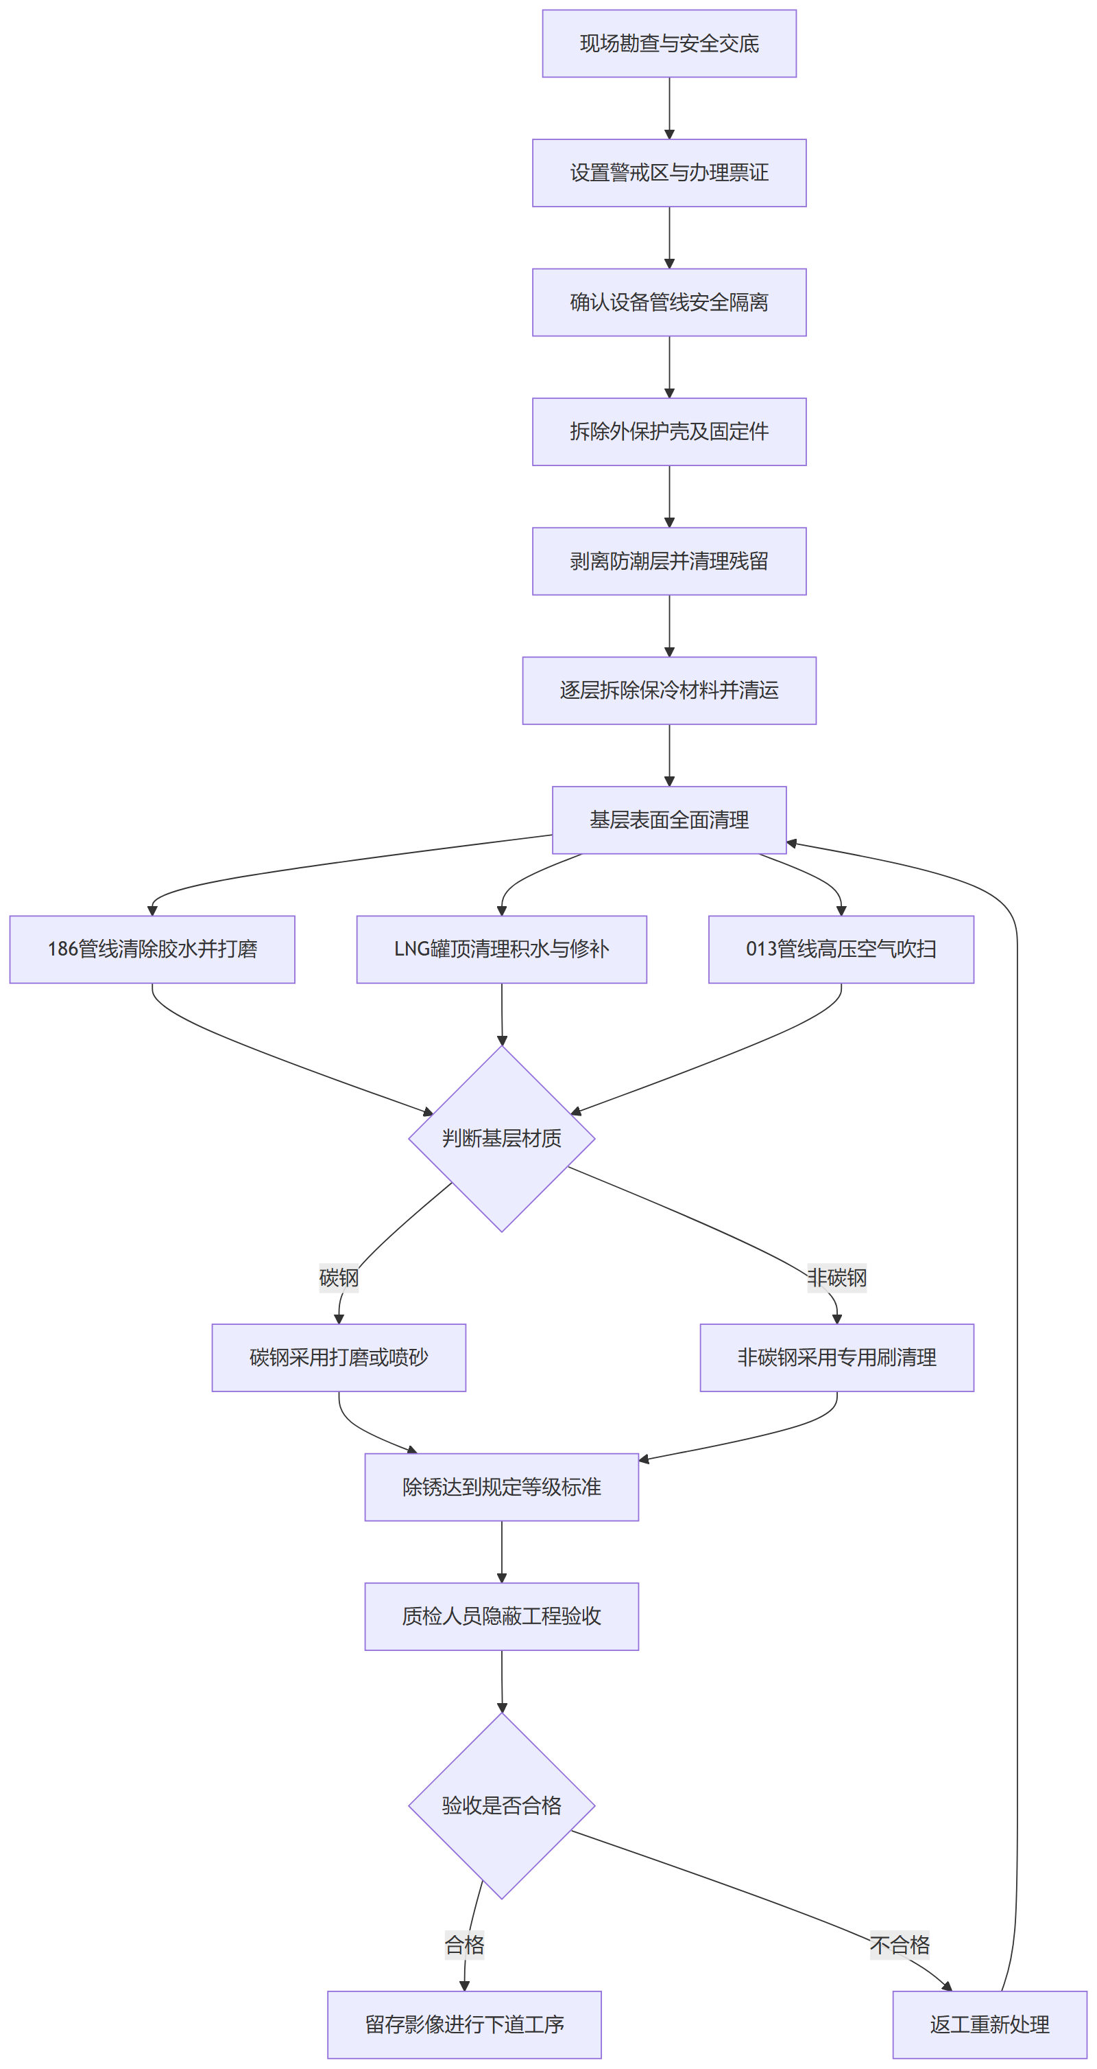
图 1-15 流程图

聚异氰脲酸酯（PIR）保冷材料安装施工
聚异氰脲酸酯（PIR）保冷材料主要应用于厂区内-195℃至0℃温度范围的设备与管道保冷修复。施工过程需严格遵循《工业设备及管道绝热工程施工及验收规范》要求，并结合二烯烃柔性超低温保温棉及纳米气凝胶保冷毡的材料特性进行综合考量，确保绝热结构在深冷环境下的稳定性与密封性。
工程量与施工要点差异
表 1-18 工作点高度
工作点高度 | 预计工程量 | 施工要点差异
≤2m | 150m³ | 地面或低空作业为主，材料搬运便捷，重点控制拼缝严密性与多层错缝精度，采用常规脚手架或移动平台辅助。
2m~4m | 100m³ | 需搭设标准脚手架，材料通过滑轮或人工传递，重点关注高空切割安全及保冷块体固定的牢固度，防止重力滑脱。
4m~40m | 50m³ | 属于高处作业，需搭设悬挑或满堂脚手架，材料垂直吊运。施工重点在于防风措施、保冷层抗风压固定及高空拼缝的满胶密封。
切割与拼装工艺
PIR保冷板材及管壳的切割需使用专用木工锯或带锯，确保切口平直、尺寸精准。针对异形管件、阀门及法兰部位，采用现场实测放样后精细切割。拼装时严格执行多层保冷错缝要求，同层保冷制品的纵横接缝必须错开，上下层接缝需错开至少100mm。设备封头及管道弯头处采用虾米腰或扇形块拼装，确保保冷层贴合紧密，无空鼓和缝隙。
粘结与固定工艺
保冷层安装采用专用低温保冷粘结剂进行满粘施工。涂刷粘结剂需均匀饱满，确保保冷块与基层、保冷块与保冷块之间完全粘合。拼缝密封处理是深冷保冷施工的关键环节，所有拼缝必须使用专用密封胶或发泡聚氨酯填缝剂进行严密填塞，严禁出现透冷缝隙。对于大口径管道和设备，在粘结的基础上需辅以不锈钢带或镀锌钢带进行捆扎固定，捆扎间距符合规范要求，确保保冷结构在冷缩状态下不松脱。
低温环境施工要点
在低温或雨雪天气施工时，需采取搭设防雨防风棚等遮蔽措施，确保基层表面干燥、无结露。粘结剂和密封胶的施工环境温度需满足产品说明书要求，必要时采用加热设备对材料和基层进行适度预热，以保证粘结强度。保冷材料在存放和切割期间需做好防潮保护，严禁受潮的PIR材料上墙安装。
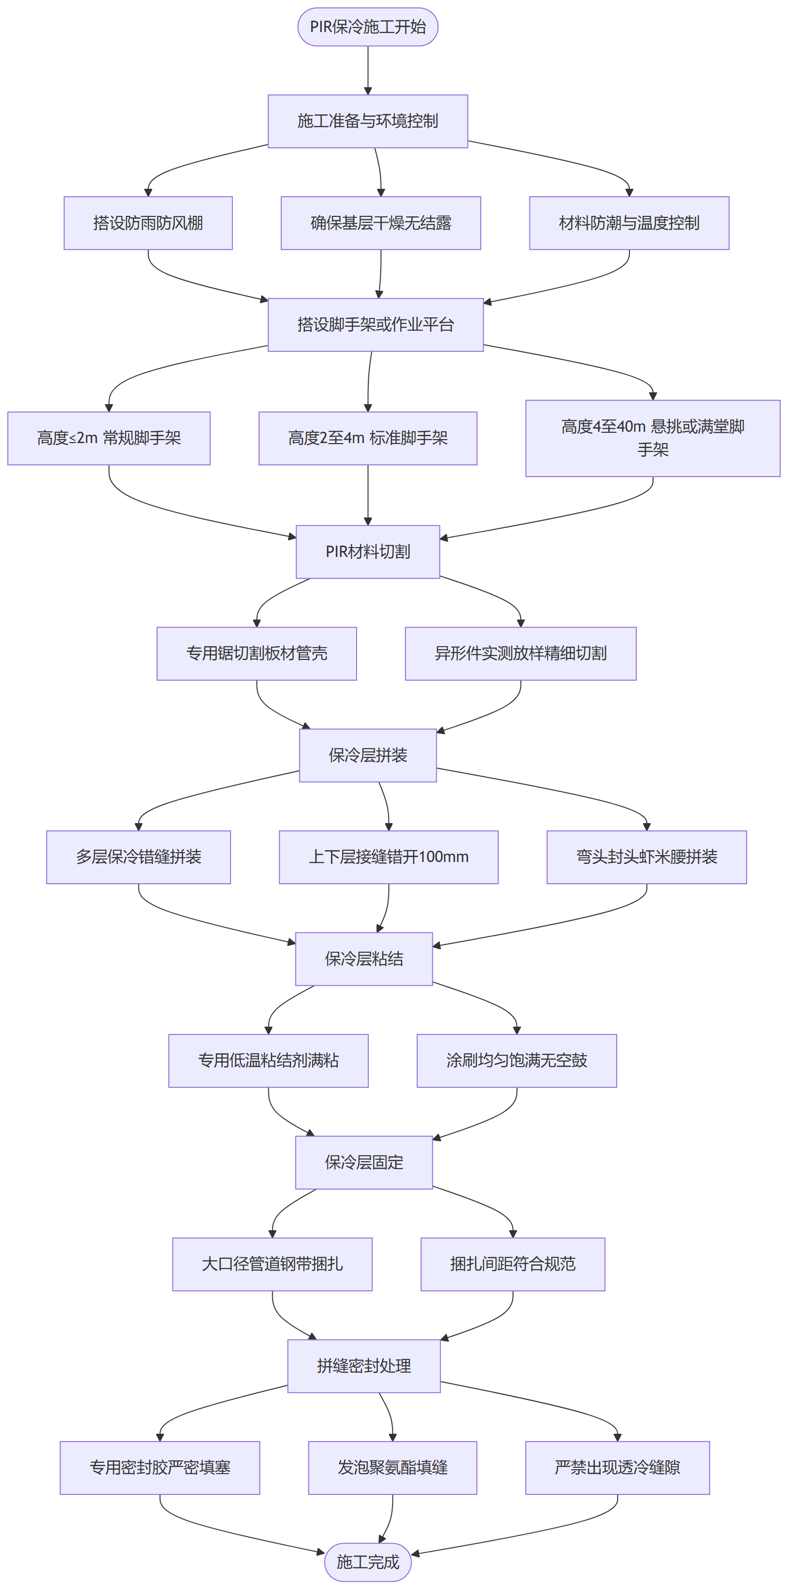
图 1-16 流程图

保冷管托整体更换施工
保冷管托是阻断管道冷量散失与防止冷桥产生的关键节点。针对杨凌LNG工厂厂区内保冷管托失效问题，本节专门制定L2/L3级聚异氰脲酸酯（PIR）保冷管托的整体更换施工方案，确保管道支撑安全与绝热性能。
管托参数与工程量
表 1-19 规格型号
规格型号 | 工程量 | 材质参数 | 安装技术要求
DN100 | 100个 | L2/L3 PIR | 贴合紧密，防潮层连续封闭
DN200 | 100个 | L2/L3 PIR | 承重面平整，螺栓紧固力矩达标
DN300 | 100个 | L2/L3 PIR | 接缝处满涂保冷胶，错缝拼装
DN350 | 100个 | L2/L3 PIR | 接触面垫入二烯烃柔性保冷棉
管道临时支撑与旧管托拆除
1. 在待更换管托两侧的管道下方搭设临时支撑架，使用千斤顶将管道微微顶起，使原管托受力卸载，顶升高度严格控制在设计允许位移范围内。
2. 拆除旧管托的外部防护壳及防潮层，清理残留的保冷碎屑与积水。
3. 松开管托紧固螺栓，取下失效的旧PIR管托及金属管夹，检查管道外壁防腐层状况，若有破损需先进行防腐修补处理。
新管托安装与保冷密封
1. 将新PIR保冷管托下半部放入管道底部，针对DN300及DN350规格，在管托与管道接触面垫入二烯烃柔性超低温保温棉或纳米气凝胶保冷毡，以缓冲应力并增强密封。
2. 安装管托上半部及金属管夹，按对角线顺序均匀紧固螺栓，确保管托与管道外壁紧密贴合且受力均匀。
3. 在管托拼缝及管托与相邻保冷层的交接处，均匀涂抹专用保冷粘结剂，彻底阻断冷桥。
4. 恢复管托区域的防潮层与防护外壳，搭接部位使用密封胶封严，防止水汽侵入。
质量检验与效果保障
施工完成后需对更换的保冷管托进行外观与尺寸复核，确保安装牢固、接缝严密。在系统恢复低温运行后，使用红外热像仪对管托部位进行冷桥检测，表面温度不得出现异常结露或结霜现象。所有更换的管托均纳入项目整体质保体系，自合同有效期结束之日起提供不低于1年的质保服务，确保绝热效果持续符合《工业设备及管道绝热工程施工及验收规范》要求。
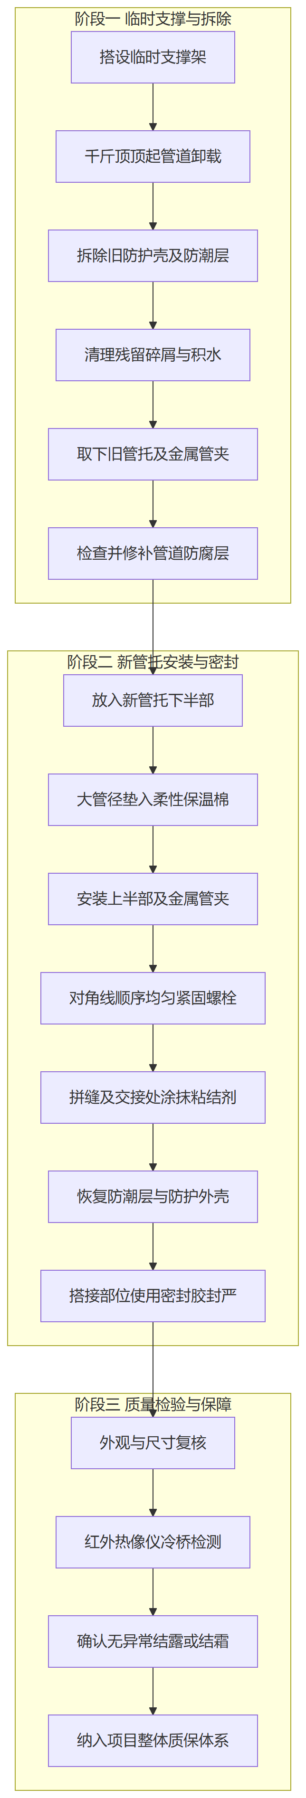
图 1-17 流程图

防潮层施工工艺
材料选型依据
针对-195℃至0℃的保冷工况，防潮层选用阻燃聚氨酯CPU卷材。该材料具备优异的阻水汽渗透性能、耐低温脆裂性能及阻燃特性，能够有效匹配聚异氰脲酸酯（PIR）、二烯烃柔性超低温保温棉及纳米气凝胶保冷毡的冷缩变形，防止因温差应力导致防潮层开裂，从而杜绝水汽侵入保冷层引发结露和保冷失效。
施工工艺流程
1. 基层检查与清理：确认保冷层表面平整、干燥，清除尖锐突起物及粉尘。
2. 卷材裁剪：根据设备及管道外径计算展开尺寸，预留搭接余量进行裁剪。
3. 卷材敷设：由低向高、顺水流方向包覆，确保卷材紧贴保冷层，无褶皱与鼓包。
4. 搭接与密封：按规范进行环向和纵向搭接，使用专用粘结剂进行满粘密封。
5. 节点处理：对阀门、法兰及管托等异形部位采用裁剪拼接，确保防潮层连续封闭。
6. 质量自检：检查接缝密封性及表面平整度，修补破损及漏粘部位。
搭接密封技术要求
防潮层的连续性和密封性是阻隔水汽的核心。施工时环向与纵向搭接宽度均严格控制在50mm及以上。接缝处采用配套阻燃聚氨酯专用粘结剂进行全截面满粘，严禁出现点粘或漏粘。对于管道弯头、三通及设备封头等应力集中部位，增加卷材敷设层数或采用柔性密封膏进行填缝加强。所有穿墙、穿楼板及与保护层交接的收口部位，均使用耐候密封胶进行严密封堵，确保整体防潮系统的气密性。
表 1-20 性能及施工参数
性能及施工参数 | 技术指标与要求
材料材质 | 阻燃聚氨酯CPU卷材
适用温度范围 | -195℃至0℃
纵向与环向搭接宽度 | 不小于50mm
粘结密封方式 | 专用粘结剂全截面满粘
异形节点密封 | 柔性密封膏填缝加强
收口部位密封 | 耐候密封胶严密封堵
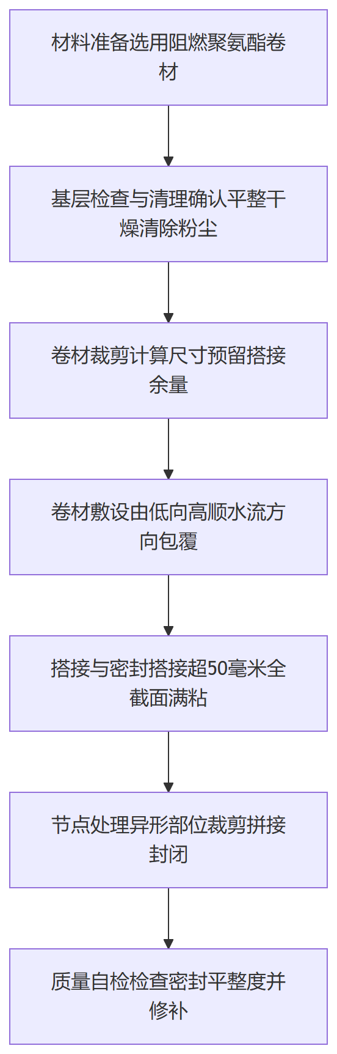
图 1-18 流程图

保冷防护层（阻燃聚氨酯CPU卷材）安装施工
阻燃聚氨酯CPU卷材作为保冷系统的外层防护结构，主要用于抵御外界机械损伤、紫外线老化及水汽侵入，确保-195℃至0℃低温保冷层的长期稳定运行。施工前需确认防潮层已验收合格且表面平整干燥。
表 1-21 工作高度区间
工作高度区间 | 预计工程量 | 施工要点
≤2m | 500㎡ | 重点防范人为磕碰与地面水汽，底部需做密封收口，卷材铺设需平整贴合。
2m~4m | 1000㎡ | 操作空间受限，需搭设移动脚手架，注重环向与纵向搭接的粘结强度。
4m~40m | 500㎡ | 高空作业风险大，需系挂安全带，卷材吊装需防撕裂，固定件间距适当加密。
铺设准备
施工前对防潮层表面进行清理，确保无灰尘、油污及尖锐凸起。根据管道或设备的周长和长度精确裁剪CPU卷材，裁剪边缘应平直，并预留合理的搭接余量。
铺设与搭接工艺
1. 管道防护层铺设应自下而上进行，环向接缝应顺水搭接，纵向接缝应错开布置。
2. 环向搭接宽度不应小于50mm，纵向搭接宽度不应小于30mm。对于弯头、三通及阀门等异形部位，需采用专用预制件或现场精细裁剪拼接，确保无褶皱和空鼓。
3. 搭接部位需均匀涂刷专用配套粘结剂，涂刷厚度应一致，待粘结剂表干至指触不粘时，迅速将搭接边压实，确保粘结牢固。
固定与密封工艺
1. 直线管段采用不锈钢扎带进行辅助固定，扎带间距控制在300mm至500mm之间，扎带收紧时力度应适中，避免勒破卷材表面。
2. 设备法兰、阀门及管道末端等收口部位，必须使用耐候密封胶进行严密填缝处理，密封胶应连续饱满，无断点和气泡。
3. 穿墙或穿楼板部位的防护层需延伸至墙体或楼板内侧，并使用防火阻燃材料进行封堵密封。
质量控制要点
• 密封性检验：重点检查所有搭接缝、收口及异形部位的粘结与密封情况，确保水汽无法侵入保冷层内部。
• 机械强度检验：防护层表面应平整紧实，无明显松弛、褶皱或破损，扎带及固定件安装牢固，满足厂区日常巡检及抗风压要求。
• 环境控制：施工环境温度宜在5℃至35℃之间，雨雪及大风天气严禁进行室外CPU卷材的粘结与铺设作业。
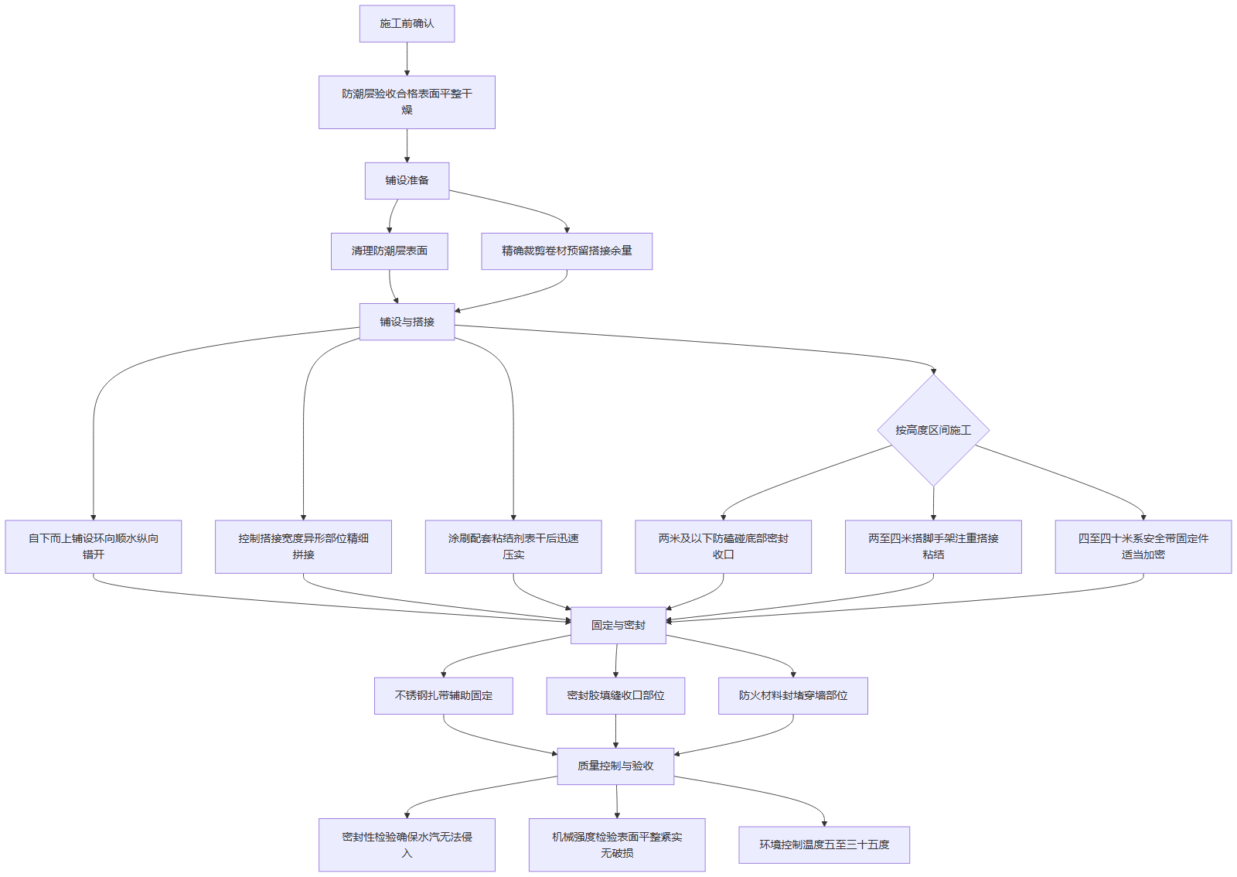
图 1-19 流程图

保冷施工外观保证与质量检验
保冷层表面平整度控制
结合聚异氰脲酸酯（PIR）、二烯烃柔性超低温保温棉及纳米气凝胶保冷毡的材料特性，施工前对基层进行严格清理与找平。PIR板材切割需保证边缘平直，多层保冷时各层拼缝必须错开，层间采用专用保冷胶粘结密实。对于表面凹凸不平处，使用专用工具进行打磨修整，确保保冷层外表面平整度偏差控制在规范允许范围内，为后续防潮层施工提供良好基面。
防潮层完整性控制
防潮层采用阻燃聚氨酯CPU卷材施工，严格保证卷材铺设的连续性与完整性。卷材缠绕或包裹时，搭接宽度严格控制在50mm以上，接缝处采用专用密封胶进行满涂封闭，避免气泡、褶皱和翘边现象。在阀门、法兰及管道穿墙等易受损部位，增加防潮层附加层，确保防潮层在低温环境下的密封性能与抗拉伸能力。
防护层接缝及异形部位处理
防护层材料选用镀铝锌彩色涂层钢板或铝皮，管道采用0.35mm厚平板，卧式和外径760mm及以下立式设备采用0.53mm厚平板，大直径立式设备采用0.53mm厚瓦楞板。防护层下料需根据现场实测尺寸进行，接缝采用咬口或搭接连接，搭接方向必须顺水。针对弯头、三通、变径管等异形部位，采用虾米腰或专用模具进行分段下料与拼装，确保防护层线条流畅、贴合紧密，无明显的接缝凸起或缝隙。
质量检验与验收标准
保冷施工各阶段需严格执行《工业设备及管道绝热工程施工及验收规范》等现行标准，具体检验项目与验收标准如下表所示：
表 1-22 检验项目
检验项目 | 检验方法 | 验收标准
保冷层厚度 | 钢针插入法或测厚仪测量 | 厚度偏差符合设计要求，正偏差不限，负偏差不大于设计厚度的5%
拼缝严密性 | 目测及塞尺检查 | 同层错缝，上下层压缝，拼缝严密，PIR板材拼缝间隙不大于2mm
防潮层密封性 | 目测及漏光法检查 | 阻燃聚氨酯CPU卷材搭接宽度不小于50mm，无破损、气泡、翘边，密封严密
外观检查 | 目测及手感检查 | 防护层平整美观，接缝顺水，异形部位贴合紧密，无松动、凹陷及明显划痕

第二章 质量管理体系与措施

第一节 质量目标与标准认识

项目质量总体目标与分解
总体质量目标
本项目设定工程交验合格率100%，分项工程一次验收通过率不低于98%。在满足招标文件最低1年质保期要求的基础上，本项目承诺工程质保期为2年，自合同有效期结束之日起算，确保质保期内绝热及防腐效果完全符合标准。
质量目标分解
结合厂区各单元施工特性，将总体质量目标分解至核心施工单元，具体指标与验收标准如下表所示：
表 2-1 施工单元
施工单元 | 质量指标与验收标准
防腐工程 | 除锈等级达Sa2.5级；严格执行环氧富锌底漆（≥100μm）、环氧云铁中涂（≥100μm）及脂肪族聚氨酯面漆（≥80μm），总干膜厚度≥280μm，附着力检测100%合格。
保温工程 | 硅酸铝或玻璃纤维针刺毡填充密实，A级不燃性能达标；保温铁皮保护层搭接规范，表面平整度及接缝错缝率100%符合规范。
保冷工程 | PIR、二烯烃柔性超低温保温棉及纳米气凝胶保冷毡拼缝严密，防潮层及阻燃聚氨酯CPU卷材无破损、无冷桥，保冷管托更换后冷量损失率达标。
防火涂料 | 2.5H非膨胀型与1.5H膨胀型环氧室外防火涂料厚度均匀，无开裂脱落，耐火极限及粘结强度100%满足国家标准。
目标制定依据与实现路径
目标制定依据源于杨凌LNG工厂深冷、易燃易爆的工艺特性，并严格对标《工业设备及管道绝热工程施工及验收规范》《涂装前钢材表面锈蚀等级和除锈等级》及《钢结构防火涂料》等现行规范。
实现路径侧重于技术交底与工序控制。施工前针对012B、186装车管线等单元编制作业指导书；施工中落实防腐膜厚实测与绝热防潮层隐蔽验收；完工后执行严格的检验制度，通过数据化的质量检测闭环管理，确保各项分解指标落地。

适用质量标准与规范清单
本项目防腐、保温、保冷及钢结构防火涂料维修施工涉及多项国家与行业技术标准。为确保杨凌LNG工厂各单元设备、管道及钢结构维修质量满足设计与生产运行要求，施工全过程需严格贯彻相关标准规范。各项质量标准与规范的具体清单、适用范围及执行要求如下表所示。
表 2-2 标准编号
标准编号 | 标准名称 | 适用范围 | 执行要求
GB 50126-2008 | 《工业设备及管道绝热工程施工及验收规范》 | 041单元、012单元保温修复，186装车管线、LNG储罐罐顶等保冷修复施工及验收 | 严格控制绝热层厚度、防潮层密封性及保护壳搭接尺寸，确保绝热效果及外观质量
GB 8923.1-2011 | 《涂装前钢材表面锈蚀等级和除锈等级》 | 012B单元、064单元及厂区钢结构、管道、阀门等防腐施工前的表面预处理 | 依据设计要求的除锈等级进行目视比对与粗糙度检测，确保基材表面达到涂装条件
SY 0402-2000 | 《石油天然气站内工艺管道工程施工及验收规范》 | 厂区内工艺管道防腐、保温、保冷维修及压力管道容器定检配合施工 | 结合LNG工厂工艺特性，落实管道附件及焊缝部位的绝热与防腐特殊处理要求
GB 14907-2018 | 《钢结构防火涂料》 | 010外管廊及厂区各单元钢结构防火涂料修复与重新喷涂施工 | 核查涂料产品合格证及型式检验报告，严格控制涂层厚度以满足2.5H或1.5H耐火极限
GB 50726-2011 | 《工业设备及管道防腐蚀工程施工规范》 | 厂区设备、管道、阀门等部件的防腐涂层施工及质量检验 | 规范涂料调配、涂装环境温湿度控制及涂层干膜厚度、附着力等关键指标检测
规范执行原则
在标准执行过程中，若上述国家或行业标准发生修订或发布最新替代版本，现场施工与验收一律以最新发布的有效版本为准。施工团队需在开工前组织技术人员对适用规范进行专项交底，将标准条款转化为具体的施工作业指导书与质量检查表。对于LNG工厂特有的深冷保冷及高温保温工况，需重点落实防潮层闭合与热胀冷缩补偿节点的规范做法，确保绝热系统在质保期内的稳定运行。所有隐蔽工程及关键工序在覆盖或进入下道工序前，必须按相应规范完成质量验收并形成可追溯的记录文件。

质量目标实现承诺与保障说明
关键质量指标承诺
针对杨凌LNG工厂维修项目的特殊工况，我方对防腐、绝热及防火等核心质量指标作出如下实质性达标承诺：
表 2-3 施工专业
施工专业 | 关键控制指标 | 达标承诺值
防腐工程 | 表面除锈等级 | 达到Sa2.5级
防腐工程 | 涂层总干膜厚度 | ≥280μm（底漆≥100μm+中涂≥100μm+面漆≥80μm）
保温工程 | 材料燃烧性能 | A级不燃（硅酸铝或玻璃纤维针刺毡）
保冷工程 | 防潮层搭接宽度 | 阻燃聚氨酯CPU卷材搭接≥50mm
防火涂料 | 钢结构耐火极限 | 非膨胀型达到2.5H，膨胀型达到1.5H
防腐与涂层质量保障
严格执行表面处理标准，采用喷砂或动力工具除锈，确保钢材表面达到规定的除锈等级。涂装作业严格遵循环氧富锌底漆、环氧云铁中涂漆及脂肪族聚氨酯面漆的配套体系，控制环境温湿度与层间间隔。使用测厚仪对每道涂层进行湿膜与干膜厚度检测，确保全部防腐涂层最小总干膜厚度不低于280μm，附着力及外观质量均符合验收规范。
保温保冷绝热效果保障
针对0℃至320℃的保温修复部位，采用A级不燃的硅酸铝或玻璃纤维针刺毡，拼缝严密并错缝包扎，防止热桥产生。针对-195℃至0℃的保冷修复部位，选用聚异氰脲酸酯、二烯烃柔性超低温保温棉或纳米气凝胶保冷毡，严格施工防潮层，阻燃聚氨酯CPU卷材搭接宽度严格控制在50mm以上。保护层采用规定厚度的镀铝锌彩色涂层钢板或铝皮，咬口平整、密封良好，确保绝热系统长效稳定。
防火涂料耐火极限保障
钢结构防火涂料施工前彻底清理基层，确保无油污与浮锈。耐火极限2.5H部位采用环氧室外非膨胀型涂料，1.5H部位采用环氧室外膨胀型涂料。施工过程分层喷涂，严格控制每遍厚度与总厚度，养护期满后进行涂层厚度与外观检测，确保耐火极限完全满足设计与消防验收要求。
质保期履约保障
我方承诺本项目工程质保期为2年，自该项目合同有效期结束之日起算，在满足最低1年要求的基础上延长1年。质保期内建立专项维保档案，定期开展防腐层测厚、绝热层红外测温及防火涂料外观巡查。若出现涂层脱落、保温保冷失效或防火涂料开裂等质量问题，我方将在接到通知后迅速组织人员进场无偿修复，确保绝热效果与防护性能持续符合标准要求。

第二节 质量保证体系架构

质量管理组织机构与职责
为确保陕西液化天然气投资发展有限公司杨凌LNG工厂年度防腐、保温、保冷维修项目的施工质量，项目部设立独立且高效的质量管理组织机构。该机构实行垂直管理，形成由项目经理全面负责、质量负责人具体主管、专职质检员现场监督、施工班组自我控制的四级质量管理网络。各级人员权责清晰，确保防腐除锈、保温保冷修复及防火涂料喷涂等各环节的质量责任层层落实。
组织架构与职责划分
表 2-4 岗位名称
岗位名称 | 质量职责 | 质量权限 | 考核要求
项目经理 | 作为项目质量第一责任人，全面统筹防腐、保温、保冷维修工程的质量管理工作，确保质量体系有效运行。 | 具有质量方针制定权、质量资源调配权及重大质量问题的最终决策权。 | 须取得二级及以上注册建造师资格（机电工程专业），持有有效安全生产考核合格证书（B证），施工期间严格在岗，对项目整体质量目标达成率负责。
质量负责人 | 协助项目经理开展质量管理，编制防腐保温施工质量计划，组织技术交底，处理施工中的质量异常。 | 具有施工方案质量审核权、工序交接验收权及质量整改指令下达权。 | 考核质量计划执行率、技术交底覆盖率及质量隐患整改闭环率。
专职质检员 | 负责现场除锈等级、保温保冷材料厚度、防火涂料涂层厚度等关键工序的日常巡检与实测实量。 | 具有现场质量检查权、不合格品停工权及隐蔽工程验收签字权。 | 考核现场巡检频次、检验批一次验收合格率及质量记录完整性。
施工班组长 | 落实班前质量交底，组织班组人员按规范进行管道设备防腐、保冷管托更换及铁皮保护层安装，开展自检互检。 | 具有班组内部人员质量考核权、不合格材料拒收权及工序交接拒绝权。 | 考核班组自检执行率、工序交接合格率及违章作业发生率。
质量责任落实
项目部通过签订质量目标责任书，将杨凌LNG工厂各单元的维修质量指标分解至具体岗位。实行质量责任追溯制度，每道防腐涂装或保温保冷修复工序完成后，操作人员与质检员必须在施工记录上双签确认。对于压力管道容器定检配合及隐患整改等关键任务，实施质量一票否决制，确保工程质保期内绝热效果及防腐性能完全符合设计与规范要求。
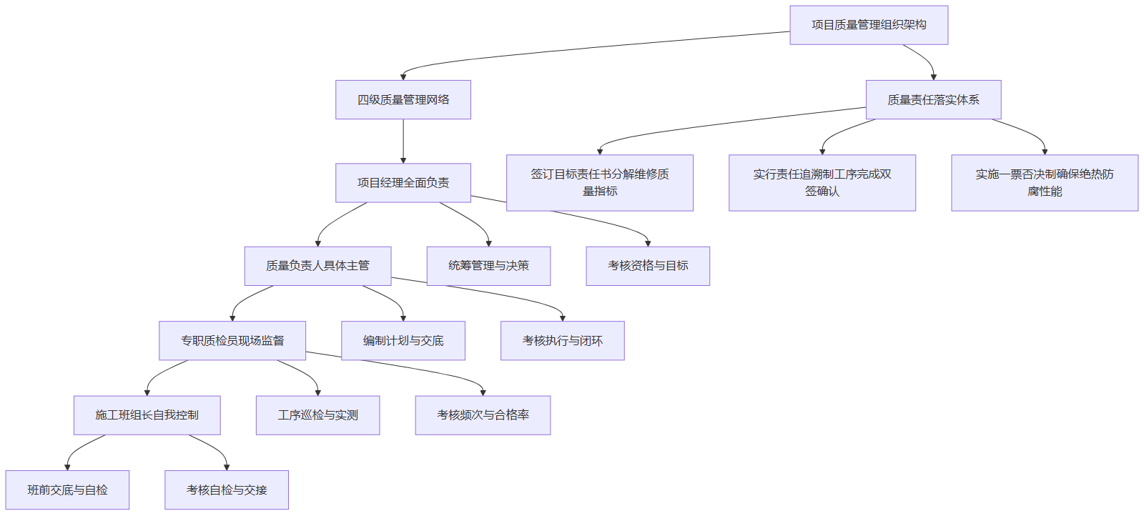
图 2-1 流程图

质量管理制度与流程
为确保杨凌LNG工厂设备管道防腐、保温保冷修复及钢结构防火涂料施工质量，本项目建立覆盖施工准备、过程控制至竣工验收全过程的质量管理制度体系，严格贯彻《工业设备及管道绝热工程施工及验收规范》及《涂装前钢材表面锈蚀等级和除锈等级》等现行标准。
技术交底制度
在各项维修任务开工前，由技术负责人向全体施工作业人员进行书面技术交底。交底内容涵盖除锈等级要求、绝热材料敷设工艺、防火涂料喷涂厚度及环境温湿度限制等关键技术参数。交底完成后需全员签字确认，确保施工人员明确质量标准与操作规范。
三检制度
施工过程中严格执行自检、互检与专检相结合的检验流程。每道工序完成后，作业班组开展自检；相邻工序或班组间进行互检，排查交叉作业遗留缺陷；随后由专职质检员进行专检。专检合格并签署工序交接单后，方可进入下一道施工环节。
隐蔽工程验收制度
针对防腐底漆涂刷前的表面除锈、保冷层防潮层敷设、管托更换内部填充等隐蔽节点，实施严格的隐蔽验收流程。隐蔽前必须经质检员核查并拍照留存影像资料，报请监理及采购人代表现场验收签认。未经验收或验收不合格，严禁进行后续覆盖作业。
质量例会制度
项目部每周组织召开质量例会，由项目经理主持，技术、质量及施工骨干参加。会议通报本周防腐除锈、保温保冷修复及防火涂料施工的质量检查情况，分析存在的质量通病及成因，制定针对性的整改与预防措施，并跟踪前期问题的闭环落实情况。
表 2-5 制度名称
制度名称 | 适用阶段 | 主要责任人 | 关键执行要求
技术交底制度 | 施工准备 | 技术负责人 | 依据现行规范编制交底文件，全员签字确认
三检制度 | 过程控制 | 班组长、质检员 | 工序交接必须经专检合格并签署交接单
隐蔽工程验收 | 过程控制 | 质检员、监理 | 覆盖前现场验收签认并留存影像资料
质量例会制度 | 全过程 | 项目经理 | 每周定期召开，通报问题并跟踪闭环整改
在竣工验收阶段，严格按照《石油天然气站内工艺管道工程施工及验收规范》等标准整理竣工资料，组织各方进行联合验收，确保各项维修指标满足设计要求，为后续质保期内的稳定运行提供保障。
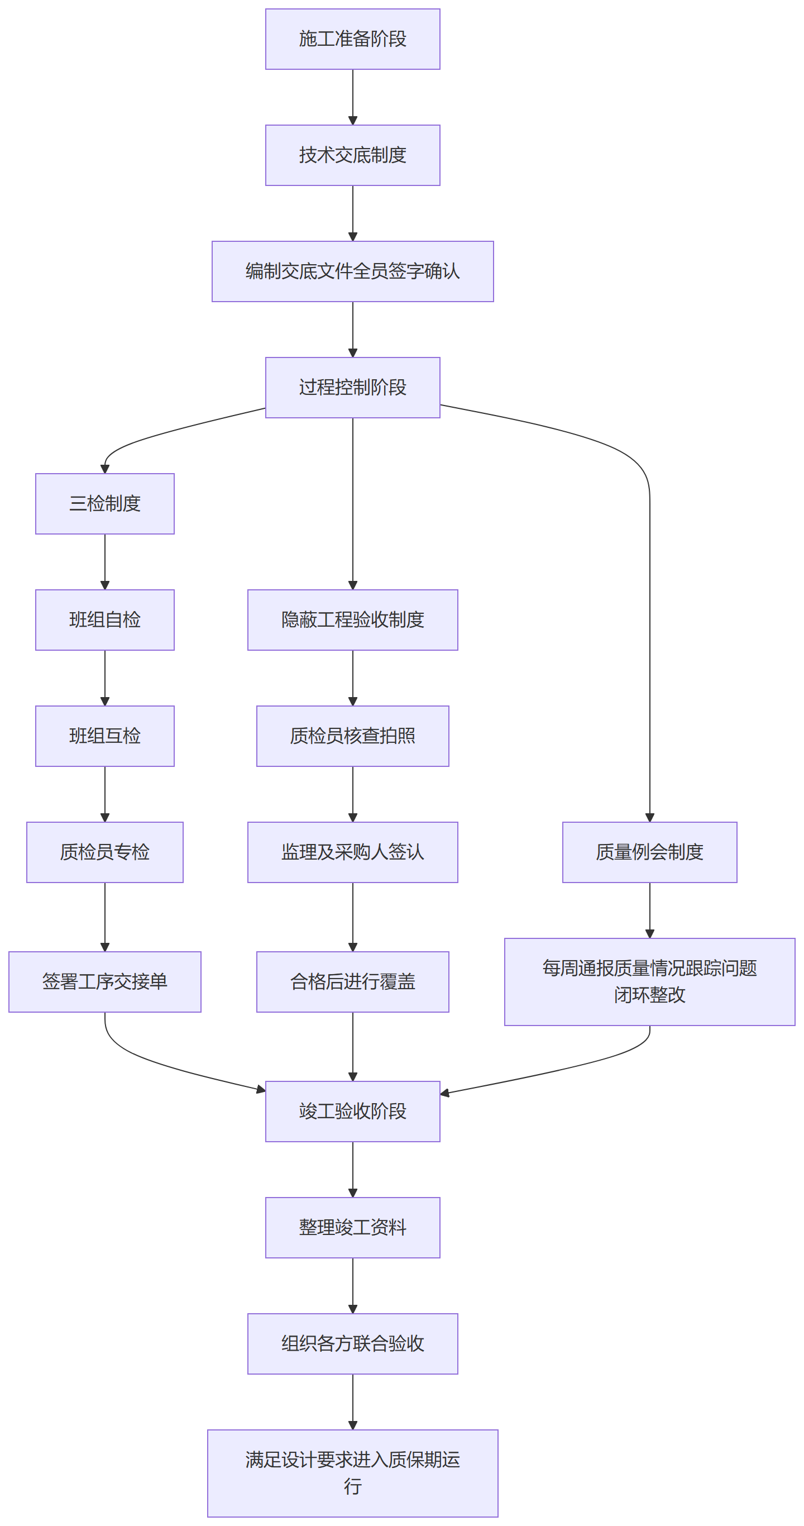
图 2-2 流程图

质量体系运行与持续改进机制
为确保陕西液化天然气投资发展有限公司杨凌LNG工厂年度防腐、保温、保冷维修项目质量体系持续有效运行，项目部建立了涵盖监控、评价、纠偏与改进的闭环机制。该机制结合厂区除锈防腐、绝热修复及防火涂料喷涂特点，确保施工严格遵循《工业设备及管道绝热工程施工及验收规范》及《涂装前钢材表面锈蚀等级和除锈等级》等标准。
体系运行监控矩阵
表 2-6 监控环节
监控环节 | 实施频次 | 责任部门 | 输出成果
内部审核 | 每半年及专项施工前 | 质量安监部 | 内审报告、整改单
管理评审 | 每年或重大事件后 | 项目经理部 | 评审报告、改进计划
不合格品控制 | 全过程实时触发 | 现场质检组 | 处置记录、验收单
纠正与预防措施 | 每月或事件触发 | 技术质量部 | 执行表、质量通报
不合格品控制机制
在防腐与绝热施工中，不合格品控制贯穿材料进场、基层处理、涂装及绝热层安装全过程。当发现钢材除锈等级未达GB8923.1-2011要求、保冷防潮层破损或防火涂料厚度不满足GB14907-2018规范时，质检组立即下达停工指令并隔离。技术质量部分析原因并制定返工方案。返工部位必须重新检验，直至满足规范要求，形成处置闭环。
纠正与预防措施
项目部每月召开质量分析会，对巡检及不合格品数据进行趋势分析。针对防腐涂层起泡、保温铁皮渗水等潜在风险，技术质量部制定专项纠正与预防措施。措施下达后，质检组跟踪验证效果。若验证有效，则固化为标准作业指导书；若效果不佳则重新调整，确保质量体系在项目施工中持续改进。
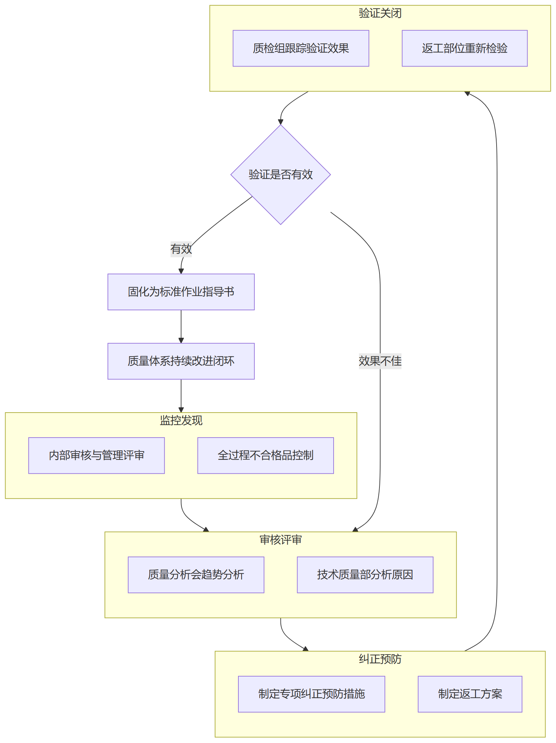
图 2-3 流程图

第三节 材料检测手段与进场管控

材料进场检验制度与流程
进场验收流程
1. 材料运抵杨凌LNG工厂现场后，材料员严格核对送货单、出厂合格证、质量证明书及材质单，确认材料名称、规格、数量与采购计划一致。
2. 质检员依据《工业设备及管道绝热工程施工及验收规范》等现行标准，对材料外观、包装、标识进行初步检查，确认无破损、泄漏或受潮现象。
3. 按照规定的抽样方法和频次进行现场取样，对关键性能指标进行复验，必要时委托具备资质的第三方实验室进行检测。
4. 检验合格后，由质检员签署进场验收单，材料办理入库手续并建立台账；检验不合格则立即启动退场隔离程序。
材料进场检验标准与要求
表 2-7 材料类别
材料类别 | 检验项目 | 抽样方法 | 检验频次 | 判定标准
防腐涂料（环氧富锌底漆、环氧云铁中涂、脂肪族聚氨酯面漆） | 包装标识、黏度、细度、干燥时间 | 随机抽取 | 每批次抽取1组 | 符合产品标准，包装完好，无结块沉淀
保温材料（硅酸铝针刺毡、玻璃纤维针刺毡） | 外观、厚度、密度、燃烧性能 | 随机截取 | 每批次抽取3件 | 尺寸偏差合规，具备A级不燃材质证明
保冷及防潮材料（PIR、二烯烃保温棉、气凝胶毡、CPU卷材） | 外观、厚度、导热系数、阻燃性能 | 随机截取 | 每批次抽取2件 | 无裂纹变形，CPU卷材满足搭接不小于50mm要求
保护层（镀铝锌彩钢板、铝皮） | 外观、厚度、平整度 | 随机测量 | 每批次抽取5张 | 表面无划伤，0.35mm或0.53mm厚度公差符合国标
防火涂料（环氧室外非膨胀型、环氧室外膨胀型） | 包装、黏度、耐火极限证明文件 | 随机抽取 | 每批次抽取1组 | 具备2.5H或1.5H耐火极限检测报告，处于保质期内
不合格品处理机制
对于进场检验或复验不合格的材料，质检员立即张贴醒目的不合格标识，并将其物理隔离存放于专门的不合格品区。材料员需在规定时间内联系供应商办理退换货手续，严禁任何不合格材料流入杨凌LNG工厂维修施工现场。所有进场验收记录、质量证明文件及复验报告均由专人分类归档，确保防腐、保温、保冷及防火材料的质量全程可追溯。
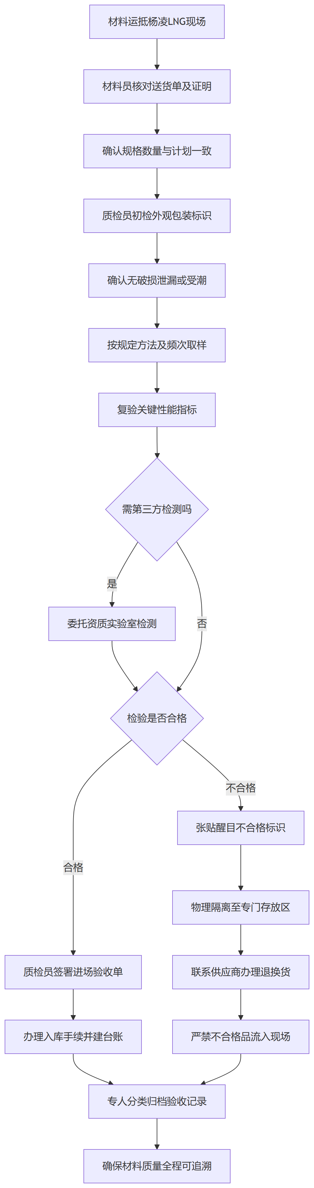
图 2-4 流程图

检测设备配置与检测能力
为确保杨凌LNG工厂防腐、保温、保冷及防火涂料维修工程的施工质量，严格贯彻《工业设备及管道绝热工程施工及验收规范》《涂装前钢材表面锈蚀等级和除锈等级》《钢结构防火涂料》等现行标准，项目部针对性配置了全套专业检测仪器。所有设备均具备满足现场高精度检测的能力，覆盖材料进场检验、施工过程监控及竣工验收全过程。
表 2-8 设备名称
设备名称 | 型号/精度 | 数量 | 校准状态 | 检测能力覆盖范围
涂层测厚仪 | 精度±1μm | 4台 | 检定合格且在有效期内 | 防腐涂层、防火涂料干膜厚度检测
拉开法附着力测试仪 | 精度±0.1MPa | 2套 | 检定合格且在有效期内 | 防腐层、防火涂料与基材附着力测试
表面粗糙度仪 | 精度±0.1μm | 2台 | 检定合格且在有效期内 | 钢材除锈后表面粗糙度检测
红外测温仪 | 精度±1℃ | 3把 | 检定合格且在有效期内 | 设备管道表面温度及绝热效果检测
导热系数测定仪 | 精度±2% | 1台 | 检定合格且在有效期内 | 保温保冷材料导热系数进场抽检
密度检测仪 | 精度±0.01g/cm³ | 1套 | 检定合格且在有效期内 | 聚异氰脲酸酯等保冷材料密度检测
数字温湿度计 | 精度±1%RH | 5个 | 检定合格且在有效期内 | 防腐及涂料施工环境温湿度监测
设备校准与状态管理
所有投入本项目的检测设备均建立专项计量台账，严格执行周期检定制度。设备进场前必须提供法定计量检定机构出具的校准证书，确保所有仪器均处于校准有效期内。现场设立专职计量管理员，负责设备的日常维护与状态标识，对精度受损或超期的设备立即隔离并清退出场，杜绝使用不合格检测器具，从硬件基础上保障检测数据的准确性与权威性。针对保温铁皮更换及保冷防护层更换等外观与尺寸检测，同步配备高精度的游标卡尺与钢卷尺，确保保护层搭接尺寸与成型质量符合规范要求。

关键材料性能参数检测方案
防腐涂层检测。防腐涂层性能检测重点核查干膜厚度与附着力。环氧富锌底漆两道总干膜厚度需达到100μm以上，环氧云铁中涂漆两道总干膜厚度不低于100μm，脂肪族聚氨酯面漆两道总干膜厚度不小于80μm，整体防腐涂层最小总干膜厚度必须满足280μm要求。采用磁性测厚仪进行多点测量，附着力测试采用划格法或拉开法，确保涂层与基材结合牢固，耐盐雾性能需查验第三方型式检验报告。
绝热材料检测。绝热材料性能检测涵盖保温与保冷两类。保温材料主要采用硅酸铝针刺毡或玻璃纤维针刺毡，进场需核验其导热系数与耐温性，并确认燃烧性能级别达到不燃材料A级标准。保冷材料以聚异氰脲酸酯为主，同时兼顾二烯烃柔性超低温保温棉及纳米气凝胶保冷毡，重点检测其低温环境下的导热系数、密度及抗压强度，防止冷桥效应与材料压缩变形。
防火涂料检测。防火涂料性能检测严格区分涂料类型与耐火极限。针对1000㎡的环氧室外非膨胀型钢结构防火涂料，重点验证其2.5H耐火极限；针对300㎡的环氧室外膨胀型钢结构防火涂料，重点验证其1.5H耐火极限。进场时除核对产品合格证与消防认证外，需按批次抽样送检，确保膨胀倍数与炭化层强度符合规范。
关键材料检测参数与验收标准汇总如下：
表 2-9 材料类别
材料类别 | 核心检测项目 | 检测方法与仪器 | 抽样频次 | 验收判定标准
防腐涂料 | 干膜厚度、附着力 | 磁性测厚仪、划格或拉开法 | 每批次及施工中抽检 | 总干膜厚度≥280μm，附着力达标
保温材料 | 导热系数、燃烧性能 | 导热系数仪、燃烧炉 | 每进场批次抽检 | 导热系数达标，燃烧性能为A级
保冷材料 | 导热系数、抗压强度 | 低温导热仪、万能试验机 | 每进场批次抽检 | 满足PIR及气凝胶等低温物性指标
防火涂料 | 耐火极限、涂层厚度 | 耐火试验炉、测厚仪 | 每批次抽样送第三方 | 非膨胀型达2.5H，膨胀型达1.5H

材料存储与防护管理
材料进场后的存储与防护是保障施工质量的前置条件。针对本项目涉及的防腐涂料、绝热材料及保护层，需严格执行分类分区存放，并落实针对性的环境控制与防护措施，防止材料在存储期间发生变质、受潮或物理损伤。
防腐及防火涂料存储
环氧富锌底漆、环氧云铁中涂漆、脂肪族聚氨酯面漆以及环氧室外膨胀型与非膨胀型防火涂料均属于化学品，必须存放在专用的防爆危险品库房内。库房需保持通风良好，严格控制环境温度在5℃至35℃之间，相对湿度不超过80%。涂料桶应直立放置，避免阳光直射和雨淋，并远离热源与火源。不同组分的涂料需分类码放，标识清晰，遵循先进先出原则，防止过期失效。
绝热及防潮材料防护
聚异氰脲酸酯、二烯烃柔性超低温保温棉、纳米气凝胶保冷毡等保冷材料，以及硅酸铝针刺毡、玻璃纤维针刺毡等保温材料，对水分极为敏感。存储区域必须地势高燥，底部需垫高至少200mm并铺设防潮垫层。材料上方应搭设防雨防晒棚，严禁露天堆放。阻燃聚氨酯CPU卷材等防潮层材料需卷立存放或平放于货架上，避免重压导致变形，同时注意避光保存以防老化。
保护层材料堆放
镀铝锌彩色涂层钢板及铝皮等保护层材料在搬运和存储过程中需防止表面划伤。0.35mm和0.53mm厚平板及瓦楞板应平放于平整的木质或橡胶垫板上，堆放高度不宜过高，层间可垫入柔性隔离物。存放区域需保持干燥，避免与酸、碱、盐等腐蚀性物质接触，确保金属表面涂层及氧化膜完好。
表 2-10 材料类别
材料类别 | 存储环境要求 | 堆放方式 | 防护要点
防腐及防火涂料 | 专用防爆库房，温度5~35℃，湿度≤80% | 直立放置，分类码放 | 避光、防雨、远离热源火源，通风良好
保温及保冷材料 | 干燥通风，地势高燥，底部垫高≥200mm | 平放或按规格整齐码放 | 严禁露天堆放，顶部搭设防雨防晒棚，底部铺设防潮层
防潮层卷材 | 室内阴凉干燥处，避免阳光直射 | 卷立存放或货架平放 | 防重压变形，避光防老化，保持包装完好
金属保护层 | 干燥室内或搭设防雨棚，远离腐蚀物 | 平放于垫板上，限高堆放 | 防表面划伤，层间加柔性隔离，防酸碱盐腐蚀
日常管理中，材料保管员需每日巡查库房及堆场的温湿度计读数，并做好记录。遇雨雪或高湿天气，应及时检查防雨防潮设施的密封性，发现包装破损或材料受潮迹象，立即采取隔离和补救措施，确保所有投入施工的材料性能指标均符合技术规范要求。

第四节 施工过程质量控制措施

防腐施工质量控制措施
表面处理与除锈控制
依据《涂装前钢材表面锈蚀等级和除锈等级》GB8923.1-2011标准，喷砂或抛丸除锈必须达到Sa2.5级，手工和动力工具除锈需达到St3级。除锈后表面粗糙度应控制在40μm至70μm之间。表面处理完成后，需在4小时内或表面返锈前完成首道环氧富锌底漆的涂装。若环境相对湿度大于85%或钢材表面温度低于露点温度3℃时，严禁进行除锈和涂装作业。
涂装过程与间隔控制
防腐涂层体系严格执行环氧富锌底漆两道、环氧云铁防腐中涂漆两道、脂肪族聚氨酯面漆两道的配置。各道涂层涂装前，必须确认前一道涂层已达到表干且未超过最大覆涂间隔时间。若超过最大间隔，需对前道涂层表面进行拉毛处理并清理干净后方可继续涂装。涂装过程中需实时监测环境温湿度，确保漆膜均匀，无流挂、起皱、针孔等缺陷。
涂层性能检测与验收
涂层固化后，需对干膜厚度、附着力及漏涂点进行全面检测，确保全部防腐涂层最小总干膜厚度达到280μm。各项检测指标及方法如下表所示：
表 2-11 检测项目
检测项目 | 标准要求 | 检测方法
干膜厚度 | 底漆≥100μm，中涂漆≥100μm，面漆≥80μm，总厚度≥280μm | 使用磁性测厚仪，按每平方米取5个测点，85%以上测点达标且最低值不低于规定厚度的85%
涂层附着力 | 达到规范规定的合格等级 | 采用划格法或拉开法测试仪，在涂层完全固化后进行划格或拉拔测试
漏涂点检测 | 涂层连续完整，无针孔和漏涂现象 | 使用电火花检漏仪，根据涂层总厚度设定相应检测电压进行全面扫描
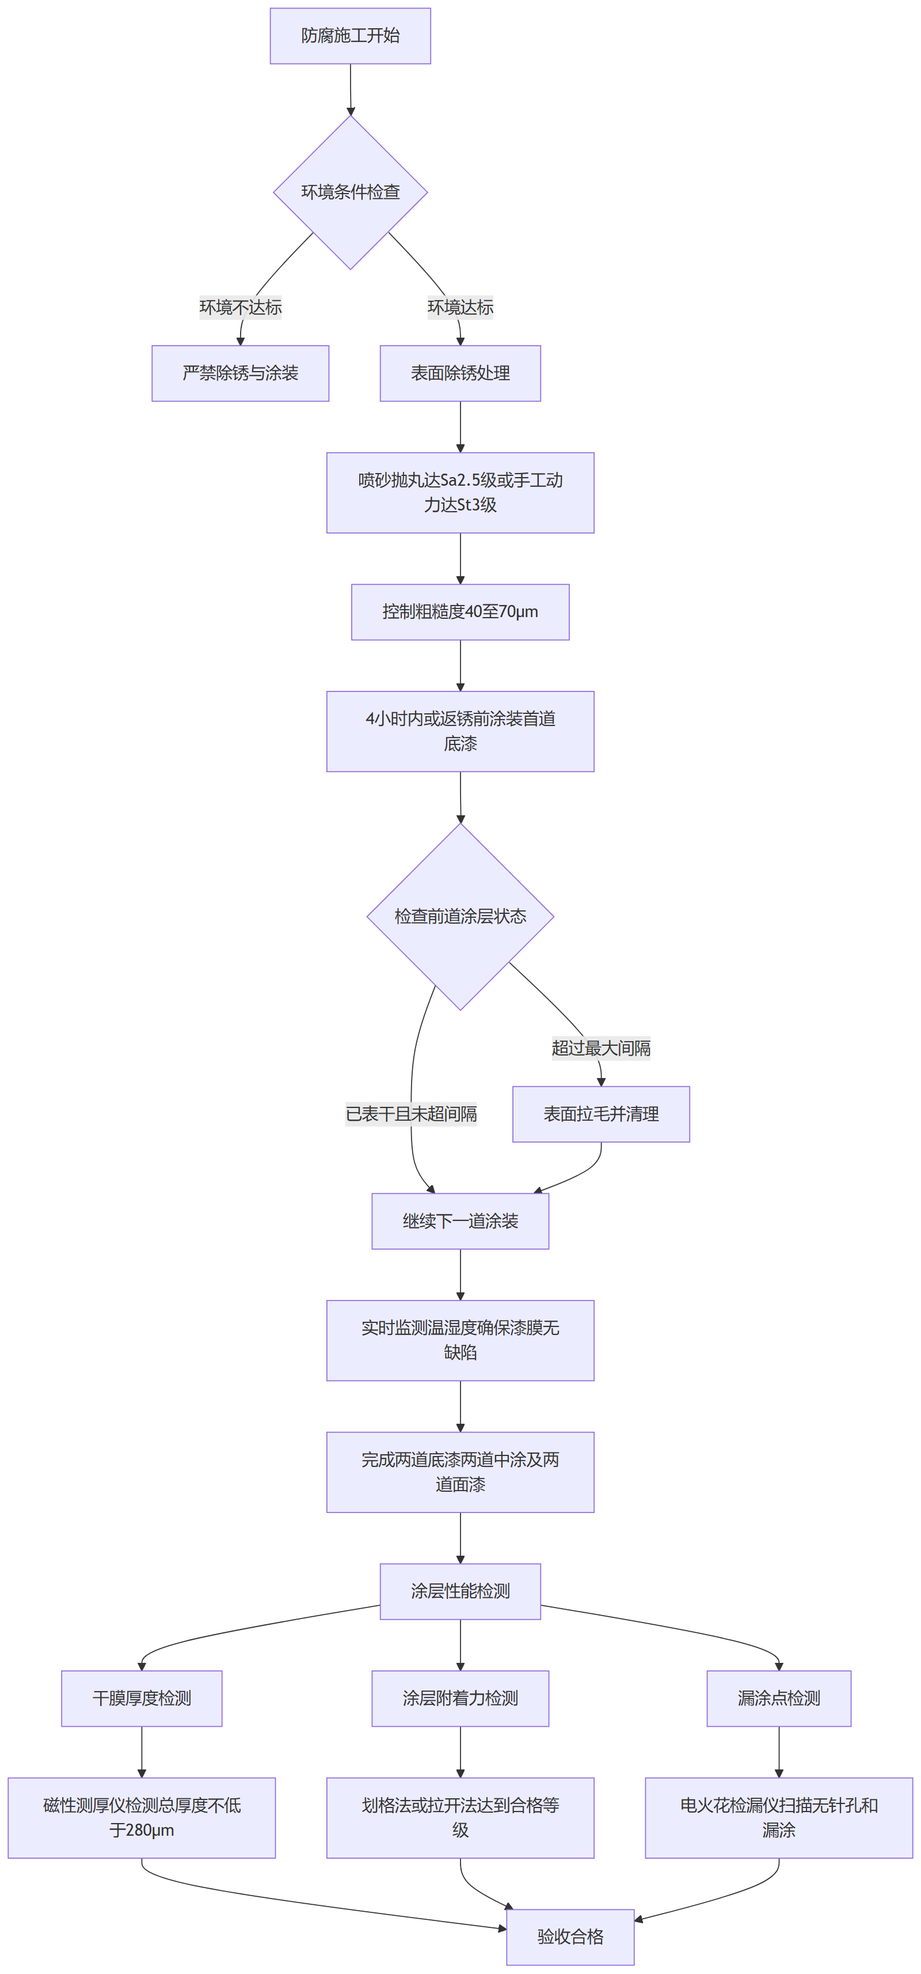
图 2-5 流程图

保温施工质量控制措施
针对0℃至320℃温区的设备与管道保温修复施工，严格依据《工业设备及管道绝热工程施工及验收规范》执行，重点控制绝热层密实度与保护层密封性。
保温材料铺设与接缝控制
保温层采用硅酸铝针刺毡或玻璃纤维针刺毡等A级不燃材料。施工前确保设备与管道表面防腐层完好且干燥。铺设时要求拼缝严密，同层错缝，上下层压缝，搭接长度不小于100mm。对于多层保温结构，内外层接缝必须错开，避免产生热桥。绝热材料需紧贴基面，填充密实，严禁出现空隙或松动现象。管道弯头、三通及阀门等异形部位，需根据现场实际尺寸下料，采用虾米腰或专用成型件拼接，确保绝热层连续完整。
保护层安装与搭接密封
保护层选用镀铝锌彩色涂层钢板或铝皮。管道保护层采用0.35mm厚平板，卧式设备及外径760mm及以下立式设备采用0.53mm厚平板，大直径立式设备采用0.53mm厚瓦楞板。保护层下料需准确，安装时要求表面平整、圆弧均匀。纵向接缝采用搭接，搭接尺寸不小于50mm，环向接缝搭接不小于30mm。接缝处顺水搭接，并使用抽芯铆钉或自攻螺钉固定，间距控制在150mm至200mm之间。所有搭接缝及开口部位均需涂抹耐候密封胶，确保防水密封性能，防止雨水渗入破坏保温层。
关键工序质量控制标准
表 2-12 关键工序
关键工序 | 质量控制要点 | 检验标准及允许偏差
基层处理 | 表面防腐层完好，无油污、灰尘及水分 | 目测检查，表面干燥清洁
绝热层铺设 | 拼缝严密，多层错缝，填充密实无空隙 | 搭接长度≥100mm，厚度偏差±5%
异形件保温 | 弯头、阀门等部位下料准确，拼接严密 | 缝隙≤2mm，外观平整无凸起
保护层安装 | 板材厚度符合规范，表面平整，顺水搭接 | 纵向搭接≥50mm，环向搭接≥30mm
接缝密封 | 铆钉固定牢固，搭接缝及开口处密封处理 | 固定间距150-200mm，密封胶连续饱满
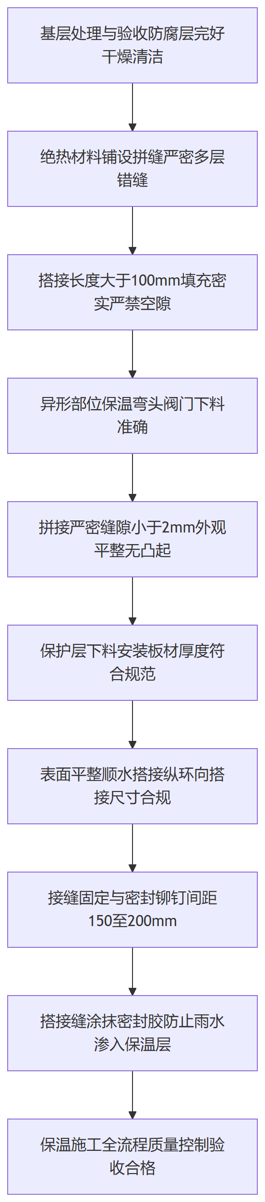
图 2-6 流程图

保冷施工质量控制措施
针对-195℃至0℃温区的保冷修复施工，质量控制的核心在于阻断冷桥与防止水汽侵入。施工材料以聚异氰脲酸酯（PIR）为主，辅以二烯烃柔性超低温保温棉及纳米气凝胶保冷毡，各项工序需严格执行《工业设备及管道绝热工程施工及验收规范》。
保冷层安装密实度
PIR保冷制品安装时需确保拼缝严密，同层错缝、上下层压缝。对于极低温部位采用纳米气凝胶保冷毡或二烯烃柔性保温棉时，需保证包裹紧密无空隙。多层保冷施工时，各层厚度应均匀，层间缝隙必须用专用保冷胶或发泡剂填实，严禁出现通缝。
防潮层完整性
防潮层采用阻燃聚氨酯CPU卷材，施工前需确保保冷层表面干燥平整。卷材敷设应平整紧密，环向与纵向搭接宽度均不小于50mm。接缝处及封口部位需使用专用密封胶严密贴合，确保防潮层连续完整，无任何破损或漏气点，彻底阻断外界水汽渗入。
保冷管托更换质量
更换L2/L3级PIR聚异氰脲酸酯保冷管托时，需精准核对DN100至DN350各管径尺寸。管托与管道及支撑结构之间必须设置隔离垫层，消除金属冷桥。管托安装需牢固平稳，保冷层与管托结合处需进行密封处理，防止结露和冷量散失。
防护层安装质量
防护层选用镀铝锌彩色涂层钢板或铝皮。管道统一使用0.35mm厚平板，卧式及外径760mm及以下立式设备使用0.53mm厚平板，大直径立式设备采用0.53mm厚瓦楞板。咬口或搭接缝需顺水搭接，固定螺钉间距均匀，确保防护层外观平整、防水性能良好。
表 2-13 关键工序
关键工序 | 质量控制要点 | 检验方法 | 合格标准
保冷层敷设 | 拼缝严密、错缝压缝、层间填实 | 目测、塞尺检查 | 无通缝，拼缝间隙≤2mm
防潮层施工 | 阻燃聚氨酯CPU卷材搭接与密封 | 尺量、目测 | 搭接宽度≥50mm，无破损漏气
管托更换 | L2/L3 PIR管托尺寸及冷桥隔离 | 尺量、观察 | 尺寸匹配，隔离垫设置规范
防护层安装 | 板材厚度选择及顺水搭接固定 | 测厚仪、目测 | 厚度符合规范，搭接顺水无渗漏
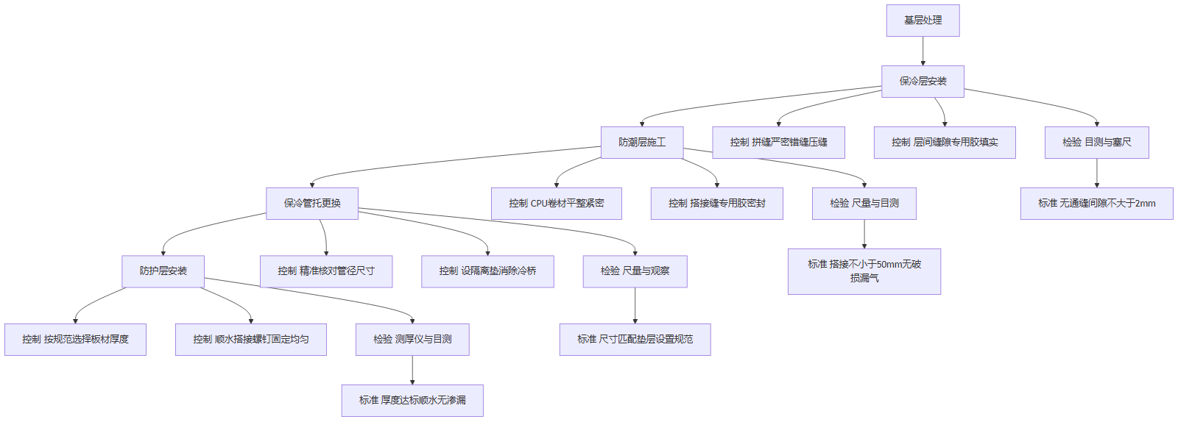
图 2-7 流程图

防火涂料施工质量控制措施
依据《钢结构防火涂料》GB14907-2018等现行规范，针对010外管廊及厂区各单元防火涂料修复工程，制定环氧室外非膨胀型与膨胀型钢结构防火涂料施工质量控制措施。
基层处理控制
钢结构表面防腐底漆必须完全固化且无油污、灰尘及起皮现象。施工前采用专用溶剂或干净抹布清理底漆表面，确保防火涂料与底漆附着力达标。若底漆存在破损，需按原防腐工艺修补并验收合格后方可进行防火涂料喷涂。环境温度低于5℃或相对湿度大于85%时，严禁进行喷涂作业。
涂层厚度与施工控制
环氧室外非膨胀型防火涂料需满足2.5H耐火极限要求，环氧室外膨胀型防火涂料需满足1.5H耐火极限要求。非膨胀型涂料采用分层喷涂工艺，每遍喷涂厚度严格控制，待前一遍涂层表干后方可进行下一遍喷涂，防止涂层流挂或开裂。膨胀型涂料施工时需保证涂层均匀，避免漏喷。施工过程中使用测厚仪实时监测湿膜与干膜厚度，确保最终干膜厚度达到设计及规范要求。
外观与耐火极限验证
涂层干燥后进行全面外观检查，确保表面平整、无漏涂、无明显凹陷及裂纹。非膨胀型涂层允许有轻微桔皮状，膨胀型涂层表面应均匀一致。耐火极限验证通过核查涂料产品型式检验报告、出厂合格证及现场抽样送检第三方检测机构进行确认，确保2.5H与1.5H耐火极限指标真实有效。
表 2-14 施工环节
施工环节 | 质量控制要点 | 检验方法 | 合格标准
基层处理 | 底漆固化状态、表面清洁度 | 目测、擦拭 | 无油污、灰尘，底漆无破损起皮
涂料调配 | 双组分混合比例、熟化时间 | 称重、计时 | 严格按产品说明书比例调配并在规定时间内用完
涂层厚度 | 湿膜与干膜厚度、分层喷涂 | 测厚仪、探针 | 干膜厚度达到2.5H与1.5H耐火极限对应的设计要求
外观质量 | 表面平整度、裂纹、流挂、漏涂 | 目测、敲击 | 涂层均匀，无开裂、脱落、漏涂及严重流挂
附着力测试 | 涂层与底漆结合强度 | 划格法或拉开法 | 满足规范规定的附着力等级要求
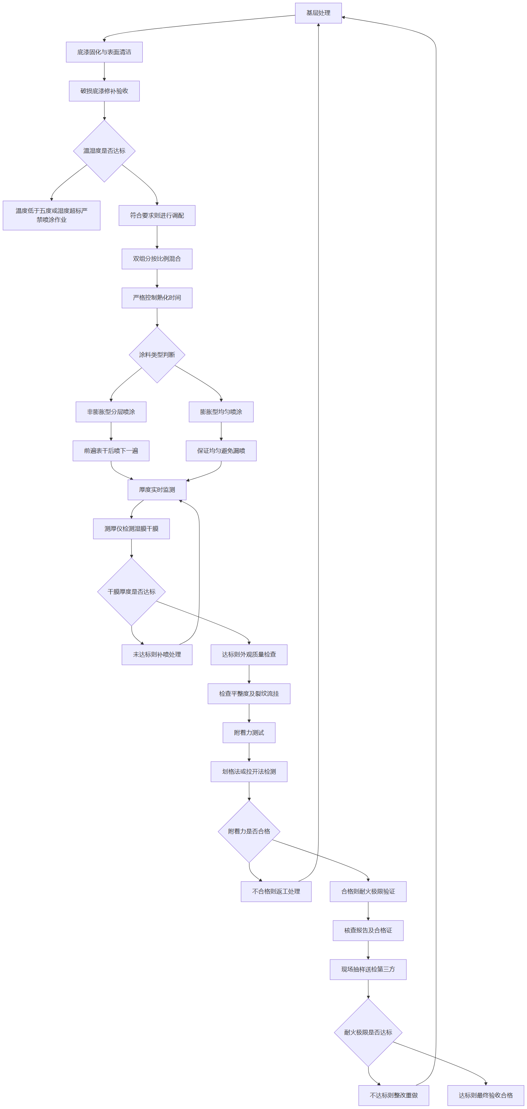
图 2-8 流程图

关键工序与隐蔽工程质量控制
旁站监督与影像记录
针对除锈、底漆涂装、保冷防潮层施工等关键工序与隐蔽工程，实行全过程旁站监督机制。质量检查人员必须在现场对施工过程进行实时监督，确保施工工艺符合《工业设备及管道绝热工程施工及验收规范》及《涂装前钢材表面锈蚀等级和除锈等级》等标准要求。在隐蔽工程覆盖前或关键工序交接时，必须使用带有时间、地点水印的影像设备进行全面拍摄。影像资料需清晰反映基层处理状态、涂层厚度测量过程、防潮层搭接宽度及保冷层拼缝处理等细节，并作为竣工资料与验收签证的必备附件存档。
隐蔽工程验收签证
隐蔽工程在覆盖或进入下一道工序前，必须严格执行班组自检、项目部专职质检员复检、监理及采购人代表联合验收的制度。验收过程中，重点核查保冷材料聚异氰脲酸酯的拼缝严密性、阻燃聚氨酯CPU卷材防潮层不小于50mm的搭接宽度，以及防腐底漆涂装前的表面除锈等级。联合验收合格并签署隐蔽工程验收签证单后，方可进行保护层或下一道涂层的施工。未经签证擅自隐蔽的部位，必须剥离重新检查，由此产生的费用和工期延误由施工方承担。
关键工序与隐蔽工程质量控制要点
表 2-15 控制对象
控制对象 | 质量控制要点 | 检查方式 | 验收标准
钢材表面除锈 | 表面清洁度、粗糙度及残留物清理 | 目测比对标准照片、粗糙度仪测量 | 达到规范规定的Sa2.5级，粗糙度符合涂料配套要求
防腐底漆涂装 | 涂装环境温湿度、环氧富锌底漆干膜厚度 | 温湿度计测量、干膜测厚仪检测 | 环境满足涂料说明书要求，底漆总干膜厚度≥100μm
保冷层安装 | PIR保冷材拼缝、二烯烃保温棉及气凝胶毡敷设 | 现场旁站观察、钢直尺测量拼缝 | 拼缝严密无空洞，多层保冷错缝敷设，同层错缝不小于100mm
防潮层施工 | 阻燃聚氨酯CPU卷材搭接、密封性 | 旁站监督、钢卷尺测量搭接宽度 | 搭接宽度不小于50mm，粘结牢固，无破损、无褶皱
管道保温层 | 硅酸铝或玻璃纤维针刺毡敷设厚度及紧密度 | 探针测量厚度、目测检查外观 | 厚度符合设计偏差要求，A级不燃材料敷设紧密无松脱
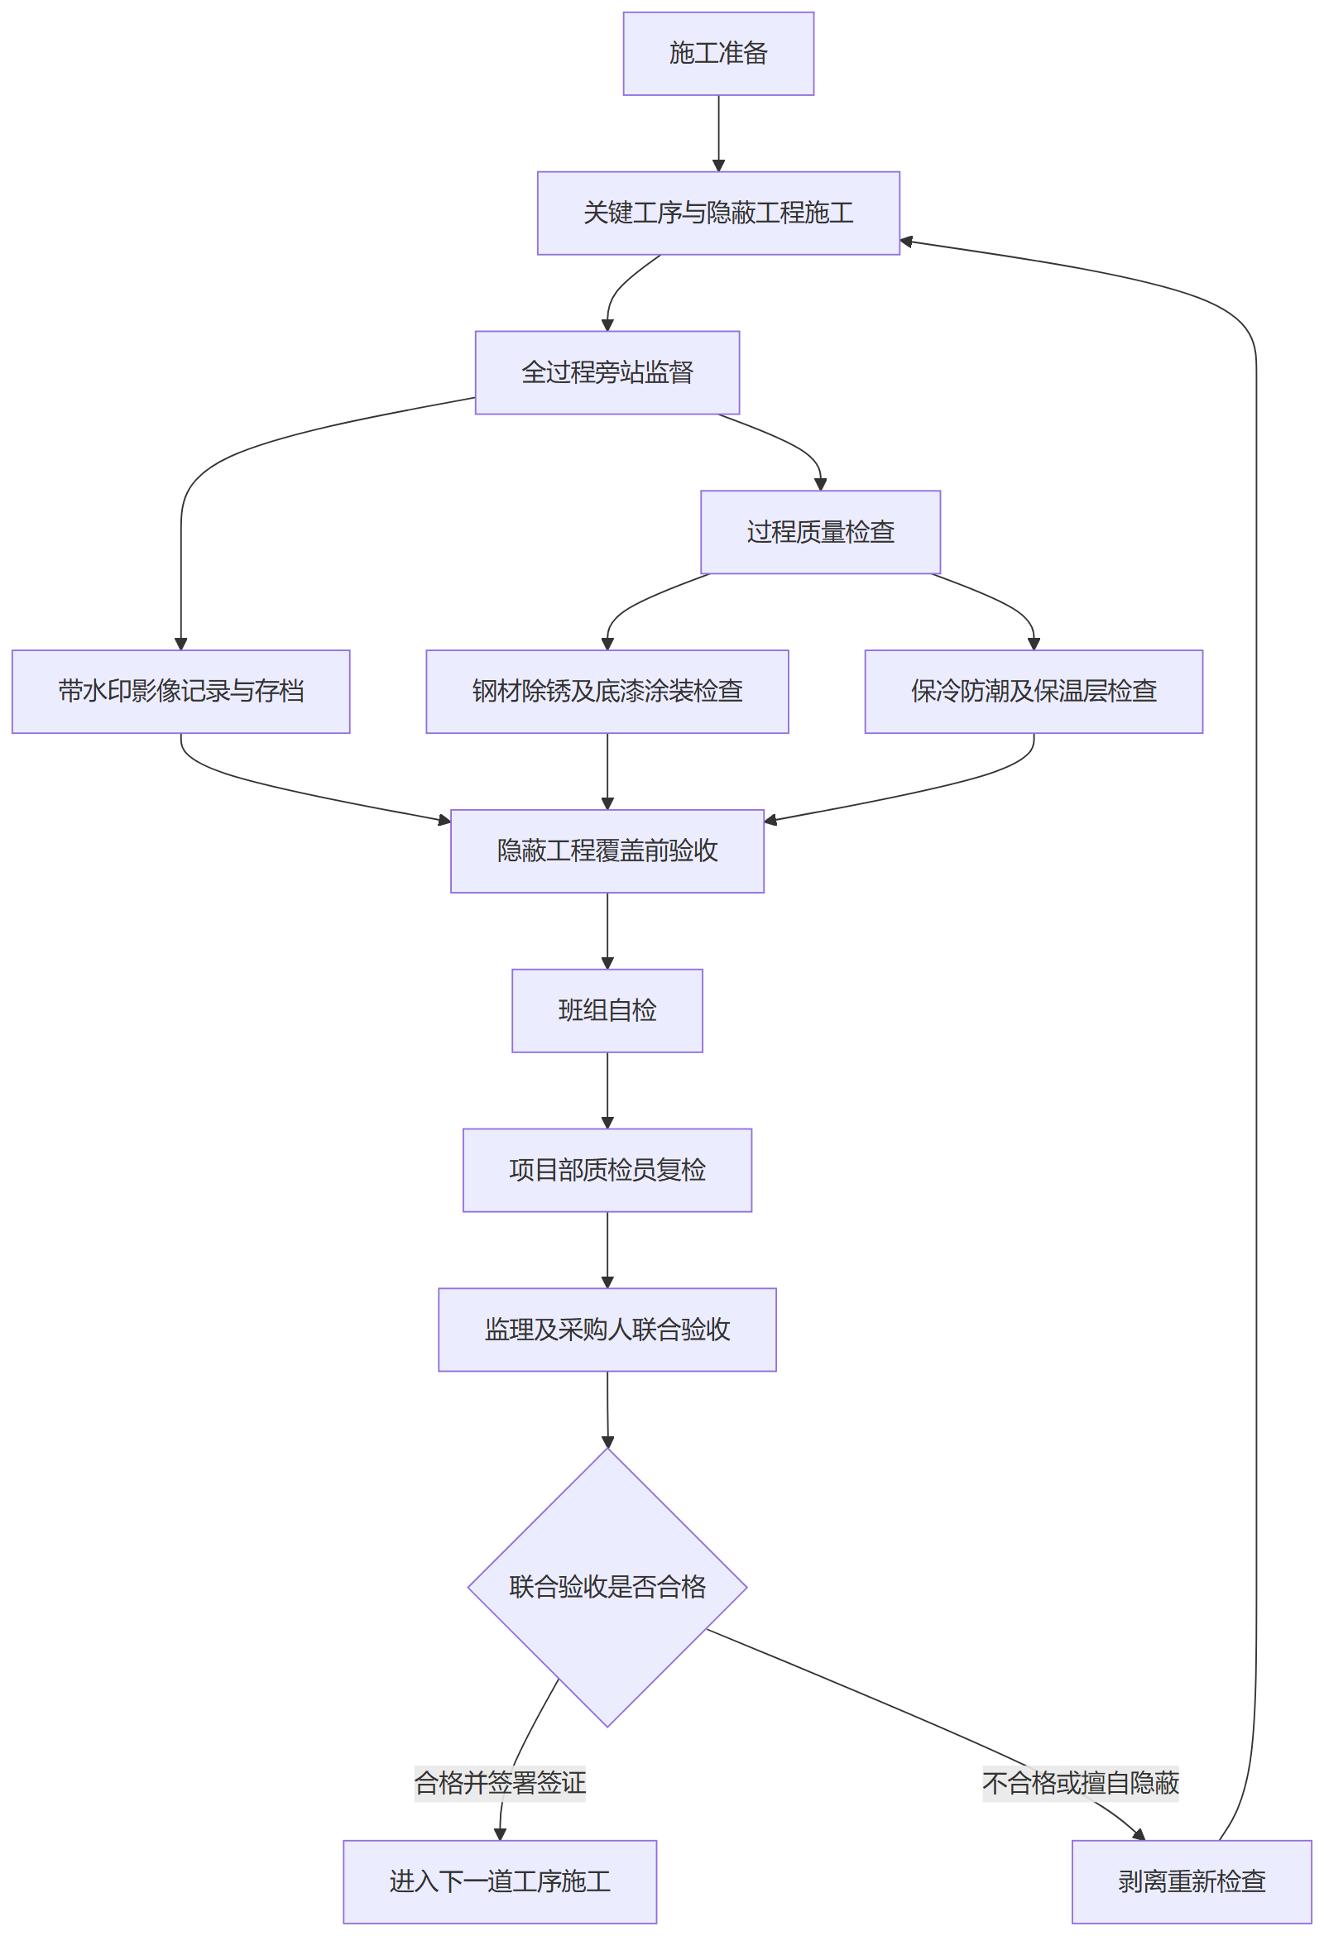
图 2-9 流程图

第五节 质量验收与整改措施落实

分项与分部工程验收标准及程序
检验批划分原则
防腐、保温、保冷及防火涂料工程按厂区单元、设备系统或施工段进行划分。对于材料类型、施工工艺及环境条件相同的作业面，划分为同一个检验批。大型设备或长输管线按施工工序或固定长度进一步细分，确保抽样具有代表性且便于现场质量管控。
验收程序步骤
1. 施工班组完成作业后进行百分之百自检，实测实量并填写原始检查记录。
2. 项目专职质检员对检验批进行复核抽查，确认各项指标达标后，向监理单位提交报验申请。
3. 监理工程师组织现场验收，对实体质量进行外观检查与仪器检测，签署检验批验收意见。
4. 涉及防腐底漆涂装、保冷防潮层施工等隐蔽工程，必须在覆盖前完成隐蔽验收，并留存清晰的影像资料。
分项工程验收标准
表 2-16 分项工程
分项工程 | 检验批划分方式 | 验收频次 | 合格判定标准
防腐工程 | 按设备、管道系统或施工段 | 外观全数检查，厚度抽查10% | 除锈达到规定等级，涂层无流挂与漏涂，总干膜厚度≥280μm
保温工程 | 按厂区单元或管线区域 | 每批抽查10%且不少于3处 | 硅酸铝或玻纤毡拼缝严密，保护层平整顺水，材料满足A级不燃
保冷工程 | 按低温管线或设备区域 | 每批抽查10%且不少于3处 | PIR或气凝胶贴合紧密，CPU防潮层搭接≥50mm，保护层无破损
防火涂料 | 按钢结构防火分区或构件 | 每批抽查10%且不少于3件 | 涂层厚度满足2.5H或1.5H耐火极限设计要求，表面无裂纹脱落
验收表格体系
现场全面采用现行国家及行业规范标准表单，建立标准化的验收表格体系。核心表单涵盖隐蔽工程验收记录、检验批质量验收记录、涂层测厚记录以及绝热层厚度与外观检查记录。所有验收数据必须由施工、质检与监理三方现场签字确认，确保质量过程可控、结果可追溯，为后续质量评定提供准确的数据支撑。
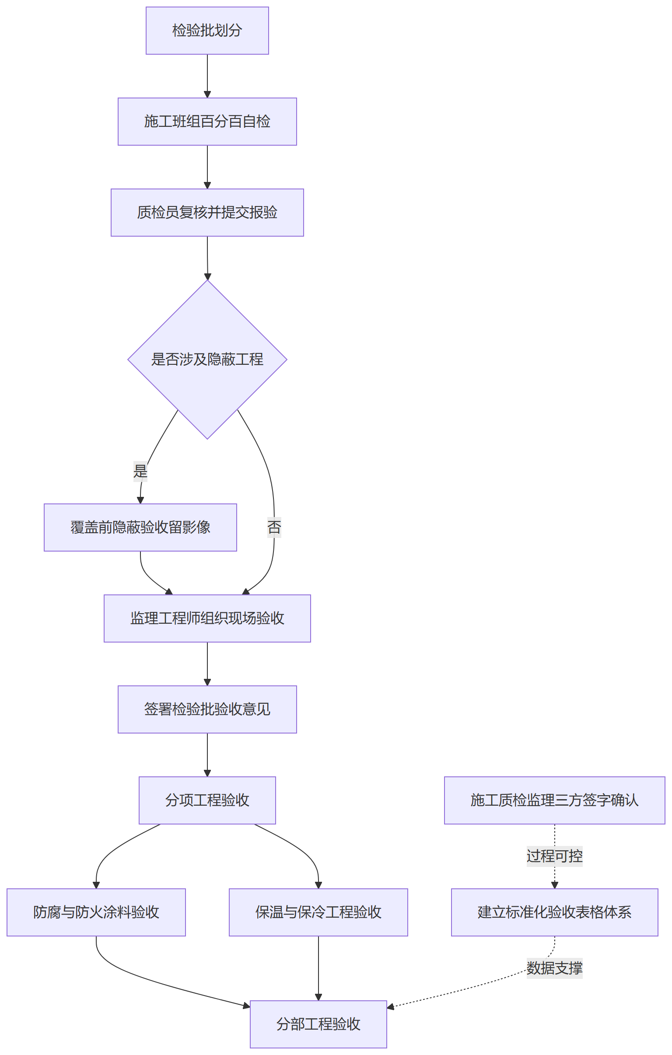
图 2-10 流程图

不合格品控制与整改闭环管理
不合格品闭环流程
1. 识别与记录：质检人员在工序交接或日常巡检中，依据《涂装前钢材表面锈蚀等级和除锈等级》GB8923.1-2011及《工业设备及管道绝热工程施工及验收规范》GB50126-2008等标准，发现不符合项立即拍照取证，填写不合格品报告，明确缺陷位置、类型及发现时间。
2. 评审与隔离：技术负责人组织质量与施工骨干对不合格品进行评审，判定缺陷性质与影响范围。对需返工的部位设置明显的隔离标识，防止误操作或违规进入下道工序。
3. 处置与整改：根据评审意见制定专项整改方案，明确整改工艺、责任人及完成时限。施工班组严格按方案进行返修，确保处置过程符合《石油天然气站内工艺管道工程施工及验收规范》SY0402-2000等相关要求。
4. 验证与闭环：整改完成后，质检人员重新进行实测实量与外观检验。检验合格后在报告上签字确认，解除隔离标识，实现质量问题彻底闭环。
常见缺陷整改与预防
表 2-17 缺陷类型
缺陷类型 | 判定标准 | 整改措施 | 预防对策
涂层起泡 | 漆膜表面出现鼓包，划破后有气体或液体溢出，不符合《钢结构防火涂料》GB14907-2018外观要求。 | 铲除起泡部位涂层至坚实基层，重新打磨除锈达到规定等级，清理粉尘后按原工艺重新涂装。 | 严格控制基材表面清洁度与粗糙度；避免在高湿度或基材表面温度低于露点温度时进行涂装作业。
保温层空鼓 | 敲击保温外壳发出空洞声，或保护层与保温层之间存在明显间隙，绝热结构不紧密。 | 拆除空鼓部位的保护层与保温层，检查并修复内部拼缝，重新填塞密实后恢复保护层。 | 保温材料下料尺寸应精准，拼缝需错缝严密；保护层安装时用力均匀，确保与保温层紧密贴合。
保冷层结露 | 保冷结构外表面温度高于环境露点温度，出现水珠或结霜现象，防潮层失效。 | 拆除结露部位保护层，修复或重做防潮层，确保搭接宽度达标且密封严密，重新安装保冷材料与外壳。 | 严格把控保冷材料含水率；防潮层施工必须连续完整，接缝处采用专用密封胶处理，杜绝冷桥产生。
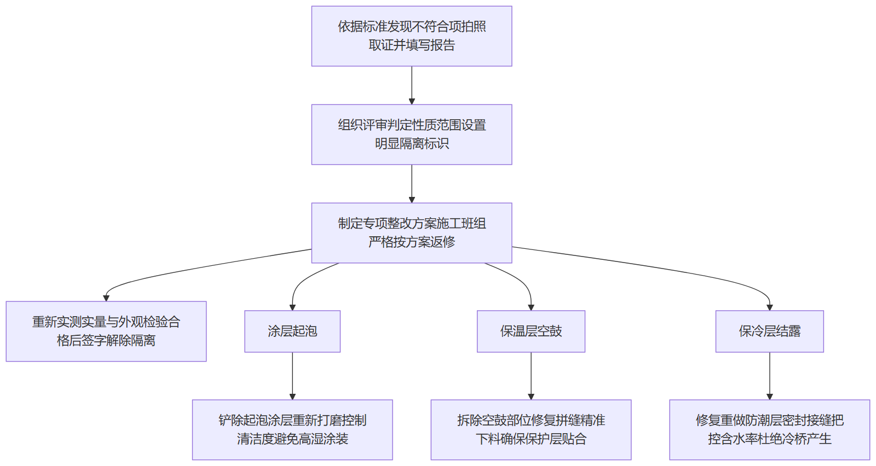
图 2-11 流程图

质量记录与档案管理
管理体系与原则
针对杨凌LNG工厂防腐、保温、保冷及钢结构防火涂料维修项目，建立全过程质量记录与档案管理制度。所有质量文件必须与施工进度同步形成，确保数据的真实性、完整性和可追溯性，严禁事后补编或篡改。
记录分类与管控标准
各类质量记录的收集、整理和归档需严格执行《工业设备及管道绝热工程施工及验收规范》（GB50126-2008）及《涂装前钢材表面锈蚀等级和除锈等级》（GB8923.1-2011）等标准，具体管控要求如下：
表 2-18 记录类别
记录类别 | 收集节点 | 责任人 | 归档要求
施工日志 | 每日施工结束后 | 现场施工员 | 连续记录，反映天气、施工部位、人员及质量状况，按周汇总审核
材料合格证及检测报告 | 材料进场验收时 | 材料员与质检员 | 原件归档，复印件需加盖供应商公章，确保批次与现场实物严格对应
检验记录 | 各工序交接及完工时 | 专职质检员 | 包含除锈等级、涂层厚度、保温保冷层厚度等实测数据，各方签字齐全
隐蔽工程验收记录 | 隐蔽工序覆盖前 | 项目技术负责人 | 附带隐蔽前影像资料，经监理或采购人代表签字确认后方可进行下道工序
影像资料 | 施工全过程关键节点 | 专职资料员 | 包含施工前、中、后对比照片及视频，需带有时间、地点及部位水印
整理归档与质保期支持
质量档案的整理遵循分类科学、组卷合理的原则。防腐除锈、保温保冷修复及防火涂料喷涂等工序完成后，资料员及时汇总分散记录。纸质档案规范装订，电子版同步备份。档案目录清晰标明案卷内容与编制日期，确保在最低1年的工程质保期内，能够针对绝热效果及防腐状况提供快速检索与数据查阅支持。
移交程序与闭环管理
项目竣工或年度服务节点，按规定向采购人移交完整的质量档案。移交时办理严格交接手续，双方签署档案移交清单。若发现资料缺失或签字不全，必须在限定时间内完成整改补充，确保档案移交闭环，为厂区设备的长期防腐与绝热维护提供可靠依据。
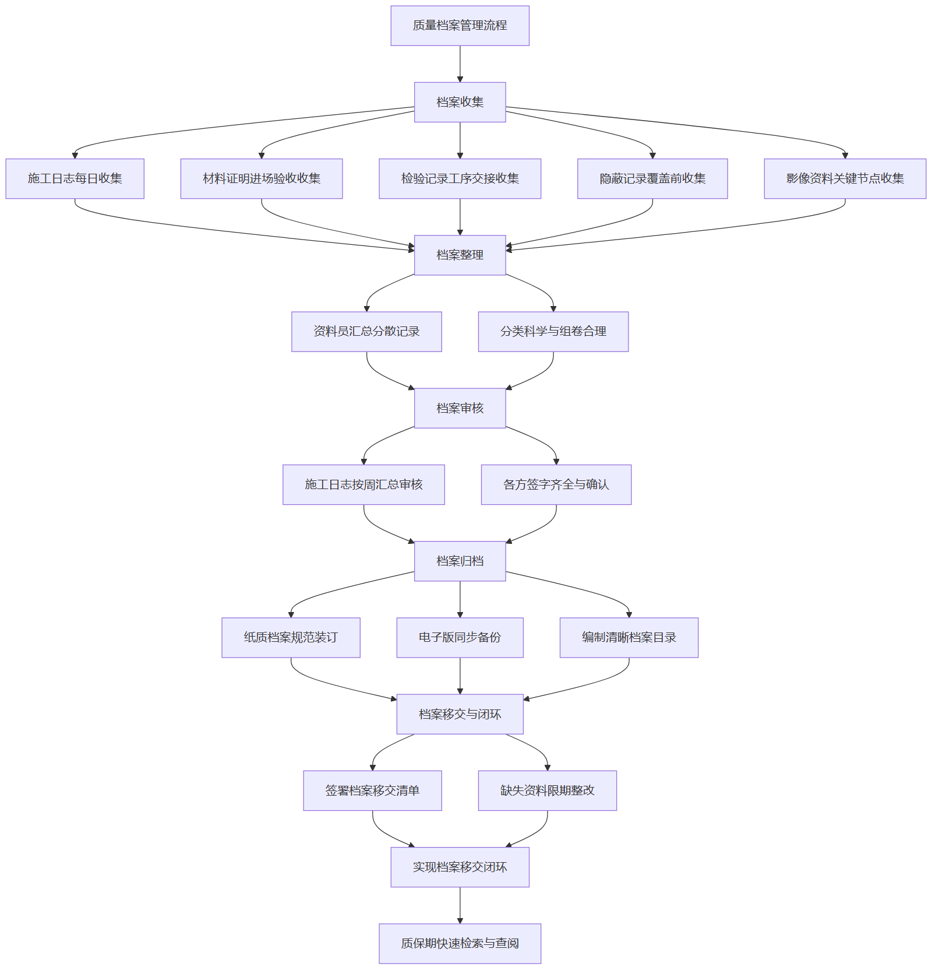
图 2-12 流程图

第三章 工程进度计划与措施

第一节 工程进度总体规划

项目总体进度计划编制
总体进度规划原则
本项目服务期限以采购方书面通知之日至2027年12月31日，或本项目总金额达到限额，以先到为准。总体进度计划以采购方书面指令为导向，结合杨凌LNG工厂厂区生产运行特点，采取统筹规划、分步实施、动态调整的原则。针对防腐2500㎡、保温修复200m³、保冷修复300m³、防火涂料喷涂1300㎡等预计工程量，合理调配施工资源，确保各单元维修任务在要求工期内完成。
关键路径与里程碑节点
关键路径：186装车管线与LNG储罐罐顶保冷修复、010外管廊防火涂料喷涂。上述区域施工环境复杂且对工厂安全运行影响较大，需优先安排专业班组集中攻坚，确保关键线路不延误。
里程碑节点：
• 进场准备阶段：合同签订及接到书面通知后，完成人员进场、入厂安全培训及工器具报验。
• 定检与隐患整改阶段：按工厂年度计划，完成压力管道容器定检配合及前期隐患整改作业。
• 主体施工阶段：根据采购方指令，分批次完成各单元的防腐、保温及保冷修复主体施工。
• 竣工交付阶段：单项任务完工后及时组织验收，服务期满或金额达标后完成整体项目交付。
各单元施工进度计划总表
表 3-1 施工单元
施工单元 | 主要施工内容 | 预计工程量 | 计划工期安排
012B、064单元 | 设备与管道除锈防腐、隐患整改 | 防腐约1000㎡ | 接到指令后15日内
041、012单元 | 管道与换热器保温损伤修复 | 保温修复约100m³ | 接到指令后20日内
186装车、013单元 | 管线保冷失效修复、管托更换 | 保冷修复约150m³ | 接到指令后25日内
LNG储罐罐顶 | 罐顶保冷材料修复及防护层更换 | 保冷修复约150m³ | 接到指令后30日内
010外管廊等 | 钢结构防火涂料清理与重新喷涂 | 防火涂料约1300㎡ | 接到指令后30日内
全厂区 | 压力管道容器定检拆装配合 | 按实际指令 | 贯穿服务期全程
进度动态控制
在项目实施过程中，项目部将建立周调度与月总结机制。针对杨凌LNG工厂厂区（陕西省杨凌示范区渭惠路35号）的实际生产工况，若遇极端天气或生产装置紧急启停，将及时启动进度纠偏预案，通过增加作业班次或优化工序衔接，保障总体进度目标受控。
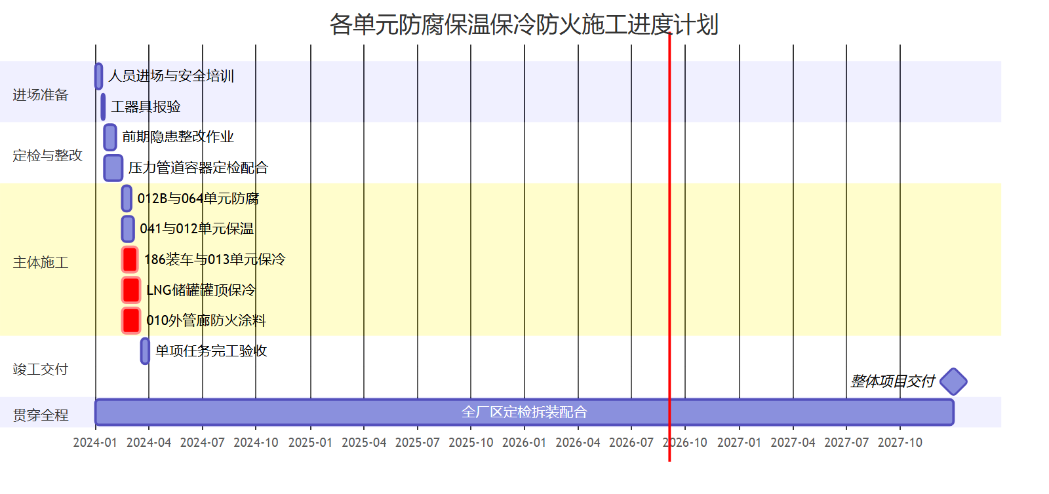
图 3-1 各单元防腐保温保冷防火施工进度计划

分阶段进度目标分解
总体分解原则
本项目服务期限至2027年12月31日或总金额达到限额。为确保防腐、保温、保冷及防火涂料维修任务有序推进，进度目标分解遵循总量控制、阶段均衡、动态调整的原则，将总工程量科学拆解至各年度、季度与月度，形成严密的进度控制网络。
年度进度目标分解
年度目标以厂区各单元隐患整改及定检配合为主线。合同执行首年重点完成012B单元、064单元防腐及041单元保温损伤修复等基础隐患整改；后续年度侧重于186装车管线保冷修复、010外管廊防火涂料喷涂及日常维保。各年度末需完成当年计划工程量的100%，并进行年度质量验收与结算。
季度与月度进度目标分解
季度目标结合杨凌地区气候特点与LNG工厂生产运行规律进行划分。第一、四季度气温较低，重点安排室内及低空防腐、防火涂料施工与保冷管托更换；第二、三季度气候适宜，集中开展高空管道保温铁皮更换、保冷防护层更换及大面积防腐作业。月度目标根据采购方下达的月度维修指令进行细化，确保每月25日前完成当月既定工程量。
表 3-2 阶段划分
阶段划分 | 防腐及高温防腐 | 保温及保冷修复 | 防护层及管托更换 | 防火涂料喷涂 | 进度节点要求
年度目标 | 完成当年计划量100% | 完成当年计划量100% | 完成当年计划量100% | 完成当年计划量100% | 年末完成验收结算
季度目标 | 完成当季计划量100% | 完成当季计划量100% | 完成当季计划量100% | 完成当季计划量100% | 季末开展联合检查
月度目标 | 完成当月指令工程量 | 完成当月指令工程量 | 完成当月指令工程量 | 完成当月指令工程量 | 每月25日提交月报
节点要求与控制
各阶段工程量完成指标必须与压力管道容器定检节点紧密衔接。防腐与保温保冷施工需在定检前完成基层处理，定检后限期完成保护层恢复。针对保冷管托整体更换及聚异氰脲酸酯保冷修复等关键工序，需提前备料并优化工序穿插。项目部每月核对实际完成量与计划指标，若出现偏差立即启动纠偏机制，确保至2027年12月31日服务期满前或总金额达到限额时，各项维修任务按标准完成。
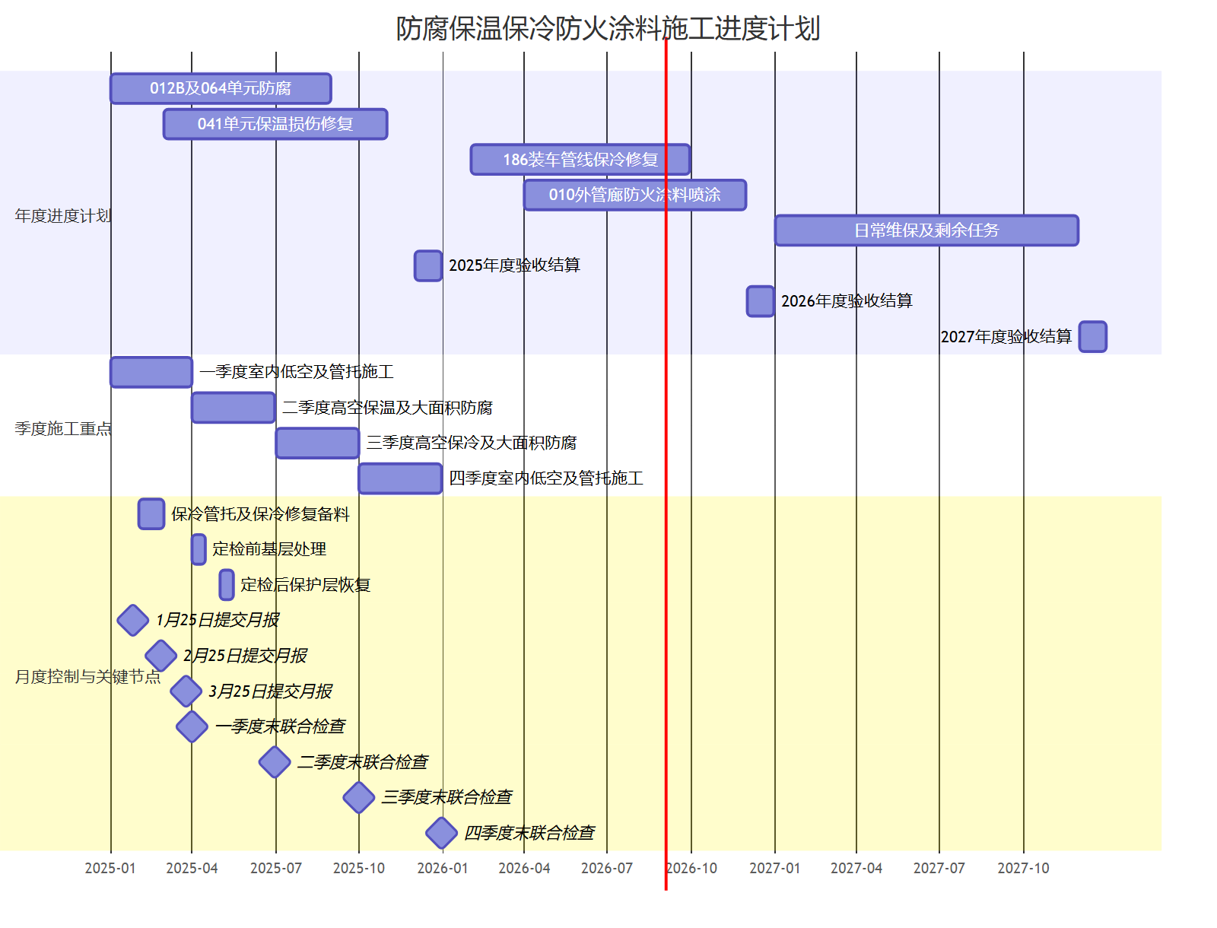
图 3-2 防腐保温保冷防火涂料施工进度计划

关键工序与交叉作业协调计划
针对陕西液化天然气投资发展有限公司杨凌LNG工厂年度防腐、保温、保冷维修项目多单元并行施工的特点，为确保012B、041、186等单元作业有序推进，特制定关键工序与交叉作业协调计划。施工衔接严格遵循《工业设备及管道绝热工程施工及验收规范》GB50126-2008及《涂装前钢材表面锈蚀等级和除锈等级》GB8923.1-2011等标准，统筹防腐除锈、绝热修复与定检配合的工序逻辑。
工序衔接逻辑
防腐除锈与防火涂料喷涂作为基层处理工序，必须优先于保温保冷修复及保护层安装。在010外管廊及厂区各单元施工中，先完成钢结构表面清理与底漆涂装，经检验合格后方可进行面漆或防火涂料施工。保温保冷修复作业需在防腐层完全固化且隐蔽工程验收通过后展开，避免交叉污染。186装车管线及LNG储罐罐顶的保冷修复需严格遵循防潮层、聚异氰脲酸酯保冷层、保护壳的自下而上施工顺序。
交叉作业协调分工
表 3-3 施工单元
施工单元 | 关键工序顺序 | 交叉作业节点 | 协调责任分工
012B/064单元 | 除锈防腐 -> 隐患整改 -> 验收 | 防腐与定检配合交叉 | 施工班组负责防腐，项目技术负责人对接定检机构确认具备条件
041/012单元 | 拆除旧保温 -> 管道防腐 -> 新保温安装 | 保温拆除与管道定检交叉 | 现场调度员统筹拆除进度，配合定检探伤作业后再恢复保温
186/013单元 | 拆除旧保冷 -> 防潮层 -> 保冷层 -> 防护层 | 保冷施工与日常装车作业交叉 | 安全员负责装车区警戒与作业许可审批，错峰安排保冷修复
010外管廊 | 基层清理 -> 防火涂料喷涂 -> 养护 | 高空喷涂与地面防腐交叉 | 专职安全员设置硬隔离，实施上下层错时作业，严禁垂直交叉
定检配合专项协调
压力管道容器定检配合是本项目的重要环节。在定检前，施工团队需提前完成定检部位的保温保冷层拆除及表面除锈清理，为无损检测提供合格的工作面。定检期间，现场调度人员需与采购方及特种设备检验机构保持实时沟通，根据检测进度动态调整后续防腐及绝热层恢复作业。定检完成后，立即组织工序交接验收，确保在服务期限内高效完成修复任务，保障绝热效果满足标准要求。
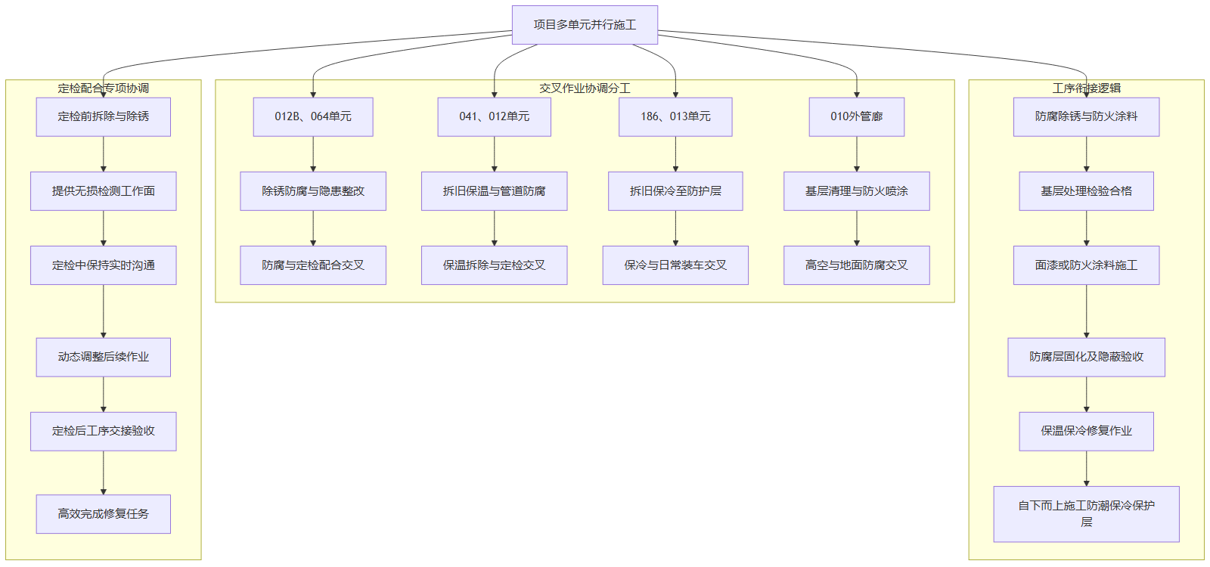
图 3-3 流程图

第二节 进度管理组织措施

进度管理组织架构
为确保杨凌LNG工厂防腐、保温、保冷维修项目按期推进，本项目建立项目部与施工班组两级进度管控体系，形成垂直管理架构。
两级管控体系
项目部作为决策与协调中枢，负责总体计划编制、资源统筹及外部协调。施工班组作为执行终端，负责将总体计划分解为日作业计划并落实。两级体系通过进度盘点与指令下达，实现计划与执行的衔接。
核心岗位职责
拟派项目经理具备二级及以上注册建造师（机电工程专业）执业资格，持有有效安全生产考核合格证书（B证），承诺施工期间在岗，作为进度管理第一责任人。项目部设置专职进度管理人员，协助开展日常监督。各岗位职责与权限如下表：
表 3-4 岗位名称
岗位名称 | 职责分工 | 管理权限
项目经理 | 全面负责进度管理，审批总体计划与调整方案，协调解决影响进度的重大资源与技术问题。 | 拥有人员调配权、物资设备优先调度权及进度考核审批权。
专职进度员 | 收集现场数据，编制进度报表，分析实际与计划偏差，提出纠偏建议并监督落实。 | 拥有进度检查权、停工建议权及考核数据提报权。
班组负责人 | 负责现场组织与人员安排，执行日作业计划，反馈施工条件变化及滞后原因。 | 拥有班组内部分工权、工器具申领权及作业面交接权。
组织运行机制
架构运转依赖信息流转与指令执行。专职进度员每日深入防腐除锈、保温保冷修复及防火涂料喷涂作业面核实工程量。当进度偏离计划时，立即向项目经理预警。项目经理依托在岗优势，迅速组织力量干预，确保012B单元、064单元及186装车管线等关键区域维修任务按节点完成。
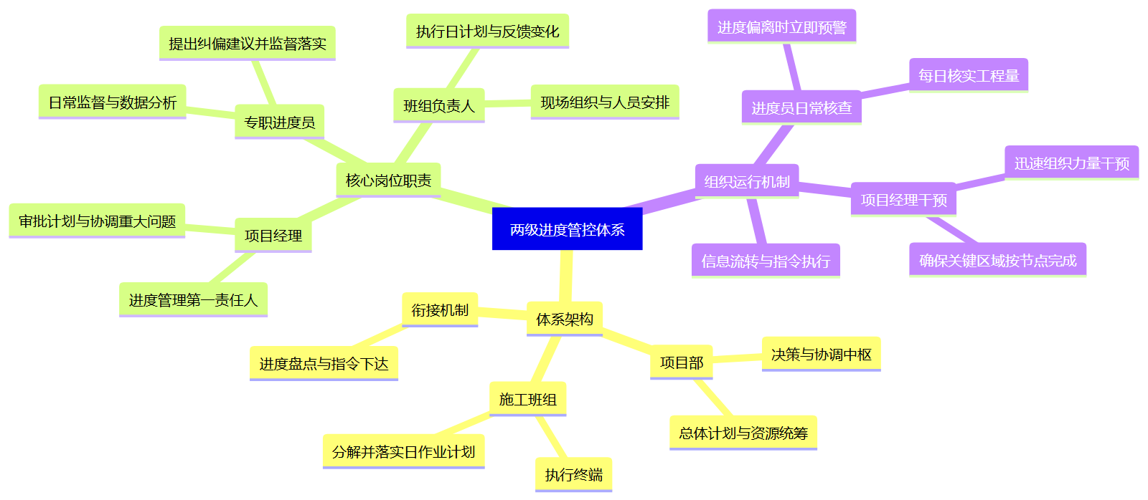
图 3-4 要点结构

进度责任分工与考核机制
目标逐级分解
针对厂区内防腐、保温、保冷维修作业点多面广、高度分散的特点，项目部将总体进度计划按单元和工序进行逐级拆解。将012B单元防腐、041单元保温修复、186装车管线保冷及010外管廊防火涂料喷涂等具体任务，细化为月度、周度及日作业计划。通过签订内部进度目标责任书，将节点目标直接下达至防腐班组、保温保冷班组及钢结构喷涂班组，并进一步落实到具体施工人员和辅助配合岗位，形成横向到边、纵向到底的进度责任网络，确保在服务期限内（至2027年12月31日或本项目总金额达到限额，以先到为准）各项维修任务有序推进。
责任分工与考核指标
为明确各作业面的进度管控要求，项目部制定详细的岗位责任分工与量化考核标准，具体考核机制如下表所示：
表 3-5 施工班组/岗位
施工班组/岗位 | 进度责任分工 | 考核指标 | 对应奖惩措施
防腐施工班组 | 负责设备与管道除锈及防腐涂装，控制各单元防腐工序流转 | 周计划完成率≥95%，工序交接延误≤2小时 | 达标发放全额进度奖；每低于目标1%扣减班组绩效，延误交接按小时罚款
保温保冷班组 | 负责绝热材料拆除、安装及外壳防护，保障保温保冷修复进度 | 日工程量达标率100%，材料安装一次合格率≥98% | 超额完成按方量给予计件奖励；未达标或返工导致进度滞后，扣减当日工日补贴
钢结构喷涂班组 | 负责防火涂料清理与重新喷涂，确保高空及管廊作业按期交付 | 节点按期交付率100%，单日喷涂面积达到定额标准 | 提前交付给予节点专项奖；因组织不力导致节点滞后，扣减班组长管理津贴
专职进度调度员 | 统筹各单元施工面交接、材料进场及吊车等机械协调 | 每日现场巡查覆盖率100%，资源调配延误事件为0 | 月度考核评优发放调度津贴；因协调不到位造成停工待料，承担相应经济损失比例
考核与奖惩执行
进度考核结果直接与班组及个人的经济收益挂钩，实行日清月结制度。每日收工前，现场施工员对各作业面的实际完成工程量进行盘点核实，并录入项目进度管理台账。对于因施工组织不当、人员怠工导致日计划未完成的班组，立即下发进度整改通知单，并在次日晨会进行通报。每月末由项目经理牵头召开进度考核专题会，汇总各班组月度节点完成情况，严格兑现奖惩。对于连续两周进度滞后的班组，项目部将启动内部约谈机制，必要时调整班组长或增派突击力量，确保整体维修进度始终处于受控状态。
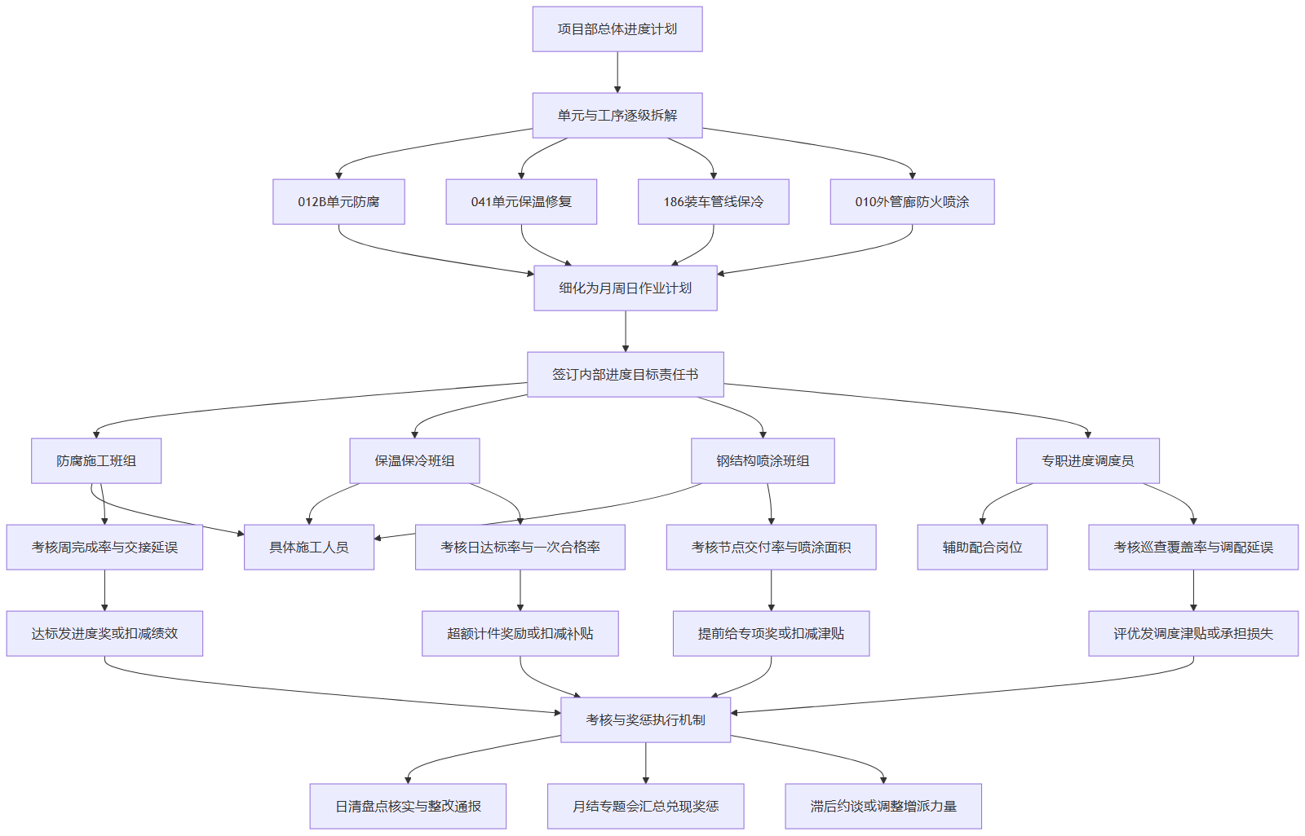
图 3-5 流程图

进度协调会议制度
为确保杨凌LNG工厂厂区内012B、064、041、186等单元的防腐、保温、保冷及防火涂料维修施工进度处于受控状态，项目部建立日碰头会、周例会、月度进度分析会三级会议制度，通过多层级的信息沟通与决策机制，及时协调解决施工中的进度偏差问题。
三级会议机制
通过明确各级会议的召开频次、参会人员、主要议题及输出成果，确保会议高效务实，精准指导现场施工。
表 3-6 会议类型
会议类型 | 召开频次 | 参会人员 | 主要议题 | 输出成果
日碰头会 | 每日傍晚 | 现场施工负责人、班组长、安全员 | 当日各单元施工任务完成情况、次日作业计划安排、现场交叉作业协调、突发阻碍因素排查 | 次日施工作业计划表、现场问题协调记录
周例会 | 每周固定时间 | 项目经理、技术负责人、各专业主管、采购方代表 | 本周总体进度盘点、周计划完成率分析、材料设备进场情况、下周关键节点部署、重大技术与资源协调 | 周进度分析报告、下周进度计划及资源调配方案
月度进度分析会 | 每月月末 | 项目核心管理层、采购方项目负责人 | 月度里程碑节点考核、总体进度偏差深度剖析、重大设计变更或隐患整改影响评估、下月宏观进度规划 | 月度进度总结报告、进度纠偏专项方案
进度偏差协调解决机制
在各级会议中，针对发现的进度偏差采取严格的闭环管理。当实际进度滞后于计划时，日碰头会负责识别具体工序延误，通过增加当班作业人数或优化局部施工顺序进行即时纠偏。若偏差累积影响周计划，周例会需从资源调配层面介入，统筹调整012B、064、041、186等不同单元间的人力与机具分配，优先保障压力管道容器定检配合及隐患整改等关键路径任务。对于因极端天气、重大设计变更或大面积保冷材料失效修复导致的月度宏观进度滞后，月度进度分析会将启动专项纠偏程序，重新测算剩余防腐与绝热工程量，调整总体网络计划，并向采购方提交详细的赶工措施与资源增补申请。所有会议决议均形成书面纪要，由专人跟踪落实情况，并在下一次对应层级的会议中通报闭环结果，确保各项维修任务在服务期限内按质按量有序推进。
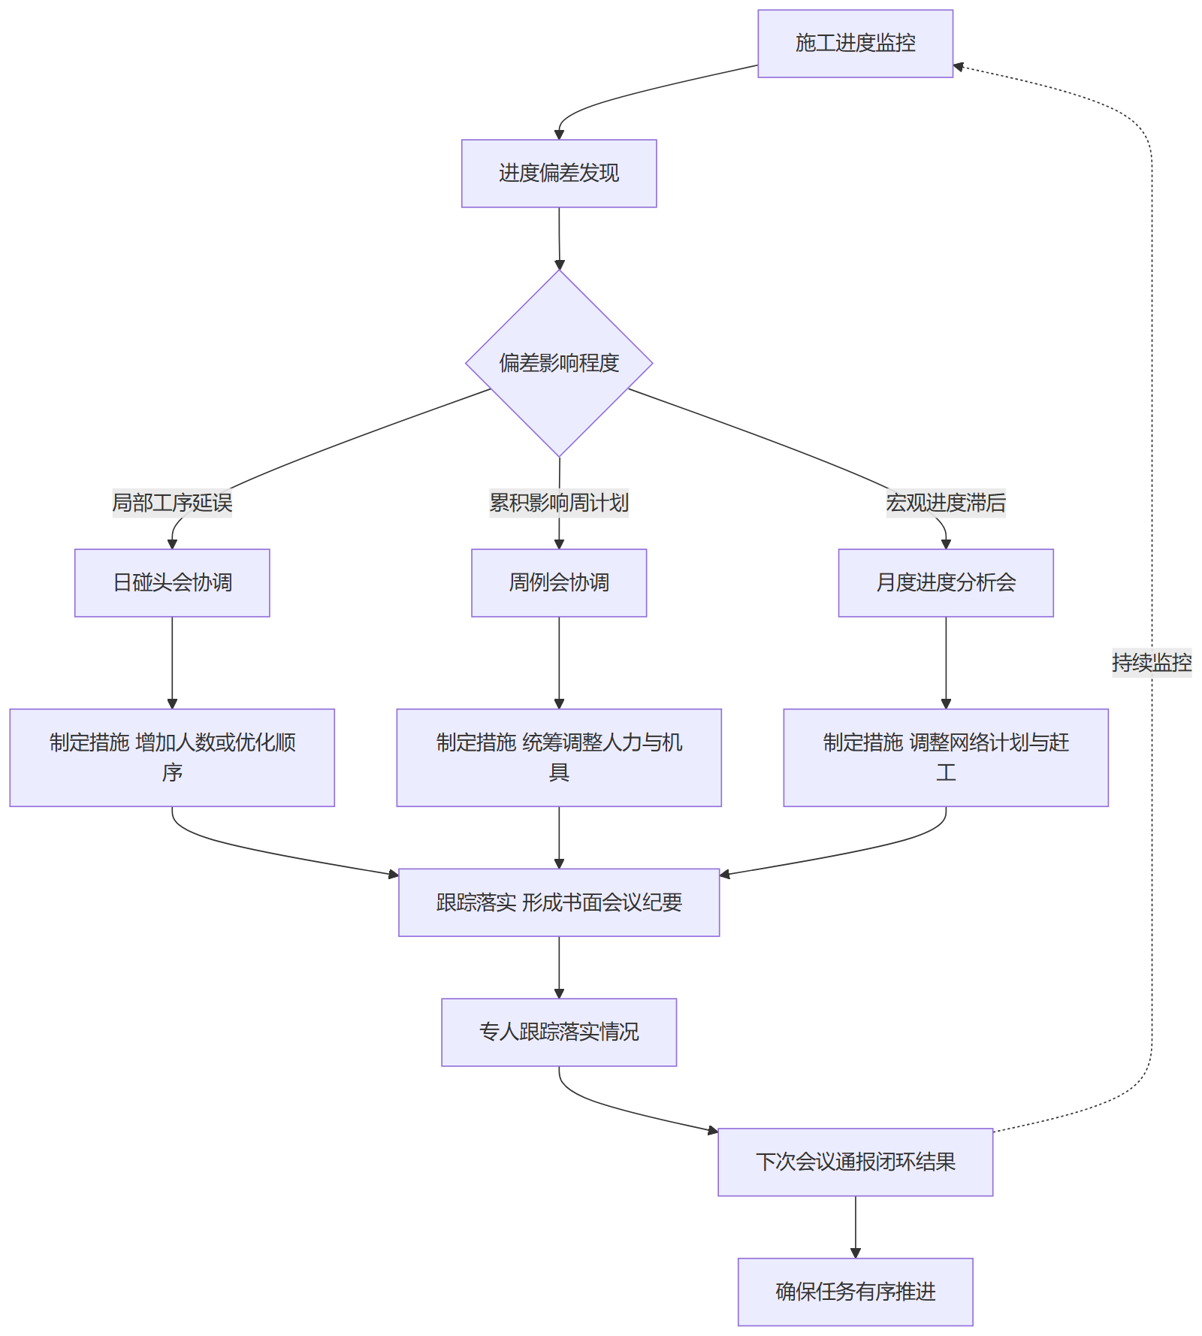
图 3-6 流程图

第三节 进度管理技术措施

进度计划编制工具与方法
进度编制工具
本项目进度计划编制主要采用专业项目管理软件，结合横道图与双代号网络图进行综合排程。横道图用于直观展示各施工单元的时间跨度、资源投入及整体进度脉络，便于现场管理人员快速掌握宏观节点。双代号网络图则用于深度剖析防腐除锈、保温保冷修复及防火涂料喷涂等关键工序间的逻辑制约关系，精准计算关键线路与总时差，为进度计划提供严密的数据支撑。
工序逻辑关系
计划编制严格遵循施工工艺规范界定工序逻辑。防腐作业遵循表面清理、除锈、底漆、中间漆、面漆的先后顺序，确保涂层附着力。保温与保冷修复作业按照旧层拆除、基层处理、绝热层安装、防潮层施工、保护外壳安装的流水步距排列，其中保冷修复特别强化防潮层与保护层施工的紧密衔接，防止冷桥与结露。防火涂料喷涂安排在钢结构除锈及防腐底漆完工并验收合格后进行，区分膨胀型与非膨胀型涂料的固化周期，合理设置技术间歇时间。
工期安排思路
工期安排紧密围绕服务期限要求，即自采购方书面通知之日或合同签订之日起至2027年12月31日或项目总金额达到限额为止。针对杨凌LNG工厂厂区的连续生产特性，计划编制采用化整为零的思路，将012B单元、186装车管线等预计施工内容按区域划分为多个独立施工包。结合工厂停机检修窗口及日常生产许可，灵活穿插安排高处作业。对于压力管道容器定检配合等任务，在网络图中预留弹性时差，确保整体进度计划具备适应现场工况变化的调整韧性。
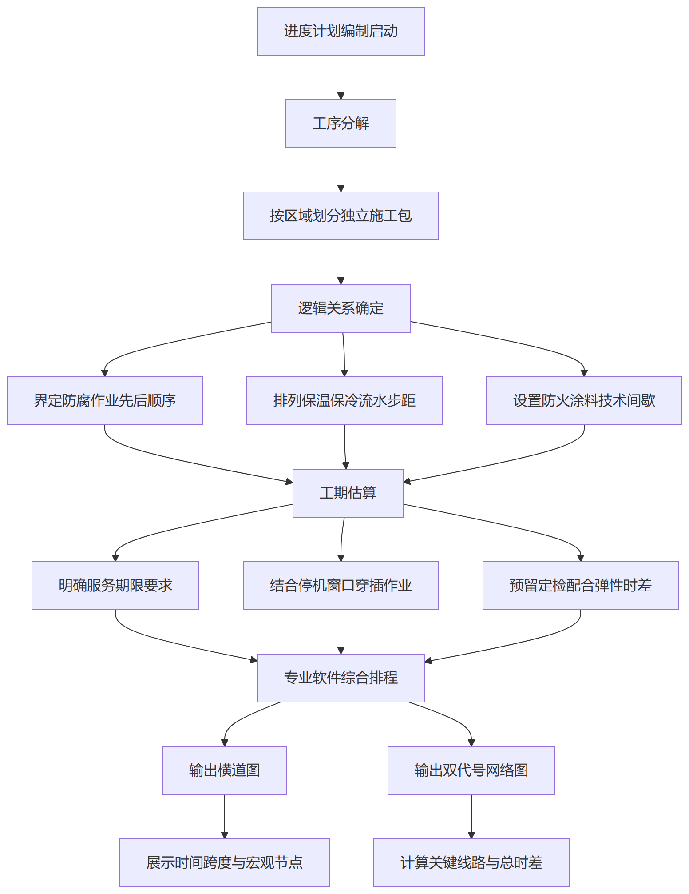
图 3-7 流程图

进度动态监控与预警机制
进度动态跟踪台账
针对杨凌LNG工厂厂区内各单元防腐、保温、保冷及防火涂料维修作业，建立多维度的进度动态跟踪台账。台账以日为单位记录各工作点的实际完成工程量、资源投入情况及现场环境制约因素。通过对比计划工程量与实际完成量，形成进度偏差分析，确保至2027年12月31日或项目总金额达到限额前的施工任务受控。
实时监控与数据采集
依托现场施工管理体系，对各单元施工进展进行动态数据采集。重点监控高处作业区域的脚手架搭拆进度、保冷管托整体更换的工序衔接，以及压力管道容器定检配合的节点时间。管理人员每日核对保温铁皮及保冷防护层更换面积、保温保冷修复体积等指标，将数据汇总至跟踪台账，消除信息滞后。
预警阈值与纠偏措施
为量化进度偏差并实现提前干预，设定分级预警阈值。当实际进度偏离计划时，触发对应级别的预警，并启动相应的纠偏措施。
表 3-7 监控指标
监控指标 | 预警阈值 | 纠偏措施
日计划工程量完成率 | 低于90% | 优化当日剩余作业面分配，延长有效作业时间，增加局部施工班组人员投入。
关键节点滞后时间 | 超过4小时 | 启动应急抢修预案，调配备用机具与特种作业人员，实施多工作面平行交叉作业。
累计周进度偏差率 | 超过5% | 召开进度专题调度会，重新评估资源配置，调整后续周计划，增加材料进场频次。
材料到场及时率 | 低于95% | 启动备用供应商供货通道，调整现场施工工序，优先施工已到场材料覆盖的区域。
预警闭环管理
预警触发后，现场负责人需在规定时间内落实纠偏措施，并在次日台账中记录纠偏效果。若连续两次触发同一指标预警，则升级至项目管理层进行专项督办，重新评估施工方案与资源配备，确保整体维修进度满足采购方要求。
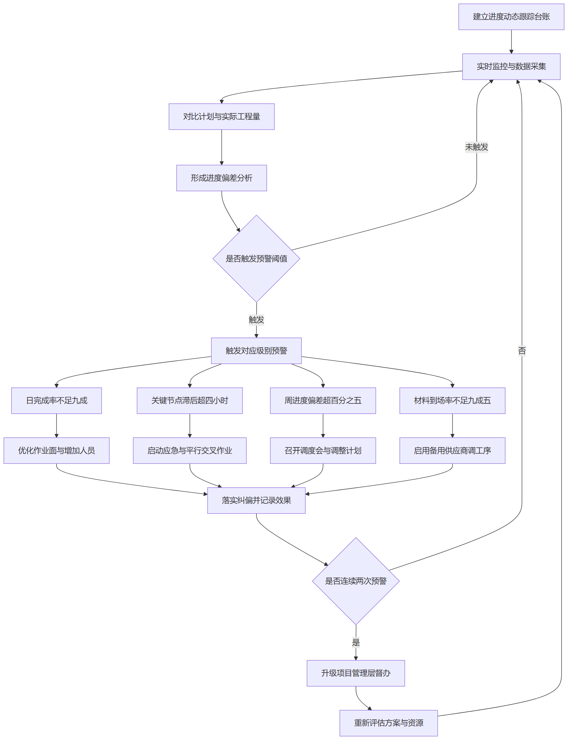
图 3-8 流程图

施工工序优化与效率提升措施
针对4m至40m高空作业及LNG储罐罐顶保冷修复等难点工序，通过调整施工逻辑与引入地面预制技术，大幅压缩高空作业时间，提升整体施工效率。
高空防腐保温工序优化
对于4m至40m区间的管道与设备防腐保温施工，传统模式依赖高空现场除锈与逐层包扎，耗时较长。优化后采用地面深度预制与高空模块化拼装结合的策略。保温铁皮与阻燃聚氨酯CPU卷材等保冷防护层在地面根据现场实测尺寸进行下料与预折弯成型；L2/L3PIR聚异氰脲酸酯保冷管托在地面完成预组装与防潮层初步封闭。高空作业仅保留操作平台搭设、基面除锈防腐及模块吊装固定，将高空散件拼装转化为模块整体就位，显著降低高空作业强度。
LNG储罐罐顶保冷修复优化
罐顶保冷修复面临曲面贴合难与高空环境复杂的双重挑战。施工工序由传统的整体拆除后统一修复调整为分区块流水作业。将罐顶划分为若干独立施工扇区，旧层拆除、基面处理、保冷层敷设、防潮层施工与保护壳安装在各扇区依次流水推进。保冷材料在地面严格按罐顶曲率预切割成型，直接运送至作业面拼装，减少高空裁剪带来的废料与时间损耗，确保-195℃至0℃保冷系统的密封性与绝热效果。
工序优化与效率提升对比
表 3-8 施工场景
施工场景 | 优化前施工流程 | 优化后施工流程 | 效率提升预期
4m至40m高空防腐保温 | 搭设操作平台→高空除锈防腐→高空测量下料→高空逐层包扎保温或保冷→外壳安装 | 搭设操作平台→高空除锈防腐→地面预下料与模块预装→高空模块吊装固定→接缝密封处理 | 高空作业时间缩短约40%，整体工效提升30%
LNG储罐罐顶保冷修复 | 罐顶整体拆除→整体除锈→高空现场裁剪保冷材→逐层敷设保冷与防潮层→外壳安装 | 罐顶分扇区拆除→地面曲率预裁剪→扇区流水敷设保冷与防潮层→外壳随区安装 | 材料损耗降低15%，工序衔接等待时间减少50%
通过上述工序重组，有效减少了高空及罐顶等高风险区域的作业人员暴露时间。在严格落实《工业设备及管道绝热工程施工及验收规范》等标准的前提下，保障各项维修任务在服务期限内高效、高质量完成。
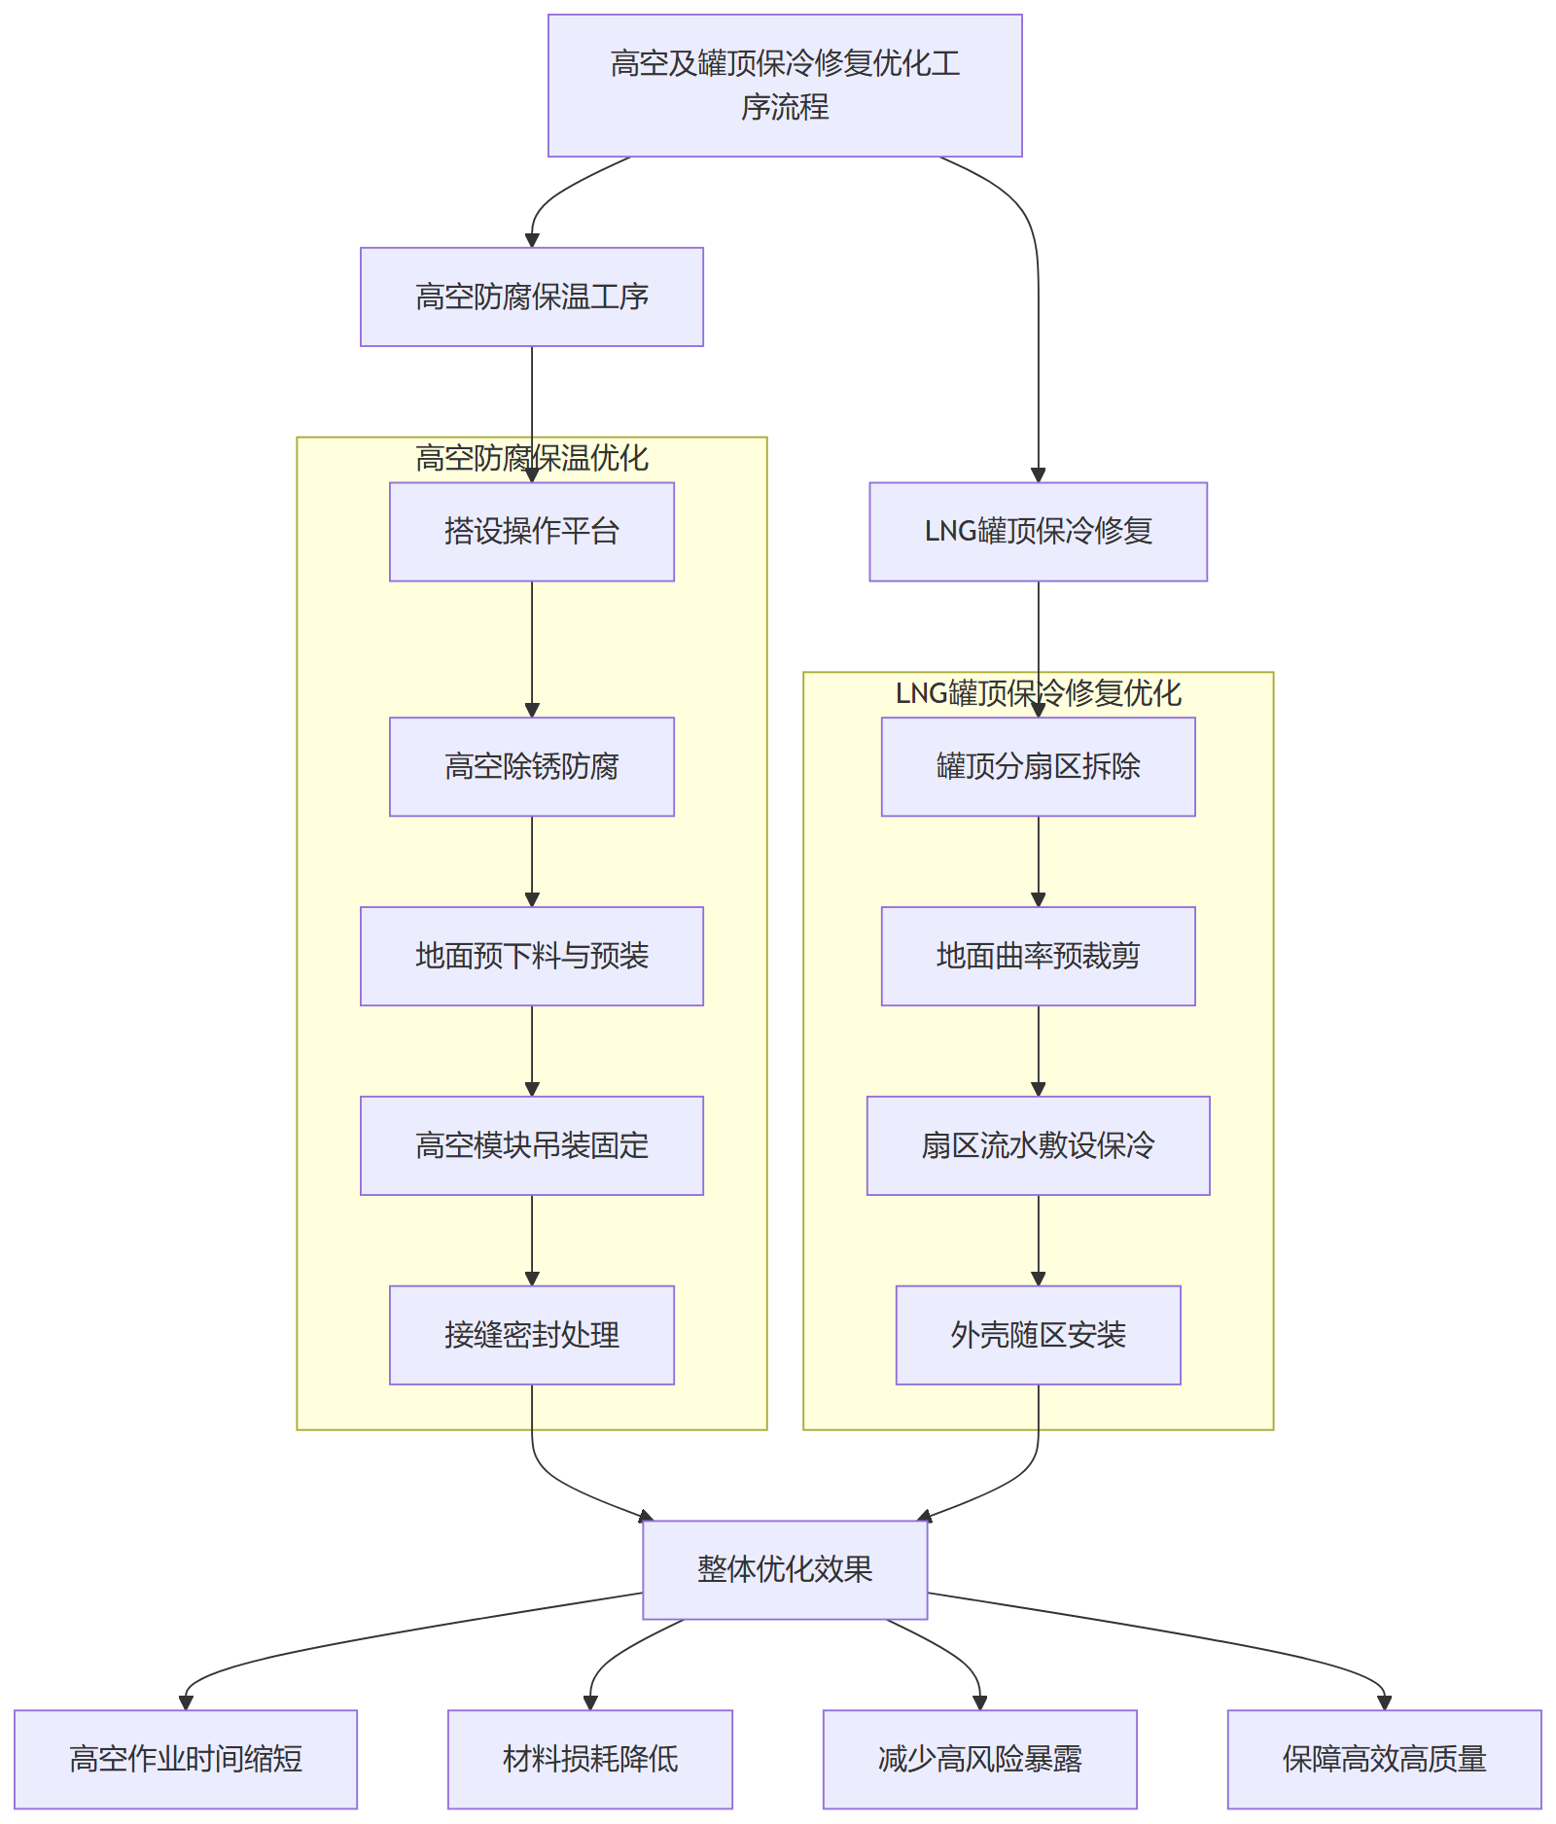
图 3-9 流程图

第四节 进度管理经济措施

进度奖惩与激励机制
机制导向
为确保杨凌LNG工厂年度防腐、保温、保冷维修项目各单元施工节点按期推进，保障012B单元防腐、041单元保温修复及186装车管线保冷等关键工序与压力管道容器定检进度紧密衔接，特制定进度奖惩与激励机制。该机制旨在通过经济杠杆调节施工节奏，激发作业班组的主观能动性，确保服务期限内各项维修任务高效履约。
考核对象与周期
考核对象覆盖除锈防腐、保温保冷修复、防火涂料喷涂及保冷管托更换等专业施工班组与现场管理人员。考核周期结合厂区日常维修、隐患整改任务下达频次及定检配合要求，以周计划节点和月度关键里程碑为考核基准，实行动态跟踪与即时兑现。
表 3-9 进度偏差情形
进度偏差情形 | 奖惩标准 | 执行方式
提前完成周计划节点 | 给予责任班组定额节点提前奖 | 随当月劳务结算款核算并发放
提前完成关键里程碑 | 给予项目部及班组专项绩效奖励 | 从项目进度奖励基金中支出并通报
滞后周计划节点且未超总工期 | 扣罚责任班组节点违约金 | 从当月班组进度结算款中直接扣除
严重滞后且影响后续工序交接 | 扣罚责任班组及负责人双倍违约金 | 扣除结算款，强制要求增加资源投入
延误压力管道容器定检配合节点 | 顶格扣罚并承担产生的直接误工损失 | 严肃追责，直接从工程结算总款中抵扣
执行与监督落实
奖惩数据由现场进度控制工程师负责采集，严格依据施工日志、工序交接单与周进度盘点报告进行核算。所有奖惩明细需在现场项目部公示栏定期公示，接受监督。奖励资金从专项进度激励费用中列支，罚款全额纳入项目进度奖励基金，专款专用。通过闭环管理确保机制的公平性，切实推动现场施工进度的良性循环。

资源投入保障与费用调配
为确保杨凌LNG工厂厂区防腐、保温及保冷维修项目的顺利推进，避免因资源短缺或资金流转问题制约施工进度，项目部建立资源动态调配与专项资金保障机制，实现物资供应、机具配置与费用支出的高度协同。
材料供应保障
针对绝热及防腐工程的材料需求，实施按需采购与合理库存相结合的策略。对于聚异氰脲酸酯、阻燃聚氨酯CPU卷材、硅酸铝针刺毡及环氧室外钢结构防火涂料等核心材料，根据现场012B单元、064单元及186装车管线等施工区域的进度计划，提前制定滚动采购计划。材料进场前严格核验燃烧性能及厚度规格，确保防潮层搭接宽度不小于50mm等指标符合规范。现场设立专用材料存放区，根据各单元隐患整改及定检配合的实际消耗量，动态调整库存警戒线，确保材料供应连续不断档。
机具动态调配
除锈、喷涂及绝热层安装机具的配置直接决定施工效率。项目部根据高处作业高度及工程量分布，统筹调配高空作业车、高压无气喷涂机、等离子切割机及卷板机等关键设备。建立机具设备台账与状态监测机制，对易损件及耗材保持充足储备。当某一单元施工任务集中或面临交叉作业时，通过内部调度平台快速转移闲置机具，最大化设备利用率，消除因设备故障或调配不及时造成的停工等待。
专项资金统筹
设立项目进度保障专项资金账户，实行专款专用。根据月度进度计划与资源消耗预测，提前编制资金使用计划，确保材料采购款、机具租赁费及人员薪酬的及时支付。建立费用支出绿色通道，对于突发性隐患整改或紧急抢修所需的额外资源投入，简化审批流程，保障应急资金即时到位，从经济层面为进度目标的实现提供坚实支撑。
表 3-10 资源类别
资源类别 | 主要包含内容 | 投入计划与调配方式
防腐及防火材料 | 环氧室外非膨胀型与膨胀型防火涂料、防腐底漆及面漆 | 按单元施工节点分批进场，依据现场实际喷涂面积及损耗率动态补货
保温保冷材料 | 聚异氰脲酸酯、硅酸铝针刺毡、阻燃聚氨酯CPU卷材、镀铝锌彩色涂层钢板 | 结合管径与设备尺寸定制加工，按区域隐患整改进度提前储备并设立库存预警
施工机具设备 | 高压喷涂机、除锈设备、高空作业平台、金属保护层加工机械 | 依据各单元工程量峰值集中调配，实施预防性维护，关键设备配置备用机

赶工措施与费用保障方案
针对杨凌LNG工厂厂区防腐、保温、保冷维修项目可能出现的进度滞后，建立基于滞后程度的分级响应机制。通过动态监测实际进度与计划进度的偏差，及时启动相应等级的赶工措施，确保在服务期限内或本项目总金额达到限额前高质量完成各项维修任务。
表 3-11 滞后程度
滞后程度 | 赶工措施等级 | 资源配置调整 | 费用保障方式
偏差5%以内 | 一级响应 | 优化现有工序，局部增加作业班次 | 内部成本消化，不增加专项费用
偏差5%至10% | 二级响应 | 增加专业施工人员与机具，延长单日作业时间 | 启用项目部赶工备用金，按实结算
偏差10%以上 | 三级响应 | 全面扩大作业面，引入外部突击队伍，实行多班倒 | 启动公司总部专项赶工基金，优先拨付
延长作业时间：在符合杨凌LNG工厂厂区安全管理规定及夜间施工许可的前提下，将常规单班作业调整为双班或三班连续作业。利用交接班间隙进行工序衔接，减少设备闲置时间。针对012B单元、064单元等关键区域的防腐及保温修复，安排专人进行夜间施工照明与安全监护。
增加人员与设备投入：根据滞后工程量，紧急调配具备LNG厂区施工经验的防腐、保温熟练工。同步增加高压无气喷涂机、除锈设备、卷板机等关键机具的进场数量，确保设备完好率与利用率满足赶工需求。
扩大作业面与工序穿插：打破常规流水施工限制，在041单元、186装车管线等具备条件的区域，实施多工作面平行施工。合理穿插防腐除锈与保温保冷安装工序，在确保前道工序质量验收合格的基础上，缩短工序间的等待时间。
资金专户管理：设立赶工措施专项账户，确保赶工期间的人员加班费、夜间施工降效费、额外机械租赁费及后勤保障费用专款专用。财务部门根据赶工等级提前预留资金头寸，避免因资金审批流转影响现场资源组织。
快速审批流程：建立赶工费用绿色通道。现场项目经理根据进度偏差情况提交赶工申请及费用预算，经工程管理部与财务部联合审核后签批。对于三级响应级别的紧急赶工费用，实行先执行后补齐手续的特事特办原则，确保现场赶工指令即时落地。
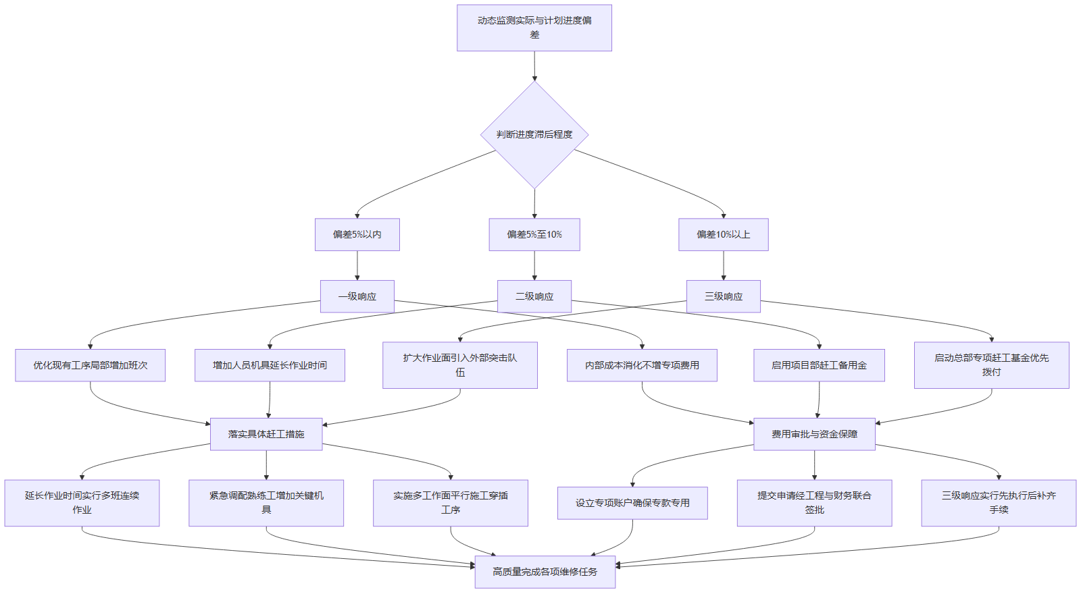
图 3-10 流程图

第五节 进度保障措施与应急预案

进度风险识别与预防措施
针对杨凌LNG工厂厂区（陕西省杨凌示范区渭惠路35号）的年度维修项目，服务期限以采购方书面通知之日（或合同签订之日）至2027年12月31日，或本项目总金额达到限额，以先到为准。在此期间，防腐、保温及保冷修复作业受自然环境与厂区生产双重制约。为确保进度可控，项目部对关键风险因素进行系统识别，并制定针对性预防措施。
表 3-12 风险因素
风险因素 | 风险等级 | 影响范围 | 预防措施
雨季施工 | 中 | 防腐喷涂、保温保冷外壳安装 | 关注气象预警，备足防雨布；室外防腐及保温外壳施工避开降雨时段，搭设防雨棚。
高温天气 | 中 | 施工人员效能、防腐涂料固化 | 调整作息避开高温时段；配备防暑降温物资；控制涂料调配量以防高温爆聚。
生产运行干扰 | 高 | 动火作业、高处作业、交叉施工 | 严格执行作业票制度；与厂方调度对接，利用检修窗口期集中施工；设置硬隔离。
高处作业管控 | 高 | 010外管廊、LNG储罐罐顶等高处防腐保冷 | 搭设标准化脚手架，使用合格防坠器；遇六级以上大风停止作业；专人旁站监督。
生产运行干扰应对
LNG工厂处于连续生产状态，012B单元、064单元及186装车管线等区域的施工极易受生产调度影响。项目部设立专职协调员，每日与厂方生产调度部门对接，精准获取设备倒换与停机检修窗口期。对于压力管道容器定检配合及隐患整改等任务，采用模块化预制与快速拼装工艺，将现场作业时间压缩至最低，避免盲目进场造成的窝工。
高处作业安全与进度协同
010外管廊及LNG储罐罐顶等高处作业面，安全管控直接决定施工连续性。项目部推行安全设施标准化前置策略，在防腐除锈与防火涂料喷涂前，提前完成脚手架验收与生命线挂设。通过引入高空作业车替代部分传统脚手架搭设，减少辅助作业时间。现场配备专职安全监护人，避免因违章作业导致停工整改，保障整体进度按计划推进。

应急抢修响应与进度恢复方案
应急抢修响应机制
针对杨凌LNG工厂厂区内临时安排的隐患整改、压力管道容器定检配合等应急任务，项目部建立专项快速响应机制。接到采购方通知后，立即启动应急抢修程序，确保抢修人员在24小时内到达现场开展作业。应急抢修响应各阶段的时间节点与责任分工如下表所示：
表 3-13 响应阶段
响应阶段 | 时间节点要求 | 责任分工与主要工作内容
接警与评估 | 接到通知后1小时内 | 项目经理负责接收任务，初步评估隐患整改或定检配合的工作量、所需防腐保温保冷材料及工机具。
队伍出动 | 接到通知后4小时内 | 施工队长组织应急抢修小组，完成人员集结、安全交底，并装载所需材料与设备出发。
人员到场 | 接到通知后24小时内 | 抢修小组抵达杨凌LNG工厂厂区，办理入厂手续，与甲方现场负责人对接，确认施工条件。
现场处置 | 到场后立即开展 | 按照既定技术方案进行除锈、防腐或绝热修复作业，完工后配合甲方进行验收与现场清理。
进度调整与恢复方案
应急抢修任务会占用常规施工资源，为避免影响整体项目进度，项目部采取动态调整策略。在应急任务执行期间，计划调度员每日盘点剩余常规工程量与可用资源，建立进度偏差台账。应急任务结束后，立即对受影响的常规施工计划进行纠偏。
通过增加作业班组或延长单日有效作业时间，消化因应急抢修滞后的工程量。对于防腐、保温修复、保冷修复及防火涂料喷涂等受工序制约的作业，优先调整至具备施工条件的区域，实施多工作面平行交叉作业。同时，材料员根据调整后的进度计划，提前盘点库存并下达材料补充指令，确保后续常规施工不因材料短缺而延误。通过资源重组与工序优化，确保在服务期限内完成全部预计工程量，且绝热效果与防腐质量符合标准要求。
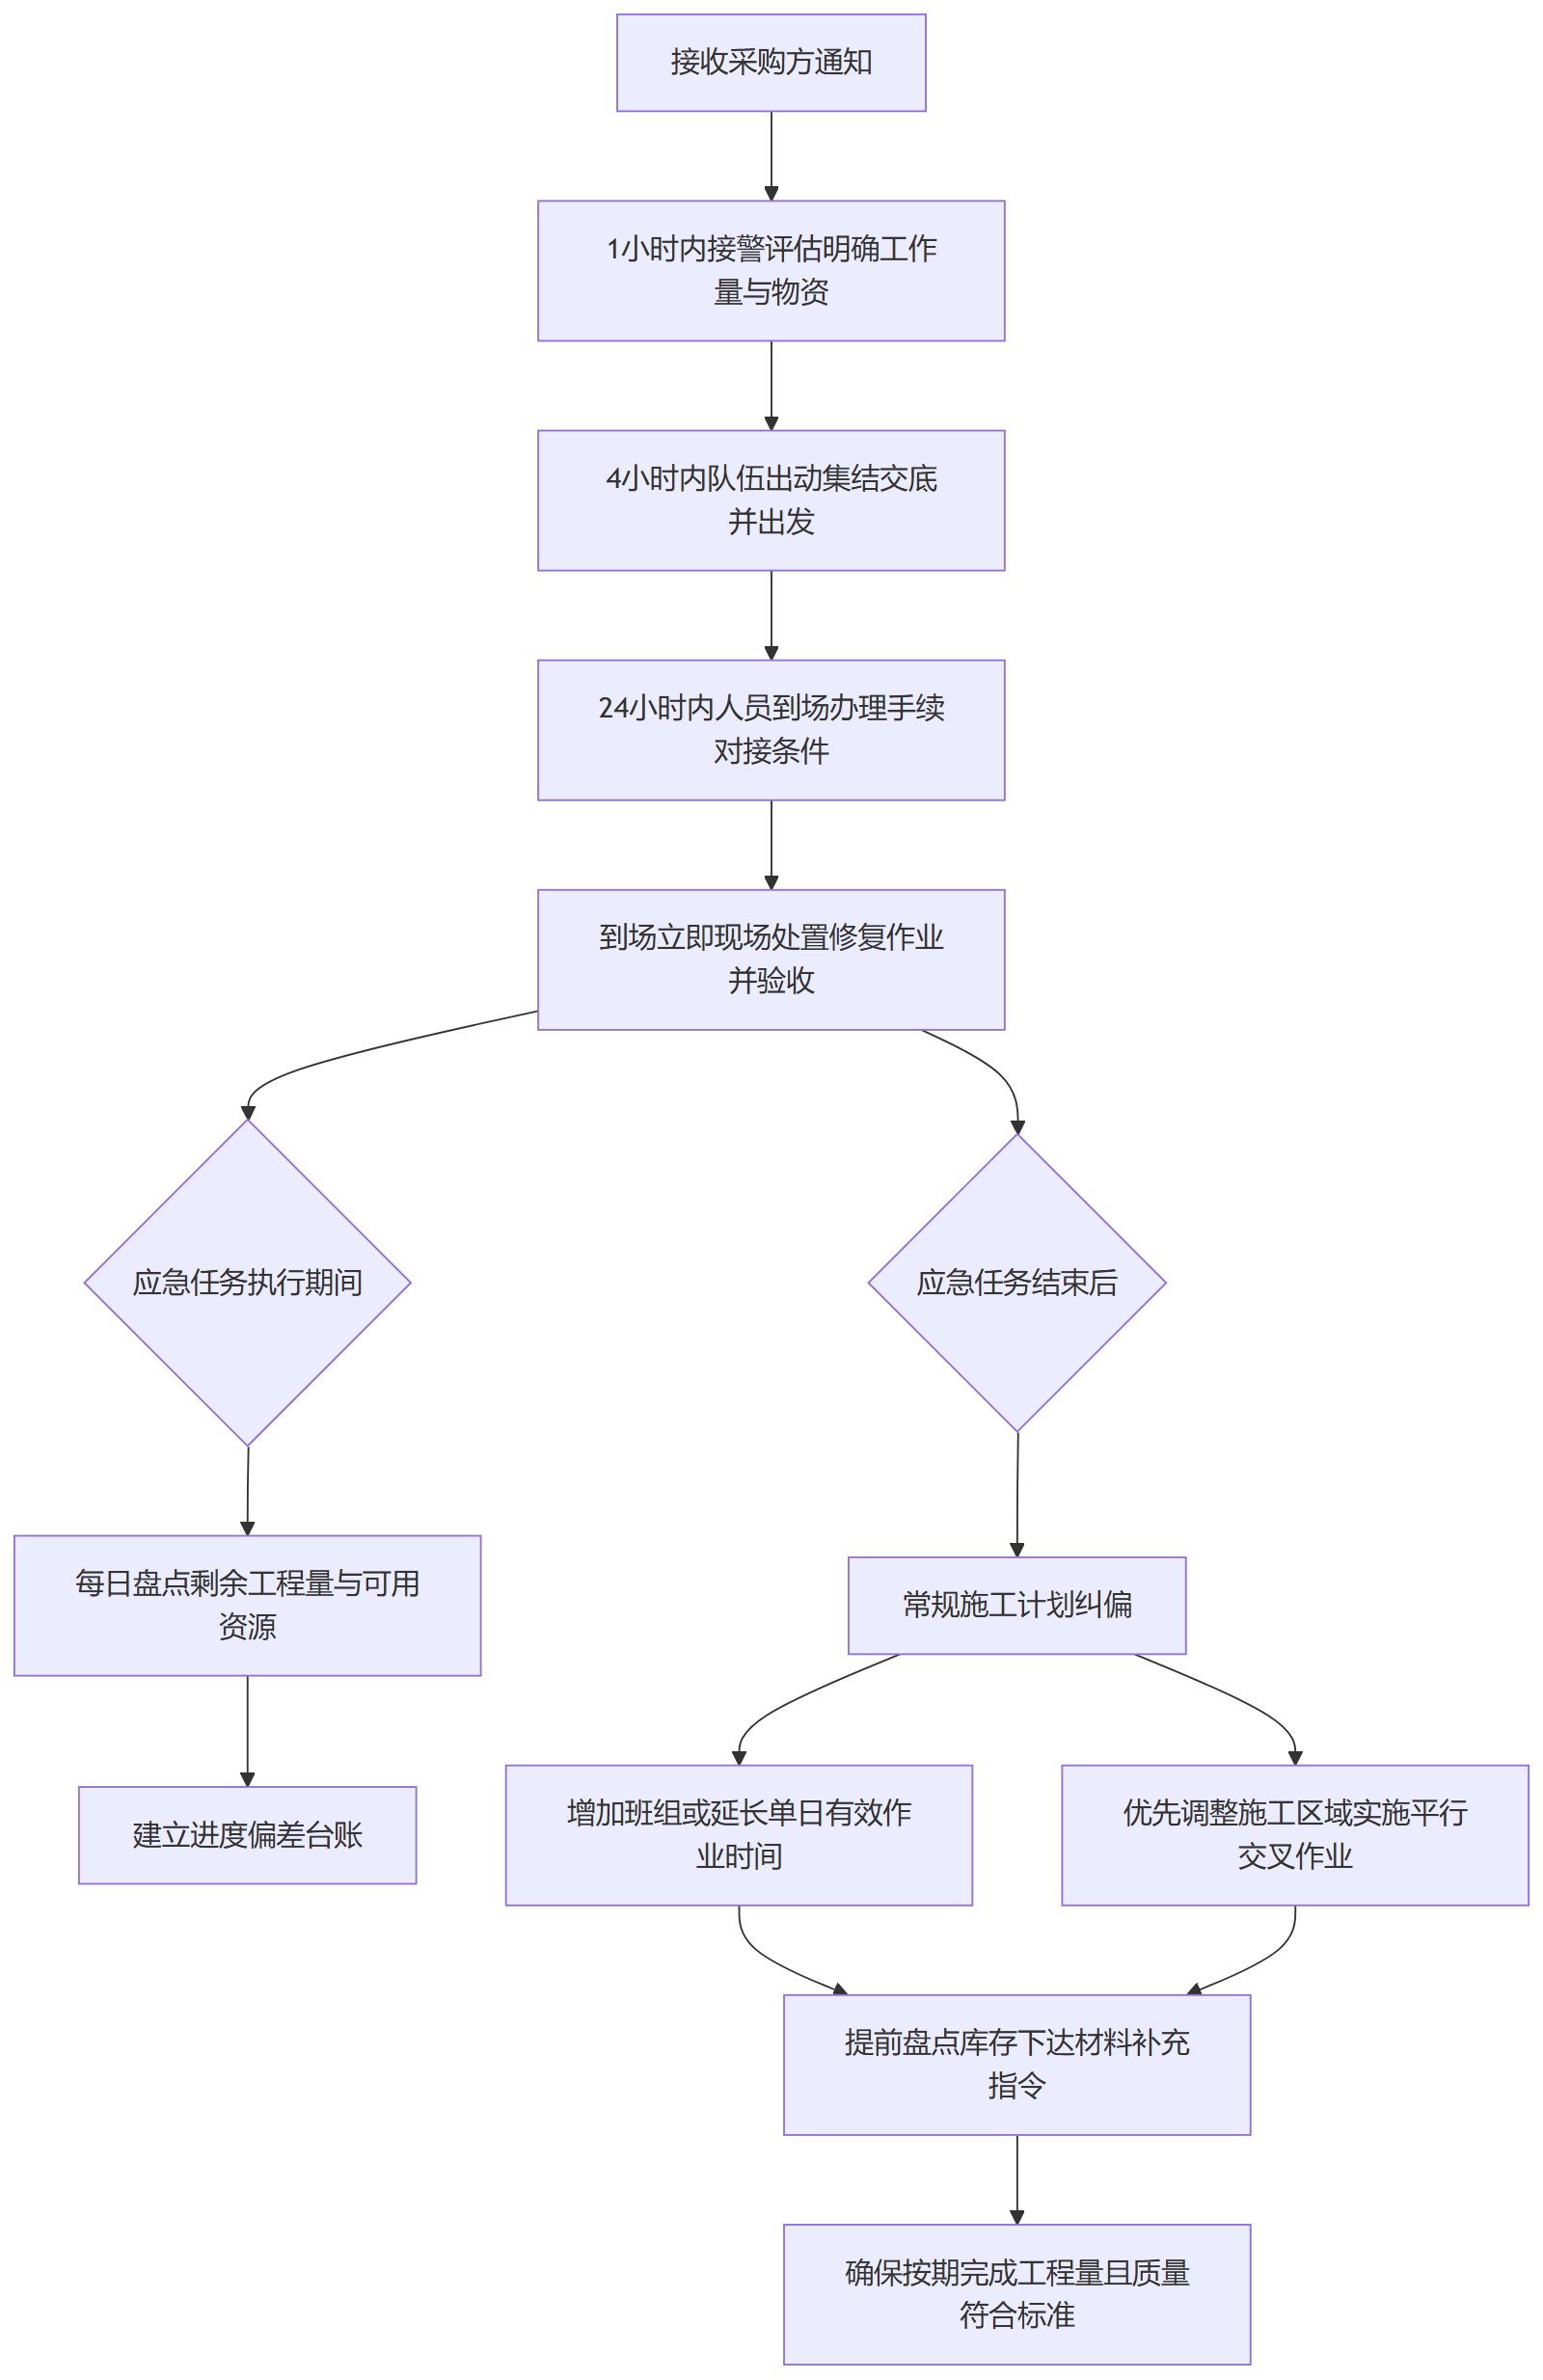
图 3-11 流程图

材料与设备供应保障措施
供应渠道与采购策略
针对本项目长周期的服务特点，所有关键材料均与原厂或一级代理商签订长期战略合作协议。防腐涂料（环氧富锌底漆、环氧云铁中涂漆、脂肪族聚氨酯面漆及环氧防火涂料）和保冷材料（聚异氰脲酸酯、二烯烃柔性超低温保温棉、纳米气凝胶保冷毡）实行厂家直供，确保批次质量稳定。保温材料（硅酸铝或玻璃纤维针刺毡）及保护层材料（镀铝锌彩涂钢板、铝皮）采用区域核心供应商集中采购，缩短物流半径。
现场仓储与储备管理
在杨凌LNG工厂厂区内设立专用材料库，实行分类分区存放。防腐油漆与防火涂料设置防爆恒温库房，严格控制温湿度并配备消防设施；聚异氰脲酸酯等保冷材料及阻燃聚氨酯CPU卷材需做好防潮垫高处理，避免受压变形；保温铁皮与铝皮平放于干燥货架，防止表面划伤。所有入库材料必须附带出厂合格证及检验报告，经现场验收后方可投入使用。
关键材料储备与供应保障策略
表 3-14 材料类别
材料类别 | 储备策略 | 供应渠道 | 补货触发条件
防腐及防火涂料 | 保持满足15天施工用量的安全库存 | 厂家直供，专车配送 | 库存量低于7天预计消耗量
保冷材料（PIR等） | 按月度施工计划提前备货，保持20天用量 | 厂家直供，物流专线 | 库存量低于10天预计消耗量
保温材料（针刺毡） | 结合现场定检配合进度，保持10天用量 | 区域供应商，短途运输 | 库存量低于5天预计消耗量
保护层（钢板/铝皮） | 按规格型号分类储备，保持15天用量 | 区域供应商，短途运输 | 单一规格库存低于5天用量
动态监控与应急调拨
建立材料库存动态台账，材料员每日盘点现场实物并与施工进度计划进行比对。当库存触及补货触发条件时，立即向供应商发送补货指令。针对压力管道容器定检配合及隐患整改等突发性任务，启动应急调拨机制，要求供应商在接到通知后24小时内将急需的防腐或绝热材料送达杨凌LNG工厂厂区现场，确保材料供应连续稳定，杜绝因断供导致的工期延误。
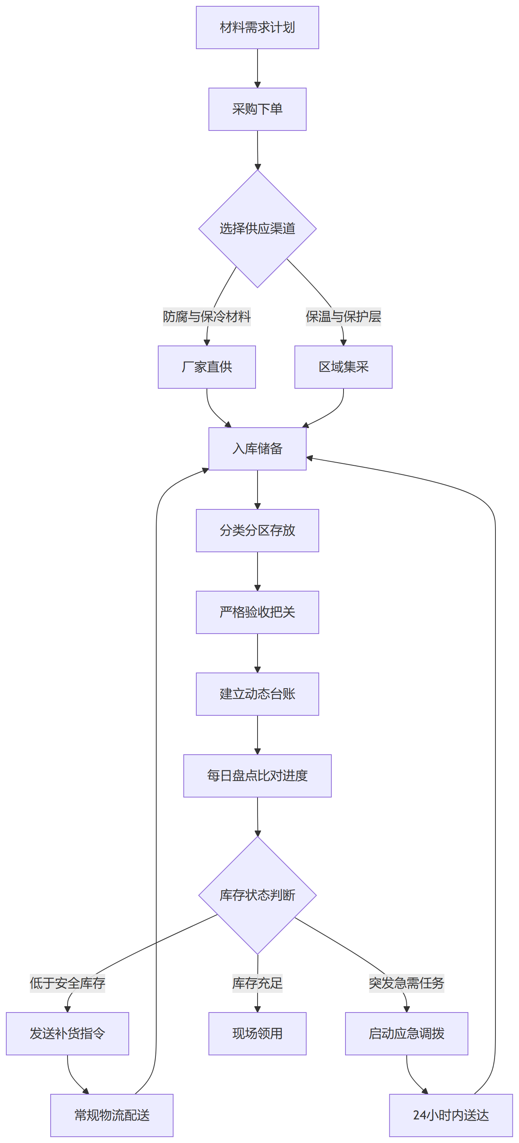
图 3-12 流程图

第四章 保温层、保护层材料利旧率响应及保证措施

第一节 施工材料性能参数指标与设计要求对比分析

防腐油漆材料性能参数与设计对比
防腐涂层体系
本工程防腐施工采用环氧富锌底漆、环氧云铁防腐中涂漆与脂肪族聚氨酯面漆组成的复合涂层体系。依据设计技术要求，环氧富锌底漆涂装两道，总干膜厚度控制在100μm及以上；环氧云铁防腐中涂漆涂装两道，总干膜厚度不低于100μm；脂肪族聚氨酯面漆涂装两道，总干膜厚度达到80μm及以上。该体系全部防腐涂层最小总干膜厚度严格保障在280μm，确保在厂区复杂大气环境下的长效防腐性能。底漆具备优异的阴极保护与防锈能力，中涂漆提供良好的屏蔽作用与层间附着力，面漆则赋予涂层卓越的耐候性与抗紫外线老化性能。
防火涂料体系
针对厂区钢结构防火需求，选用两类环氧室外钢结构防火涂料。对于耐火极限要求为2.5小时的部位，采用环氧室外非膨胀型钢结构防火涂料，预计施工面积1000平方米；对于耐火极限要求为1.5小时的部位，采用环氧室外膨胀型钢结构防火涂料，预计施工面积300平方米。两类涂料均符合相关规范要求，具备优异的耐火隔热性能与室外耐候性，遇火时能有效延缓钢结构温升，保障结构整体安全。
性能参数对比分析
拟投入材料的关键性能参数与设计技术要求对比如下表所示，各项指标均实质性响应设计标准。
表 4-1 材料类别
材料类别 | 关键性能参数 | 设计技术要求 | 拟采用材料响应参数 | 对比结果
环氧富锌底漆 | 干膜厚度/附着力 | 两道总厚度≥100μm / ≥5MPa | 两道总厚度≥100μm / ≥5MPa | 完全响应
环氧云铁中涂漆 | 干膜厚度/耐盐雾性 | 两道总厚度≥100μm / ≥1000h | 两道总厚度≥100μm / ≥1000h | 完全响应
脂肪族聚氨酯面漆 | 干膜厚度/耐候性 | 两道总厚度≥80μm / 无粉化开裂 | 两道总厚度≥80μm / 无粉化开裂 | 完全响应
非膨胀型防火涂料 | 耐火极限/粘结强度 | 2.5h / ≥0.15MPa | 2.5h / ≥0.15MPa | 完全响应
膨胀型防火涂料 | 耐火极限/耐水性 | 1.5h / 24h无起层脱落 | 1.5h / 24h无起层脱落 | 完全响应
证明文件支撑
所有进场的防腐油漆与防火涂料均随车附带原厂产品合格证、质量证明书及第三方权威机构出具的型式检验报告。防腐涂料的检测报告涵盖附着力、耐盐雾性、耐候性等关键指标，防火涂料的检测报告明确标定耐火极限及理化性能。材料进场后，将配合监理单位进行见证取样复试，确保实际使用材料的性能参数与投标文件承诺及检测报告完全一致，从源头保障防腐与防火工程施工质量。

保温材料性能参数与设计对比
材料选型与工况适配
针对杨凌LNG工厂0℃至320℃工况下的管道与设备保温修复需求，本项目选用硅酸铝针刺毡与玻璃纤维针刺毡作为核心保温材料。所选材料严格遵循《工业设备及管道绝热工程施工及验收规范》（GB50126-2008）及相关国家现行标准，确保在指定温度区间内具备优异的热工性能与结构稳定性。
关键性能参数对比分析
为直观呈现材料性能与设计规范的契合度，对硅酸铝针刺毡与玻璃纤维针刺毡的核心技术指标进行逐项对比。所有参数均基于第三方权威检测机构出具的型式检验报告。
表 4-2 性能指标
性能指标 | 设计规范要求 | 硅酸铝针刺毡实测值 | 玻璃纤维针刺毡实测值 | 对比结论
导热系数(70℃) | ≤0.044 W/(m·K) | 0.038 W/(m·K) | 0.035 W/(m·K) | 优于设计要求，绝热效果显著
密度 | ≥100 kg/m³ | 128 kg/m³ | 115 kg/m³ | 满足设计要求，结构紧密
最高使用温度 | ≥350℃ | 600℃ | 450℃ | 远超320℃工况上限，安全裕度充足
含水率 | ≤1.0% | 0.5% | 0.6% | 低于限值，避免水汽影响导热
燃烧性能 | A级不燃 | A级不燃 | A级不燃 | 完全符合消防及设计规范
渣球含量 | ≤10% | 5.2% | 4.8% | 优于标准，材料纯净度高
参数响应与质量保证
在导热系数方面，两种材料在平均温度70℃条件下的实测值均显著低于设计上限，能够有效降低0℃至320℃温区内的热损失，保障LNG工厂管网的节能运行。密度与渣球含量的合理控制，确保了保温层在高温工况下不发生沉降或收缩，维持长期的抗压与抗拉强度。
针对最高使用温度指标，硅酸铝针刺毡与玻璃纤维针刺毡的耐温极限分别达到600℃和450℃，完全覆盖并超出本项目320℃的最高保温修复温度要求，杜绝了材料因超温导致的粉化或失效风险。同时，材料含水率严格控制在1.0%以内，配合规范的防潮层施工，可防止内部水分汽化破坏保温结构。所有进场材料均附带完整的第三方检测报告及出厂合格证，燃烧性能均达到A级不燃标准，从源头落实厂区消防安全要求。

保冷材料性能参数与设计对比
针对杨凌LNG工厂-195℃至0℃深冷工况，本项目选用聚异氰脲酸酯（PIR）作为主要保冷材料，并配套使用L2/L3级高密度PIR保冷管托。以下为核心性能参数与设计技术要求的逐项对比分析：
表 4-3 性能指标
性能指标 | 设计技术要求 | PIR保冷材料参数 | L2/L3 PIR管托参数 | 对比结果
适用温度范围 | -195℃至0℃ | -196℃至120℃ | -196℃至120℃ | 满足
导热系数(常温) | ≤0.022 W/(m·K) | ≤0.020 W/(m·K) | ≤0.021 W/(m·K) | 优于设计
闭孔率 | ≥90% | ≥95% | ≥92% | 满足
抗压强度 | ≥200 kPa | ≥250 kPa | ≥300 kPa | 满足
吸水率(体积) | ≤2.0% | ≤1.5% | ≤1.5% | 优于设计
阻燃性能 | 氧指数≥30%，B1级 | 氧指数≥32%，B1级 | 氧指数≥30%，B1级 | 满足
材料导热与闭孔性能
聚异氰脲酸酯材料具备极低的导热系数与高闭孔率，能够有效阻断深冷工况下的冷量流失。高闭孔结构显著降低了材料内部的水蒸气渗透率，防止保冷层内部结露和结冰，保障长期绝热效果，符合《工业设备及管道绝热工程施工及验收规范》GB50126-2008的相关要求。
力学与抗压强度
针对厂区管线及设备的承重与运行振动特性，L2/L3级PIR保冷管托采用高密度配方，抗压强度显著提升。该设计可有效承受管道自重及运行时的热胀冷缩应力，防止保冷层在管托支撑处发生挤压变形或破裂，避免产生冷桥。
防潮与阻燃特性
深冷工况对防潮要求极高，PIR材料极低的吸水率配合外层防潮层及保护壳，形成完整的阻水体系。同时，材料阻燃性能达到B1级且氧指数达标，满足厂区严格的消防安全规范，确保生产运行安全。
复合保冷应用
在阀门、法兰及不规则管件等复杂节点，单纯使用硬质PIR难以保证完全密封。施工方案将结合二烯烃柔性超低温保温棉及纳米气凝胶保冷毡进行复合保冷处理，利用柔性材料的贴合性与气凝胶的超低导热性，彻底消除异形部位的保冷死角。

防护铁皮及保冷防护层材料性能对比
防护铁皮材料参数
本项目保温保护层采用镀铝锌彩色涂层钢板或铝皮，相较于传统镀锌铁皮，具备更优异的耐腐蚀与耐候性能。在厚度配置上严格遵循设计规范，管道保温保护层使用0.35mm厚平板；卧式设备及外径760mm及以下立式设备使用0.53mm厚平板；对于直径较大的立式设备，采用0.53mm厚瓦楞板以增强结构强度与抗风揭能力。镀铝锌层与彩色涂层的双重防护可有效抵御厂区复杂大气环境中的酸碱侵蚀，延长保护层使用寿命。
保冷防护层材料参数
保冷防护层采用阻燃聚氨酯CPU卷材，该材料专为深冷及低温环境设计。其核心优势在于优异的阻燃性能与极低的导热系数，能够有效阻断外界热量传入保冷层。材料表面经过特殊处理，具备极强的耐候性与抗紫外线老化能力，适应室外长期暴露环境。同时，该卷材具有较高的抗拉强度和断裂伸长率，在设备管道因温度变化产生热胀冷缩时，能够保持防护层的完整性，防止开裂导致水汽侵入。
性能参数对比
通过下表对防护铁皮及保冷防护层材料的关键性能参数与设计要求进行详细对比：
表 4-4 材料类别
材料类别 | 性能参数 | 设计规范要求 | 拟采用材料指标 | 对比结果
保温保护层 | 材质 | 镀锌铁皮/铝皮 | 镀铝锌彩色涂层钢板或铝皮 | 优于要求，耐腐蚀性更强
保温保护层 | 管道厚度 | 0.35mm | 0.35mm厚平板 | 符合要求
保温保护层 | 设备厚度 | 0.5mm至0.6mm | 0.53mm厚平板或瓦楞板 | 符合要求
保冷防护层 | 材质 | 阻燃聚氨酯CPU卷材 | 阻燃聚氨酯CPU卷材 | 符合要求
保冷防护层 | 阻燃等级 | B1级难燃 | B1级难燃 | 符合要求
保冷防护层 | 抗拉强度 | ≥15MPa | ≥18MPa | 优于要求
保冷防护层 | 耐候性 | 抗紫外线、耐老化 | 表面特殊抗UV涂层处理 | 符合要求
对比分析结论
经对比分析，所选用的镀铝锌彩色涂层钢板、铝皮以及阻燃聚氨酯CPU卷材在材质、厚度、阻燃等级及力学性能等方面均完全满足或优于项目设计规范。材料选型充分考虑了杨凌LNG工厂厂区室外环境的温湿度变化及腐蚀性因素，能够有效保障保温与保冷系统的长期稳定运行。

防潮层材料性能参数与设计对比
材料选型依据
针对-195℃至0℃的保冷修复工况，防潮层的核心作用是阻断外界水蒸气渗入保冷层，防止聚异氰脲酸酯（PIR）、二烯烃柔性超低温保温棉及纳米气凝胶保冷毡等绝热材料因内部结冰而丧失保温性能并诱发管线腐蚀。传统的玛蹄脂或沥青基防潮涂料在超低温环境下易出现脆裂、脱落现象，难以满足长期服役要求。本项目防潮层选用阻燃聚氨酯CPU卷材，该材料具备优异的柔韧性和抗低温开裂性能，能够适应管道及设备在深冷状态下的冷缩变形。
关键性能参数对比
阻燃聚氨酯CPU卷材的各项物理及化学性能指标均严格对标《工业设备及管道绝热工程施工及验收规范》（GB50126-2008）及项目设计技术要求。具体性能参数与设计要求的对比分析如下表所示：
表 4-5 性能指标
性能指标 | 设计技术要求 | 阻燃聚氨酯CPU卷材实测参数 | 对比结论
透湿率 | ≤0.05 g/(m²·24h) | 0.02 g/(m²·24h) | 优于设计要求，有效阻断水汽
粘结强度 | ≥0.5 MPa | 0.8 MPa | 满足要求，确保层间结合紧密
耐温范围 | -196℃至+60℃ | -196℃至+80℃ | 完全覆盖-195℃至0℃保冷工况
阻燃性能 | 氧指数≥26%，B1级 | 氧指数28%，B1级 | 满足厂区消防及防火规范
搭接宽度 | 不小于50mm | 施工控制≥50mm | 严格响应设计及施工规范要求
抗拉强度 | ≥10 MPa | 15 MPa | 满足要求，抗机械损伤能力强
低温工况适用性分析
阻燃聚氨酯CPU卷材在-195℃的极限低温下仍能保持良好的延展性，其透湿率远低于设计上限，可从根源上杜绝水汽侵入PIR保冷层内部。在粘结强度方面，该卷材配合专用低温胶粘剂使用，能够与保冷材料外表面形成牢固的密封整体，避免因设备管线冷缩产生的应力导致防潮层剥离。施工过程中，严格控制卷材环向与纵向搭接宽度不小于50mm，并采用密封胶带进行封口处理，确保防潮层的连续性与完整性。该材料选型不仅满足深冷工况下的防潮密封需求，同时其B1级阻燃特性也契合LNG工厂严格的安全管理标准，为保冷系统的长效稳定运行提供可靠保障。

材料选型综合对比汇总表
材料综合对比
为确保杨凌LNG工厂年度防腐、保温、保冷维修项目的施工质量，本项目严格依据《工业设备及管道绝热工程施工及验收规范》及《钢结构防火涂料》等国家现行标准进行材料选型。以下汇总表对防腐、保温、保冷、防潮层、保护层及防火涂料等全部施工材料的性能参数与设计要求进行了逐项对比，清晰展示各项指标的符合性及技术优势。
表 4-6 材料类别
材料类别 | 设计要求参数 | 投标选用参数 | 对比结果
防腐涂层体系 | 全部防腐涂层最小总干膜厚度为280μm | 环氧富锌底漆两道(≥100μm)+环氧云铁中涂两道(≥100μm)+脂肪族聚氨酯面漆两道(≥80μm)，总厚度280μm | 完全符合
保温材料 | 适用温度0℃至320℃，燃烧性能A级不燃 | 硅酸铝针刺毡或玻璃纤维针刺毡，A级不燃，耐温极限显著高于320℃ | 优于设计
保冷材料 | 适用温度-195℃至0℃ | 聚异氰脲酸酯(PIR)为主，结合二烯烃柔性超低温保温棉及纳米气凝胶保冷毡 | 优于设计
防潮层材料 | 满足深冷环境防潮密封要求 | 阻燃聚氨酯CPU卷材，严格控制搭接宽度不小于50mm | 完全符合
保护层材料 | 满足室外抗腐蚀与机械防护要求 | 镀铝锌彩涂钢板或铝皮，管道0.35mm，设备0.53mm平板或瓦楞板 | 完全符合
防火涂料 | 满足钢结构2.5H及1.5H耐火极限 | 2.5H采用环氧室外非膨胀型，1.5H采用环氧室外膨胀型，符合最新国标 | 完全符合
选型优势分析
通过上述综合对比可以看出，所选材料全面满足采购文件的技术要求，并在保温与保冷材料的耐温极限及复合应用方案上具备显著优势。保温采用的硅酸铝或玻璃纤维针刺毡在满足A级不燃的基础上，其实际耐温上限远超320℃的设计工况。保冷系统在聚异氰脲酸酯基础上引入二烯烃柔性超低温保温棉与纳米气凝胶保冷毡，进一步提升了-195℃深冷环境下的绝热稳定性与抗收缩性能。所有材料选型均严格遵循相关施工及验收规范，从源头保障了绝热效果与防腐防火性能，确保工程在质保期及全生命周期内的安全可靠运行。

第二节 材料利旧率响应方案及保证措施

技术规范书材料利旧率要求解读与响应
针对杨凌LNG工厂年度防腐、保温、保冷维修项目的技术规范书，我方对保温层、保护层及相关辅材的最低利旧率要求进行了全面梳理与逐条解读。在确保绝热效果、结构安全及外观质量符合标准的前提下，我方承诺严格执行招标文件规定的各项材料利旧率底线指标，并将其作为施工过程管控的核心考核要素。
材料利旧指标解读
技术规范书对维修工程中可重复利用的材料提出了明确的利旧率下限，旨在降低资源消耗与工程成本。我方结合现场012B单元、186装车管线及LNG储罐等区域的实际工况，对各类绝热及防护材料的利旧可行性进行了技术评估。对于硅酸铝针刺毡、玻璃纤维针刺毡等A级不燃保温材料，以及聚异氰脲酸酯、二烯烃柔性超低温保温棉、纳米气凝胶保冷毡等保冷材料，重点评估其热工性能与结构完整性。对于阻燃聚氨酯CPU卷材防潮层及镀铝锌彩色涂层钢板、铝皮等保护层，重点核查其机械强度、防腐性能及变形程度，确保利旧材料满足原设计规范。
利旧率响应对照表
为直观呈现我方对技术规范书材料利旧率要求的实质性响应，特编制以下对照表，明确各类材料的利旧率指标及承诺情况：
表 4-7 材料类别
材料类别 | 具体材料名称及规格参数 | 规范最低利旧率要求 | 我方响应承诺指标 | 响应状态
保温材料 | 硅酸铝针刺毡、玻璃纤维针刺毡（A级不燃） | 满足规范底线要求 | 100%响应并达标 | 完全响应
保冷材料 | 聚异氰脲酸酯（PIR）、二烯烃保温棉、纳米气凝胶毡 | 满足规范底线要求 | 100%响应并达标 | 完全响应
防潮层材料 | 阻燃聚氨酯CPU卷材（搭接宽度不小于50mm） | 满足规范底线要求 | 100%响应并达标 | 完全响应
保护层材料 | 镀铝锌彩涂钢板或铝皮（0.35mm/0.53mm平板及瓦楞板） | 满足规范底线要求 | 100%响应并达标 | 完全响应
保冷管托 | L2/L3 PIR聚异氰脲酸酯管托（DN100-DN350） | 满足规范底线要求 | 100%响应并达标 | 完全响应
我方承诺，在实际施工中将确保上述各类材料的实际利旧率不低于技术规范书规定的最低标准，严格兑现响应指标，为项目整体成本控制与资源节约提供基础保障。

材料拆除与评估分级管理方案
拆除作业标准化流程
1. 施工前对拟拆除的保温铁皮、保冷防护层及内部绝热材料进行外观初步勘查，精准标记拆除边界。
2. 采用专用工具沿接缝或搭接缝小心拆解保护层，避免暴力撬动导致镀铝锌彩色涂层钢板或铝皮发生变形与撕裂。
3. 逐层剥离阻燃聚氨酯CPU卷材防潮层及硅酸铝针刺毡、聚异氰脲酸酯等绝热层，最大程度保持材料原有结构完整。
4. 拆除后的材料按类别和规格集中码放，清理表面附着物与粉尘，准备进入评估环节。
现场检测评估与分级管理
拆除材料清运至指定评估区后，由专业技术人员依据《工业设备及管道绝热工程施工及验收规范》进行逐项检测。重点检查保护层的平整度与腐蚀程度、防潮层的破损率，以及绝热材料的受潮与老化情况。根据检测结果，将材料划分为三个等级进行分类管理。
表 4-8 分类等级
分类等级 | 判定条件 | 处置措施
可利旧 | 保护层无明显变形与锈蚀；防潮层完整无破损；绝热材料干燥且无粉化及结构破坏。 | 清洁表面后直接入库，优先用于同规格或低要求部位的修复。
需修复后利旧 | 保护层存在轻微变形或局部划伤；防潮层有微小破损；绝热材料局部受潮但烘干后性能达标。 | 对保护层进行校平或补漆，修补防潮层，烘干绝热材料，检验合格后降级或原位使用。
不可利旧 | 保护层严重变形、撕裂或大面积锈蚀；防潮层大面积老化失效；绝热材料严重受潮、粉化或失去绝热性能。 | 作为废旧物资集中清运处理，严禁再次用于工程实体。
利旧台账建立与动态更新
建立专项材料利旧台账，详细记录拆除材料的名称、规格、拆除部位、评估等级、数量及最终去向。台账实行每日动态更新，确保账物相符。对于需修复后利旧的材料，单独记录修复工艺及复检结果。定期核对利旧台账与实际库存，为后续施工材料的精准领用和利旧率核算提供可靠的数据支撑。
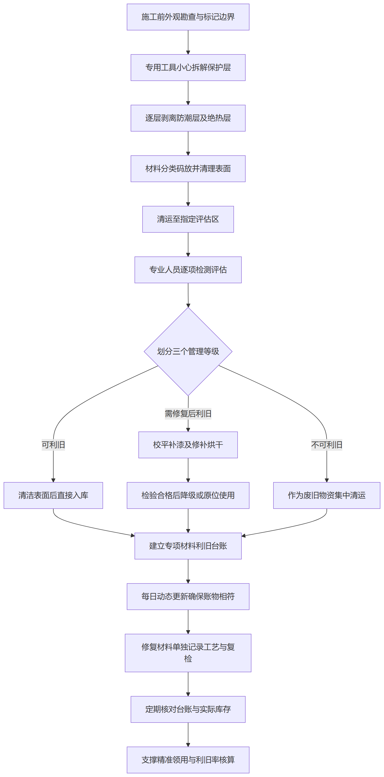
图 4-1 流程图

材料利旧技术措施与工艺方案
利旧处理工艺流程
1. 表面清理：拆除后的防护铁皮及保冷防护层首先进行表面清理，使用中性清洗剂配合软毛刷去除表面油污、灰尘及附着物，严禁使用强酸强碱或硬质钢丝刷以免破坏原有防腐涂层。
2. 整形修复：对存在轻微变形、凹陷的保护壳进行机械或手工冷校平。使用橡胶锤或木锤在平整垫板上敲击复原，确保板面平整度偏差控制在规范允许范围内。
3. 局部修补：针对表面涂层划伤或轻微锈蚀部位，采用打磨除锈至St2级后，涂刷与原厂颜色及材质相匹配的防腐底漆和面漆进行修补，确保修补区域与周边过渡自然且附着力达标。
利旧材料检验标准与判定
表 4-9 材料类别
材料类别 | 检验标准与判定条件 | 处理方式
镀铝锌彩涂钢板或铝皮 | 表面涂层完好，无严重锈蚀、穿孔，变形可校正，厚度满足0.35mm或0.53mm要求 | 清洗整形后利旧使用
镀铝锌彩涂钢板或铝皮 | 出现大面积锈蚀、穿孔、严重折痕无法校正，或厚度减薄超标 | 判定为废料，予以更换
阻燃聚氨酯CPU卷材 | 卷材本体无老化发脆、撕裂，厚度均匀，防潮性能测试合格 | 清理表面后利旧使用
阻燃聚氨酯CPU卷材 | 出现严重老化、粉化、大面积破损或失去防潮阻水功能 | 判定为废料，予以更换
重新安装技术要求
利旧材料重新安装需严格遵循《工业设备及管道绝热工程施工及验收规范》。保护层采用镀铝锌彩色涂层钢板或铝皮时，管道必须使用0.35mm厚平板，卧式和外径760mm及以下立式设备使用0.53mm厚平板，立式设备直径较大部位采用0.53mm厚瓦楞板。安装时咬口或搭接缝应顺水搭接，确保雨水无法渗入。防潮层采用阻燃聚氨酯CPU卷材时，环向与纵向搭接宽度均不得小于50mm，接缝处需使用专用密封胶严密粘合，保证保冷系统的整体防潮封闭性。所有利旧材料安装完毕后，其外观质量与绝热效果需等同于新材料施工标准。
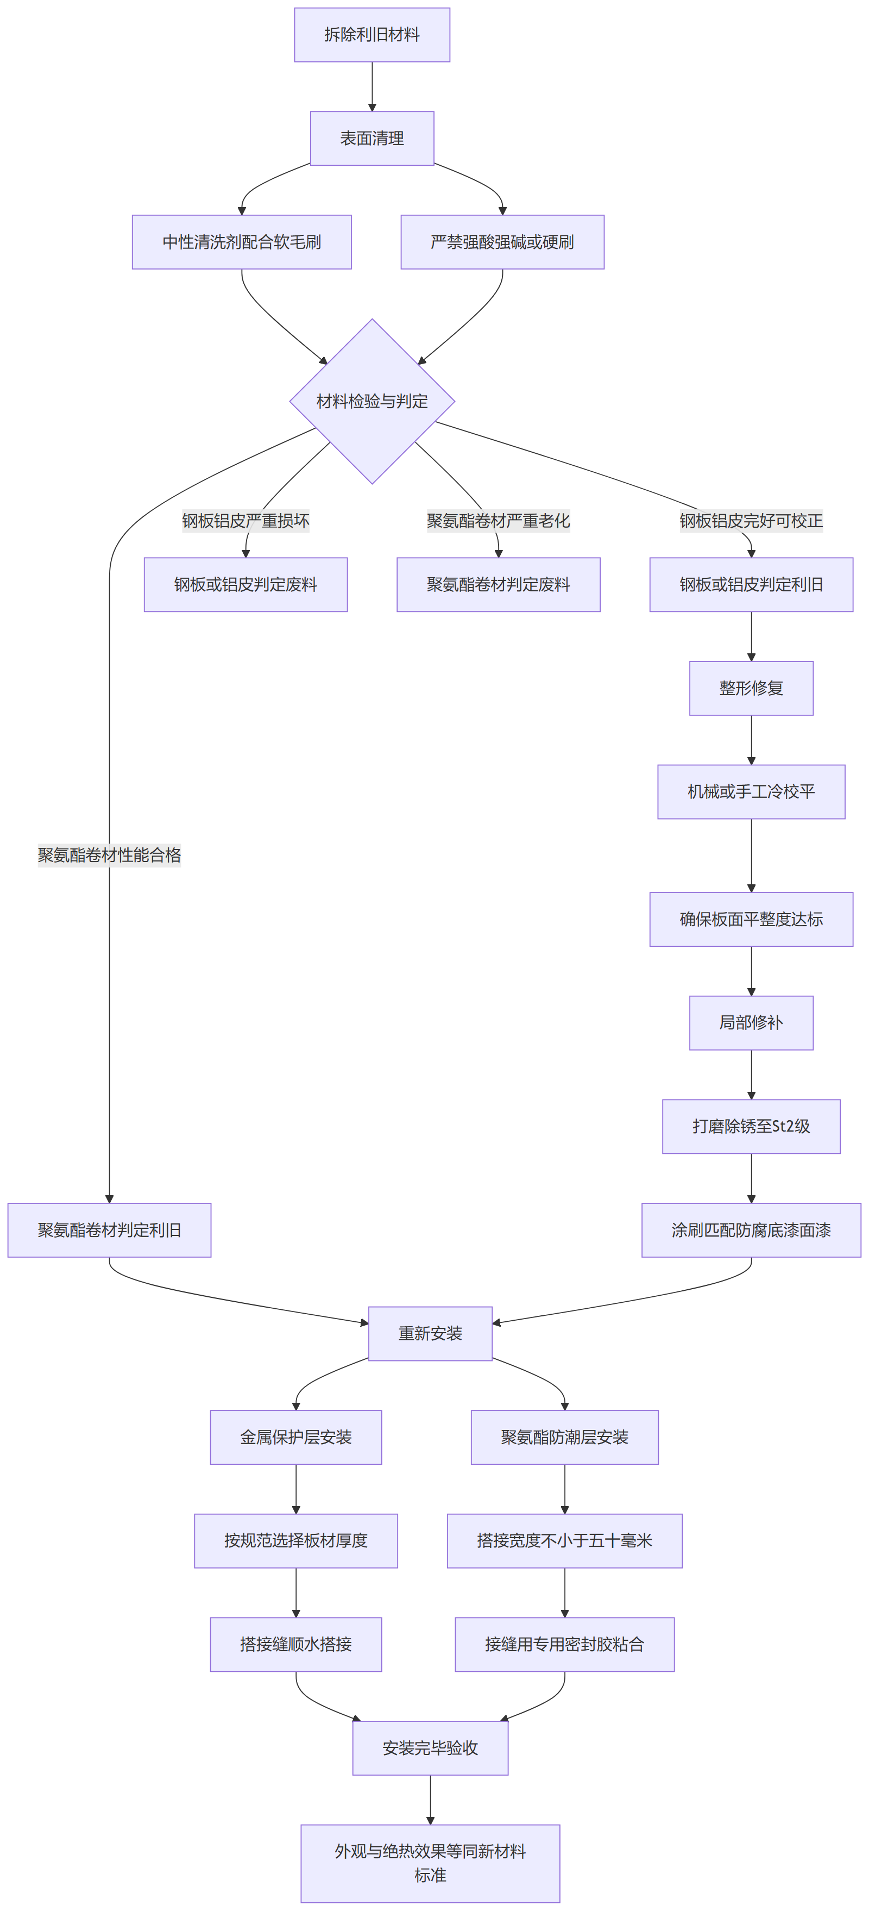
图 4-2 流程图

高于规范要求的利旧率承诺与目标分解
针对杨凌LNG工厂年度防腐、保温、保冷维修项目，我方在评估012B、041、186装车管线等单元现状基础上，承诺各类材料实际利旧率均高于技术规范书最低要求。通过对镀铝锌钢板、铝皮、阻燃聚氨酯CPU卷材及防火涂料等材料的精细化拆解，制定以下目标分解与阶段考核指标。
目标分解原则
目标分解紧密结合施工特性与材料属性。041与012单元保温修复中，硅酸铝或玻璃纤维针刺毡拆卸易损，重点提升保护层利旧比例；186管线与LNG储罐保冷修复中，聚异氰脲酸酯及纳米气凝胶保冷毡利旧难度大，考核重心向CPU防潮层及0.35mm、0.53mm厚保护层倾斜；010外管廊防火涂料修复则侧重底层钢结构无损清理与基底利旧。
表 4-10 材料类别
材料类别 | 适用施工单元 | 承诺利旧率 | 拆除阶段考核指标 | 安装阶段考核指标
保护层材料 | 041、012、186单元及管线 | ≥85% | 完整拆卸率≥90%，变形控制达标 | 拼接平整度及咬口合格率100%
防潮层材料 | 186装车管线、013设备管线 | ≥80% | 无损剥离率≥85%，搭接边保护完好 | 利旧卷材搭接宽度≥50mm且密封合格
保温保冷主材 | 041、012、186单元及储罐 | ≥30% | 切割规整度达标，碎化率≤15% | 拼缝严密，无冷桥或热桥现象
防火涂料基底 | 010外管廊及厂区钢结构 | ≥95% | 原涂层清理彻底，基材无损率100% | 环氧底漆与利旧基底结合力测试合格
阶段考核机制
考核指标贯穿拆除与安装全过程。拆除阶段重点考核完整度、无损剥离率及变形控制，确保具备二次使用条件；安装阶段重点考核拼接质量、搭接宽度及结合力，确保利旧部位与新材料过渡自然且满足防腐保冷性能。各单元施工后对照指标核算，未达标工序需进行技术分析并调整参数，确保整体承诺值实现。

利旧率保障措施与合同条款执行机制
管理闭环机制
建立利旧材料从拆除、评估、入库到领用的全过程数据记录与报告制度。现场施工班组每日填写材料利旧台账，详细记录拆除材料的规格、数量、完好程度及利旧去向，并留存影像资料。项目部专职材料员每周对台账进行盘点核查，比对现场实物与台账数据，确保账物相符。每月末向采购方提交月度材料利旧率统计分析报告，内容涵盖当月计划利旧量、实际利旧量、利旧率达成情况及偏差原因分析。通过日记录、周核查、月报告的流程，形成利旧率统计与核查的管理闭环，确保数据真实可追溯。
合同条款执行
为确保利旧率目标落地，我方承诺将利旧率考核指标及相应的奖惩条款正式列入项目合同予以严格执行。在合同签订阶段，我方将同步提交材料利旧率承诺函，明确在服务期限内（至2027年12月31日或总金额达到限额）及最低1年质保期内，严格履行各项利旧率指标。针对合同执行过程中的利旧率偏差，建立动态调整与违约追责机制，将利旧绩效与工程进度款支付直接挂钩，确保合同条款具备实质约束力与可操作性。
考核与奖惩标准对应表
表 4-11 考核指标
考核指标 | 奖惩标准 | 合同条款对应建议文本
月度利旧率达标 | 正常支付当期进度款 | 承包人当月材料利旧率达到约定标准，发包人按合同约定比例支付当期工程进度款。
月度利旧率未达标 | 扣减当期部分进度款 | 若承包人当月实际利旧率低于约定标准每1%，发包人有权扣减当期进度款的2%作为违约金。
季度利旧率超额完成 | 给予专项物资奖励 | 季度综合利旧率超出目标值5%以上，发包人从节约的材料成本中提取一定比例作为专项奖励。
弄虚作假或恶意破坏 | 终止合同并索赔 | 发现承包人伪造利旧数据或故意损坏可利旧材料，发包人有权单方解除合同并要求赔偿损失。
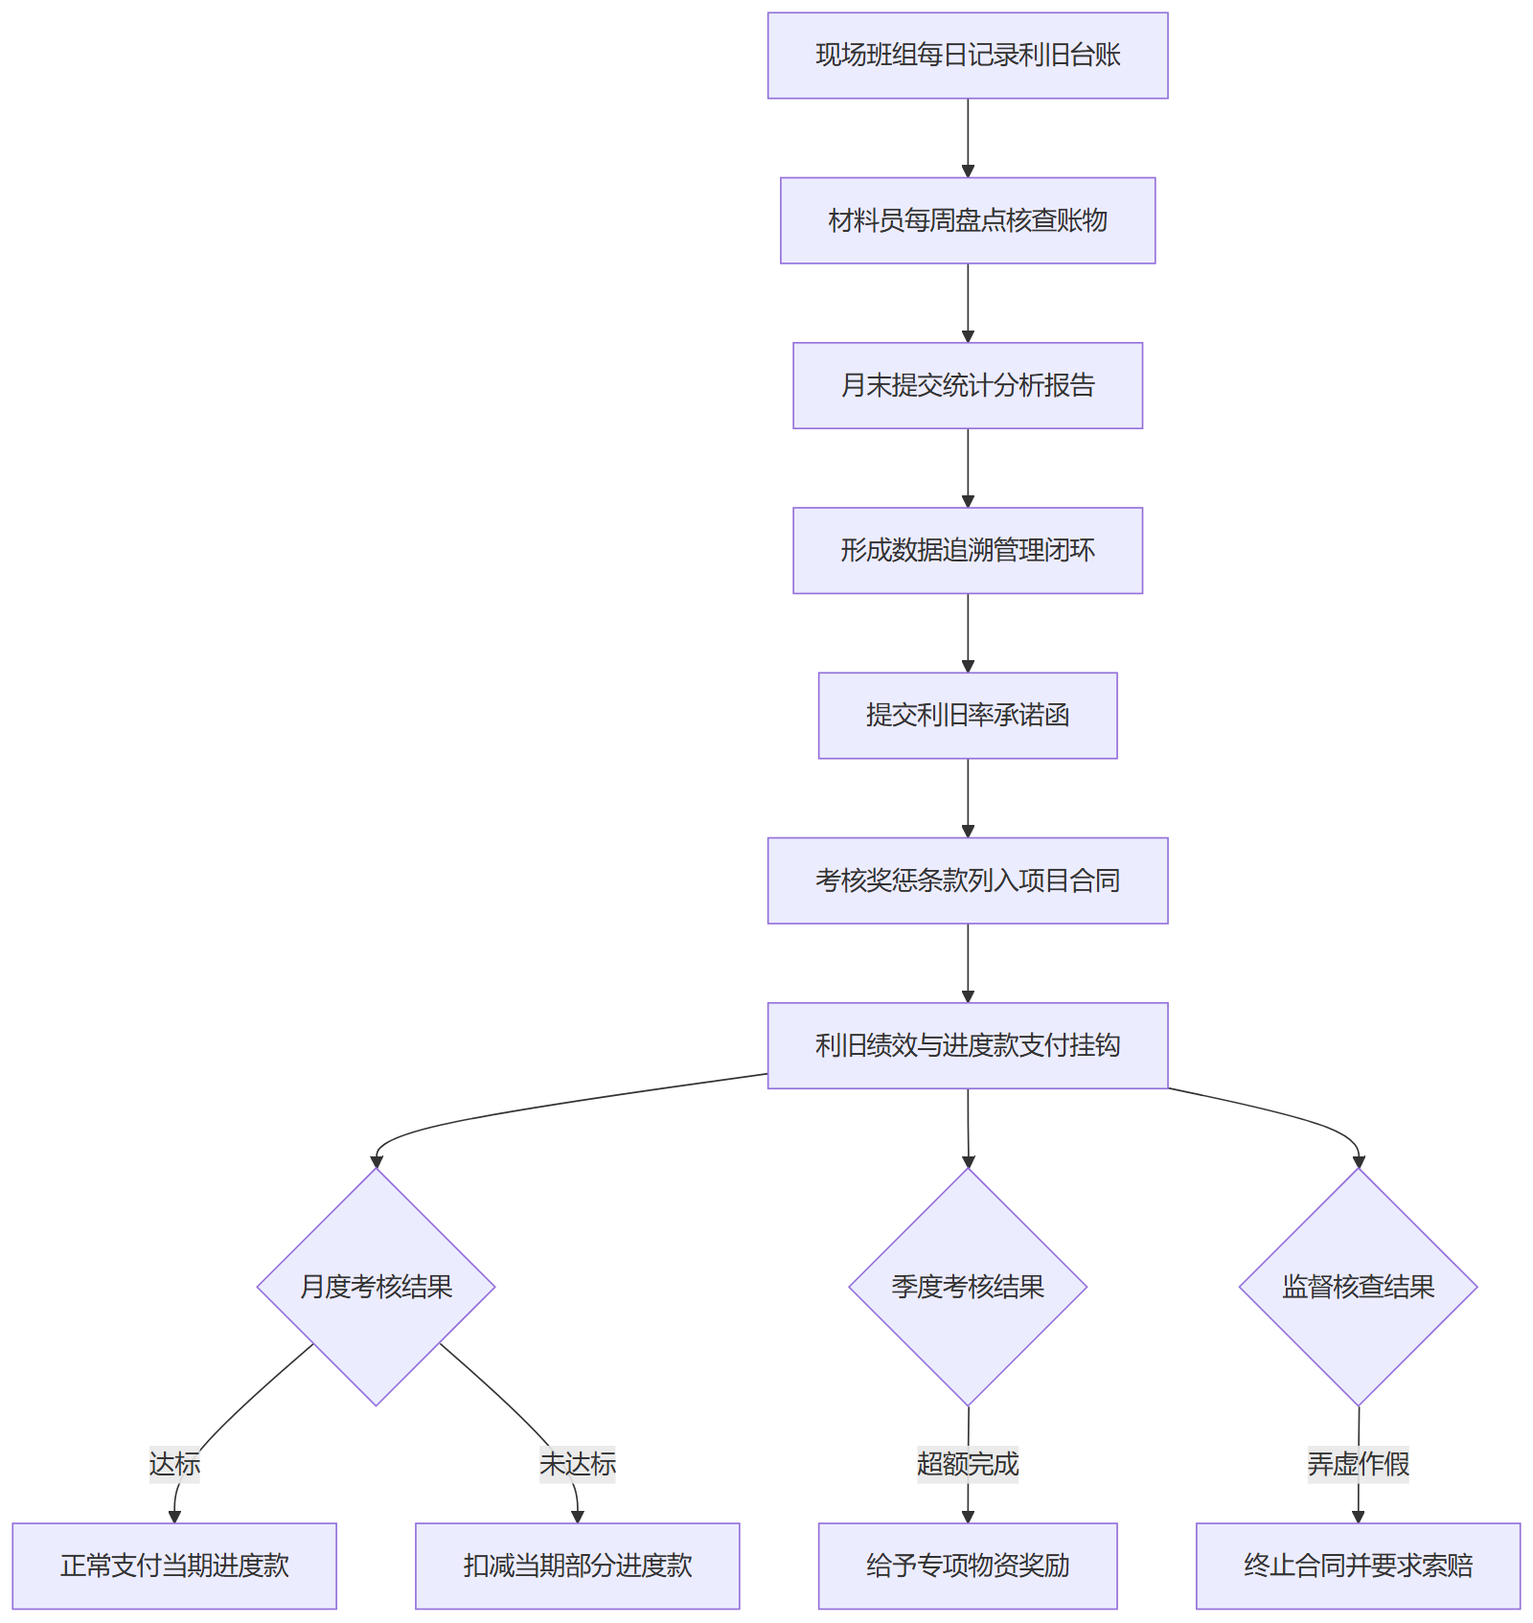
图 4-3 流程图

利旧率监督与验收标准
过程监督检查
建立材料利旧全过程监督机制。施工前对拟拆除的保温、保冷及保护层材料进行初始状态拍照与测量记录。拆除过程中，由专职质检员与采购方代表共同对可利旧材料进行分拣、标识和集中存放，严禁随意丢弃或混放。建立材料进出场及利旧消耗动态台账，做到每日清点、每周核对。所有利旧材料的切割、加工及安装过程均需留存影像资料，确保利旧材料流向清晰、数据真实可追溯，随时接受采购方及第三方审计核查。
统计口径与计算方法
表 4-12 统计项目
统计项目 | 统计口径界定 | 计算方法 | 验收核查标准
绝热材料利旧率 | 拆除后经评估满足《工业设备及管道绝热工程施工及验收规范》GB50126-2008要求，且重新安装使用的聚异氰脲酸酯等绝热材料体积 | (实际利旧绝热材料体积 / 拆除评估可利旧绝热材料总体积) × 100% | 现场实测实量记录、隐蔽工程验收单及材料复用签证单
防护层材料利旧率 | 拆除后无严重变形破损，经矫正修复后重新用于保温铁皮或阻燃聚氨酯CPU卷材防护层的面积 | (实际利旧防护层面积 / 拆除评估可利旧防护层总面积) × 100% | 防护层安装质量验收记录、材料领用与退库台账
竣工验收流程
竣工验收阶段严格按照国家规范及合同约定执行，确保利旧成果达标。具体验收流程如下：
1. 施工方整理利旧材料使用明细、现场影像资料及质量验收记录，编制利旧率专项结算报告并提交审查。
2. 采购方代表对现场利旧部位进行实地抽测，核对利旧材料的规格、厚度及安装质量是否符合GB50126-2008等相关规范要求。
3. 联合审查材料动态台账与结算报告，逐项比对拆除量、报废量与利旧量，确认利旧率计算数据的准确性与逻辑闭环。
4. 形成最终竣工验收意见，对未达到承诺利旧率目标的部分，严格按合同条款执行考核机制，各方签字确认并归档备查。
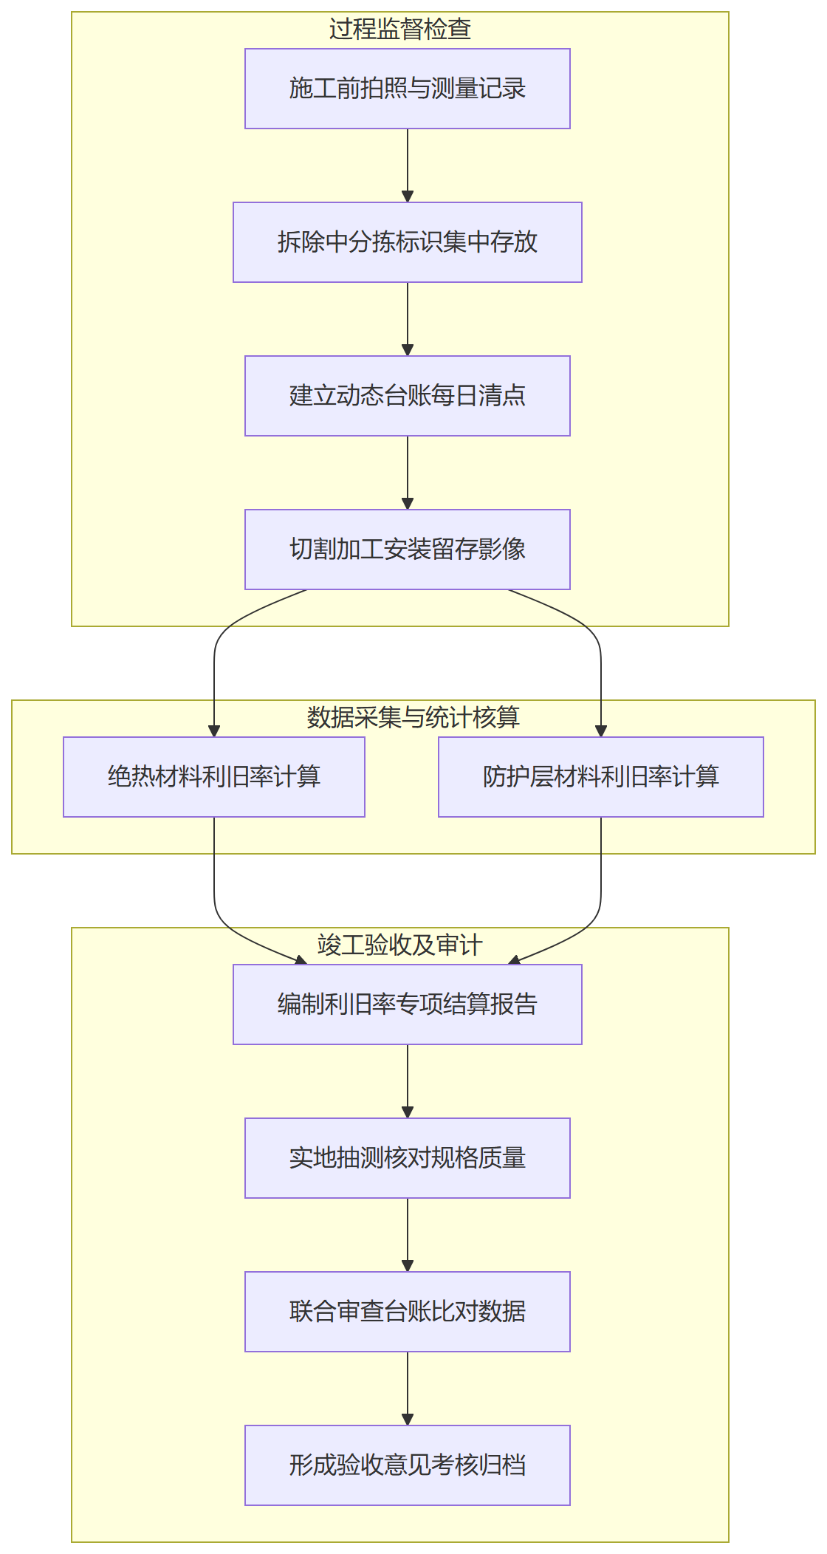
图 4-4 流程图

第五章 资源配备计划

第一节 施工机具配备计划

主要施工机具配置清单
针对陕西液化天然气投资发展有限公司杨凌LNG工厂年度防腐、保温、保冷维修项目的施工特点与预计工程量，本标段施工机具配置以实用、高效、安全为原则。结合012B单元与064单元防腐、041单元保温修复、186装车管线保冷修复及010外管廊防火涂料喷涂等具体作业内容，配置以下主要施工机具，确保满足至2027年12月31日服务期限内的各项维修与隐患整改需求。
防腐除锈设备
主要用于设备、管道、阀门及钢结构的表面预处理。配置标准加压型喷砂机、100mm规格角磨机、35MPa高压水枪以及12m³/min空压机，确保除锈等级与表面粗糙度达到规范要求。
保温保冷施工机具
针对保温铁皮更换、保冷防护层更换及管托整体更换等作业，配置400mm型材切割机、1.5m卷板机、400A逆变电焊机及标准型手动压边机，保障绝热材料与保护壳的加工与安装精度。
高空作业设备
厂区管廊及储罐罐顶作业较多，配置盘扣式脚手架、12m剪叉式升降平台，并配备国标双大钩安全带与防坠器，保障高处施工作业安全。
检测仪器
配置量程0-2000μm的涂层测厚仪、工业级数显温湿度计及便携式表面粗糙度仪，用于施工环境监控与防腐涂层质量检验。
表 5-1 设备类别
设备类别 | 机具名称 | 通用规格/型号 | 数量 | 进场计划
防腐除锈设备 | 喷砂机 | 标准加压型 | 2台 | 合同签订后3日内
防腐除锈设备 | 角磨机 | 100mm/220V | 20把 | 合同签订后3日内
防腐除锈设备 | 高压水枪 | 35MPa/380V | 2台 | 合同签订后3日内
防腐除锈设备 | 空压机 | 12m³/min | 2台 | 合同签订后3日内
保温保冷机具 | 切割机 | 400mm/380V | 4台 | 随专项任务单进场
保温保冷机具 | 卷板机 | 1.5m/380V | 2台 | 随专项任务单进场
保温保冷机具 | 电焊机 | 400A/380V | 6台 | 随专项任务单进场
保温保冷机具 | 压边机 | 手动/标准型 | 4台 | 随专项任务单进场
高空作业设备 | 盘扣式脚手架 | 标准管件 | 50吨 | 随专项任务单进场
高空作业设备 | 升降平台 | 剪叉式/12m | 2台 | 随专项任务单进场
高空作业设备 | 安全带及防坠器 | 国标双大钩 | 50套 | 合同签订后3日内
检测仪器 | 涂层测厚仪 | 0-2000μm | 4台 | 合同签订后3日内
检测仪器 | 温湿度计 | 工业级/数显 | 10个 | 合同签订后3日内
检测仪器 | 表面粗糙度仪 | 便携式 | 2台 | 合同签订后3日内
所有机具进场前均需完成性能校验与安全审查。在项目实施期间，将根据采购方书面通知的具体维修任务与现场实际进度，对机具数量与进场批次进行动态调配，确保资源投入与杨凌LNG工厂厂区现场施工需求精准匹配。

机具选用合理性分析
针对杨凌LNG工厂厂区的防爆、高空及受限空间等特殊工况，机具选型严格遵循相关安全标准与施工规范要求，保障012B、064、041及186装车管线等区域的施工作业安全高效。
表 5-2 施工内容
施工内容 | 主要机具 | 选型理由
防腐除锈 | 防爆型气动除锈机、防爆角磨机 | 满足厂区防爆要求，气动工具无电火花风险，适合012B等防爆单元表面除锈作业。
保温修复 | 手动剪板机、防爆手电钻、便携卷板机 | 针对041单元0℃至320℃保温层及铁皮外壳修复，手动及便携机具适应现场狭窄空间及高空作业。
保冷修复 | 专用保冷切割机、防爆热风枪、气动打包机 | 满足-195℃至0℃工况下聚异氰脲酸酯及纳米气凝胶保冷毡的精准裁切与防潮层密封，保障186装车管线防爆安全。
防火涂料 | 防爆高压无气喷涂机、防爆搅拌机 | 适用于环氧室外非膨胀型及膨胀型防火涂料的高粘度喷涂，防爆电机保障010外管廊等区域施工安全。
防爆区域适应性
杨凌LNG工厂厂区涉及大量甲类火灾危险性区域，所有电动工具及喷涂设备均选用符合国家防爆标准的防爆型产品，或直接采用气动工具替代，从源头消除电火花隐患，保障012B单元及186装车管线等核心防爆区的作业安全。
高空作业适应性
针对4m以上高空管廊及LNG储罐罐顶作业，优先选用轻量化、便携式机具，有效降低高空作业负荷。所有手持机具均配备专用防坠绳，防止机具意外坠落引发次生事故，保障下方人员与设备安全。
受限空间适应性
在设备内部或管廊密集区等受限空间作业时，选用体积小、灵活性高的气动打磨机和微型切割工具。同时配备防爆型强制通风设备与气体检测仪，保障受限空间内防腐及保温施工作业的环境安全。

机具管理与维护措施
针对陕西液化天然气投资发展有限公司杨凌LNG工厂年度防腐、保温、保冷维修项目的作业需求，为保障杨凌LNG工厂厂区内各项维修施工的连续性，制定以下机具管理与维护制度，确保设备完好率。
进场检验
所有机具进入杨凌LNG工厂厂区前必须经过性能测试与安全审查。特种设备及电动工具需核验合格证明与绝缘性能。除锈机、喷涂机等核心设备需进行空载与负载试运行，确认运转平稳、无漏电风险后办理进场手续，不合格机具严禁入场。
日常维保
操作人员严格执行班前检查、班中观察、班后清理的维护机制。防腐喷涂设备每次使用后彻底清洗管路防止涂料固化；保温保冷切割工具及咬口机定期清理碎屑并加注润滑油。设备使用完毕后存放于指定防潮区域，避免露天堆放导致部件锈蚀或电气元件受潮。
定期检修
建立机具设备台账，由专业维修人员按周期进行深度检修。重点检查机械传动部件磨损情况、电气线路老化程度及安全防护装置有效性。对达到磨损极限的零部件及时更换，并详细记录检修数据，实现设备运行状态的可追溯管理。
应急替换
为应对突发故障，项目部在现场设立备件库，储备易损件及关键设备的备用整机。核心机具发生故障且无法短时修复时，立即启动应急替换程序，调用备用设备顶替作业，确保防腐除锈、保温保冷修复等关键工序不中断。
表 5-3 机具类别
机具类别 | 检验周期 | 保养频次 | 检修标准
电动及气动工具 | 进场前及每月 | 每日班后 | 绝缘良好，运转无异响，防护罩完好
喷涂及除锈设备 | 进场前及每季度 | 每次使用后 | 管路畅通，压力稳定，无漏气漏液现象
钣金及切割机械 | 进场前及每半年 | 每周一次 | 刀具锋利，传动平稳，限位装置灵敏可靠
起重及登高设备 | 进场前及按法定要求 | 每次使用前 | 绳索无断丝，锁扣牢固，防坠器有效
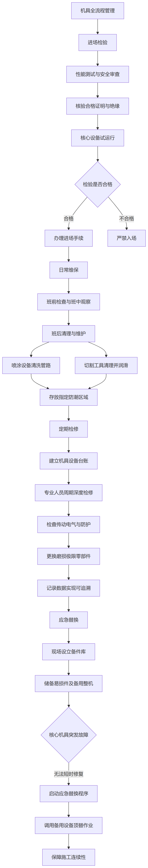
图 5-1 流程图

文明施工机具管理措施
针对杨凌LNG工厂厂区（陕西省杨凌示范区渭惠路35号）易燃易爆及高标准安全文明施工环境，施工机具的现场使用必须严格遵循防爆、防火及环保要求。为规范防腐除锈、保温保冷修复及防火涂料喷涂作业中的机具使用行为，特制定以下文明施工机具管理措施。
定置与标识管理
所有进场机具必须严格执行定置化与可视化标准。施工区域需划定专门的机具存放区，严禁随意丢弃或占用消防通道。手持电动工具及防爆机具实行专人专机管理，确保设备状态与责任人清晰可查，杜绝机具乱停乱放现象。
噪音与粉尘控制
防腐除锈与钢结构打磨作业是噪音与粉尘的主要来源。现场需优先配置低噪音、带除尘功能的环保型机具。在靠近控制室或办公区作业时，必须采取物理隔音与湿法降尘措施，严禁违规敞开式干打磨，从源头削减环境污染。
各项文明施工机具管理措施的具体要求与执行标准如下表所示：
表 5-4 管理类别
管理类别 | 具体要求与执行标准
机具定置管理 | 施工机具按厂区平面布置图分类停放，严禁占用消防通道与应急疏散路线。小型手持机具实行随用随取、完工归位，大型设备设置专属停放区并搭设硬质隔离防护。
机具标识管理 | 所有进场机具悬挂状态标识牌，标明设备名称、编号、责任人及检验状态。防爆机具需张贴防爆合格证及定期检验合格标签，标识破损、模糊或过期设备立即清退出场。
噪音控制措施 | 选用低噪音打磨与除锈机具，高噪音设备安排在非休息时段集中作业。在012B单元、064单元等靠近控制室区域施工时，设置移动式隔音屏障，确保厂界噪音排放达标。
粉尘控制措施 | 钢结构除锈及防腐打磨优先采用带吸尘装置的封闭式机具。露天打磨作业必须配备局部负压除尘或湿法降尘设备，风力大于四级时严禁进行产生扬尘的机具作业。
现场安全员每日对机具的定置摆放、标识完整性及环保装置运行情况进行巡查。发现违规停放、标识脱落或防尘降噪设施失效的机具，立即责令停止使用并限期整改，确保施工全过程满足LNG工厂安全文明施工标准。

第二节 管理人员配置方案

项目经理资质及在岗承诺
资质条件响应
针对杨凌LNG工厂年度防腐、保温、保冷维修项目的专业特性，我方拟派的项目经理已取得机电工程专业二级及以上注册建造师执业资格，并持有行政主管部门核发的有效安全生产考核合格证书（B证）。上述证书均处于有效期内，注册单位与投标单位一致，完全满足招标文件要求。相关证书复印件及证明材料已按要求附于投标文件中。项目经理具备扎实的机电工程专业背景与丰富的现场管理经验，能够胜任厂区内设备、管道及钢结构等维修作业的统筹指挥。
在岗履职承诺
我方郑重承诺，拟派项目经理在本项目服务期限内全职在岗履职，未经采购人书面同意绝不擅自更换。施工期间，项目经理将全部精力投入本项目现场管理，不在其他任何项目中兼任项目经理或承担其他管理工作。项目经理将严格执行现场考勤制度，确保每月在岗时间满足现场管理规定。若因特殊原因确需短暂离开现场，将严格履行书面请假手续，经采购人批准后方可离开，并指定具备同等能力的代理人暂代职责，确保现场安全与质量管控不脱节。
项目统筹管理
项目经理作为现场管理第一责任人，全面负责防腐除锈、保温保冷修复及防火涂料喷涂等施工任务的组织协调。进场后，项目经理将牵头梳理各单元施工区域的作业面交接与工序穿插，合理调配资源。同时，深度参与压力管道容器定检配合及隐患整改工作，严格落实安全、环保及消防等规定，确保绝热效果及防腐质量满足设计要求，保障项目平稳推进。

项目管理团队组织架构
针对杨凌LNG工厂年度防腐、保温、保冷维修项目的施工特点与现场管理需求，本项目部采用直线职能制组织架构，确保指令传达高效、专业分工明确。整体架构分为决策指挥层、专业管理层和施工作业层三个层级，形成垂直管理与横向协同相结合的管理体系。
决策指挥层
该层级由项目经理全面统筹，作为项目现场的第一责任人，负责对接采购方及监理单位，统筹调配各项资源。项目经理直接向公司总部汇报，并接受采购方监督。技术负责人协助项目经理进行技术决策，针对LNG厂区深冷保冷、高温保温及钢结构防火涂料等复杂工况提供技术支撑。
专业管理层
该层级设置技术、质量、安全、材料等核心岗位，直接向项目经理汇报，并在各自专业领域内对施工作业层进行垂直管理。
技术负责人主管施工方案编制与技术交底，重点解决保冷管托更换、聚异氰脲酸酯材料施工等工艺难题。
质量负责人独立行使质量否决权，负责防腐除锈等级检验、绝热层厚度及外观验收，向项目经理及公司质量部门双线汇报。
安全负责人专职负责现场HSE管理，针对厂区动火、高处及交叉作业实施全过程监督，拥有现场安全停工权。
材料负责人统筹保温铁皮、阻燃聚氨酯CPU卷材、环氧防火涂料等物资的进场验收与仓储发放，保障材料供应与利旧管理。
施工作业层
该层级由防腐、保温、保冷及防火涂料专业施工班组组成。各班组长接受专业管理层的业务指导与任务下达，严格按照规范开展除锈、喷涂、绝热层安装及保护壳恢复等具体作业。
此组织架构实现了管理重心下移与专业职能细化，各岗位权责边界清晰，能够有效应对LNG工厂边生产边维修的复杂环境，保障各项维修工程顺利实施。
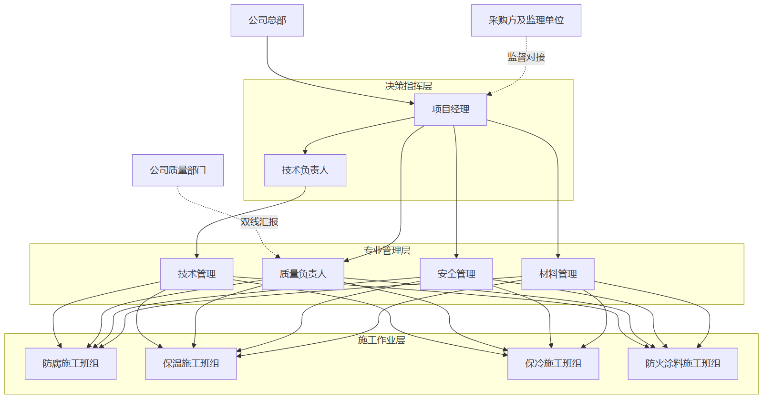
图 5-2 流程图

管理人员履历及资质证明
本项目防腐、保温及保冷维修作业涉及LNG工厂核心单元及深冷管线，对管理人员的专业技术与现场管控能力要求极高。我方为本项目配备的管理人员均具备丰富的石化及LNG行业绝热与防腐工程管理经验，专业覆盖机电安装、防腐保温、安全工程及质量管理等领域，确保施工过程规范高效。
团队资质汇总
核心管理人员的履历背景、职称、执业资格及类似项目经验汇总如下表所示。具体人员的身份证、学历证、职称证、执业资格证及社保证明等详细证明材料见投标文件后附的资格证明文件部分。
表 5-5 人员角色
人员角色 | 职务 | 职称 | 执业资格 | 从业年限 | 类似LNG/石化项目经验
项目经理 | 项目总负责 | 高级工程师 | 机电工程专业二级及以上注册建造师、安全生产考核合格证书（B证） | 10年以上 | 主持过多个LNG接收站及石化厂区防腐保温年度维修项目
技术负责人 | 技术总负责 | 工程师 | 相关专业中级及以上职称 | 8年以上 | 负责过深冷管线保冷修复及高温设备保温技术方案编制与实施
安全负责人 | HSE管理 | 助理工程师 | 安全生产考核合格证书（C证） | 5年以上 | 参与过石化企业大修及日常防腐保温施工作业的现场安全监督
质量负责人 | 质量管控 | 工程师 | 质量员岗位证书 | 6年以上 | 负责过LNG储罐及管廊防火涂料、绝热层施工质量检验与验收
核心岗位资质说明
拟派项目经理严格满足采购要求，取得机电工程专业二级及以上注册建造师执业资格，并持有有效的安全生产考核合格证书（B证）。该人员在过往LNG工厂维修项目中，熟练掌握复杂工艺区域的防腐保温施工统筹，具备极强的现场协调与隐患整改能力。
技术负责人具备扎实的防腐保温专业理论基础，熟悉聚异氰脲酸酯保冷材料、阻燃聚氨酯CPU卷材及环氧室外防火涂料的施工工艺与验收规范。在以往石化项目中，成功解决过深冷管线保冷层结露、防潮层失效等技术难题。
安全与质量管理人员均持有行业主管部门核发的有效岗位证书，熟悉厂区内的HSE管理规定及压力管道容器定检配合流程。所有管理人员的执业资格均处于有效期内，专业配置完全覆盖本项目除锈防腐、高低温绝热修复及钢结构防火涂料喷涂的各项管理需求。

管理人员岗位职责与考核机制
为确保杨凌LNG工厂防腐、保温、保冷维修项目各项施工任务高效规范推进，项目部建立严格的岗位职责体系与量化考核机制，将管理责任层层分解落实到人。
岗位职责与考核标准
表 5-6 岗位名称
岗位名称 | 职责分工 | 工作标准 | 考核指标
项目经理 | 全面负责项目履约、资源统筹与内外协调，落实安全生产第一责任人职责。须具备二级及以上机电工程专业注册建造师资格及有效B证，施工期间全程在岗。 | 确保项目进度、质量、安全达标，各项指令传达及时，现场管理有序。 | 节点完成率100%，重大安全质量事故为零，在岗履职率100%。
技术负责人 | 负责防腐、保温、保冷及防火涂料喷涂等专项施工方案的编制、交底与技术指导，解决现场技术难题。 | 方案编制符合规范，技术交底覆盖率100%，现场技术指导及时准确。 | 方案审批通过率，技术交底完成率，技术失误导致返工次数为零。
专职安全员 | 负责现场日常安全巡查、隐患排查、特种作业审批及作业人员安全教育，监督HSE措施落实。 | 隐患整改闭环率100%，高危作业旁站监督到位，安全台账记录完整规范。 | 违章作业发生率为零，隐患整改率100%，安全培训覆盖率100%。
质量员 | 负责除锈等级、涂层厚度、保温保冷材料安装及保护层施工等关键工序的质量检验与验收。 | 严格执行三检制，检验批验收一次合格，质量资料与施工进度同步。 | 检验批一次验收合格率不低于95%，质量通病发生率低于控制标准。
施工员 | 负责现场施工作业的组织、人员调配、材料机具管理及施工日志填写。 | 施工计划执行到位，现场物料堆放整齐，工序衔接顺畅，日志记录真实详尽。 | 日计划完成率不低于90%，现场文明施工达标率100%，施工日志完整率100%。
考核与奖惩机制
项目部实行月度绩效考核与专项节点考核相结合的评价体系。每月末由项目经理牵头，对照上述考核指标对各管理人员进行量化打分。考核结果直接与当月绩效工资挂钩，得分在九十分及以上者全额发放绩效并给予额外奖励，得分低于七十分者按比例扣减绩效并约谈整改。
针对防腐保温保冷维修过程中的关键节点和隐患整改任务，设立专项奖惩基金。对在压力管道容器定检配合、高空管廊防火涂料修复等高风险任务中表现突出、提前完工且质量优良的管理人员，给予专项现金奖励。对因管理失职导致材料浪费、工序返工或引发安全质量事件的人员，除扣减绩效外，视情节严重程度给予降级或清退处理，确保管理团队始终保持高度的责任心与执行力。

第三节 施工人员配置方案

施工人员总体配置计划
针对杨凌LNG工厂厂区年度维修项目的预计工程量，结合服务期限至2027年12月31日或本项目总金额达到限额的要求，本计划基于工序衔接、高空作业降效及LNG厂区防爆施工特点进行科学测算。防腐及高温防腐总面积达3000㎡，保温与保冷修复总计500m³，保护层及防护层更换4000㎡，外加400个保冷管托更换与1300㎡防火涂料喷涂。考虑到年度维修项目的零星分散与集中抢修并存特性，人员配置需满足峰值施工需求并兼顾常态化维护。
测算依据与配置原则
工程量测算以行业施工定额为基础，结合杨凌LNG工厂现场实际工况进行降效调整。防腐除锈与喷涂作业受天气及厂区动火限制影响较大，配置专业防腐工；保温保冷及保护层安装涉及大量钣金下料与拼装，配置绝热工与钣金工；防火涂料喷涂及高处作业配置专门的架子工与涂装工。所有进场人员均需满足LNG厂区HSE管理要求。
总体配置与进场时序
各工种施工人员数量、核心资质要求及进场时序安排如下表所示：
表 5-7 工种分类
工种分类 | 测算配置数量 | 核心资质与技能要求 | 进场时序安排
防腐涂装工 | 12人 | 防腐工特种作业证、防爆区域施工经验 | 首批进场，贯穿全周期
绝热保温工 | 15人 | 绝热工技能证书、熟悉PIR及CPU材料施工 | 首批进场，随工作面动态增减
钣金防护工 | 10人 | 钣金工操作证、熟练铁皮及防护层下料成型 | 第二批进场，配合绝热工流水作业
架子工 | 6人 | 特种作业操作证（架子工）、高处作业经验 | 首批进场，负责前期脚手架搭设
防火涂装工 | 5人 | 涂装工证书、熟悉环氧膨胀及非膨胀型涂料 | 第三批进场，集中攻坚钢结构喷涂
普工及辅助 | 10人 | 入厂安全培训合格、服从现场管理 | 随各主体工种同步进场
进场时序控制逻辑
人员进场严格遵循先地下后地上、先结构后绝热、先防腐后保温的工序逻辑。项目启动初期，架子工与防腐涂装工首批进场，完成作业平台搭设及基层除锈防腐处理。随着工作面移交，绝热保温工与钣金防护工第二批进场，形成保温保冷修复与外壳安装的流水作业。防火涂装工根据钢结构修复进度第三批进场，实施集中喷涂。普工及辅助人员全程配合材料搬运与现场清理，确保各工序无缝衔接，保障项目在服务期限内高效履约。
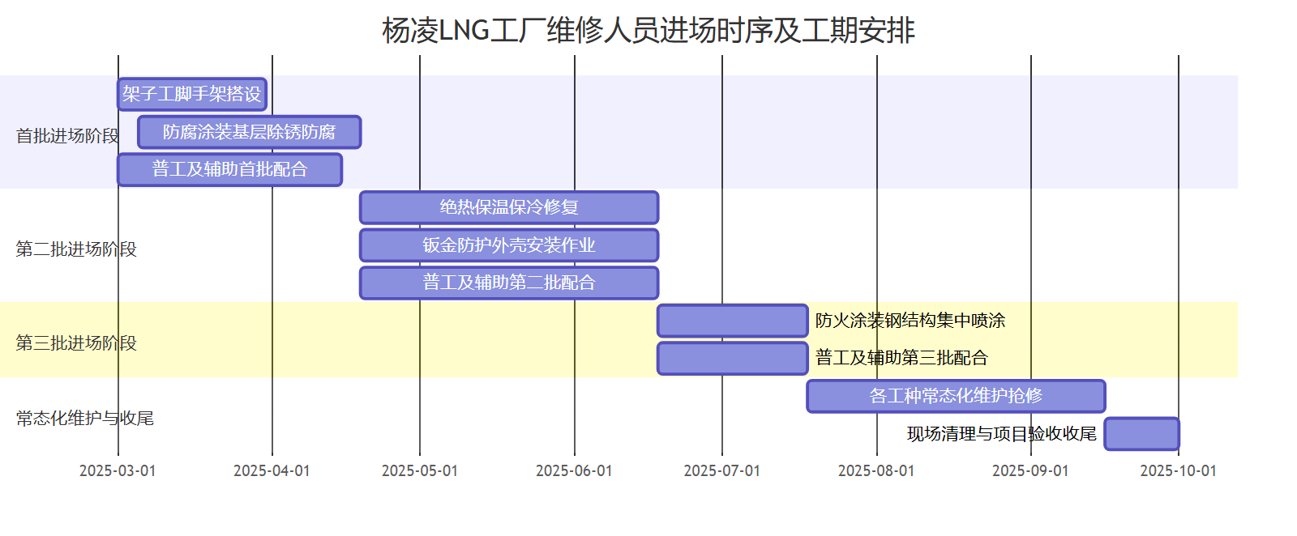
图 5-3 杨凌LNG工厂维修人员进场时序及工期安排

各工种人员配置明细
为高质量完成杨凌LNG工厂年度防腐、保温、保冷及钢结构维修任务，项目部依据工程量及施工专业特点，对各工种人员进行精细化配置。具体人员数量、技能等级及从业年限明细如下表所示：
表 5-8 工种
工种 | 拟投入数量 | 技能等级/资质要求 | 平均从业年限 | 人员属性
防腐工 | 8 | 中级工及以上 | 5年以上 | 熟练工
保温工 | 10 | 中级工及以上 | 5年以上 | 熟练工
保冷工 | 10 | 中/高级工 | 5年以上 | 熟练工
焊工 | 6 | 高级工/特种作业证 | 8年以上 | 核心自有
管工 | 4 | 中级工及以上 | 5年以上 | 核心自有
钳工 | 2 | 中级工及以上 | 5年以上 | 核心自有
起重工 | 2 | 特种作业操作证 | 5年以上 | 核心自有
仪表工 | 2 | 中级工及以上 | 5年以上 | 核心自有
电工 | 2 | 特种作业操作证 | 5年以上 | 核心自有
架子工 | 6 | 特种作业操作证 | 5年以上 | 特种作业
涂装工 | 6 | 中级工及以上 | 5年以上 | 熟练工
核心人员自有比例
本项目严格落实核心施工人员企业自有占比不低于70%的管理要求。在焊工、管工、钳工、起重工、仪表工、电工等核心工种配置上，全部选用与企业签订正式劳动合同的自有员工，核心工种自有人员实际占比达到100%，从源头保障关键工序的施工质量与团队稳定性。
特种作业资质管理
针对电工、焊工、起重工、架子工等特种作业岗位，所有拟投入人员均持有国家相关部门核发且在有效期内的特种作业操作证。结合LNG工厂的防爆与高处作业环境特点，特种作业人员均具备丰富的化工厂区施工经验，确保持证上岗率与现场安全规范执行率均达到100%。
专业工种技能匹配
保冷工与保温工重点选拔具备深冷管线及高温管网施工经验的技术骨干，熟练掌握聚异氰脲酸酯保冷材料及阻燃聚氨酯CPU卷材的安装工艺。涂装工与防腐工具备环氧类室外防火涂料的喷涂经验，能够熟练操作高压无气喷涂设备，确保涂层厚度、均匀度及附着力严格符合设计与规范要求。

施工人员经验与资质证明
资质审查与配置标准
本项目施工环境复杂，涉及高温、深冷及高处作业，对施工人员的专业技术与实操经验要求严格。拟投入的核心施工人员企业自有占比严格保持在70%以上，涵盖焊工、管工、钳工、起重工、仪表工、电工及相关特种作业人员。所有进场人员均需经过严格的资质审查与安全教育，确保人证合一、持证上岗。
关键岗位资质与经验要求
项目经理：拟派项目经理具备机电工程专业二级及以上注册建造师执业资格，并持有有效的安全生产考核合格证书（B证）。具有多年石油化工或LNG工厂防腐保温项目管理经验，承诺施工期间全职在岗，全面统筹现场安全与质量。
特种作业人员：涉及熔化焊接与热切割、高处作业、起重机械操作等特种作业人员，均持有应急管理部门或市场监督管理部门核发的有效特种作业操作证。防腐保温工及防火涂料喷涂工具备同类石化厂区绝热工程及钢结构防火涂装施工经验，熟练掌握聚异氰脲酸酯保冷、聚氨酯CPU卷材防护层及环氧防火涂料的施工工艺。
主要人员资质与经验汇总
表 5-9 姓名
姓名 | 岗位 | 职称/资格证书 | 特种作业证/其他证书 | 类似项目施工经验
张某某 | 项目经理 | 机电工程二级注册建造师 | 安全生产考核合格证(B证) | 5年以上LNG及石化厂防腐保温项目管理经验
李某某 | 技术负责人 | 机电工程中级工程师 | 无 | 参与过多个大型化工装置保冷修复及隐患整改项目
王某某 | 专职安全员 | 助理工程师 | 安全生产考核合格证(C证) | 3年以上石化厂区HSE现场监督与管理经验
赵某某 | 高压焊工 | 高级工 | 熔化焊接与热切割作业证、特种设备焊工证 | 具备压力管道及容器定检配合、高温管线焊接经验
刘某某 | 防腐保温工 | 中级工 | 高处安装、维护、拆除作业证 | 熟练掌握PIR保冷、阻燃聚氨酯CPU卷材及铁皮外壳施工
陈某某 | 防火涂装工 | 中级工 | 高处作业证 | 具有环氧室外膨胀型及非膨胀型防火涂料喷涂实操经验
证明材料核验与动态管理
所有拟投入人员的身份证、职称证、注册建造师证、特种作业操作证等证明材料均在投标文件中提供清晰的扫描件。施工期间，项目部建立人员资质动态管理台账，提前预警证书到期情况并及时组织复审。进场前由采购方及监理单位对原件进行核查，严禁无证或证件过期人员进入杨凌LNG工厂厂区作业。

劳动力动态调配方案
结合杨凌LNG工厂厂区年度防腐、保温、保冷维修项目的长周期服务特性，日常零星维修与集中隐患整改、压力管道容器定检配合等任务交织，施工任务量呈现明显的波动特征。为确保至2027年12月31日或本项目总金额达到限额的服务期限内人力资源的高效利用，特制定劳动力动态调配方案。
动态调配机制
项目部建立基于周计划与月度任务单的劳动力需求预测模型。根据厂区下达的维修指令，提前评估各单元的工程量，动态调整现场作业人员数量与工种比例，避免人员闲置或短缺。
阶段调配策略对比
表 5-10 施工阶段
施工阶段 | 任务特征 | 劳动力配置策略 | 核心工种构成 | 调配措施
常规施工期 | 日常巡检、零星修复 | 维持基准编制 | 防腐工、保温工、架子工 | 实行一专多能，跨工种协同
施工高峰期 | 隐患整改、定检配合 | 基准加增援编制 | 增加熟练保冷工、起重工 | 启动增援机制，调入专业班组
施工低谷期 | 任务零星、验收消缺 | 最低保障编制 | 保留核心骨干与管理人员 | 安排轮休培训或调配至其他项目
高峰期增援方案
在面临定检配合或大面积防火涂料喷涂等集中性任务时，现场劳动力需求急剧上升。项目部将启动企业内部人力资源池增援机制。在接到采购方书面通知后，迅速从公司资源储备库中抽调具备LNG厂区施工经验的熟练工。增援人员进场前统一进行杨凌LNG工厂厂区特定的入场教育，确保增援力量到达现场后能立即投入关键部位的整改作业，保障高峰节点按期完成。
低谷期人员优化方案
在日常维修任务较少或受天气影响导致室外高空作业受限的低谷期，项目部采取人员结构优化措施。对现场人员进行盘点，安排部分辅助人员轮休或调配至其他项目。保留的核心班组重点开展交叉培训，使防腐工掌握基础保温外壳安装技能，保温工熟悉保冷防潮层施工工艺。同时利用低谷期集中进行机具维护、材料预制加工以及施工质量自查自纠，为后续任务量回升做好准备。
图 5-4 流程图

第四节 企业自有人员占比及保证措施

企业自有核心施工人员占比说明
人员配置原则
针对杨凌LNG工厂防腐、保温、保冷维修项目的施工特点，我方在人员配备上优先选用企业自有核心施工队伍。核心施工人员主要涵盖焊工、管工、钳工、起重工、仪表工、电工以及相关特种作业人员（如熔化焊接与热切割作业等）。通过提高自有人员比例，确保施工指令传达高效、技术标准执行统一、现场安全质量可控。
各工种人员数量及占比明细
结合本项目预计工程量及施工工序需求，我方计划投入核心施工人员总计80人。各工种的人员总数、自有人员数量及单工种占比情况如下表所示：
表 5-11 工种分类
工种分类 | 计划投入总人数 | 企业自有人员数量 | 单工种自有占比
焊工 | 15 | 12 | 80.0%
管工 | 10 | 8 | 80.0%
钳工 | 8 | 6 | 75.0%
起重工 | 8 | 6 | 75.0%
仪表工 | 8 | 6 | 75.0%
电工 | 12 | 9 | 75.0%
特种作业人员 | 19 | 13 | 68.4%
合计 | 80 | 60 | 75.0%
占比计算过程与说明
核心施工人员自有占比的计算公式为：企业自有核心施工人员总数 ÷ 计划投入核心施工人员总数 × 100%。
根据上述人员配置计划，企业自有核心施工人员总数为60人，计划投入核心施工人员总数为80人。代入公式计算得出：60 ÷ 80 × 100% = 75.0%。该计算结果明确表明，我方投入的核心施工人员企业自有占比达到75.0%，实质性满足并优于采购文件中“投入的核心施工人员企业自有占比不得低于70%”的要求。
占比数据核查机制
为确保自有人员占比在实际施工中得到严格落实，我方将建立核心人员动态台账。所有列入自有人员名册的施工人员，其社会保险缴纳记录及劳动合同均纳入项目部统一管理备查。在项目实施期间，项目部将配合采购方定期核查现场实际作业人员的身份与资质，确保现场核心施工力量的自有比例与投标承诺数据保持高度一致，杜绝违规替换自有核心人员的现象。

自有人员劳动关系证明材料
为证实拟投入本项目的核心施工人员具备企业自有属性，并确保企业自有核心施工人员占比不低于70%的招标要求，我方针对焊工、管工、钳工、起重工、仪表工、电工以及相关特种作业人员，整理了完备的劳动关系证明材料。所有材料均真实有效，全面反映施工团队与企业的直接雇佣关系。
劳动合同证明
我方提供与拟投入核心施工人员签订的正式书面劳动合同。合同期限均覆盖本项目服务期限至2027年12月31日，明确约定工作岗位、劳动报酬及安全生产责任等条款，从法律层面确立直接劳动关系，排除劳务派遣或外包用工。
社保缴纳凭证
针对拟投入的自有核心施工人员，我方提供由社会保险经办机构出具的近六个月连续社保缴纳证明。材料清晰显示各项保险缴纳明细，参保单位名称与投标人名称完全一致，印证企业依法为员工履行社会保障义务的事实。
工资发放流水
我方提供核心施工人员近六个月的银行代发工资流水明细及工资发放签收表。流水显示薪酬均由投标人对公账户直接划拨至员工个人账户，资金流向清晰，佐证人员的自有属性及薪酬发放的规范性。
拟投入核心施工人员劳动关系信息汇总如下：
表 5-12 姓名
姓名 | 岗位 | 劳动合同编号 | 社保缴纳情况
张某某 | 焊工 | LD-2023-015 | 近六个月连续缴纳，单位一致
李某某 | 管工 | LD-2022-088 | 近六个月连续缴纳，单位一致
王某某 | 钳工 | LD-2023-042 | 近六个月连续缴纳，单位一致
赵某某 | 起重工 | LD-2021-112 | 近六个月连续缴纳，单位一致
刘某某 | 仪表工 | LD-2023-067 | 近六个月连续缴纳，单位一致
陈某某 | 电工 | LD-2022-035 | 近六个月连续缴纳，单位一致
杨某某 | 高处作业 | LD-2023-091 | 近六个月连续缴纳，单位一致
上述证明材料的复印件已加盖企业公章并附于投标文件附件中，原件随时备查。我方承诺提供的劳动关系证明材料真实、准确，若实施期间发现弄虚作假或自有人员比例不达标，自愿承担相应违约责任。

自有人员经验与资质汇总
本项目投入的自有管理人员与核心施工人员均具备丰富的液化天然气工厂防腐、保温及保冷维修经验，团队整体资质与项目需求高度匹配。
管理团队资质
拟派项目经理取得机电工程专业二级及以上注册建造师执业资格，并持有有效的安全生产考核合格证书（B证），承诺在本项目施工期间全程在岗履职。项目管理团队还包括具备中高级职称的技术负责人、安全员和质量员，均持有相应的岗位资格证书，拥有多年石油化工及LNG厂区检维修管理经验，熟悉压力管道容器定检配合及隐患整改流程。
施工团队资质
投入本项目的核心施工人员企业自有占比严格保持在70%以上。自有核心施工团队涵盖焊工、管工、钳工、起重工、仪表工、电工以及相关特种作业人员。所有特种作业人员均持应急管理部门或市场监督管理部门核发的有效特种作业操作证上岗，具备高处作业、受限空间作业及防爆区域施工资质。施工人员在LNG储罐罐顶保冷修复、深冷管线保冷材料更换及高温管道保温施工等方面具备扎实的实操经验。
人员资质与经验汇总
为直观展示团队综合实力，现将自有管理人员和核心施工人员的职称、从业年限、从业资格及类似项目经验分类汇总如下：
表 5-13 人员类别
人员类别 | 岗位/工种 | 职称/技能等级 | 平均从业年限 | 核心资格证书 | 类似项目经验
管理人员 | 项目经理 | 中级及以上工程师 | 8年以上 | 机电专业二级及以上注册建造师、安全B证 | 主导过多个LNG工厂或石化企业年度防腐保温维修项目
管理人员 | 技术/安全/质量员 | 助理及以上工程师 | 5年以上 | 相应岗位资格证、安全C证等 | 参与过压力管道容器定检配合及厂区隐患整改项目
施工人员 | 焊工/管工/钳工 | 高级工/技师 | 6年以上 | 特种设备焊接证、特种作业操作证 | 熟练掌握深冷管线焊接、管托更换及高温管道修复
施工人员 | 起重工/电工/仪表工 | 中级工及以上 | 5年以上 | 特种作业操作证（起重/电工/仪表） | 具备LNG厂区防爆区域电气仪表拆装及大型管件吊装经验
施工人员 | 防腐保温工 | 中级工及以上 | 5年以上 | 防腐保温特种作业资质 | 熟悉聚异氰脲酸酯保冷施工、阻燃聚氨酯CPU卷材及防火涂料喷涂
综合实力保障
自有团队在LNG工厂极低温保冷与高温保温交替环境下的施工作业中积累了成熟的技术工法。针对012B单元、064单元防腐以及186装车管线保冷失效修复等具体施工内容，团队成员能够熟练执行除锈、防腐喷涂、保冷防潮层及保护壳安装等工序，确保绝热效果与防腐质量满足设计规范，为项目高质量交付提供坚实的人力资源支撑。

自有人员稳定性保证措施
薪酬福利保障
针对本项目服务期限至2027年12月31日或总金额达到限额的长期性特点，建立具有市场竞争力的薪酬体系。确保自有占比不低于70%的核心施工人员（涵盖焊工、管工、钳工、起重工、仪表工、电工及相关特种作业人员）薪资水平优于行业均值，并设立专项施工津贴。按时足额缴纳社会保险，提供完善的职业健康体检与意外伤害保险，从物质与生活层面消除人员后顾之忧，增强团队归属感。
合同约束条款
在劳动合同及项目专项责任书中明确约定服务期限内的履约要求。针对取得机电工程专业二级及以上注册建造师资格且持有有效安全生产考核合格证书（B证）的项目经理，以及各工种核心骨干，签订项目周期内的稳定履职承诺书，明确未经采购方同意不得擅自离岗。设定合理的违约金条款与绩效考核机制，将人员稳定性与项目节点奖金直接挂钩，通过契约精神与制度约束双重保障核心团队的留存率。
人员替换审批流程
若因不可抗力或特殊原因确需替换核心施工人员，严格执行以下审批流程：
1. 替换申请：项目部提前十五个工作日向公司总部及采购方提交书面申请，详细说明替换原因。
2. 资质审查：提供拟替换人员的资质证明与业绩材料，确保其资格与经验不低于原人员标准。
3. 面试考核：配合采购方对拟替换人员进行现场或线上面试及实操考核。
4. 审批交接：获得采购方书面批准后，安排不少于七个工作日的现场交接，确保施工技术与安全管理无缝衔接。
关键岗位AB角制度
为防止关键岗位人员突发缺勤影响防腐、保温、保冷维修进度，全面推行AB角工作制。A角为岗位主责人员，B角为备岗人员，两者具备同等资质与操作能力。当A角因故无法履职时，B角自动顶替其工作，确保现场指挥与特种作业不间断。
表 5-14 关键岗位
关键岗位 | A角（主岗）职责 | B角（备岗）职责
项目经理 | 全面统筹项目进度、质量与HSE管理，对接采购方 | 协助日常管理，A角缺席时全权代行项目经理职责
特种焊工 | 负责压力管道、容器等关键部位的焊接及修复作业 | 承担常规焊接任务，随时接替关键部位焊接工作
绝热工 | 负责深冷管线及高温设备的保温保冷层施工与质量把控 | 负责保护层安装，A角缺勤时接管绝热层核心施工
起重工 | 负责大型设备吊装、管廊高处作业的指挥与操作 | 负责常规物料吊运，A角缺勤时接管大型吊装指挥
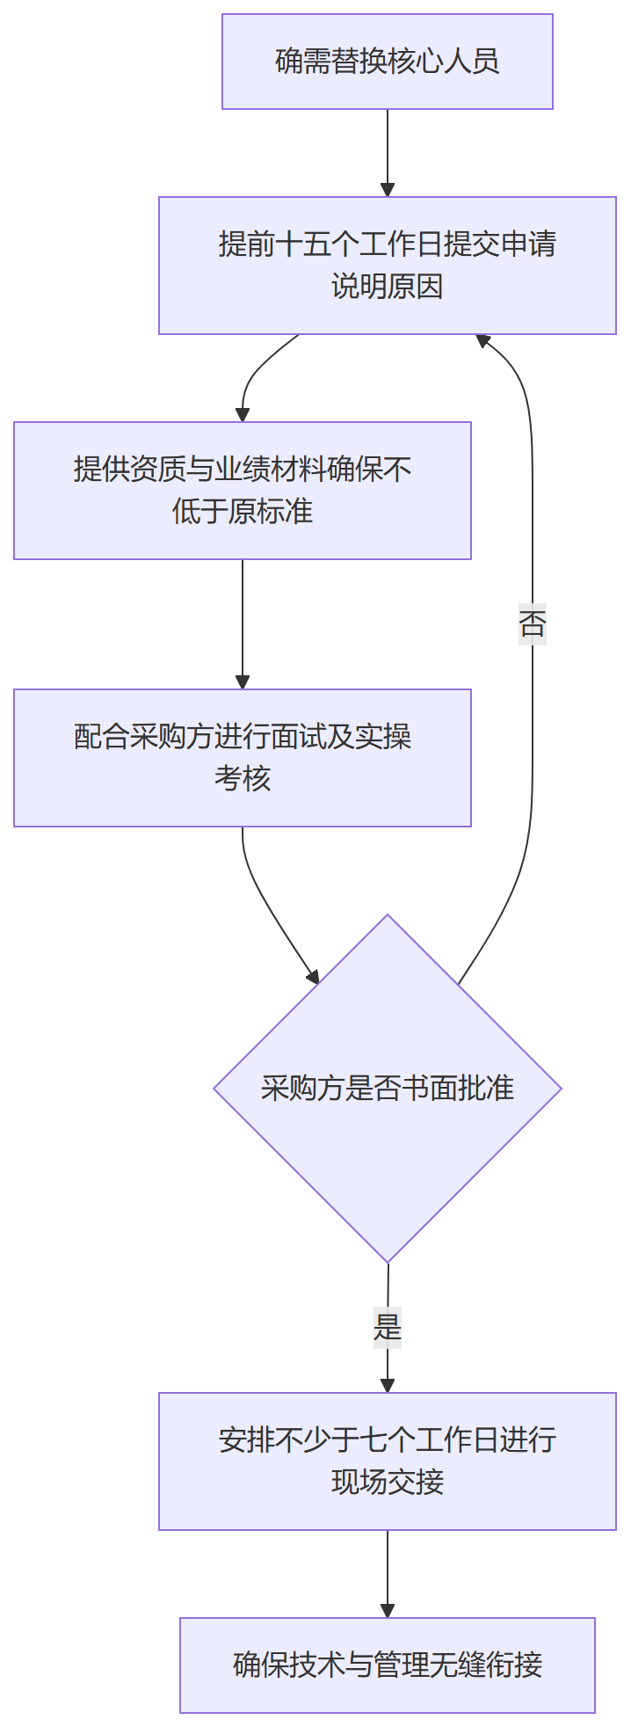
图 5-5 流程图

第五节 附表：项目组人员清单及简历

附表一：项目组人员清单
人员配置原则
本项目组人员配置严格遵循招标文件要求，结合杨凌LNG工厂防腐、保温、保冷维修项目的施工特点与工程量进行科学编排。管理团队与核心施工团队均具备丰富的石化厂区维修经验，确保施工期间人员稳定、技术过硬。核心施工人员企业自有占比严格控制在70%以上，涵盖焊工、管工、钳工、起重工、仪表工、电工以及相关特种作业人员，保障施工质量的连贯性与可控性。
项目组人员清单
以下为本项目拟派项目组人员清单架构，具体人员姓名及证件原件将在进场前报采购人核查备案。
表 5-15 序号
序号 | 姓名 | 岗位 | 职称 | 执业资格/特种作业证 | 从业年限 | 是否自有人员
1 | 拟派人员01 | 项目经理 | 工程师 | 机电工程二级注册建造师、安全B证 | 10年 | 是
2 | 拟派人员02 | 技术负责人 | 高级工程师 | 机电工程一级注册建造师 | 12年 | 是
3 | 拟派人员03 | 专职安全员 | 助理工程师 | 安全生产考核合格证书（C证） | 6年 | 是
4 | 拟派人员04 | 质量员 | 工程师 | 质量员岗位证书 | 8年 | 是
5 | 拟派人员05 | 施工员 | 助理工程师 | 施工员岗位证书 | 5年 | 是
6 | 拟派人员06 | 焊工 | 技师 | 特种设备焊接作业证 | 9年 | 是
7 | 拟派人员07 | 管工 | 高级工 | 管工职业资格证 | 8年 | 是
8 | 拟派人员08 | 钳工 | 高级工 | 钳工职业资格证 | 7年 | 是
9 | 拟派人员09 | 起重工 | 高级工 | 起重机械作业证 | 8年 | 是
10 | 拟派人员10 | 仪表工 | 中级工 | 仪表工职业资格证 | 6年 | 是
11 | 拟派人员11 | 电工 | 高级工 | 特种作业操作证（电工） | 9年 | 是
12 | 拟派人员12 | 防腐工 | 中级工 | 防腐工职业资格证 | 5年 | 否
13 | 拟派人员13 | 保温工 | 中级工 | 保温工职业资格证 | 5年 | 否
人员合规性说明
项目经理拟派人员具备机电工程专业二级及以上注册建造师执业资格，并持有有效的安全生产考核合格证书（B证），承诺在整个施工期间全职在岗，不擅自离岗或兼任其他项目。清单中列明的焊工、管工、钳工、起重工、仪表工、电工等核心施工人员均为我公司自有员工，自有人员数量占核心施工人员总数的比例超过70%，完全满足招标文件对核心施工人员自有占比的要求。所有进场人员均需在开工前向采购人提交身份证、资格证及体检报告原件进行核查，确保持证上岗。非自有辅助人员均通过合规渠道引入，并纳入项目部统一的HSE管理与技能考核体系，确保现场施工标准一致。

附表二：项目经理简历表
简历表编制说明
本项目拟派项目经理严格按照招标文件要求选拔，具备二级及以上注册建造师（机电工程专业）执业资格，并持有有效的安全生产考核合格证书（B证）。项目经理简历表详细记录了其个人基本信息、教育背景、专业职称、执业资格及类似工程管理经验，全面反映其胜任杨凌LNG工厂年度防腐、保温、保冷维修项目现场管理的能力。表格中填写的类似项目业绩均聚焦于液化天然气厂区或同等规模石化企业的绝热修复、高温防腐、钢结构防火涂料喷涂及隐患整改配合等核心施工内容，确保其具备丰富的同类项目实操经验。
| 姓名 | [拟派项目经理姓名] | 性别 | [性别] |
| 年龄 | [年龄] | 学历 | [学历/专业] |
| 职称 | [专业技术职称] | 拟任职务 | 项目经理 |
| 执业资格 | 二级及以上注册建造师（机电工程专业） | 注册编号 | [注册编号] |
| 安全考核 | 安全生产考核合格证书（B证） | 证书编号 | [证书编号] |
| 类似项目业绩 | 1. [某LNG工厂或大型石化企业年度防腐保温保冷维修项目，包含设备及管道绝热修复、钢结构防火涂料施工]<br>2. [某天然气处理厂压力管道容器定检配合及隐患整改项目，涉及高温防腐与保冷防护层更换]<br>3. [某化工厂区管廊钢结构防火涂料重新喷涂及保冷管托整体更换工程] |
| 在岗承诺 | 严格承诺在本项目施工期间全程在岗履职，全面负责现场施工管理与安全监督，未经采购人书面同意绝不擅自离岗或更换 |
证件附件说明
为证明拟派项目经理的资质真实有效，本简历表后附相关证件的高清扫描件或复印件，所有复印件均加盖投标人公章以确认与原件一致。附件材料具体包括：
• 拟派项目经理有效身份证正反面扫描件。
• 二级及以上注册建造师（机电工程专业）注册证书扫描件，确保证书在有效期内且注册单位与投标人一致。
• 有效的安全生产考核合格证书（B证）扫描件，确保证书处于有效状态。
• 类似项目业绩证明材料，包括合同协议书、中标通知书或竣工验收证明等关键页扫描件，以印证表格中填报的业绩真实性。
• 施工期间在岗承诺书及近半年内的社保缴纳证明扫描件，证明其为本单位正式员工并承诺全程在岗。
上述证件及证明材料均经过严格核查，完全满足本项目对项目经理的资质与履职要求，能够保障现场施工的安全、质量与进度目标顺利实现。

关键岗位人员证件汇总
人员资质配置
针对陕西液化天然气投资发展有限公司杨凌LNG工厂年度防腐、保温、保冷维修项目的施工特点与安全质量管控需求，我方严格选拔具备丰富工业设备及管道绝热工程、防腐涂装工程经验的专业人员担任技术负责人、安全负责人和质量负责人。所有关键岗位人员均满足国家及行业相关执业资格要求，具备相应的专业技术职称或岗位证书，且为本企业正式员工，确保核心施工人员企业自有占比符合不低于70%的规定。
证件信息汇总
为便于评审委员会快速核查关键岗位人员的资质情况，现将技术负责人、安全负责人、质量负责人等核心管理人员的证件信息进行汇总。具体人员姓名、证件编号等详细信息及对应的高清扫描件详见响应文件附件部分。
表 5-16 岗位名称
岗位名称 | 姓名 | 证件类型 | 证件编号 | 有效期
技术负责人 | *** | 中级及以上职称证书 | *** | 长期
安全负责人 | *** | 安全生产考核合格证书（C证） | *** | 至****年**月
质量负责人 | *** | 质量员岗位证书 | *** | 至****年**月
材料负责人 | *** | 材料员岗位证书 | *** | 长期
注：表中“***”代表具体人员信息，实际姓名、证件编号及有效期以响应文件后附的证件高清扫描件为准。项目经理的二级及以上注册建造师资格（机电工程专业）及安全生产考核合格证书（B证）已在项目经理简历表中详细列明，此处重点汇总其他关键岗位人员信息。
证件有效性及合规保证
我方承诺，上述汇总的所有关键岗位人员身份证及相关执业资格证书均真实、有效，且处于法定有效期限内。所有特种作业人员及安全生产管理人员均经过专门的安全作业培训并取得相应资格。项目实施期间，我方将确保上述关键岗位人员按承诺在岗履职，未经采购人书面同意，绝不擅自更换。若因人员变动确需更换，继任者的资质条件绝不低于原人员标准，并提前报请采购人审批。
扫描件附件说明
本章节所涉及的关键岗位人员身份证正反面、专业技术职称证书、注册执业资格证书、安全生产考核合格证书、特种作业操作证等复印件或高清扫描件，均已按要求加盖我方单位公章，并统一编排至响应文件附件章节。所有扫描件图像清晰、印章完整，确保评审过程中可准确辨识各项信息，相关证件原件随时备查。

第六章 HSE管理及保证措施

第一节 HSE方针、领导承诺与总体目标

HSE方针与核心理念
HSE方针
本企业秉持“安全第一、预防为主、综合治理、环保优先、健康至上”的HSE方针。在陕西液化天然气投资发展有限公司杨凌LNG工厂年度防腐、保温、保冷维修项目中，将安全生产与环境保护置于所有施工活动的首位。通过系统化的风险识别与隐患排查，从源头控制作业风险，确保施工全过程符合国家环保、劳保、卫生及消防规定，实现人员健康、生产安全与生态环境的和谐统一。
核心理念
项目管理团队践行“以人为本、风险预控、合规运营、持续改进”的核心价值观。以人为本强调保障每一位现场作业人员的职业健康与生命安全，提供符合国家标准的劳动防护用品并监督规范佩戴。风险预控要求将管理关口前移，针对防腐除锈、保温保冷材料拆装等工序，提前开展作业安全分析并落实防范措施。合规运营确保所有施工行为严格遵守国家法律法规及杨凌LNG工厂厂区的管理制度。持续改进则通过定期的HSE绩效评估与经验反馈，不断优化现场安全管理流程。
高危特性针对性管理原则
杨凌LNG工厂厂区具有易燃易爆、深冷及高温交织的高危特性，防腐与绝热维修作业常伴随高处作业、动火作业及交叉作业。针对此特性，确立以下针对性管理原则。
防爆与防火管控：厂区内的防腐涂料喷涂、除锈打磨及保温铁皮更换等作业，严格执行防爆区域动火与防静电管理规定，使用防爆工具，杜绝违章动火与火花飞溅。
绝热与防冻防烫防护：针对LNG储罐罐顶、186装车管线等深冷保冷区域，以及041单元等高温保温区域，制定专项防烫伤与防冻伤操作规程，规范隔热防护装备的使用。
高处与交叉作业协调：010外管廊及高层设备钢结构防火涂料修复涉及大量高处作业，严格落实防坠落措施与作业许可制度，强化现场监护与多工种交叉作业的统筹调度，严防物体打击与高处坠落风险。

领导HSE承诺书
针对陕西液化天然气投资发展有限公司杨凌LNG工厂年度防腐、保温、保冷维修项目，公司高层领导及项目负责人就健康、安全与环境管理作出如下郑重承诺，确保在杨凌LNG工厂厂区（陕西省杨凌示范区渭惠路35号）的各项施工作业安全受控。
高层领导承诺
公司最高管理层将HSE管理置于与生产经营同等重要的位置，全面负责建立健全HSE管理体系。承诺为项目提供充足的安全生产费用，确保专款专用，绝不因压缩成本而降低安全环保标准。定期听取项目HSE工作汇报，协调解决重大HSE问题，对项目的HSE绩效承担最终领导责任。
项目负责人承诺
项目负责人作为现场HSE管理的第一责任人，全面负责施工现场的健康、安全与环境管理工作。承诺严格执行国家及行业相关安全环保法律法规，落实陕西液化天然气投资发展有限公司提出的各项HSE管理要求。在防腐除锈、保温保冷修复及防火涂料喷涂等高风险作业前，亲自组织风险评估并审批施工方案，确保各项安全防护措施和环保降尘措施落实到位。
资源保障承诺
承诺为本项目配备具备相应资质的专职HSE管理人员和特种作业人员，保证人员持证上岗。足额配置符合国家标准的安全防护用品、消防器材及环保设施。在脚手架搭设、高处作业及受限空间作业等关键环节，优先保障安全设施的资金与物资投入，确保现场硬件设施满足安全生产需要。
责任落实承诺
承诺建立覆盖全员、全岗位的HSE责任制，将HSE目标层层分解至班组和个人。实施严格的HSE绩效考核与奖惩机制，对违章指挥、违章作业和违反劳动纪律的行为实行零容忍。定期组织开展HSE教育培训和应急演练，提升全体施工人员的安全意识和应急处置能力，确保项目全周期内各项HSE指标达标。

HSE总体目标与量化指标
HSE总体目标
针对杨凌LNG工厂厂区内设备、管道、钢结构等防腐、保温、保冷维修作业的高风险特性，本项目确立“零事故、零伤害、零污染”的核心HSE总体目标。在服务期限内，确保所有施工作业符合国家及地方环保、劳保、安全、消防规定，保障人员健康与厂区生产安全，实现HSE管理体系的有效运行与持续改进。
量化考核指标分解
为确保总体目标落地，将HSE目标分解为具体的量化考核指标，涵盖人员安全、生产安全、环境保护及管理效能四个维度。各项指标作为日常监督、月度检查及年度考评的直接依据。
表 6-1 目标维度
目标维度 | 总体目标 | 量化考核指标
人员安全 | 零伤害 | 重伤及以上生产安全责任事故为0；职业病危害事故为0；特种作业人员及特种设备操作人员持证上岗率100%；全员HSE培训合格率100%。
生产安全 | 零事故 | 火灾、爆炸事故为0；一般及以上设备损坏事故为0；高处坠落、物体打击等典型违章作业事件为0；现场安全隐患整改完成率100%。
环境保护 | 零污染 | 较大及以上环境污染事件为0；废旧保温保冷材料、防腐涂料及除锈废弃物合规处置率100%；施工扬尘及噪音控制达标率100%。
管理效能 | 体系有效运行 | 关键工序HSE技术交底覆盖率100%；应急预案演练按计划完成率100%；劳动防护用品正确佩戴及使用率100%。
阶段性考核与落实机制
本项目服务期限至2027年12月31日或总金额达到限额，HSE目标的考核将贯穿项目全周期。阶段性考核以月度检查和季度评估为主，重点核查现场隐患整改率、废弃物合规处置率及特种作业持证率等过程控制指标。年度考核则全面评估重伤事故、火灾爆炸事故及环境污染事件等结果性指标。对于未达标的量化指标，立即启动原因分析并制定纠正措施，确保杨凌LNG工厂年度防腐、保温、保冷维修项目的HSE总体目标全面实现。

第二节 HSE管理组织架构与人员配置

HSE管理组织架构图
本项目针对陕西液化天然气投资发展有限公司杨凌LNG工厂年度防腐、保温、保冷维修项目的施工特点，建立垂直监督与横向协同相结合的HSE管理组织架构。项目HSE管理组织架构图详见配图，其核心层级、汇报关系与协调机制说明如下。
管理层级设置
本项目HSE架构分为公司总部、项目部、施工作业班组三个层级。公司总部设立HSE管理委员会与HSE管理部，负责宏观监督与资源统筹。项目部设立以项目经理为核心的HSE领导小组，下设专职HSE管理机构，配置项目HSE经理及专职HSE工程师。班组层面设立兼职安全员，将管理触角延伸至设备管道防腐、保温保冷修复及防火涂料喷涂等具体作业面，形成三级管控网络。
双线汇报关系
项目HSE管理实行行政线与专业线并行的双线汇报机制。行政汇报线上，班组安全员向班组长汇报，班组长向项目经理汇报，保障生产指令与安全要求的统一。专业监督线上，班组安全员直接向项目专职HSE工程师汇报，专职HSE工程师向项目HSE经理汇报，项目HSE经理直接向公司总部HSE管理部汇报。矩阵式汇报关系赋予HSE人员独立行使安全监督与停工整改的权力，有效隔离生产进度对安全监督的干扰。
横向协调机制
为确保HSE管理在厂区各单元施工中有效落地，项目部建立多维度横向协调机制。建立HSE联席会议制度，HSE机构定期与施工、物资、质量等部门召开协调会，统筹解决各单元交叉作业中的安全冲突。实施联合巡查机制，HSE部门联合技术部门对高处作业、动火作业等高风险环节进行联合条件确认。推行隐患整改闭环机制，针对保冷管托更换、保温铁皮更换等作业中发现的隐患，由HSE部门下发指令并跟踪复查，施工部门落实整改，形成跨部门管理闭环。
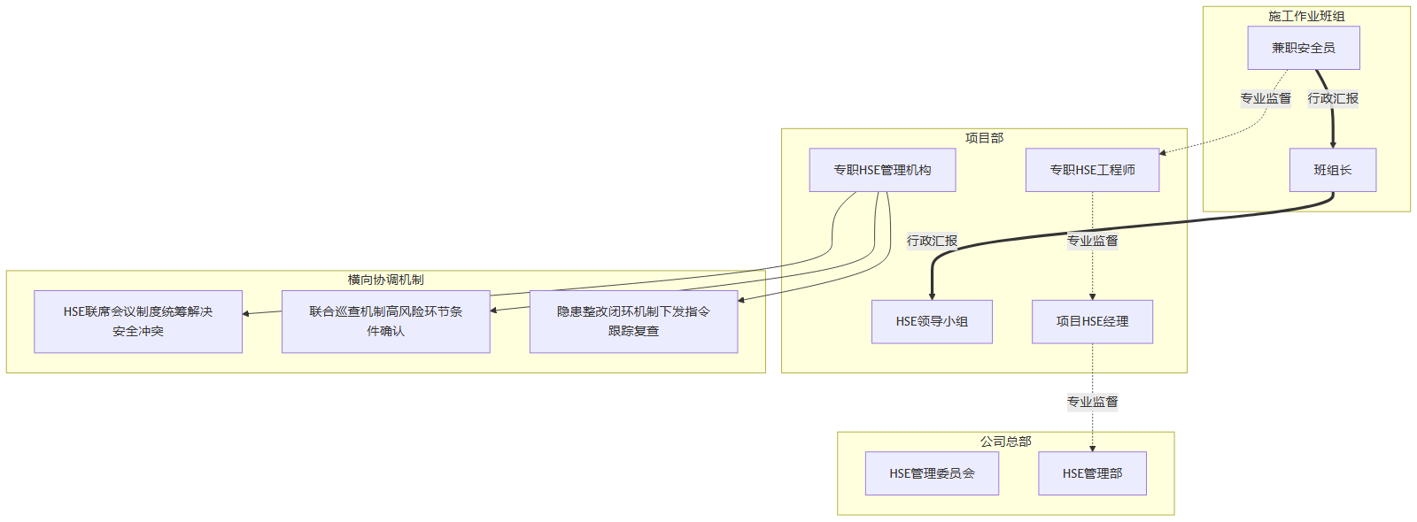
图 6-1 流程图

专职HSE经理/工程师配置
人员配置原则
针对杨凌LNG工厂厂区防腐、保温、保冷维修项目涉及的高处作业、动火作业及防爆区域施工等高风险特点，项目部足额配置专职HSE经理与专职HSE工程师。所有专职HSE管理人员在服务期限内全职驻场，专职专责，未经采购人书面同意绝不更换，确保现场安全环保管理力量持续稳定。
人员资质与履历要求
拟派HSE管理团队具备石油化工及LNG行业同类维修项目安全管理经验，熟练掌握聚氨酯等保温保冷材料的防火特性及高处作业防护标准。HSE经理必须持有中级及以上注册安全工程师执业资格，且具备五年以上化工装置区检维修HSE统筹管理经验。HSE工程师必须持有建筑施工企业专职安全生产管理人员安全生产考核合格证书，具备三年以上防腐保温施工现场安全监督经验。全员均需通过杨凌LNG工厂入厂安全教育考试，熟悉厂区防爆及应急管理规定。
专职HSE人员配置明细
表 6-2 岗位名称
岗位名称 | 资质证书要求 | 从业年限及经验 | 核心岗位定位
专职HSE经理 | 中级注册安全工程师（化工安全方向） | 8年以上化工或LNG项目HSE管理经验 | 统筹项目HSE体系运行，对接厂区管理部门，把控高风险作业审批与整体安全态势。
专职HSE工程师 | 专职安全生产管理人员考核合格证（C证） | 5年以上防腐保温及高处作业现场监督经验 | 执行现场网格化巡查，监督作业票证落实，验收安全防护设施与环保措施。
履职保障与考核机制
专职HSE人员配备防爆对讲机、便携式气体检测仪等专用检查工具与合规的个人防护装备。项目部建立HSE人员专项绩效考核制度，将隐患排查闭环率、违章纠正及时率及特殊作业票证合规率作为核心量化考核指标。通过定期开展HSE内部述职与技能比武，持续提升专职人员的专业素养与现场管控能力，确保各项安全环保管理动作在施工现场落地见效。

各级HSE职责与权限划分
针对陕西液化天然气投资发展有限公司杨凌LNG工厂年度防腐、保温、保冷维修项目的施工特点，项目部建立纵向到底的HSE责任体系，明确各级岗位的HSE职责与权限。
项目经理：须取得二级及以上注册建造师资格（机电工程专业），具有有效安全生产考核合格证书（B证），且施工期间在岗。作为安全生产第一责任人，全面统筹HSE管理，保障安全费用投入。拥有HSE资源调配权及重大隐患全面停工决策权。
施工负责人：负责管辖区域内防腐、保温、保冷等具体作业的HSE措施落地，监督高处及动火等特种作业。拥有现场违章纠正权、隐患整改指令下达权及局部高风险作业暂停权。
班组长：负责班组日常HSE管理，落实班前安全交底与作业前条件确认，监督组员正确使用防护用品。拥有拒绝违章指挥权、制止组员违章作业权及紧急情况组织撤离权。
作业人员：严格遵守安全操作规程和厂区规定，正确佩戴劳保用品。拥有拒绝违章指挥和强令冒险作业权、危及人身安全时停止作业并撤离权。
为直观界定管理边界，制定HSE责任矩阵如下：
表 6-3 岗位层级
岗位层级 | 核心HSE职责 | 核心HSE权限 | 关键考核指标
项目经理 | 统筹HSE体系，保障资源投入 | 资源调配权，全面停工权 | 零重伤事故，安全费用投入达标率
施工负责人 | 落实区域措施，监督特种作业 | 违章纠正权，局部暂停权 | 隐患整改闭环率，违章指挥次数
班组长 | 开展班前交底，确认安全条件 | 拒绝违章指挥权，紧急撤离权 | 班前会开展率，班组违章次数
作业人员 | 执行操作规程，使用防护用品 | 拒绝冒险作业权，停止作业权 | 防护用品佩戴合格率，三违次数
项目部建立HSE绩效考核机制，将矩阵中的指标纳入月度评价。通过日常巡查与月度考评结合，对各级人员履职情况量化打分。考核结果直接与绩效奖金挂钩，对履职不到位者严肃问责，对表现优异者给予奖励，驱动全员主动落实HSE责任。

第三节 危害与环境因素识别评估

危害因素识别与风险评估
识别评估方法
针对杨凌LNG工厂厂区防腐、保温、保冷维修项目的施工特点，本项目采用工作危害分析（JHA）与工作安全分析（JSA）相结合的方法进行危害因素识别。评估流程严格按照以下步骤开展：
1. 划分作业活动：将除锈、刷漆、高空作业、保温保冷拆装等施工过程分解为具体的作业步骤。
2. 识别危害因素：针对每个步骤，从人员行为、设备状态、作业环境及管理缺陷四个维度识别潜在危害。
3. 风险评价与分级：采用作业条件危险性评价法（LEC），结合发生可能性、暴露频率和后果严重程度计算风险值，科学划分重大、较大、一般和低风险等级。
4. 制定控制措施：严格依据《工业设备及管道绝热工程施工及验收规范》《涂装前钢材表面锈蚀等级和除锈等级》及《钢结构防火涂料》等现行标准，制定工程技术、安全管理、个体防护及应急响应等综合控制措施。
关键工序风险清单
基于现场勘察与工艺分析，建立核心工序风险清单概览如下：
表 6-4 作业工序
作业工序 | 主要危害因素 | 风险等级 | 核心控制措施
表面除锈 | 粉尘吸入、机械伤害、噪音 | 较大 | 佩戴防尘口罩与耳塞，设置警戒区，定期检查打磨工具绝缘与防护罩
防腐刷漆 | 有毒气体挥发、火灾爆炸 | 重大 | 强制通风，使用防爆工具，严禁明火，配备可燃气体报警器及灭火器材
高空作业 | 高处坠落、落物打击 | 重大 | 规范系挂双控安全带，搭设合格脚手架，设置防坠器，下方设硬隔离警戒区
保温保冷拆装 | 高温烫伤或深冷冻伤、边缘割伤 | 一般 | 穿戴防烫防冻手套及防护服，使用专用拆卸工具，规范物料堆放与搬运
风险动态管理
风险清单实施动态更新机制。在项目实施期间，项目部将结合每日班前会进行专项风险交底。当作业环境改变、交叉作业增加或发现新的隐患时，立即重新启动JSA分析，更新风险清单并调整控制措施，确保危害因素识别与风险评估精准指导现场施工。
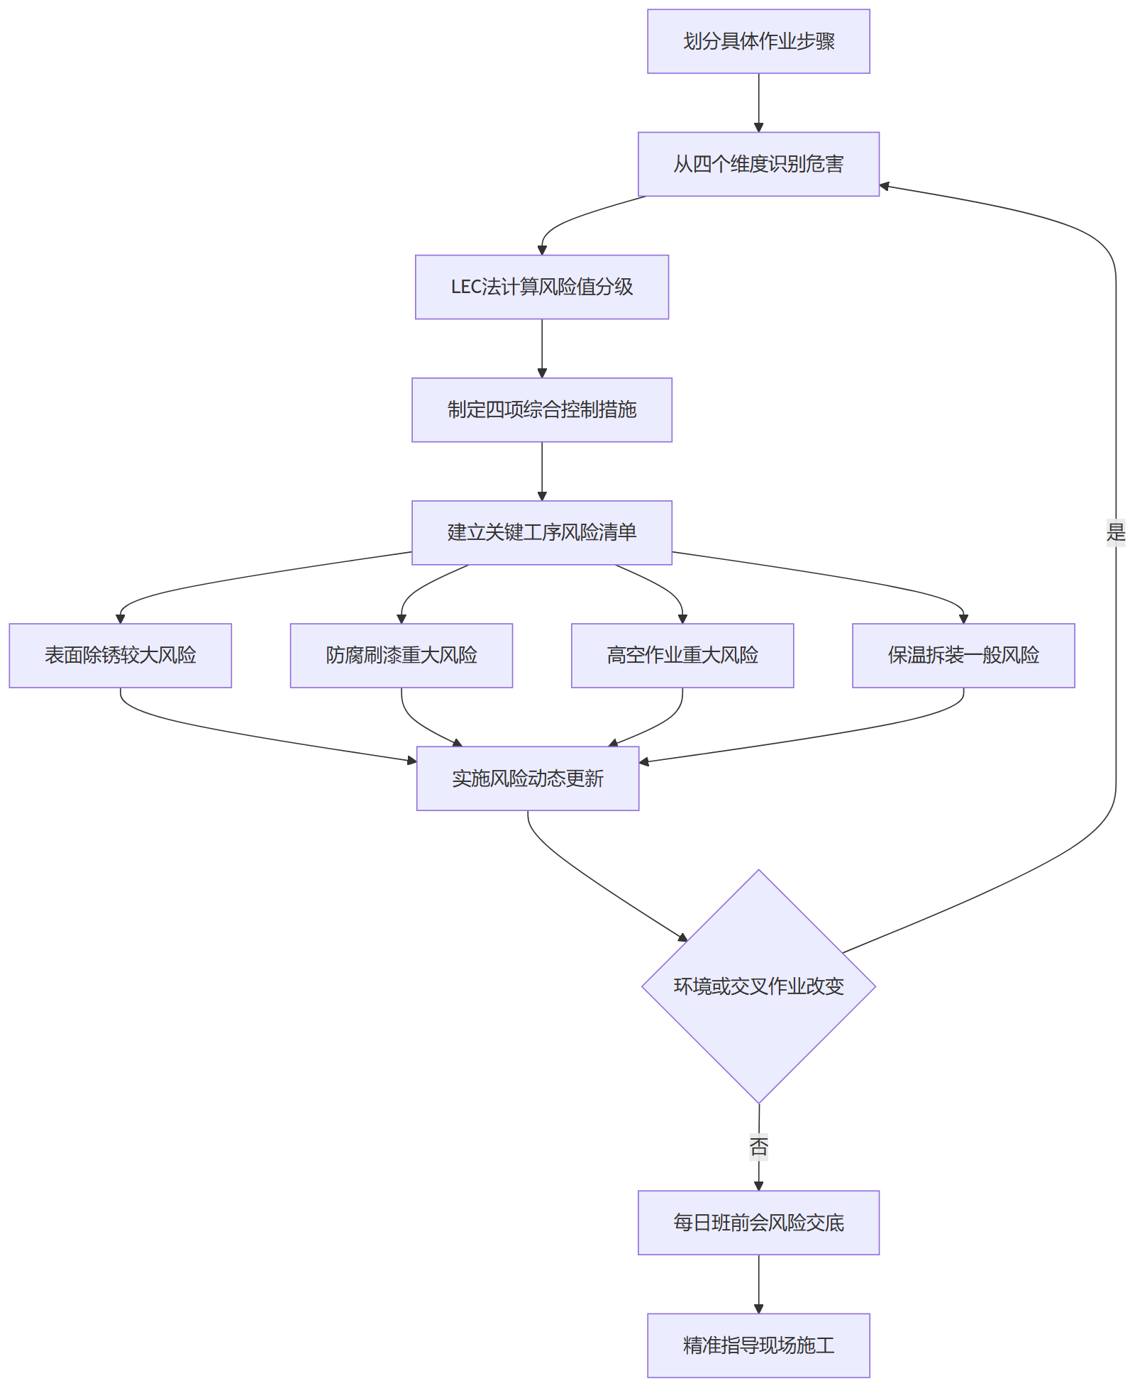
图 6-2 流程图

环境因素识别与影响评估
环境因素识别原则
结合杨凌LNG工厂年度维修项目的施工特点，重点针对防腐涂装、保温保冷层拆除与恢复、钢结构防火涂料喷涂等作业环节，开展环境因素识别与影响评估。识别过程严格遵循相关环保法规及《工业设备及管道绝热工程施工及验收规范》等标准要求，确保施工活动对厂区及周边环境的影响降至最低。
主要环境因素及管控措施
通过现场勘察与工艺分析，梳理出施工过程中的核心环境因素，并制定相应的管控措施，具体评估结果如下表所示：
表 6-5 环境因素
环境因素 | 来源环节 | 影响程度 | 管控措施
VOC排放 | 环氧富锌底漆、脂肪族聚氨酯面漆及环氧防火涂料喷涂 | 中 | 优先选用低VOC含量涂料，喷涂作业设置防风围挡减少漆雾飘散，未用完的涂料及时密封，废弃漆桶及沾染物交由有资质单位处置。
固体废弃物 | 拆除失效的硅酸铝针刺毡、聚异氰脲酸酯（PIR）及废旧保护壳 | 中 | 实行垃圾分类，废旧铁皮等金属保护层集中回收，废旧保温保冷棉等不可回收固废袋装化清运，严禁在厂区内随意丢弃或焚烧。
粉尘与噪声 | 管道与钢结构表面机械除锈、旧绝热层及管托拆除 | 高 | 除锈作业尽量采用带吸尘装置的电动工具或湿法打磨，高噪声设备避开夜间及厂区休息时段运行，作业人员规范佩戴防尘口罩与隔音耳塞。
危化品泄漏 | 防腐涂料、稀释剂及防火涂料的现场储存与调配 | 高 | 设立专用的防爆型危化品暂存区，底部铺设防渗漏托盘，现场足额配备吸油毡、消防沙及灭火器，严禁超量存放，落实双人双锁管理。
常态化环境监测与改进
在施工期间，项目部将安排专职HSE管理人员对上述环境因素的管控措施落实情况进行每日巡查。针对防腐涂层调配区和除锈作业区等高风险点位，定期开展挥发性有机物浓度和厂界噪声监测。若监测数据接近控制限值，立即暂停相关作业，排查环保设施运行状态并优化施工工艺，确保各项环境指标持续满足工程所在地环保部门的管理要求。

LNG工厂特殊危险源辨识
LNG工厂生产环境具有介质易燃易爆、深冷低温等特征，防腐与绝热维修作业面临特殊危险源。针对杨凌LNG工厂厂区各工艺单元运行特点，本项目对涉天然气及液化天然气区域开展专项辨识，重点评估低温冻伤、可燃气体爆燃等风险。
单元危险源辨识
结合厂区工况，对核心单元特殊危险源进行分类辨识与定级，制定控制措施。
表 6-6 涉及单元
涉及单元 | 主要危险源类型 | 风险等级 | 对应控制措施
012B、064单元 | 可燃气体聚集、受限空间窒息 | 高 | 作业前气体检测，保持强制通风，配备便携式报警仪及空气呼吸器
041、012单元 | 高温管道烫伤、保温粉尘吸入 | 中 | 穿戴防烫隔热服及防尘口罩，设置高温隔离区，湿法拆除减少粉尘
186装车、013单元 | 低温介质泄漏冻伤、冷脆断裂 | 高 | 穿戴防寒服与防冻手套，使用防爆工具，严禁敲击保冷层
010外管廊钢结构 | 高处坠落、涂料挥发气体中毒 | 中 | 规范搭设脚手架挂双保险安全带，设置防爆排风，严禁交叉作业
低温与易燃环境专项评估
针对保冷修复及防腐作业的深冷与防爆需求实施动态评估。在186装车管线及LNG储罐罐顶等保冷修复区，低温介质渗漏易造成人员冻伤及构件冷脆失效。施工前需确认管线排空或采取隔离盲板，作业期持续监测表面温度。在012B等防爆区除锈喷涂时，严格管控点火源，采用防爆打磨工具并落实静电接地，防止火花闪爆。
风险记录与动态更新
特殊危险源辨识结果录入HSE管理台账。每日班前会针对当日作业单元危险源进行交底并由安全员签字。当工艺工况变化或发现新低温泄漏点时，立即停工并重新开展专项评估，更新控制措施后方可复工，确保特殊危险源受控。

第四节 风险控制措施与监督机制

风险控制措施制定与实施
针对杨凌LNG工厂设备管道防腐除锈、保温保冷修复及钢结构防火涂料喷涂等施工作业特点，结合现场危险源辨识与风险评估结果，本项目严格按照层级控制原则制定风险控制措施。控制策略优先采用消除和替代手段，通过工程控制和管理控制降低风险，辅以个人防护装备作为底线保障，确保各项维修作业安全可控。
层级控制原则
在制定具体控制措施时，遵循风险控制的阶梯递减逻辑。优先评估是否能够通过改变工艺或设计消除危险源；若无法消除，则考虑使用低风险材料或工艺进行替代；在工程控制方面，通过物理隔离或通风排毒等硬件设施降低风险暴露；管理控制侧重于作业程序、培训与监督；个人防护则作为最后一道防线，为施工人员配备合规的防护用品。
风险控制措施清单
结合《工业设备及管道绝热工程施工及验收规范》及《涂装前钢材表面锈蚀等级和除锈等级》等现行标准要求，形成如下风险控制措施清单：
表 6-7 控制层级
控制层级 | 具体控制措施 | 责任人 | 实施要求
消除 | 优化施工工序，将地面预制与组装最大化，减少高处防腐与保温作业频次 | 项目技术负责人 | 施工前完成图纸深化与工序优化审批
替代 | 在满足防火及保冷性能前提下，优先选用低VOCs排放的环保型防腐涂料与阻燃聚氨酯材料 | 材料采购负责人 | 材料进场前核查环保检测报告及合格证
工程控制 | 在受限空间或密闭管廊内进行除锈和喷涂时，强制设置防爆型机械通风与粉尘收集装置 | 现场施工主管 | 作业前完成通风设备试运行及气体检测
管理控制 | 落实作业前安全交底，执行每日班前会制度，对交叉作业区域设置硬质物理隔离与警戒线 | 专职安全员 | 交底记录需全员签字，隔离设施每日巡查
个人防护 | 为高处保温保冷及防腐作业人员配备全身式安全带、防尘防毒面罩及防静电工作服 | 班组长 | 每日检查防护用品完好性，严禁破损使用
措施实施与动态调整
风险控制措施清单并非静态文件。在项目实施过程中，若作业环境发生变化、引入新工艺或发生未遂事件，项目技术负责人需立即组织重新评估，并对清单中的控制措施进行修订与升版。所有调整后的措施必须重新向一线作业人员进行交底，确保风险控制手段始终与现场实际风险相匹配。
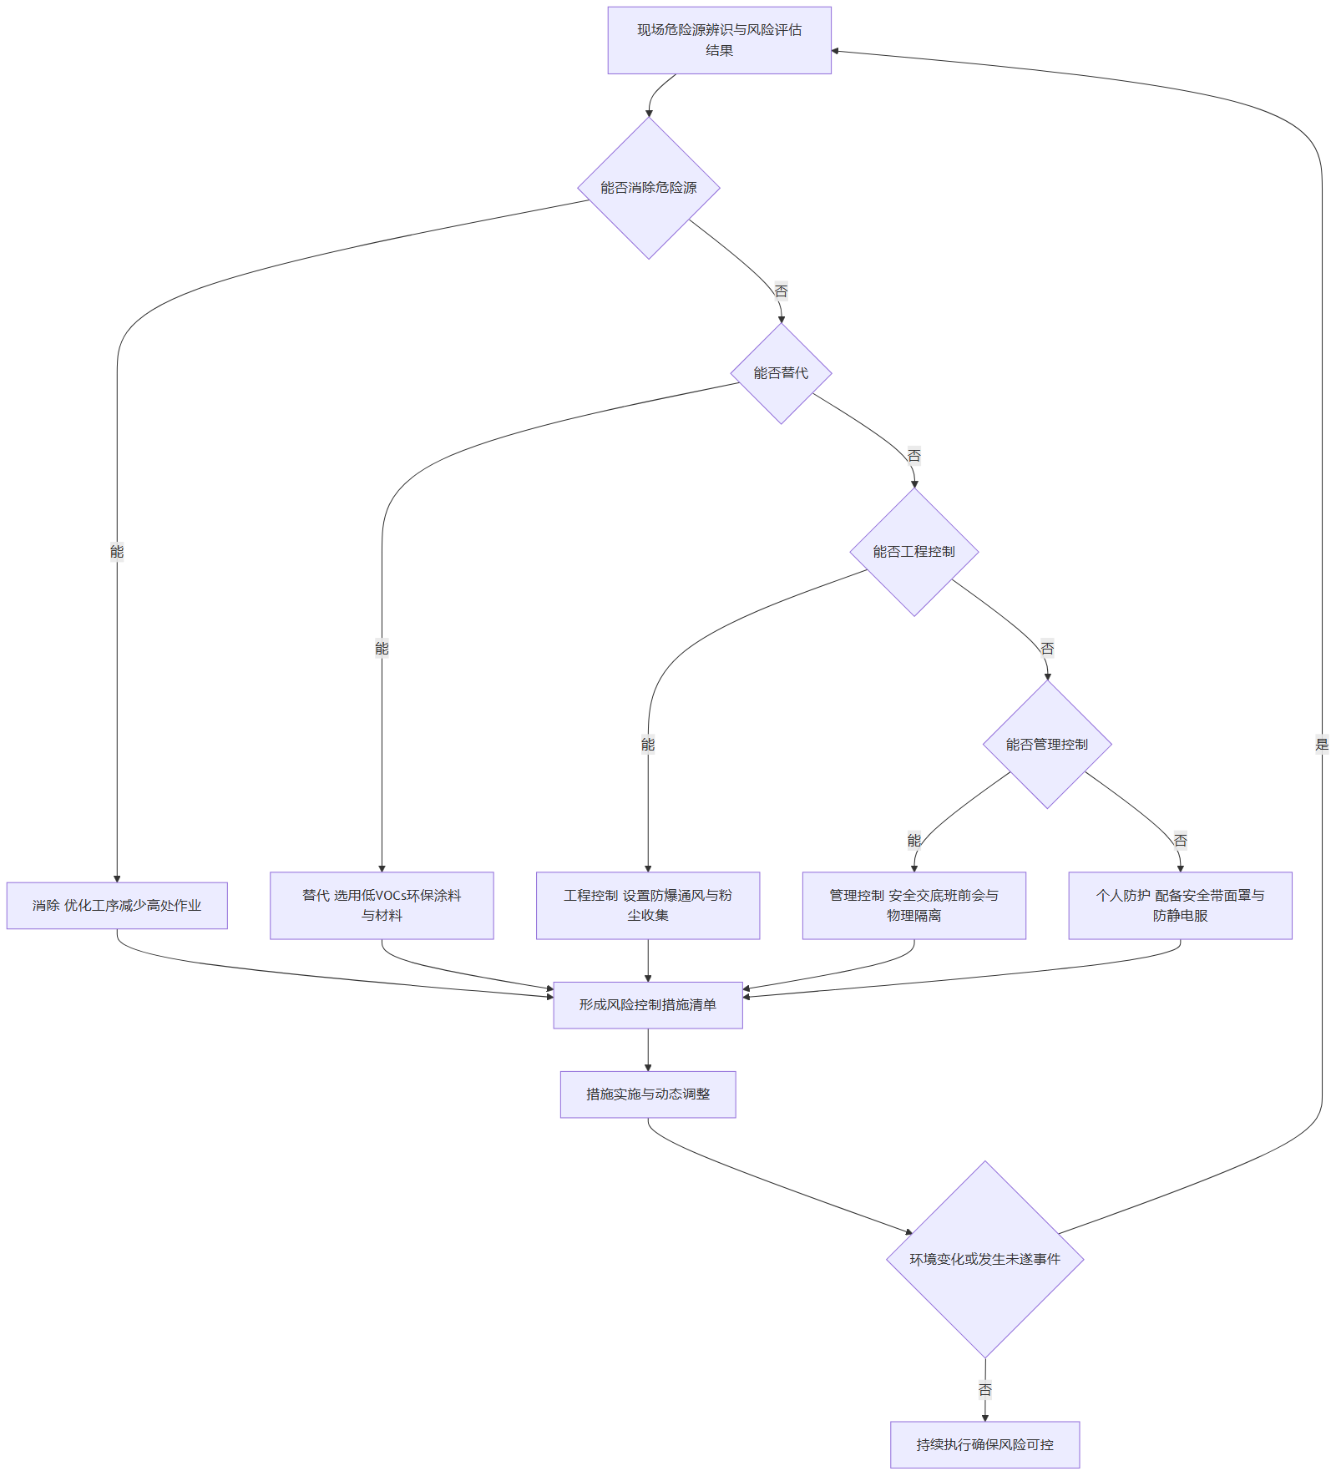
图 6-3 流程图

高风险作业许可管理
针对陕西液化天然气投资发展有限公司杨凌LNG工厂年度防腐、保温、保冷维修项目施工特点，本项目严格执行高风险作业许可管理制度，对动火、受限空间、高处及吊装等作业实施全过程管控。
审批流程：高风险作业许可审批严格按照以下步骤执行：
1. 作业申请：施工班组提前提交申请，明确作业内容、时间、地点及风险辨识结果。
2. 现场核查：项目安全管理人员会同厂区属地负责人实地勘察，核实安全措施落实情况。
3. 审批签发：根据作业风险等级，由相应权限的管理人员审批并签发作业许可证。
4. 许可交底：作业前现场负责人向全体作业人员进行安全交底，明确风险及应急措施并签字确认。
5. 闭环管理：作业结束后清理现场，监护人与属地负责人共同确认无隐患后签字关闭许可。
管控矩阵：各类高风险作业的许可审批层级、监护配置及关键确认事项如下表所示。
表 6-8 作业类型
作业类型 | 审批层级 | 监护配置 | 关键确认事项
动火作业 | 厂区安全部门及项目负责人双重审批 | 专职监护人全程旁站，配备消防器材 | 可燃气体检测合格，周边易燃物清理或隔离
受限空间 | 厂区安全部门审批，项目负责人复核 | 外部专职监护人，严禁擅离职守 | 气体检测合格，强制通风及应急救援设备就位
高处作业 | 项目技术负责人审批，安全管理人员复核 | 地面设专职监护人，设置硬隔离警戒区 | 安全带及防坠器完好，脚手架或作业平台验收合格
吊装作业 | 项目技术负责人审批，设备管理员复核 | 专职指挥与专职监护人配合 | 吊索具检验合格，起重机资质及人员证件有效
条件确认：作业前严格执行确认机制。施工人员确认个人防护装备佩戴规范、工器具完好；监护人确认作业环境符合《石油天然气站内工艺管道工程施工及验收规范》等标准要求，气体检测数据在有效时间内。若作业中断超时或条件发生变化，必须重新进行检测和确认。
监护要求：监护人须经专项培训考核合格并佩戴明显标识。监护期间严禁从事无关工作或擅自离岗。发现违章或异常情况时，监护人有权立即下令停止作业，组织人员撤离并上报。
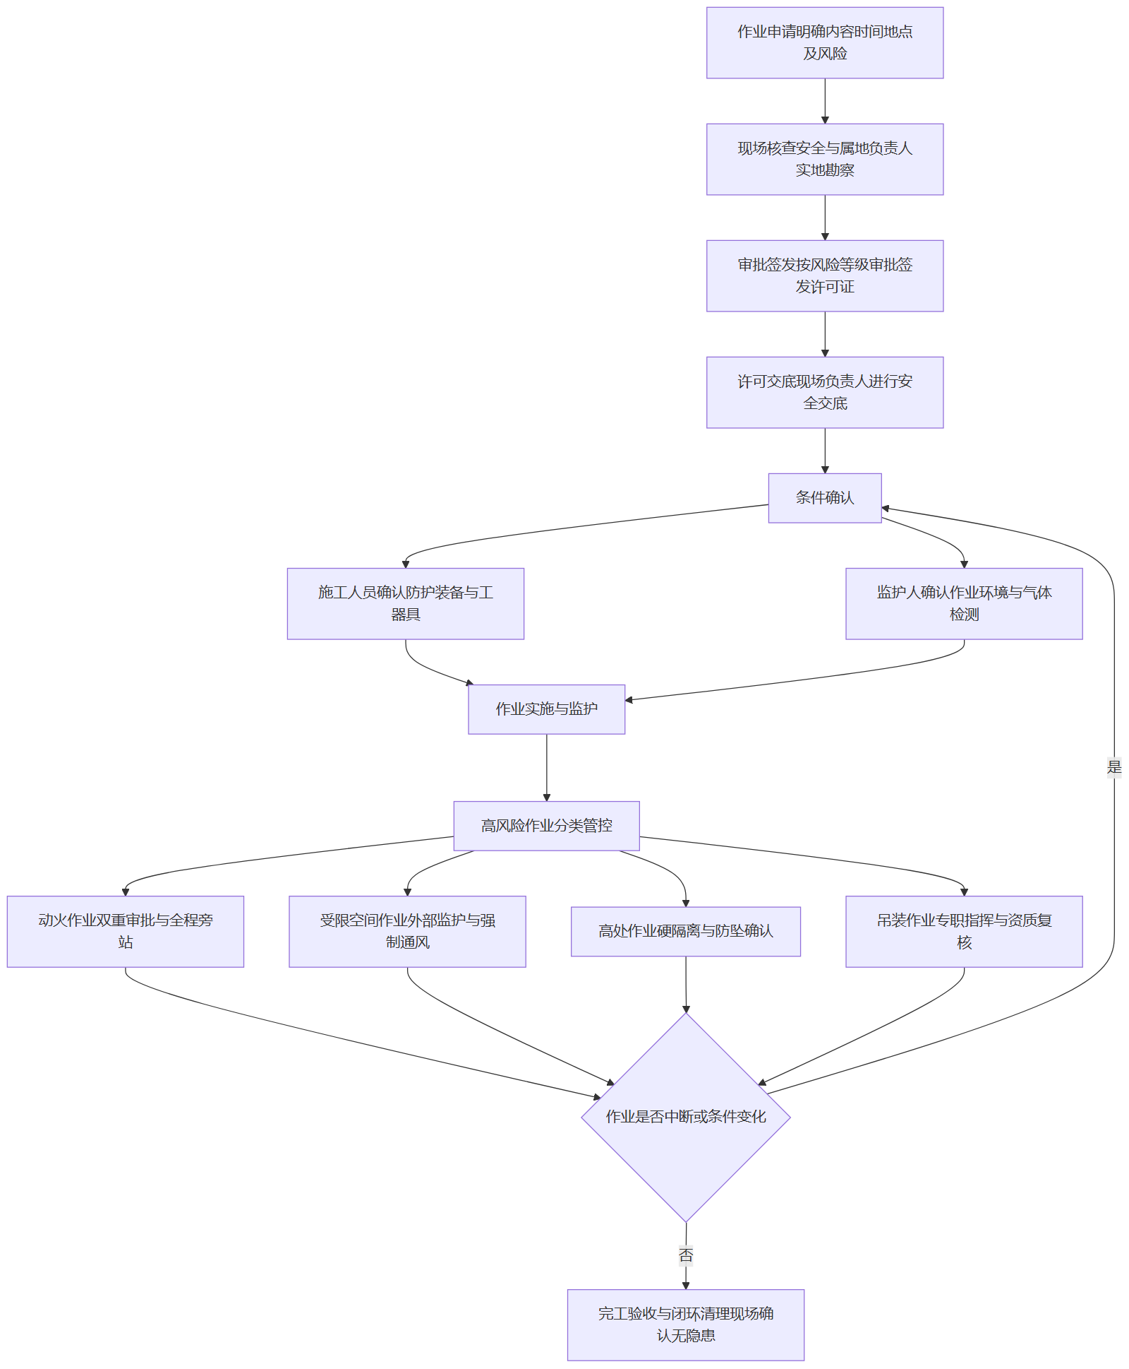
图 6-4 流程图

HSE监督检查与考核机制
针对陕西液化天然气投资发展有限公司杨凌LNG工厂年度防腐、保温、保冷维修项目，在杨凌LNG工厂厂区施工期间，建立多层级HSE监督检查体系，确保防腐、保温、保冷及防火涂料喷涂等作业全过程安全可控。
表 6-9 检查类型
检查类型 | 检查频次 | 检查内容要点 | 责任人
日常巡查 | 每日 | 作业人员劳保穿戴、高处作业安全带悬挂、动火及受限空间作业许可落实、现场消防器材配备、施工机具安全状态 | 专职安全员
专项检查 | 每周 | 临时用电规范、脚手架搭设与验收、防腐涂料及保温材料存放防火、大型吊装作业方案执行、极端天气防范措施 | 项目安全负责人
综合检查 | 每月 | HSE管理体系运行有效性、隐患排查治理台账、安全教育培训记录、应急预案演练效果、整体现场文明施工状况 | 项目经理
整改闭环流程
发现安全隐患后，严格执行标准化闭环管理流程：
1. 现场安全员立即下发隐患整改通知单，明确隐患等级、整改要求及完成时限。
2. 施工班组接收通知后，制定针对性整改措施，落实整改责任人并开展现场整改。
3. 整改完成后，班组提交整改回复单及现场对比照片，申请复查。
4. 专职安全员赴现场进行复核验收，确认隐患彻底消除后签字闭环，对逾期未整改或整改不合格的予以停工整顿。
考核奖惩机制
经济考核：将HSE检查结果与施工班组及个人的绩效工资直接挂钩。对违章指挥、违章作业及违反劳动纪律的行为，按照项目安全管理制度进行经济处罚；对屡教不改或造成严重后果的，清退出场。
正向激励：设立专项安全奖励基金。对在日常巡查和综合检查中表现优异、主动发现并消除重大安全隐患、连续无违章记录的班组和个人，给予物质奖励和通报表彰，激发全员参与安全管理的积极性。
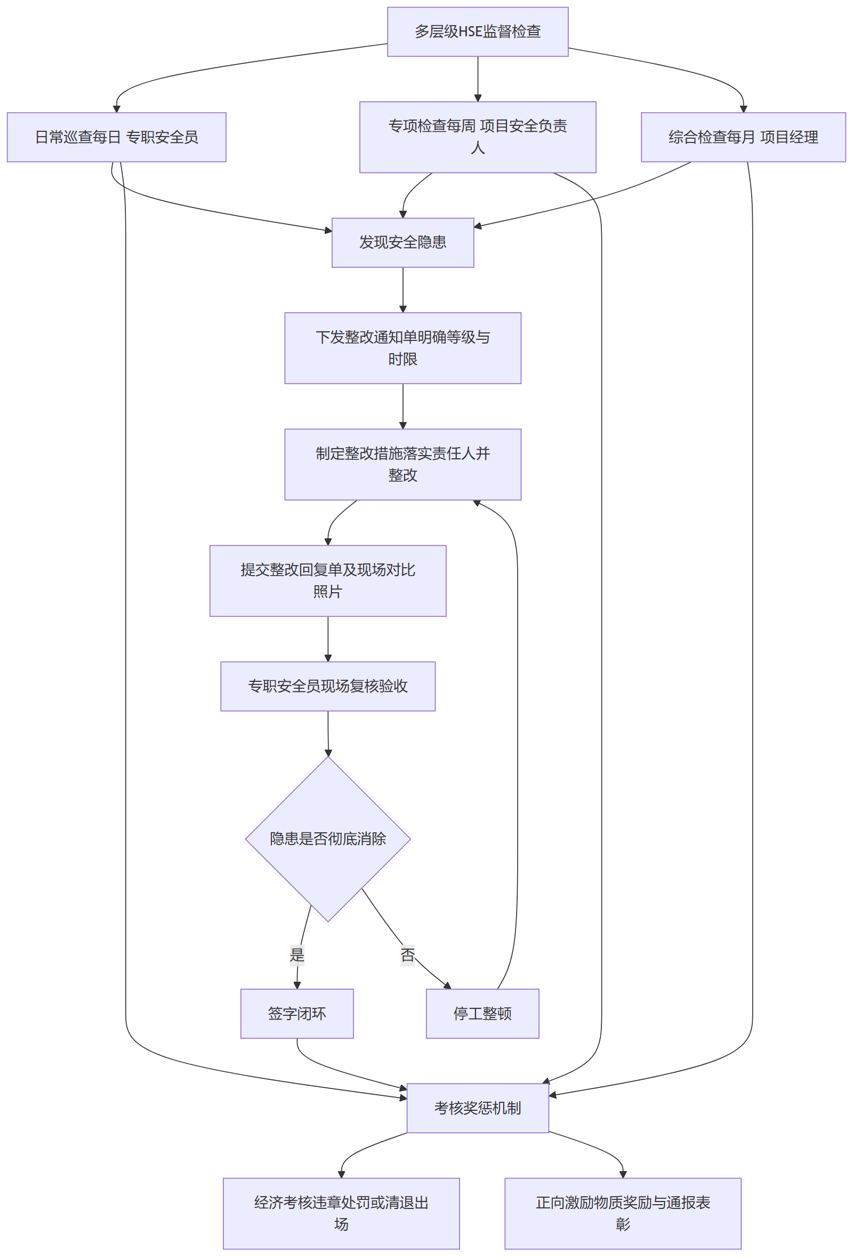
图 6-5 流程图

第五节 个人防护用品管理与检查监督程序

个人防护用品配备清单
表 6-10 作业环境/工种
作业环境/工种 | 防护用品名称 | 规格型号/技术要求 | 配备标准 | 适用场景
防腐与钢结构喷涂 | 全面罩防毒面具 | 防有机气体滤毒盒，符合GB 2890 | 每人1套，滤盒定期更换 | 环氧防火涂料、防腐漆喷涂
防腐与钢结构喷涂 | 防静电防化服 | 连体带帽，防静电，符合GB 24536 | 每人1套 | 涂料飞溅、粉尘环境
保温保冷施工 | 防尘口罩与护目镜 | KN95级别与防冲击，符合GB 2626 | 每人各2个 | 拆除旧材料、切割作业
保温保冷施工 | 防割与防寒手套 | 聚氨酯涂层与耐低温材质 | 每人各2副 | 接触PIR材料、铁皮加工
高空作业 | 全身式安全带 | 双大钩带缓冲包，符合GB 6095 | 每人1条 | 2m以上管廊、储罐罐顶作业
高空作业 | 安全帽与劳保鞋 | ABS防静电与防砸防穿刺，符合GB 2811 | 每人1套 | 所有高处及交叉作业区域
配备原则
结合杨凌LNG工厂施工特点及《涂装前钢材表面锈蚀等级和除锈等级》《钢结构防火涂料》等标准，防护用品配备须满足防毒、防尘、防坠落及防静电需求。所有用品均需具备国家特种劳动防护用品安全标志认证，严禁使用不合格产品。
关键防护用品技术要求
针对防腐及钢结构防火涂料喷涂，因涉及环氧室外非膨胀型及膨胀型涂料，挥发性有机物浓度高，必须配备带防有机气体滤毒盒的全面罩防毒面具，并配合连体防静电防化服使用。滤毒盒需根据作业浓度建立强制更换台账。
在保温保冷修复中，拆除失效材料及切割阻燃聚氨酯CPU卷材、聚异氰脲酸酯时会产生粉尘，作业人员需佩戴KN95防尘口罩及防冲击护目镜。加工保温铁皮及保冷管托时，需配备防割手套防机械划伤，冬季施工增加耐低温手套。
对于外管廊、LNG储罐罐顶等高处作业，必须强制使用带双大钩和缓冲包的全身式安全带，确保高处移动时双钩交替系挂。所有入厂人员必须规范佩戴防砸防滑劳保鞋及防静电安全帽，应对现场交叉作业环境。

防护用品使用培训与管理
针对陕西液化天然气投资发展有限公司杨凌LNG工厂年度防腐、保温、保冷维修项目的施工特点，制定个人防护用品正确使用培训计划及全生命周期管理制度，保障杨凌LNG工厂厂区内各项维修作业的安全规范。
培训计划
施工人员入场前必须接受个人防护用品专项培训，内容涵盖各类防护用品的性能、正确佩戴方法、使用限制及应急处理。针对防腐除锈、保温修复、深冷保冷修复及高处钢结构防火涂料喷涂等不同作业环境，开展场景化专项培训。培训结束后进行实操考核，合格后方可上岗。日常施工中，利用班前会进行防护用品使用提醒与实操纠偏。
全生命周期管理
建立从发放到报废的闭环管理机制。发放环节实行实名制登记，根据岗位风险和作业性质精准配发。使用环节要求作业人员严格按规范佩戴，严禁私自改装或挪作他用。维护环节明确各类用品的清洁、存放与保养要求，确保其防护性能不衰减。报废环节严格执行强制报废与损坏更换标准，对达到使用期限或失去防护功能的用品集中回收销毁，杜绝误用。
防护用品管理标准
表 6-11 防护用品种类
防护用品种类 | 发放标准 | 使用要求 | 维护周期 | 报废条件
安全帽 | 每人一顶 | 系紧下颚带，调节好头箍 | 每月外观检查 | 达到使用年限或受严重冲击
防毒面具 | 按防腐作业人数配发 | 滤毒盒需匹配现场气体，确保面罩气密性 | 每次使用后清洁，定期更换滤盒 | 面罩老化破损或滤毒盒失效
防冻手套 | 按保冷作业人数配发 | 在低温保冷修复作业时全程规范穿戴 | 每周检查防护及保暖性能 | 破损、老化或失去防护功能
全身式安全带 | 高处作业人员配发 | 高挂低用，挂点必须牢固可靠 | 每次使用前检查，定期专业检测 | 织带磨损、金属件变形或承受过坠落冲击
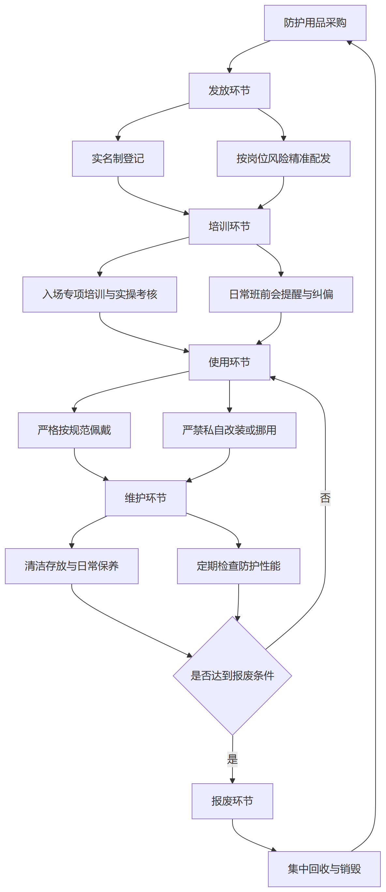
图 6-6 流程图

防护用品检查监督程序
为确保陕西液化天然气投资发展有限公司杨凌LNG工厂年度防腐、保温、保冷维修项目在杨凌LNG工厂厂区施工期间的人员安全，特制定个人防护用品检查监督程序，通过多层级的检查机制确保防护用品始终处于有效状态。
检查分类与标准
个人防护用品的检查分为日常检查、定期检查和专项检查，具体执行标准与要求如下表所示：
表 6-12 检查类别
检查类别 | 检查频次 | 检查内容 | 检查标准 | 责任人
日常检查 | 每次作业前 | 安全帽、安全带、防护服、防护鞋等外观及基本功能 | 无破损、变形，配件齐全，功能正常，在有效期内 | 作业人员及班组长
定期检查 | 每月一次 | 所有在用及库存防护用品的整体状况与台账匹配度 | 账物相符，无超期服役现象，绝缘及防坠落性能达标 | 专职安全员
专项检查 | 极端天气或高危作业前 | 针对防腐高空作业、深冷保冷作业的特需防护装备 | 防冻伤、防坠落、防毒面具滤毒盒等专项性能完好 | 项目HSE负责人
检查记录要求
所有检查活动必须形成书面或电子记录。日常检查由班组长在班前会记录并签字确认；定期检查和专项检查需填写专用的防护用品检查表，详细记录检查时间、地点、物品名称、数量、发现的问题及处理结果。检查记录由项目HSE管理部门统一归档保存，保存期限至项目服务期结束后一年，以备追溯和审计。
不合格品处理
在各级检查中发现破损、失效、超期或不符合国家及行业标准的防护用品，必须立即停止使用并予以物理隔离。现场安全管理人员需对不合格品进行破坏性处理或张贴醒目的报废标识，坚决防止误用。不合格品需集中回收并按规定进行报废销毁，同时启动补充领用程序，确保现场防护物资供应不间断。
违规处罚措施
对于未按规定佩戴个人防护用品、使用不合格防护用品或故意损坏防护用品的行为，项目部将采取严格的处罚措施。初次违规者予以警告并责令立即整改，同时进行重新培训；屡教不改或因未正确使用防护用品导致安全隐患的，将处以经济罚款并停工反省；对于管理人员未尽到检查监督职责、弄虚作假或隐瞒不合格品情况的，将直接追究管理责任并予以严肃考核。
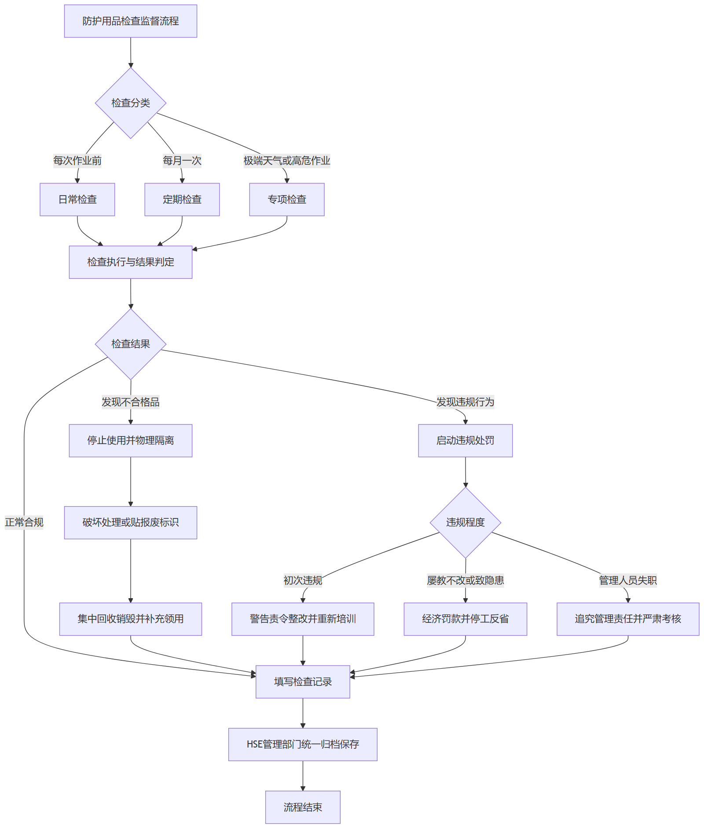
图 6-7 流程图

第七章 应急抢修能力

第一节 应急抢修响应机制与到场时间承诺

应急抢修响应流程与分级机制
抢修响应流程
1. 接收通知：调度中心全天候接收采购方关于防腐、保温、保冷及防火涂料维修的通知，详细记录故障位置、损坏程度及现场安全要求。
2. 评估定级：技术负责人接报后立即评估故障情况，根据对LNG工厂生产运行的影响程度，将任务划分为紧急抢修或一般维修。
3. 方案调度：针对定级结果快速制定初步抢修方案，下达调度指令，安排专业施工人员、机具及材料准备。
4. 赶赴现场：抢修队伍携带必要工器具及安全防护装备，按规定时限赶赴杨凌LNG工厂厂区（陕西省杨凌示范区渭惠路35号）。
5. 进场处置：到达现场后向采购方报到，办理作业票证，落实安全交底后开展作业，完工后提交处置报告。
分级响应机制
为确保抢修工作高效有序，结合杨凌LNG工厂实际运行需求，建立差异化的分级响应机制。具体分级标准与响应要求如下：
表 7-1 应急等级
应急等级 | 适用场景 | 响应时限 | 到场时间 | 资源配置要求
紧急抢修 | 涉及LNG储罐、核心管线保冷失效、高温管道保温脱落等直接影响安全生产或导致严重能耗损失的隐患 | 接到通知后1小时内响应 | 24小时内到达现场 | 指派抢修突击队，配备特种作业设备及充足备件
一般维修 | 非核心区域防腐层脱落、次要管线保温保冷局部破损、钢结构防火涂料局部修补等不影响即时生产的缺陷 | 接到通知后24小时内响应 | 48小时内到达现场 | 安排常规维修班组，按标准工序准备常规材料及工具
在紧急抢修状态下，项目部启动最高级别响应，确保抢修人员在24小时内抵达现场，全面满足突发隐患的快速处置要求及考核标准。对于一般维修任务，严格执行质保期内接到通知后24小时内响应、48小时内派专人赶赴现场的规定。所有进场抢修作业均需严格遵守厂区HSE管理规定，修复后的保温保冷及防腐部位需经现场验收，确保绝热效果与防护性能完全符合设计规范。
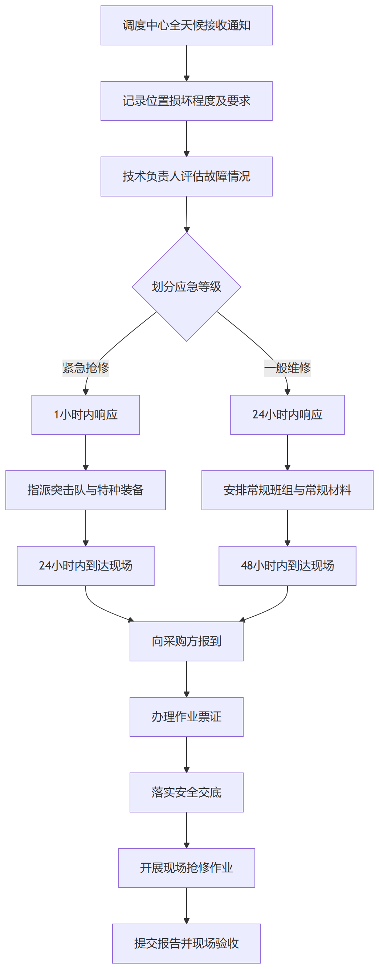
图 7-1 流程图

人员到场时间承诺及保障措施
到场时间承诺
针对杨凌LNG工厂厂区年度防腐、保温、保冷维修项目的应急抢修需求，我方郑重承诺：在接到采购方应急抢修通知后，抢修人员确保在24小时内抵达现场开展作业。在项目质保期内，接到通知后24小时内做出响应，48小时内派专人赶赴现场处理遗留问题。为确保上述承诺的绝对落实，我方制定了严密的备勤与交通保障体系。
驻场值班安排
在服务期限内，我方将在杨凌LNG工厂厂区内设立常驻维修项目部，安排专业防腐与绝热施工人员进行全天候驻场值班。驻场人员熟悉厂区012B单元、064单元、186装车管线及LNG储罐等关键区域的设备分布与工艺特点，配备基础抢修工具与常用耗材。一旦发生设备管线泄漏或绝热层突发破损，驻场人员可作为第一梯队立即投入先期处置。
就近备勤点设置
为应对大规模或复杂的应急抢修任务，我方在距离陕西省杨凌示范区渭惠路35号项目现场车程1小时范围内的杨凌市区设立了专项备勤点。备勤点常态化储备足量的聚异氰脲酸酯保冷材料、阻燃聚氨酯CPU卷材、环氧防火涂料及保温铁皮等主材，并安排技术骨干与特种作业人员轮值。当驻场人员无法独立完成任务时，备勤点人员及物资可迅速补充至现场。
交通工具保障
我方为应急抢修队伍配备了专属工程抢险车与物资运输车，车辆均停放在驻场项目部或就近备勤点，保持车况良好且油量充足。驾驶员实行24小时待命制度，确保在接到指令后能够规划最优路线，保障人员与机具材料安全、快速地运抵厂区指定作业点。
表 7-2 响应场景
响应场景 | 人员到场时间 | 备勤方式 | 交通工具配置
厂内初期处置 | 15分钟内 | 厂区内24小时驻场值班 | 厂内防爆车辆或步行
就近增援抢修 | 2小时内 | 杨凌市区备勤点轮值待命 | 专属工程抢险车
后方梯队支援 | 12小时内 | 公司基地应急队伍集结 | 物资运输车及通勤客车
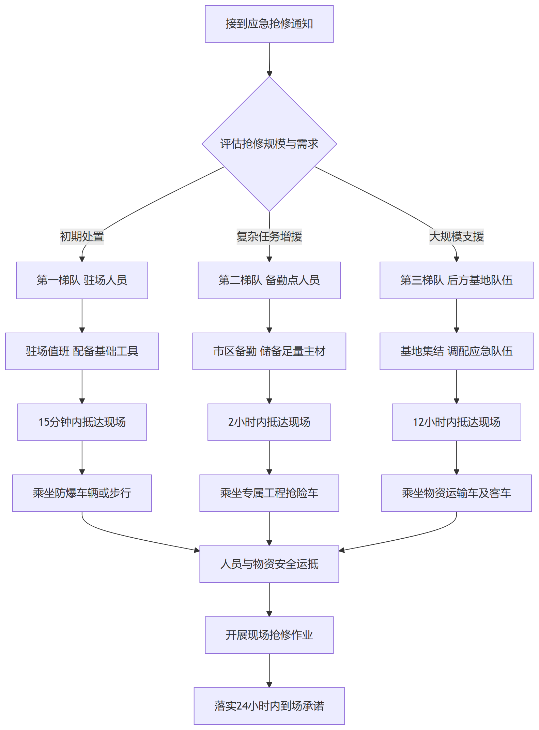
图 7-2 流程图

应急抢修通讯与调度体系
值班通讯体系建立
针对陕西液化天然气投资发展有限公司杨凌LNG工厂年度防腐、保温、保冷维修项目，项目部设立专用的24小时应急值班电话，并构建覆盖项目管理层、调度层及施工作业层的多级通讯联络网络。值班电话由专人轮班值守，确保在以采购方书面通知之日（或合同签订之日）至2027年12月31日，或本项目总金额达到限额（以先到为准）的服务期限内，全天候保持畅通。所有应急通讯设备均配备备用电源与双卡双待手机，防止因单一通讯故障导致信息中断。项目部定期更新通讯录并同步报送至采购方备案，保障联络渠道的准确性与时效性。
信息传递与调度流程
应急抢修信息的传递与调度严格按照标准化流程执行，确保甲方指令精准落地：
1. 接收指令：值班专员全天候接听采购方抢修通知，详细记录故障设备位置、保温或防腐损坏情况、现场环境及具体抢修要求。
2. 快速上报：值班专员在接报后10分钟内，将抢修需求准确上报至项目应急调度负责人。
3. 资源调度：调度负责人根据故障类型，迅速匹配对应的防腐、保温或保冷专业抢修小组，下达抢修任务并协调所需材料与工机具。
4. 响应与出动：抢修小组接到指令后立即集结，向采购方反馈响应状态，严格落实质保期内接到甲方通知后24小时内响应、48小时内派专人赶赴杨凌LNG工厂厂区现场的承诺。
通讯联络岗位职责
为明确应急通讯体系中各节点的责任，项目部设定专项岗位并规范其职责分工，具体联络架构如下表所示：
表 7-3 岗位角色
岗位角色 | 职责分工 | 联系方式模板
应急值班专员 | 负责24小时接听抢修电话，记录故障信息，完成初步信息上报与台账登记。 | 值班座机：029-XXXXXXX<br>值班手机：13X-XXXX-XXXX
应急调度负责人 | 负责接收值班专员上报信息，评估抢修规模，下达调度指令，统筹人员与物资配置。 | 手机：13X-XXXX-XXXX<br>备用电话：18X-XXXX-XXXX
专业抢修组长 | 负责接收调度指令，组织组员携带指定材料与工具集结，执行现场抢修作业并反馈进度。 | 手机：13X-XXXX-XXXX
安全监督专员 | 负责在抢修出动前进行安全交底，监督现场作业规范，处理突发安全事件。 | 手机：13X-XXXX-XXXX
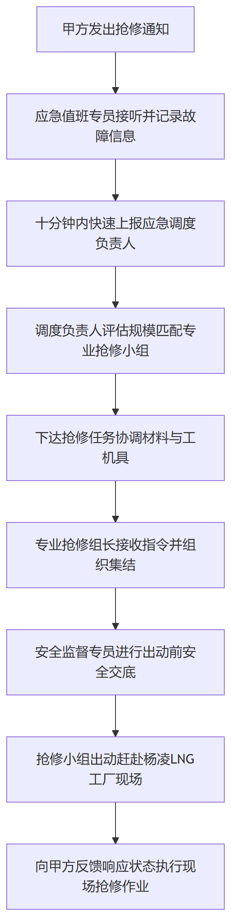
图 7-3 流程图

第二节 应急抢修队伍与资源保障

应急抢修人员配置与备勤安排
队伍构成与专业资质
针对杨凌LNG工厂厂区内防腐、保温、保冷及防火涂料修复的应急抢修需求，项目部组建专项应急抢修队伍。队伍成员均具备丰富的液化天然气厂区维修经验，核心施工人员严格持有高处作业、防腐保温工等特种作业操作证。人员配置全面覆盖除锈防腐、绝热施工、金属保护层安装等关键工序，确保在突发设备管线泄漏、保温保冷层大面积失效等紧急工况下，能够迅速开展合规、安全的抢修作业。
应急抢修人员配置明细
为保障各专业技能随时可调，应急抢修队伍按工种进行模块化配置，具体人员岗位、资质及备勤方式如下：
表 7-4 岗位名称
岗位名称 | 专业工种 | 资质等级及证书要求 | 备勤方式
抢修指挥 | 现场统筹 | 机电建造师/安全生产考核合格证 | 厂区周边常驻备勤
防腐班长 | 防腐涂装 | 高级防腐工/高处作业证 | 厂区周边常驻备勤
防腐技工 | 喷砂与涂装 | 特种作业操作证（高处作业） | 轮班驻厂或就近备勤
绝热班长 | 保温与保冷 | 高级绝热工/高处作业证 | 厂区周边常驻备勤
绝热技工 | 绝热与保护层 | 特种作业操作证（高处作业） | 轮班驻厂或就近备勤
专职安全员 | HSE监督 | 注册安全工程师/安全员C证 | 随抢修队伍同步出动
备勤值班与响应机制
为严格落实质保期内接到甲方通知后24小时内响应并派专人赶赴现场的要求，项目部在陕西省杨凌示范区渭惠路35号厂区周边设立专属应急备勤点，确保备勤点至杨凌LNG工厂厂区的通勤时间控制在1小时以内。日常服务期限内，实行轮换驻厂与就近备勤相结合的值班制度，防腐、保温、保冷等关键工种每日保持充足数量的技工在厂区或备勤点待命。
值班人员严格执行全天候通讯畅通制度。接到采购方应急抢修指令后，抢修指挥立即启动应急响应，统筹调配驻厂及备勤点人员。所有抢修人员在接到指令后迅速集结，确保在24小时内全员携带专业工具及防护装备抵达厂区指定作业点，立即开展现场勘察与抢修施工，切实保障应急抢修的时效性与专业性。

应急抢修物资与装备储备
物资储备布局
为满足应急抢修的时效要求，确保接到采购人通知后24小时内快速响应，所有应急物资与装备均前置存放于杨凌LNG工厂厂区内的项目部专用库房与机具棚。物资储备严格遵循定额管理与动态监控相结合的原则，保障防腐、绝热材料及施工机具随时处于良好备用状态，为抢修作业提供即时支撑。
常备物资与装备清单
结合厂区设备管线维修特点及应急抢修需求，制定以下常备物资与装备储备标准：
表 7-5 物资类别
物资类别 | 物资名称及规格要求 | 储备数量 | 存放地点 | 补充触发条件
防腐涂料 | 环氧富锌底漆、环氧云铁中涂漆、脂肪族聚氨酯面漆 | 各50kg | 厂区项目部库房 | 单项库存低于20%
防火涂料 | 环氧室外非膨胀型及环氧室外膨胀型钢结构防火涂料 | 各100kg | 厂区项目部库房 | 单项库存低于30%
保温材料 | 硅酸铝针刺毡、玻璃纤维针刺毡（A级不燃） | 20m³ | 厂区项目部库房 | 总库存低于10m³
保冷材料 | 聚异氰脲酸酯(PIR)、二烯烃柔性超低温保温棉、纳米气凝胶保冷毡 | 20m³ | 厂区项目部库房 | 总库存低于10m³
防护材料 | 阻燃聚氨酯CPU卷材、0.35mm及0.53mm厚镀铝锌彩色涂层钢板或铝皮 | 各100㎡ | 厂区项目部库房 | 单项库存低于30㎡
施工机具 | 高压无气喷涂机、角磨机、卷板机、电焊机及脚手架 | 各2套 | 厂区项目部机具棚 | 设备故障或外部调拨
动态补充与维保机制
库房管理人员每日对应急物资进行巡查盘点，建立电子动态台账。当物资消耗达到设定的补充触发条件时，系统自动预警并启动采购或内部调拨流程，确保库存量始终维持在安全阈值以上。针对防腐及防火涂料，严格核查批次与保质期，临期材料提前进行无害化替换。施工机具落实专人负责制，定期开展维护保养与空载试运行，确保设备完好率达标。应急抢修指令下达后，物资保障组在1小时内完成所需材料与机具的拣选装车，全力保障抢修队伍在48小时内派专人赶赴现场并顺利展开实质性施工作业。

应急交通与后勤保障方案
专用车辆配置
为满足杨凌LNG工厂厂区应急抢修需求，项目部配置专用应急保障车辆，确保抢修人员、防腐保温材料及施工机具快速投送，保障在接到甲方通知后48小时内派专人赶赴现场。
表 7-6 车辆类型
车辆类型 | 数量 | 用途 | 对应负责人
应急指挥车 | 1辆 | 现场指挥、先期勘察与甲方对接 | 应急指挥长
人员通勤车 | 2辆 | 抢修作业人员及安全防护装备输送 | 后勤主管
物资运输车 | 2辆 | 保温保冷材料、防腐涂料及机具运输 | 物资主管
行车路线规划
针对项目地点位于陕西省杨凌示范区渭惠路35号的实际情况，规划主备两条行车路线。主路线优先选择高速公路及城市快速路以缩短在途时间，备用路线避开易拥堵路段和限高限重区域。接到抢修指令后，调度人员实时监测路况并动态优化行驶路径。对于装载聚氨酯CPU卷材、聚异氰脲酸酯等大件保冷材料的运输车辆，提前核实沿途桥梁限载及厂区周边道路限行政策，确保物资运输畅通无阻。
厂区通行协调机制
建立与杨凌LNG工厂安保及生产调度部门的应急联动机制。接到抢修通知后，后勤人员立即向厂区报备应急车辆车牌号、驾驶员信息及入厂事由，提前办理临时通行审批。车辆抵达厂区大门时，通过应急绿色通道快速核验入厂。入厂后，驾驶员严格按照厂区规定的危化品区域行驶路线和限速要求行驶，由现场引导员指挥车辆停靠至指定抢修作业区。全过程严禁占用消防通道或误入生产禁区，确保抢修资源安全、快速就位。
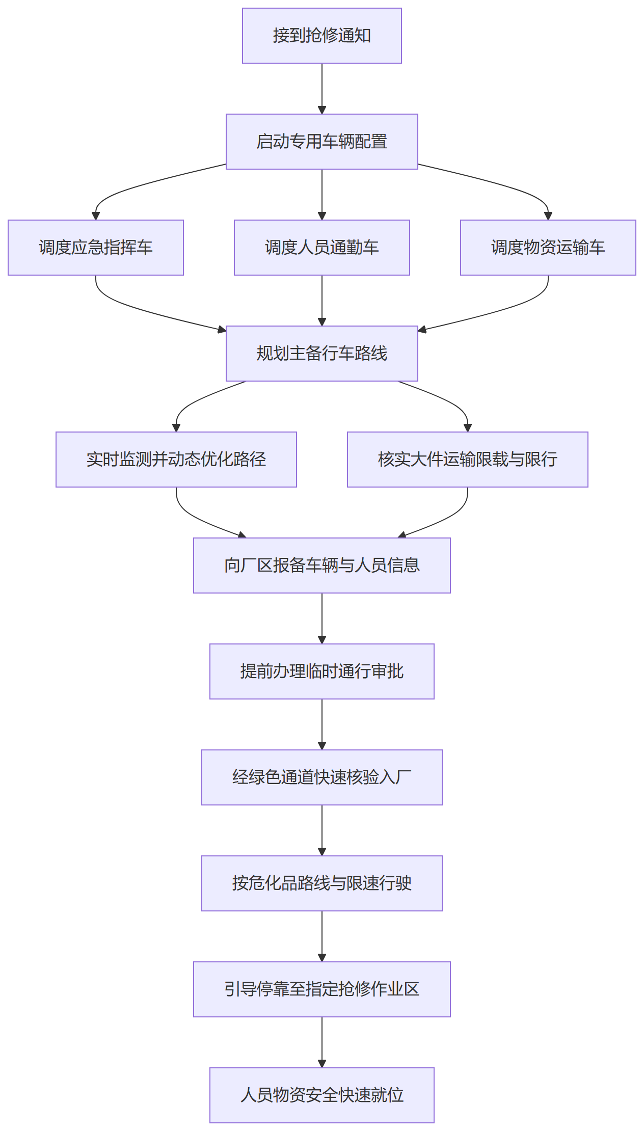
图 7-4 流程图

第三节 应急抢修预案与演练管理

防腐保温保冷应急抢修预案
针对杨凌LNG工厂厂区内可能出现的管道泄漏、保温损坏、保冷层脱落及防腐层破损等突发状况，制定专项应急抢修预案，确保险情得到快速、规范处置。
响应机制
接到采购方抢修通知后，项目部在24小时内完成响应，48小时内派专人赶赴现场开展抢修作业。针对严重影响生产安全的紧急险情启动绿色通道，力争24小时内抢修人员及物资到场。
应急抢修处置矩阵
表 7-7 紧急情况类型
紧急情况类型 | 抢修步骤 | 所需主要材料 | 响应时限
防腐层破损 | 隔离破损区域并清理表面；动力工具除锈至St3级；按体系分层涂刷底漆、中涂和面漆。 | 环氧富锌底漆、环氧云铁中涂漆、脂肪族聚氨酯面漆 | 24小时内响应，48小时内到场
保温层损坏 | 拆除失效保温层及外壳；清理管壁并检查腐蚀情况；敷设新保温层并恢复金属保护层。 | 硅酸铝针刺毡或玻璃纤维针刺毡、镀铝锌彩钢板或铝皮 | 24小时内响应，48小时内到场
保冷层脱落 | 清除失效保冷层及防潮层；管道表面除锈防腐；安装保冷层，包扎防潮层及保护壳。 | PIR保冷材料、阻燃聚氨酯CPU卷材、镀铝锌彩钢板或铝皮 | 24小时内响应，48小时内到场
管道泄漏配合 | 配合工艺切断气源并置换；拆除泄漏点周边绝热层；管道修复后恢复防腐及绝热结构。 | 对应防腐涂料、保温或保冷材料及保护层 | 立即响应，力争24小时内到场
关键技术要求
防腐涂层修复严格执行配套体系，环氧富锌底漆两道总干膜厚度不低于100μm，环氧云铁防腐中涂漆两道总干膜厚度不低于100μm，脂肪族聚氨酯面漆两道总干膜厚度不低于80μm，确保全部防腐涂层最小总干膜厚度达到280μm。
保温修复采用A级不燃的硅酸铝针刺毡或玻璃纤维针刺毡，保护层根据管径和设备尺寸选用0.35mm或0.53mm厚的镀铝锌彩色涂层钢板或铝皮，大直径立式设备采用0.53mm厚瓦楞板。
保冷修复优先使用聚异氰脲酸酯，特殊部位结合二烯烃柔性超低温保温棉及纳米气凝胶保冷毡。防潮层采用阻燃聚氨酯CPU卷材，施工时严格控制搭接宽度不小于50mm，确保绝热系统整体密封性。
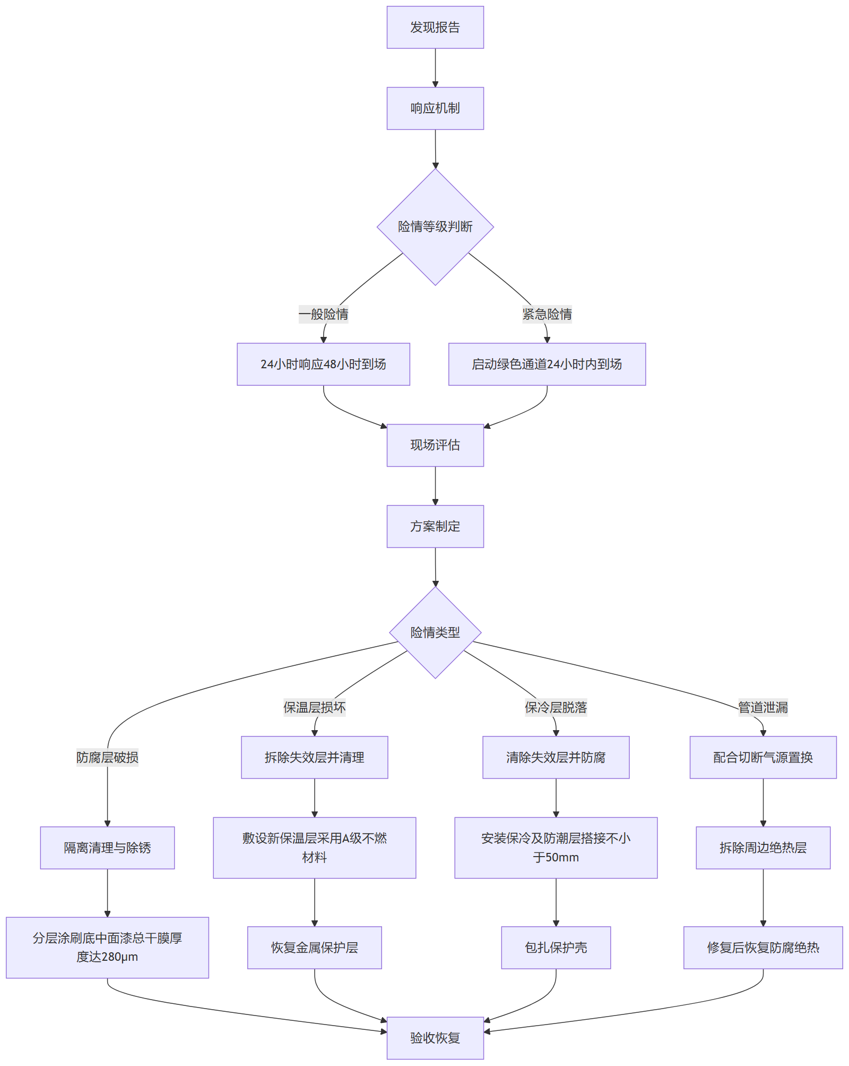
图 7-5 流程图

应急演练计划与记录管理
为确保在杨凌LNG工厂厂区突发设备防腐层脱落、保温保冷失效或高处作业险情时，抢修队伍能够迅速规范响应，项目部结合本项目服务期限内的施工特点，制定并严格执行年度应急演练计划，通过实战模拟检验应急处置能力。
计划制定与科目安排
年度演练计划紧密围绕防腐、保温、保冷维修及钢结构防火涂料喷涂等核心作业设定，涵盖管线保冷层突发失效抢修、高处防腐作业坠落救援等高风险场景。具体安排如下：
表 7-8 演练科目
演练科目 | 演练频次 | 参与人员 | 预期目标
管线保冷失效应急抢修 | 每年1次 | 抢修组、技术组、HSE管理员 | 检验保冷材料快速拆除与重装流程，确保绝热效果恢复
高处防腐作业坠落救援 | 每半年1次 | 全体施工人员、医疗救护组 | 熟练掌握高处救援设备使用，缩短伤员救治与转移时间
极端天气保温层脱落抢修 | 每年1次 | 抢修组、物资保障组 | 验证应急物资调配效率及大风天气下的安全防护措施
现场火灾及防火涂料应急 | 每年1次 | 全体施工人员、义务消防队 | 检验初期火灾扑救能力及钢结构防火涂料受损应急评估
演练执行与记录管理
每次演练前需编制详细方案，明确场景、分工及安全注意事项。演练过程中指定专人全程跟踪，通过文字、照片和视频完整记录各环节。演练结束后，签到表、演练方案、过程影像及现场记录表统一归档，形成完整的应急演练台账，确保过程可追溯。
评估与持续优化机制
演练完成后，项目负责人组织总结评估会议，重点评估响应速度、物资调配效率及预案可操作性。针对暴露出的问题，如信息流转不畅导致无法满足质保期内接到甲方通知后24小时内响应、48小时内派专人赶赴现场的要求，必须制定专项整改措施。评估报告及整改情况纳入项目档案，并据此修订应急抢修预案，实现响应流程的持续闭环优化。
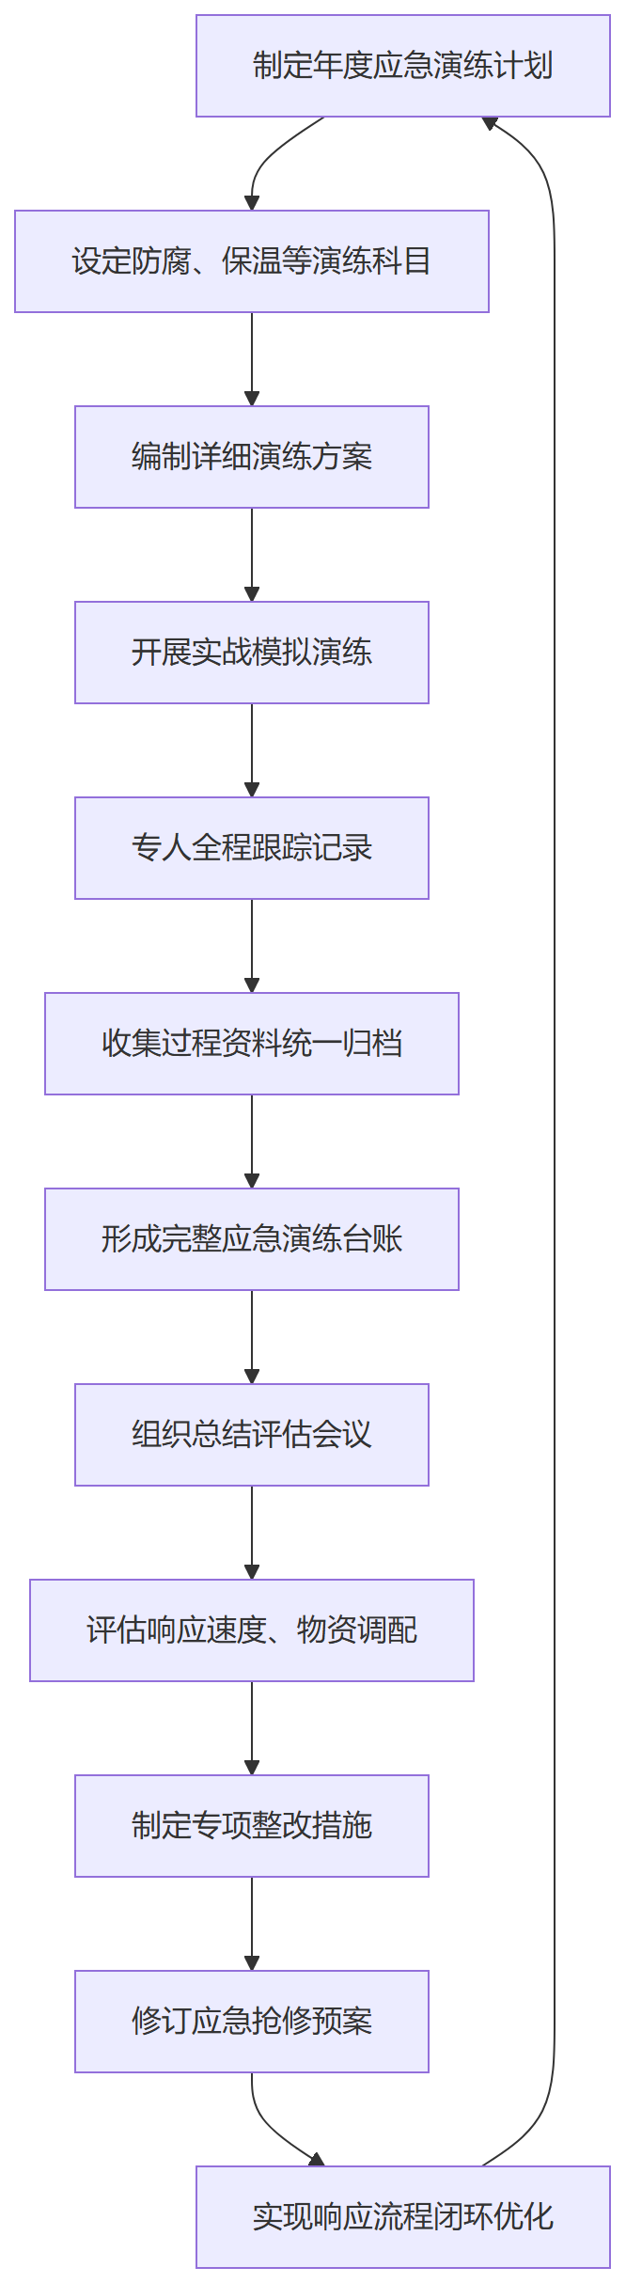
图 7-6 流程图

应急抢修案例与经验总结
实战案例展示
在过往类似LNG工厂及石化项目的维保服务中，团队积累了丰富的突发故障处置经验。针对防腐、保温、保冷系统的应急抢修，形成了一套标准化的快速响应与现场处置机制。以下为典型应急抢修案例：
表 7-9 项目名称
项目名称 | 故障类型 | 响应时间 | 处置措施及效果
某沿海LNG接收站年度维修项目 | 低温管线保冷层破损及外护层结冰 | 接到通知后2小时内响应，12小时内人员及机具到场 | 紧急搭设防风棚，切除失效保冷层，重新填充聚异氰脲酸酯并恢复防潮层，48小时内恢复管线绝热性能，消除冷量损失。
某大型石化厂管廊防腐保温工程 | 高温蒸汽管道保温层脱落及外铁皮撕裂 | 1小时内响应，8小时内抢修队伍抵达现场 | 设置安全警戒区，拆除变形铁皮与失效保温材料，重新绑扎保温层并咬口安装镀锌铁皮，24小时内完成修复，消除人员烫伤隐患。
某天然气液化工厂设备防腐项目 | 储罐区钢结构防火涂料大面积脱落 | 2小时内响应，18小时内专业人员到场 | 采用高压水射流清理基层，按规范重新喷涂环氧室外非膨胀型防火涂料，经测厚与附着力检测均达标，恢复结构耐火极限。
抢修经验总结
通过对上述及同类项目的复盘，团队在应急抢修中沉淀了以下核心实战经验，将全面应用于杨凌LNG工厂厂区维修项目。
快速研判与资源调度。突发绝热失效或防腐层脱落往往伴随生产运行风险。接到抢修指令后，技术团队需快速完成故障初步研判，并同步启动应急物资调拨。针对杨凌LNG工厂的保冷管线及高温管道特性，抢修车队将常态化储备聚异氰脲酸酯、阻燃聚氨酯CPU卷材及专用防腐涂料，确保人员到场即可开展实质性作业。
现场安全与交叉作业管控。LNG厂区应急抢修常在带温、带压或复杂环境下进行。实战经验表明，抢修前必须严格执行作业许可审批，落实气体检测与能量隔离。在管廊或储罐区进行保温保冷修复时，采用模块化预制与地面拼装技术，减少高空作业时间，同时与厂区生产调度保持实时联动，避免抢修作业干扰正常工艺运行。
质量验证与闭环管理。应急抢修不仅追求速度，更需确保修复质量满足长效运行要求。保冷层修复后必须进行严格的防潮层密封性检查，防腐及防火涂料喷涂后需即时进行测厚与附着力抽检。所有抢修节点均留存影像资料并录入维修档案，为后续隐患整改与预防性维护提供数据支撑。

第八章 质量保证

第一节 质保期承诺与延长方案

基础质保期承诺
我方郑重承诺，陕西液化天然气投资发展有限公司杨凌LNG工厂年度防腐、保温、保冷维修项目的基础质保期严格满足招标文件最低要求，设定为1年。该质保期自项目合同有效期结束之日起正式计算，期间我方对全部施工内容的质量承担完全责任。
质保期限界定
本项目服务期限以采购方书面通知之日或合同签订之日起，至2027年12月31日或本项目总金额达到限额为止，以先到者为准。合同有效期结束之日即为质保期的起算时间。基础质保期年限为1年，终止时间为起算之日顺延12个月后的对应日。在质保期内，我方确保各项维修及施工部位的绝热效果、防腐性能及结构稳定性持续符合国家规范与采购方技术要求。
质保范围覆盖
基础质保范围全面覆盖本项目预计工程量清单内的所有施工内容，包括设备与管道的防腐及高温防腐、保温与保冷材料修复、保温铁皮与保冷防护层更换、保冷管托整体更换，以及钢结构防火涂料喷涂等全部作业面。
表 8-1 核心要素
核心要素 | 具体承诺内容
质保年限 | 1年（基础质保期）
起算时间 | 项目合同有效期结束之日
终止时间 | 起算之日起顺延12个月的对应日
覆盖范围 | 防腐、保温、保冷、防火涂料及附属配件等全部施工内容
质保期内责任
在基础质保期内，若因我方施工工艺、材料质量或操作不当导致防腐层起皮脱落、保温保冷材料失效结露、防潮保护层破损或防火涂料开裂剥落等质量缺陷，我方将在接到采购方通知后迅速组织人员进行无偿修复或更换。修复过程产生的人工、材料及机械等一切费用均由我方承担。我方将建立专项质保台账，定期对012B单元、064单元、041单元、186装车管线及LNG储罐罐顶等重点施工区域进行回访与巡检，及时消除潜在隐患，保障厂区设施的安全平稳运行。

质保期延长方案
为进一步提升陕西液化天然气投资发展有限公司杨凌LNG工厂年度防腐、保温、保冷维修项目的长期运行可靠性，在完全满足招标文件要求的1年基础质保期前提下，我方自愿提出质保期延长方案。延长后的总质保期限为2年，自该项目合同有效期结束之日起算。
期限承诺对比
表 8-2 质保类型
质保类型 | 质保期限 | 起算时间 | 服务承诺差异
基础质保期 | 1年 | 合同有效期结束之日 | 满足招标文件最低要求，提供常规缺陷修复与材料更换服务。
延长后总质保期 | 2年 | 合同有效期结束之日 | 增加1年长效保障，提供定期巡检、预防性维护及快速响应抢修服务。
延长保障措施
定期巡检维护
在延长的1年质保期内，针对012B单元、064单元、041单元及186装车管线等施工区域，增加防腐、保温、保冷及防火涂料修复部位的专项巡检频次。重点排查保冷层防潮层完整性、保温铁皮及阻燃聚氨酯CPU卷材防护层密封性、防腐涂层附着力以及防火涂料表面状态，将事后维修转变为预防性维护。
免费缺陷修复
对在延长质保期内发现的非人为损坏或非不可抗力导致的防腐层脱落、保温保冷材料失效、保护层破损、保冷管托沉降等问题，免费进行拆除、重新安装及修复。修复过程中所需的聚异氰脲酸酯、环氧室外非膨胀型及膨胀型防火涂料等所有材料及人工费用均由我方承担，不向采购方收取任何额外费用。
应急与定检配合
延长质保期内保持与基础质保期同等的应急响应标准。接到采购方故障通知后，维修人员迅速抵达杨凌LNG工厂现场进行勘查与处置。若在此期间遇压力管道容器定检，我方将继续无偿提供相关防腐、保温、保冷层的拆除与恢复配合工作，保障工厂定检及生产工作顺利进行。

质保期延长承诺函
致陕西液化天然气投资发展有限公司：
针对陕西液化天然气投资发展有限公司杨凌LNG工厂年度防腐、保温、保冷维修项目，我方在充分研读招标文件及相关技术规范后，就本项目的工程质量保证期作出如下正式延长承诺：
延长期限承诺
在满足招标文件规定的工程质保期最低1年要求的基础上，我方自愿将本项目的质保期延长1年。即本项目实际总质保期为2年，自该项目合同有效期结束之日起算。此延长期限完全覆盖招标文件规定的防腐、高温防腐、保温修复、保冷修复、保温铁皮及保冷防护层更换、保冷管托整体更换以及防火涂料喷涂等全部采购内容。
质保范围与标准
在延长的1年质保期内，我方对所有已完工的防腐、保温、保冷及防火涂料工程承担全面质量保修责任。质保范围涵盖涂层脱落、起皮、生锈，保温及保冷材料失效、结露、防潮层破损，保护层变形、开裂，以及防火涂料耐火极限不达标等因施工质量或材料缺陷引起的任何问题。所有维修及更换工作均严格按照国家现行规范及采购人技术要求执行，确保绝热效果及防腐防火性能持续符合标准。
服务响应机制
质保期内接到采购人关于质量缺陷的通知后，我方将迅速安排专业维修人员抵达杨凌LNG工厂现场进行勘查与处理。对于影响工厂安全生产或存在重大安全隐患的紧急缺陷，我方将启动应急抢修程序，优先调配资源进行修复，确保厂区设备、管道及钢结构的安全稳定运行。
违约责任承担
若我方在延长的质保期内未能按承诺履行保修义务，或维修质量未能达到规范要求，采购人有权自行或委托第三方进行维修，由此产生的所有费用及造成的直接经济损失均由我方全额承担。我方同意采购人直接从质量保证金中扣除相应款项，若保证金不足以弥补损失，我方承诺在收到书面通知后限期补足差额。
本承诺函作为投标文件的有效组成部分，与合同具有同等法律效力。

第二节 质保期内服务保障措施

质保期巡检与维护计划
巡检总体原则
在自项目合同有效期结束之日起算的最低1年质保期内，项目部将建立常态化的现场巡查机制，安排专职技术人员定期赴杨凌LNG工厂厂区开展排查。巡检工作严格依据《工业设备及管道绝热工程施工及验收规范》及《涂装前钢材表面锈蚀等级和除锈等级》等现行标准执行，确保防腐、绝热及防火结构在质保期内的性能持续稳定，绝热效果符合标准要求。
表 8-3 防护层类型
防护层类型 | 巡检频次 | 检查内容 | 维护措施
防腐涂层 | 每季度 | 检查012B、064等单元设备管道涂层有无起泡、剥落、粉化及生锈，抽测干膜厚度是否满足最小280μm要求。 | 对局部破损处进行表面清理除锈，按原环氧富锌底漆、环氧云铁中涂及脂肪族聚氨酯面漆体系进行补涂修复。
保温层 | 每月 | 检查041、012等单元0℃至320℃区域硅酸铝或玻璃纤维针刺毡保护层有无变形破损，内部有无进水或保温失效。 | 拆除失效保护层及受潮保温材料，重新敷设A级不燃保温材，恢复0.35mm或0.53mm厚镀铝锌钢板或铝皮外壳。
保冷层 | 每月 | 检查186装车管线、LNG储罐罐顶等-195℃至0℃区域PIR等保冷材及阻燃聚氨酯CPU防潮层有无结露结霜、开裂。 | 清除结冰及失效保冷层，重新安装保冷材料，严格保证防潮层搭接宽度不小于50mm，修复外部保护壳。
防火涂料 | 每半年 | 检查010外管廊等区域钢结构环氧室外非膨胀型及膨胀型防火涂料有无开裂、脱落，评估耐火极限受损情况。 | 清理脱落及松动涂层，按原设计2.5H或1.5H耐火极限要求重新喷涂同类型防火涂料，确保附着力与厚度达标。
巡检记录与闭环管理
每次巡检完成后，技术人员需详细填写现场巡检记录表，对发现的涂层厚度不足、保温保冷层结露或保护层破损等隐患建立问题台账。针对台账中的缺陷项，维修班组需在规定时限内完成材料准备与现场修复。修复完成后由质量检验员进行复测验收，形成发现、处理、验收的闭环管理，确保所有修复部位的绝热与防护效果完全符合设计图纸及规范要求，保障厂区设备管线的安全平稳运行。

质量问题响应与处理机制
质保期限承诺
我方承诺本项目工程质保期为2年，自该项目合同有效期结束之日起算。在质保期内，针对防腐、保温、保冷及防火涂料等维修部位出现的质量问题，建立标准化的快速响应与处理机制。
问题报告流程
1. 采购方发现质量缺陷后，通过电话、工作群或书面形式向我方项目部发出维修通知。
2. 我方接口人接收通知后，立即记录缺陷位置、表现形式及现场照片，并生成内部维修工单。
3. 技术负责人对工单进行初步评估，判定问题等级，并调度相应的维修班组和物资。
4. 维修完成后，由采购方现场代表进行验收签字，闭环工单并归档。
响应与修复时限
针对不同类型的绝热及防腐层缺陷，实行分级响应管理。具体响应时间、修复时限及责任归属如下表所示：
表 8-4 问题等级
问题等级 | 缺陷表现描述 | 响应时限 | 人员到场时限 | 修复时限 | 责任归属
紧急缺陷 | 保冷层严重破损导致管线结冰、防腐层大面积脱落影响安全生产 | 2小时内 | 24小时内 | 48小时内 | 施工方全责
重大缺陷 | 保温层局部失效、防火涂料起皮脱落、保护层大面积变形 | 12小时内 | 48小时内 | 72小时内 | 施工方全责
一般缺陷 | 保护层轻微划痕、局部接缝开裂、外观污染等不影响运行的问题 | 24小时内 | 48小时内 | 7个工作日内 | 视现场鉴定划分
责任划分原则
质量问题的处理费用与责任承担严格依据缺陷成因进行界定。因我方施工工艺不当、材料质量不达标或未按规范操作导致的防腐层脱落、保冷层失效等问题，由我方承担全部修复费用及连带责任。若因采购方生产操作异常、不可抗力或第三方施工破坏造成的损坏，我方仍按上述时限要求提供抢修服务，但修复产生的材料与人工费用由双方据实核算后由采购方承担。对于责任界定存在争议的缺陷，双方共同委托第三方检测机构进行鉴定，依据鉴定结果执行。
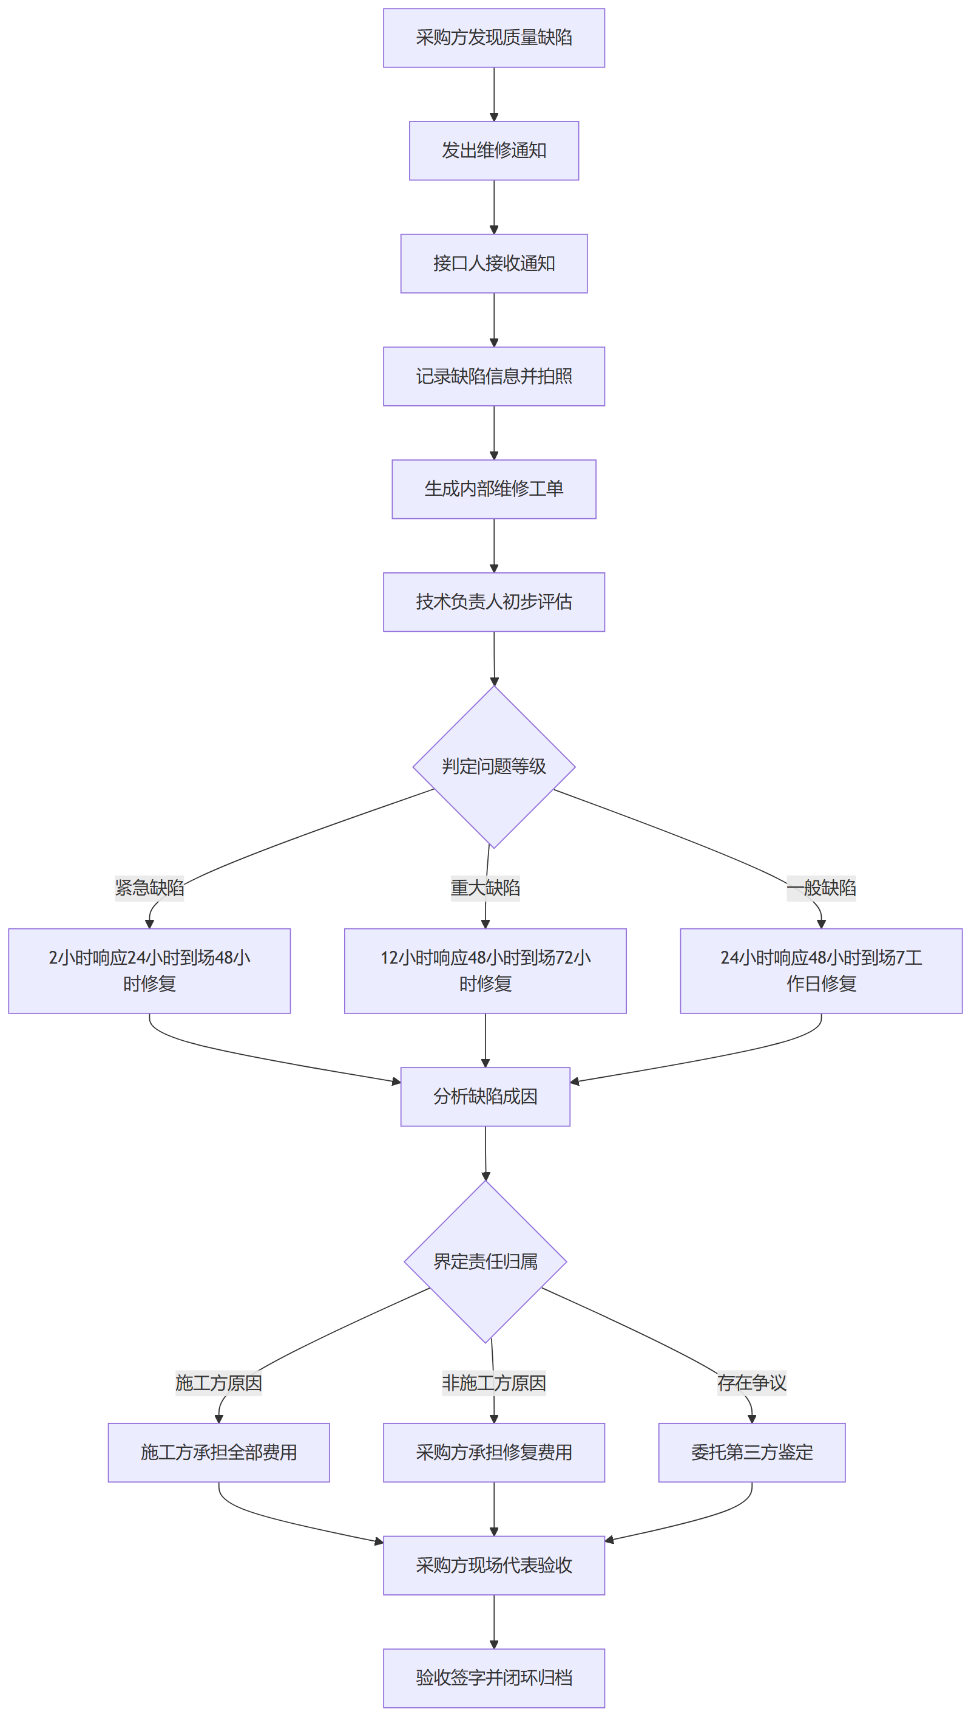
图 8-1 流程图

质保期绝热效果保障
针对杨凌LNG工厂保温（0℃至320℃）与保冷（-195℃至0℃）系统的运行工况，为确保质保期内绝热效果严格符合《工业设备及管道绝热工程施工及验收规范》要求，特制定专项温度监测与效果评估方案。
温度监测与评估标准
为量化绝热效果，在厂区关键管线与设备外护层表面设置温度监测点，采用红外热像仪与表面温度计进行定期数据采集。具体监测方案与合格判定标准如下表所示：
表 8-5 监测部位
监测部位 | 监测点位特征 | 监测频次 | 合格判定标准 | 评估方法
高温保温管道及设备 | 硅酸铝或玻璃纤维针刺毡外护层表面 | 每季度一次 | 表面温度不高于设计计算值，无局部过热 | 红外热像仪扫描，对比环境温湿度计算散热损失
低温保冷管线及储罐 | PIR及纳米气凝胶保冷毡外护层表面 | 每月一次 | 表面温度高于环境露点温度，无结露或冷桥 | 表面温度计实测，结合环境露点仪数据比对
阀门及法兰异形件 | 保温或保冷可拆卸盒及包覆层表面 | 每季度一次 | 表面温度均匀，无局部超温或低温泄漏点 | 红外热成像分析，排查热短路或冷桥缺陷
绝热效果评估方法
评估工作结合表面温度实测数据与环境气象参数进行综合计算。对于保温系统，重点核算外表面散热损失是否低于设计允许值；对于保冷系统，核心验证外表面温度是否始终高于环境空气露点温度，防止表面凝露。评估过程同步检查保温铁皮及阻燃聚氨酯CPU卷材保护层的密封性，确保防潮层未受损，避免水分侵入导致绝热材料性能衰减。
效果不达标整改机制
当监测数据表明绝热效果未达到合格判定标准时，立即启动专项整改。针对保温部位局部超温，排查硅酸铝针刺毡或玻璃纤维针刺毡的拼缝错位问题，重新敷设并加固；针对保冷部位出现结露，重点检查聚异氰脲酸酯或二烯烃柔性超低温保温棉的防潮层破损情况，剥离失效区域，重新涂刷防潮涂料并恢复保冷结构。整改完成后重新进行温度监测，直至绝热效果完全满足规范要求。
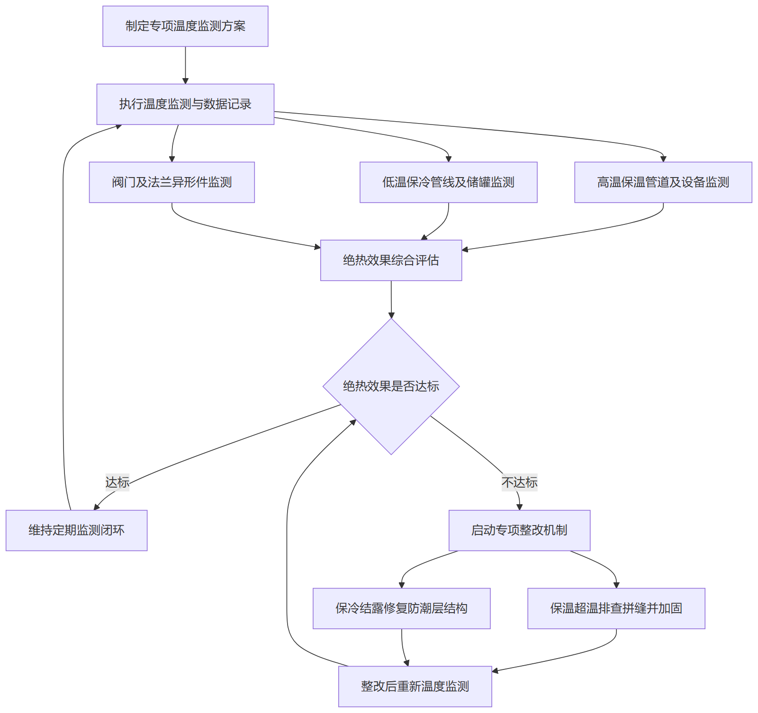
图 8-2 流程图

第三节 质保期验收与责任承诺

质保期满验收标准
质保期满时，严格依据《工业设备及管道绝热工程施工及验收规范》《涂装前钢材表面锈蚀等级和除锈等级》及《钢结构防火涂料》等现行标准，对各项工程开展全面验收，确保绝热效果与防护性能符合设计要求。
防腐涂层验收
防腐体系包含环氧富锌底漆、环氧云铁中涂漆及脂肪族聚氨酯面漆。验收重点检查外观及厚度，表面应平整均匀，无流挂、针孔及剥落。使用磁性测厚仪抽测，确保总干膜厚度不低于280μm。附着力检测采用划格法或拉开法，确保涂层与基材结合牢固。
保温与保冷验收
保温采用硅酸铝或玻璃纤维针刺毡，保冷采用聚异氰脲酸酯及二烯烃柔性超低温保温棉、纳米气凝胶保冷毡。保温层使用红外测温仪检测外壳表面温度，确保热损失达标且保护层无渗漏。保冷层重点检查防潮层密封性，确保深冷工况下表面无结露结霜，管托及接缝处无冷桥。
防火涂料验收
针对2.5H环氧室外非膨胀型及1.5H环氧室外膨胀型防火涂料，重点检查完整性与厚度。表面应无开裂、脱落、粉化及空鼓。使用测厚仪测量厚度以满足对应耐火极限要求，并用敲击法检查涂层与钢结构的粘结强度。
表 8-6 施工类别
施工类别 | 核心验收指标 | 对应检测方法
防腐工程 | 总干膜厚度≥280μm，附着力达标，表面无缺陷 | 磁性测厚仪抽测，划格法测试附着力，目测外观
保温工程 | 表面温度达标，材料满足A级不燃，保护层完整 | 红外测温仪测温，目测及敲击检查保护层
保冷工程 | 表面无结露结霜，防潮层密封良好，无冷桥产生 | 目测结露情况，红外热像仪排查冷桥，淋水试验
防火涂料 | 厚度符合耐火极限要求，无开裂脱落及空鼓现象 | 测厚仪测量厚度，敲击法及目测检查粘结状态
验收过程中，对于隐蔽工程及关键节点，结合施工期间的影像资料与过程验收记录进行综合评定。所有检测数据均需形成书面记录，经双方签字确认后作为质保期满验收的最终依据。

质保责任与违约承诺
质保期限
针对陕西液化天然气投资发展有限公司杨凌LNG工厂年度防腐、保温、保冷维修项目，我方郑重承诺工程质保期为2年，自该项目合同有效期结束之日起算。此承诺在满足最低1年质保要求的基础上延长了1年，以确保厂区内设备、管道及钢结构在更长周期内获得可靠的质量保障。
责任范围
在2年质保期内，凡因我方施工工艺、材料质量或操作不当导致的防腐层脱落与起泡、保温与保冷层失效及结露、防火涂料剥落与开裂等质量缺陷，均属于我方质保责任范围。我方承诺在接到采购方通知后，立即组织专业施工人员赶赴现场勘察，并无条件提供免费维修或整体更换服务，所需人工、材料及机械费用均由我方全额承担。对于非我方原因造成的损坏，我方也将积极配合抢修，仅收取合理的成本费。
违约赔偿
若我方未能按约定时间响应维修需求，或维修后仍无法达到国家规范及采购方技术要求，采购方有权直接委托第三方进行修复。由此产生的全部维修费用，以及因质量缺陷导致设备停机、管线冻裂或生产延误所造成的直接经济损失，均由我方全额赔偿，采购方可直接从质保金或履约保证金中扣除相应款项。
表 8-7 质量问题类型
质量问题类型 | 责任范围界定 | 免费维修响应方式 | 违约赔偿标准
防腐层脱落与生锈 | 因除锈不彻底、涂料配套不当或涂装工艺缺陷导致的涂层失效 | 2小时内响应，24小时内到场，重新进行表面处理及涂装 | 承担第三方修复费用，并赔偿因腐蚀导致的设备损坏损失
保温保冷失效与结露 | 因拼缝不严、防潮层破损或材料安装不达标导致的绝热失效 | 4小时内响应，48小时内完成破损部位拆除与重新安装 | 承担第三方修复费用，并补偿因能耗异常增加产生的费用
防火涂料剥落与开裂 | 因基层处理不合格或涂层厚度未达标导致的耐火极限下降 | 2小时内响应，24小时内到场，重新清理基层并按规范喷涂 | 承担第三方修复费用，并支付该项维修费用双倍的违约金

